Ayuntamiento de Zapotlanejo, Jalisco.
Libro de Actas de Sesiones de Ayuntamiento
Administración 2018-2021.

En Zapotlanejo, Jalisco y siendo las 08:00 ocho horas del día 14 catorce de mayo de 2021 dos mil veintiuno, día señalado para llevar a cabo la Sesión de Ayuntamiento número 66 (sesenta y seis), con carácter de Ordinaria, correspondiente a la Administración Municipal 2018-2021, Preside la Sesión el L.A.P. HÉCTOR ÁLVAREZ CONTRERAS, Presidente Municipal y la Secretaría General que está a cargo del C. CARLOS GONZÁLEZ BECERRA.
ACTA
NÚMERO
66
Sesión
Ordinaria
14/05/2021.
ORDINARIA
05/10/2018.

En estos momentos el Presidente Municipal instruye al Síndico Municipal con el propósito de que se sirva pasar lista de asistencia, estando presentes los siguientes munícipes:

Presidente Municipal
L.A.P. HÉCTOR ÁLVAREZ CONTRERAS.

Síndico Municipal
C. JOSE MARTÍN FLORES NAVARRO.

Regidores Propietarios:

DRA. SANDRA JULIA CASTELLÓN RODRIGUEZ.
MTRA. ROSA RUVALCABA NAVARRO.
MTRO. MARTIN ACOSTA CORTES.
C. SALVADOR ALCARAZ MUÑOZ.
C. JUAN CARLOS PUGA NUÑO.
LIC. MARIA CONCEPCION HERNANDEZ PULIDO.
C. ALEJANDRA HERMOSILLO RAMIREZ.
LIC. SUSANA ÁLVAREZ SERRATO.
C. JESÚS AGUSTÍN TINAJERO GARCÍA.
C. ALBERTO PICASO OROZCO.
C.ALFREDO CAMARENA PÉREZ.

El Presidente Municipal interroga al suscrito Secretario General si fueron notificados los regidores en tiempo y forma, para la celebración de la presente sesión. Se le indica que sí, que fueron notificados en tiempo y forma. Solo si me permite quisiera poner a consideración del pleno la justificación del regidor Lic. Rubén Ramírez Ramírez, que no podrá asistir por cuestiones personales.

El Secretario.-

En votación económica se solicita que quienes estén a favor, lo manifiesten levantando la mano, en su caso en contra o abstención.

Aprobado por mayoría simple, con once votos a favor y dos votos en contra en votación económica señor Presidente.

Acto continuo el Presidente Municipal de conformidad a lo dispuesto por el artículo 32 de la Ley del Gobierno y la Administración Pública Municipal para el Estado de Jalisco, procede a declarar la existencia de QUÓRUM LEGAL declarando instalada y abierta la sesión, siendo válidos los acuerdos que en ella se tomen.

La presente SESIÓN ORDINARIA fue convocada, de conformidad a lo dispuesto por los artículos 29, 30, 32, 34, 47 fracción III y 48 fracción I de la Ley del Gobierno y la Administración Pública Municipal del Estado de Jalisco, en tiempo y forma, por el Presidente Municipal L.A.P. HÉCTOR ÁLVAREZ CONTRERAS, conforme al siguiente:

ORDEN DEL DIA

- LISTA DE ASISTENCIA.

- DECLARACIÓN DE QUORUM LEGAL Y APERTURA DE LA SESIÓN.

- APROBACIÓN DEL ACTA DE AYUNTAMIENTO NÚMERO 65 (SESENTA Y CINCO), DE FECHA 19 DE ABRIL DE 2021.

- OFICIO DEL CONGRESO DEL ESTADO DE DIVERSOS COMUNICADOS DE LOS ACUERDOS LEGISLATIVOS. No.2325-LXII-21, No.2327-LXII-21, No.2374-LXII-21, No.2416-LXII-21 Y No.2422-LXII-21, TODOS DE LA LXII LEGISLATURA.

- SOLICITUD Y APROBACIÓN DE LA INICIATIVA DE LEY, LA CUAL TIENE POR OBJETO LA APROBACIÓN DEL DECRETO NO. 28374, MEDIANTE EL CUAL SE REFORMA EL ARTÍCULO 4° DE LA CONSTITUCIÓN POLÍTICA DEL ESTADO DE JALISCO.

- SOLICITUD PARA QUE SE AUTORICE AL, PRESIDENTE MUNICIPAL, AL, SECRETARIO GENERAL, AL, SÍNDICO, AL, ENCARGADO DE LA HACIENDA MUNICIPAL Y AL, COORDINADOR GENERAL DE GESTION INTEGRAL DE LA CIUDAD; PARA QUE, EN REPRESENTACIÓN DE ESTE AYUNTAMIENTO, SUSCRIBAN UN CONVENIO CON LA SECRETARIA DE AGRICULTURA DESARROLLO RURAL SADER, DEL GOBIERNO DEL ESTADO DE JALISCO, POR EL CUAL SE ASIGNE Y TRANSFIERA AL GOBIERNO MUNICIPAL DE ZAPOTLANEJO RECURSOS FINANCIEROS HASTA POR LA CANTIDAD DE $10,000,000.00 (DIEZ MILLONES DE PESOS 00/100/M.N.), INCREMENTÁNDOSE EL RECURSO EL CUAL FUE APROBADO ANTERIORMENTE EN LA SESIÓN DE AYUNTAMIENTO NÚMERO 63, DE FECHA 06 DE MARZO DE 2021, POR LA CANTIDAD DE $5,000,000.00 (CINCO MILLONES DE PESOS 00/100 M.N.), PARA EL “PROGRAMA DE EMPEDRADOS PARA LA REACTIVACIÓN ECONOMICA EN LOS MUNICIPIOS” EJERCICIO 2021.

- INICIATIVA CON TURNO A LA COMISIÓN EDILICIA DE GOBERNACIÓN LA CUAL TIENE POR OBJETO; ANALIZAR, ESTUDIAR Y EN SU CASO APROBACIÓN DEL REGLAMENTO DEL SISTEMA ANTICORRUPCIÓN DEL MUNICIPIO DE ZAPOTLANEJO, JALISCO.

- INICIATIVA CON TURNO A LA COMISIÓN EDILICIA DE GOBERNACIÓN LA CUAL TIENE POR OBJETO SE APRUEBE Y SE AUTORICE LA ABROGACIÓN DEL ACTUAL REGLAMENTO MUNICIPAL DE LA LEY DE ACCESO DE LAS MUJERES A UNA VIDA LIBRE DE VIOLENCIA Y EN SU LUGAR SE EXPIDA EL NUEVO REGLAMENTO DE ACCESO DE LAS MUJERES A UNA VIDA LIBRE DE VIOLENCIA PARA EL MUNICIPIO DE ZAPOTLANEJO, JALISCO.

- INICIATIVA CON TURNO A LA COMISIÓN EDILICIA DE GOBERNACIÓN LA CUAL TIENE POR OBJETO SE APRUEBE Y SE AUTORICE EL REGLAMENTO DEL DEPARTAMENTO DE RECURSOS HUMANOS DEL AYUNTAMIENTO DE ZAPOTLANEJO, JALISCO.

- SOLICITUD DE LICENCIA SIN GOCE DE SUELDO POR PARTE DEL PRESIDENTE MUNICIPAL LAP. HÉCTOR ÁLVAREZ CONTRERAS, COMENZANDO A SURTIR EFECTO A PARTIR DE LAS 15:00 QUINCE HORAS DEL DÍA 14 DE MAYO Y HASTA LAS 08:00 OCHO HORAS DEL DÍA 17 DE MAYO DEL PRESENTE AÑO, LO ANTERIOR PARA ATENDER ASUNTOS DE CARÁCTER PERSONAL.

- ASUNTOS VARIOS.

Por lo que en uso de la voz el Presidente Municipal señala “SE DECLARA ABIERTA LA SESIÓN” e instruye al Síndico Municipal para que proceda a someter a consideración de los Regidores Presentes el orden del día, por lo que el Presidente Municipal señala a los Regidores que está a su consideración.

El Presidente Municipal.-
Está a su consideración el orden del día propuesto.
Secretario proceda a tomar la votación.

El Secretario.-

En votación económica se solicita que quienes estén a favor del orden del día, lo manifiesten levantando la mano.

Aprobado en unanimidad señor Presidente.

El Presidente instruye al Secretario General para que proceda a desahogar el primer punto del orden del día, el cual se desahoga de la siguiente manera:

DESAHOGO DEL PRIMER PUNTO DEL ORDEN DEL DÍA, YA FUE LLEVADO A CABO AL NOMBRAR LISTA DE ASISTENCIA AL INICIO DE LA PRESENTE SESIÓN.

El Presidente Municipal.-

Continúe Secretario con el siguiente punto.

El Secretario.-

EL SEGUNDO PUNTO ES LA DECLARACIÓN DE QUÓRUM LEGAL Y APERTURA DE LA SESIÓN.- YA FUE AGOTADA AL INICIO DE LA SESIÓN.

El Presidente Municipal.-

Continúe Secretario con el siguiente punto.

El Secretario.-

DESAHOGO DEL TERCER PUNTO DEL ORDEN DEL DÍA.- APROBACIÓN DEL ACTA DE AYUNTAMIENTO NÚMERO 65 (SESENTA Y CINCO), DE FECHA 19 DE ABRIL DE 2021.

El Presidente Municipal.-
¿Algún comentario sobre este punto?

Secretario proceda a tomar la votación.

El Secretario.-

En votación económica se solicita que quienes estén a favor del orden del día, lo manifiesten levantando la mano.

Aprobado en unanimidad señor Presidente.

ACUERDO NÚMERO DOSCIENTOS SETENTA Y DOS: SE APRUEBA POR UNANIMIDAD, EN VOTACIÓN ECONÓMICA DE LOS 13 TRECE REGIDORES PRESENTES - - - - - - - - - - - - - - - - - - - - - - - - ÚNICO.- SE APRUEBA Y SE AUTORIZA ACTA DE AYUNTAMIENTO NÚMERO 65 (SESENTA Y CINCO), DE FECHA 19 DE ABRIL DE 2021.

El Presidente Municipal.-
Continúe Secretario con el siguiente punto.

El Secretario.-

DESAHOGO DEL CUARTO PUNTO DEL ORDEN DEL DÍA.- OFICIO DEL CONGRESO DEL ESTADO DE DIVERSOS COMUNICADOS DE LOS ACUERDOS LEGISLATIVOS. No.2325-LXII-21, No.2327-LXII-21, No.2374-LXII-21, No.2416-LXII-21 Y No.2422-LXII-21, TODOS DE LA LXII LEGISLATURA.
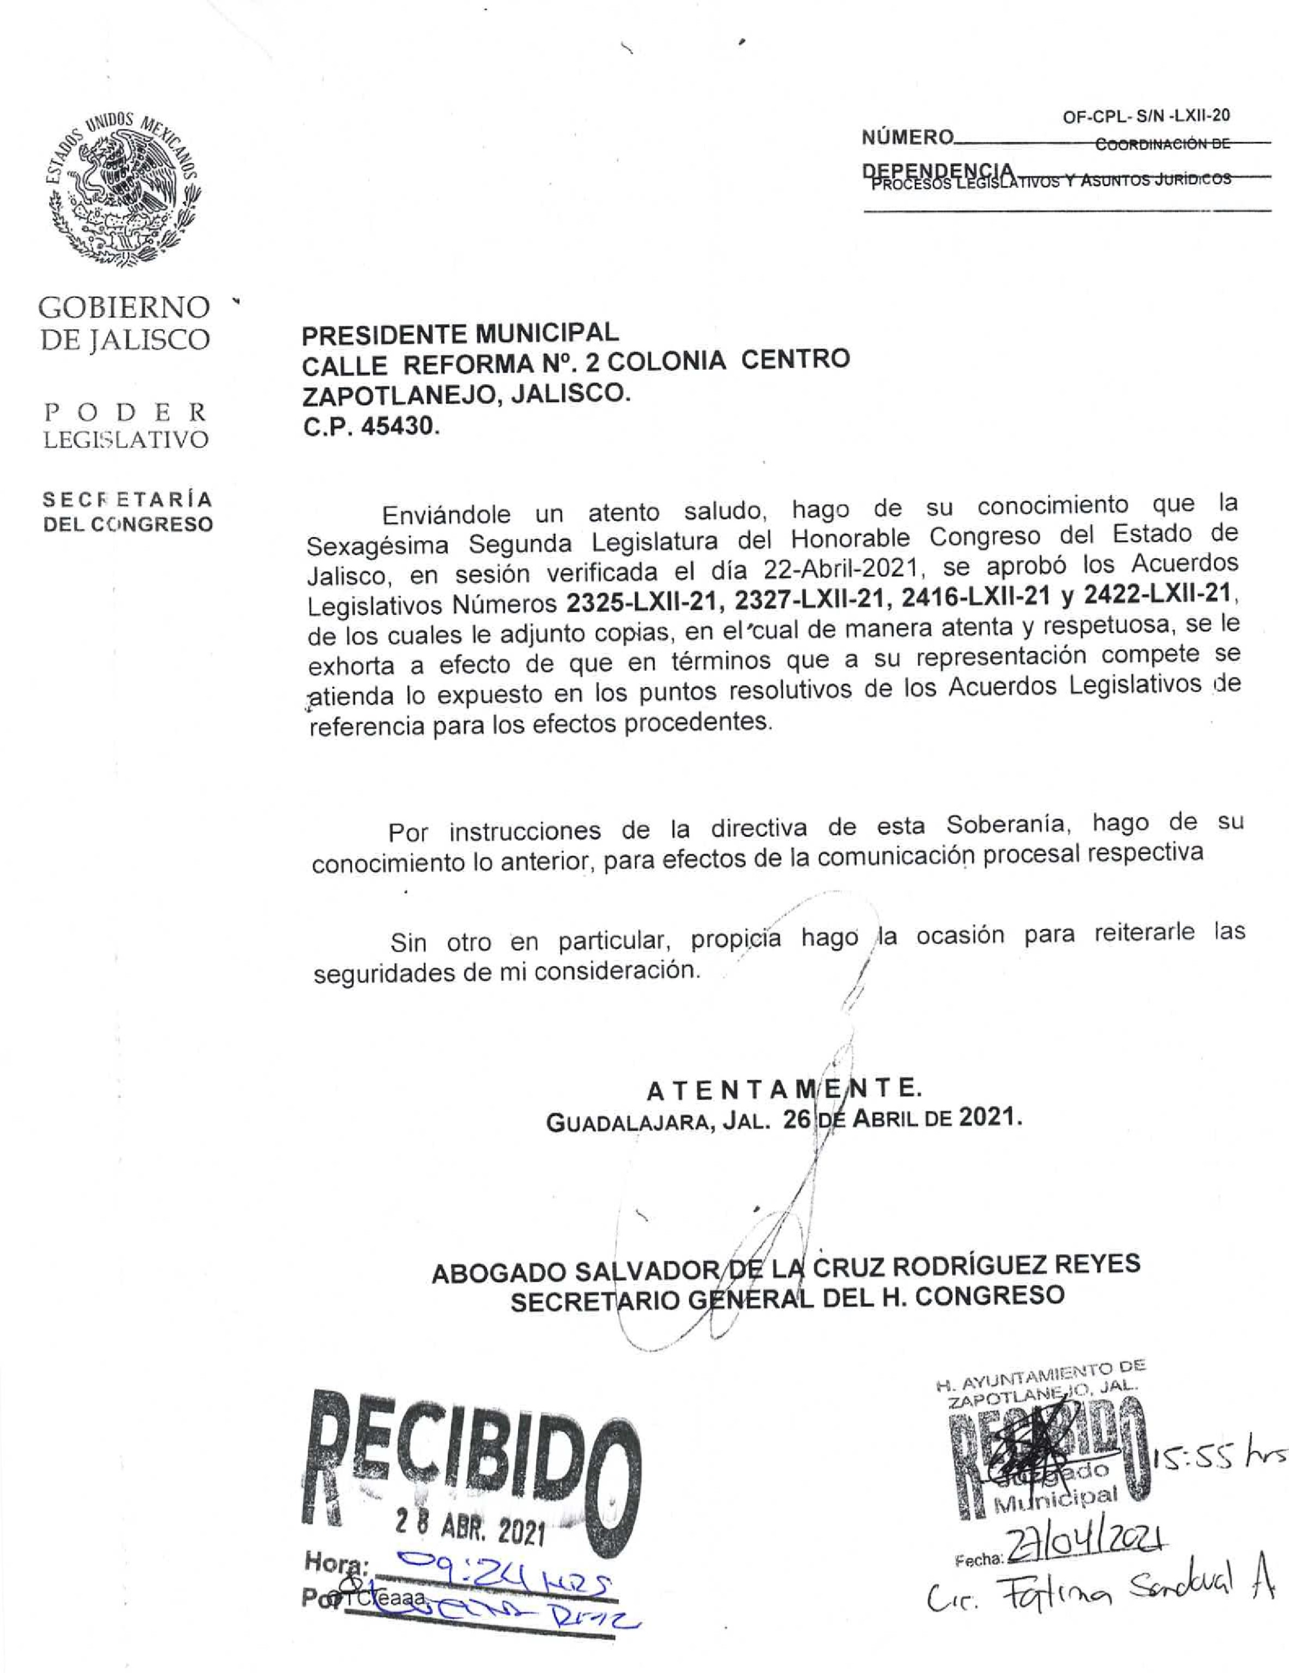

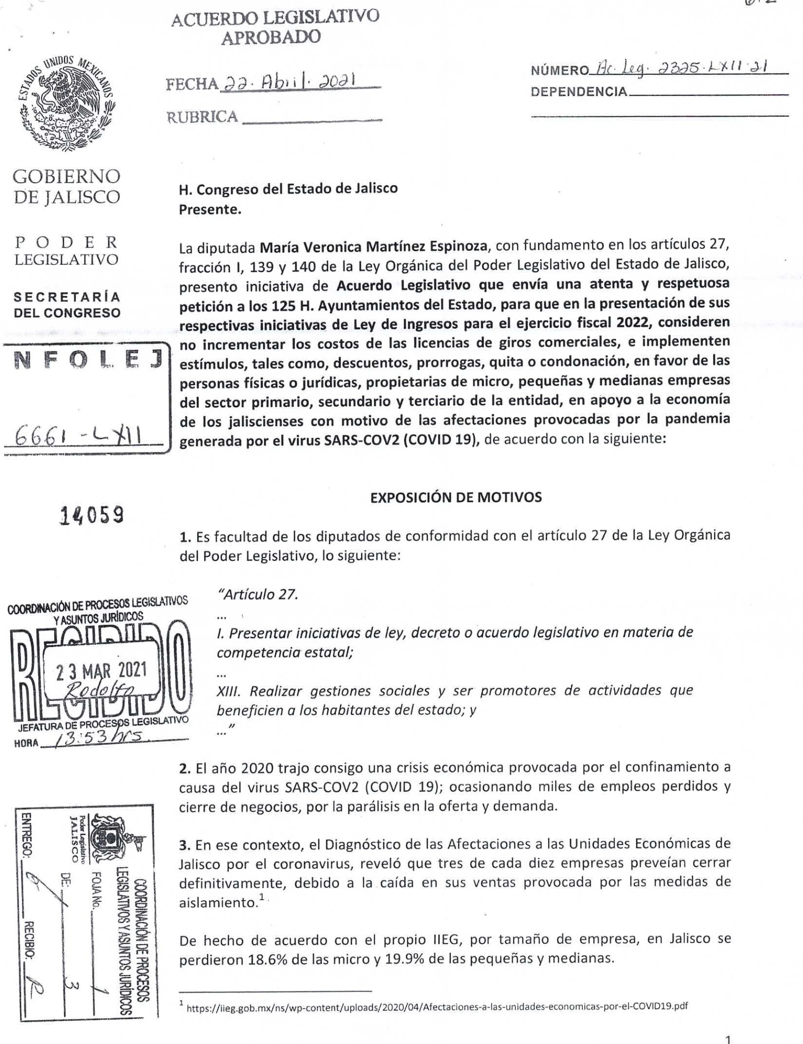

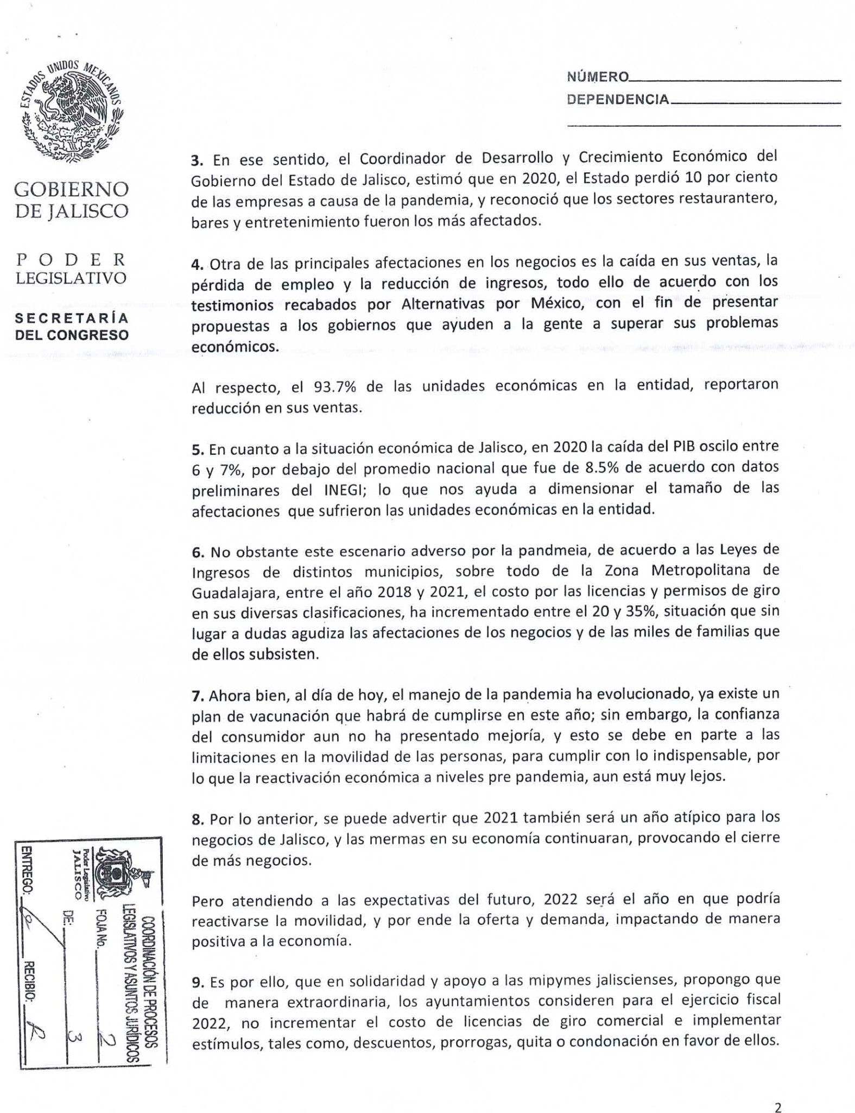

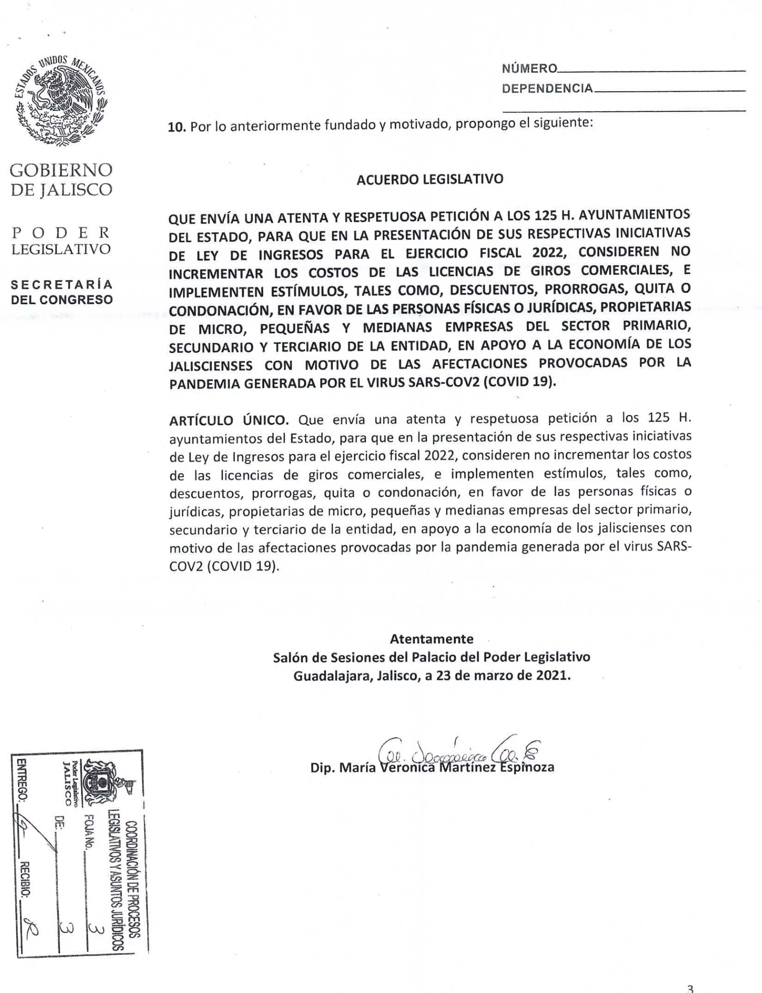

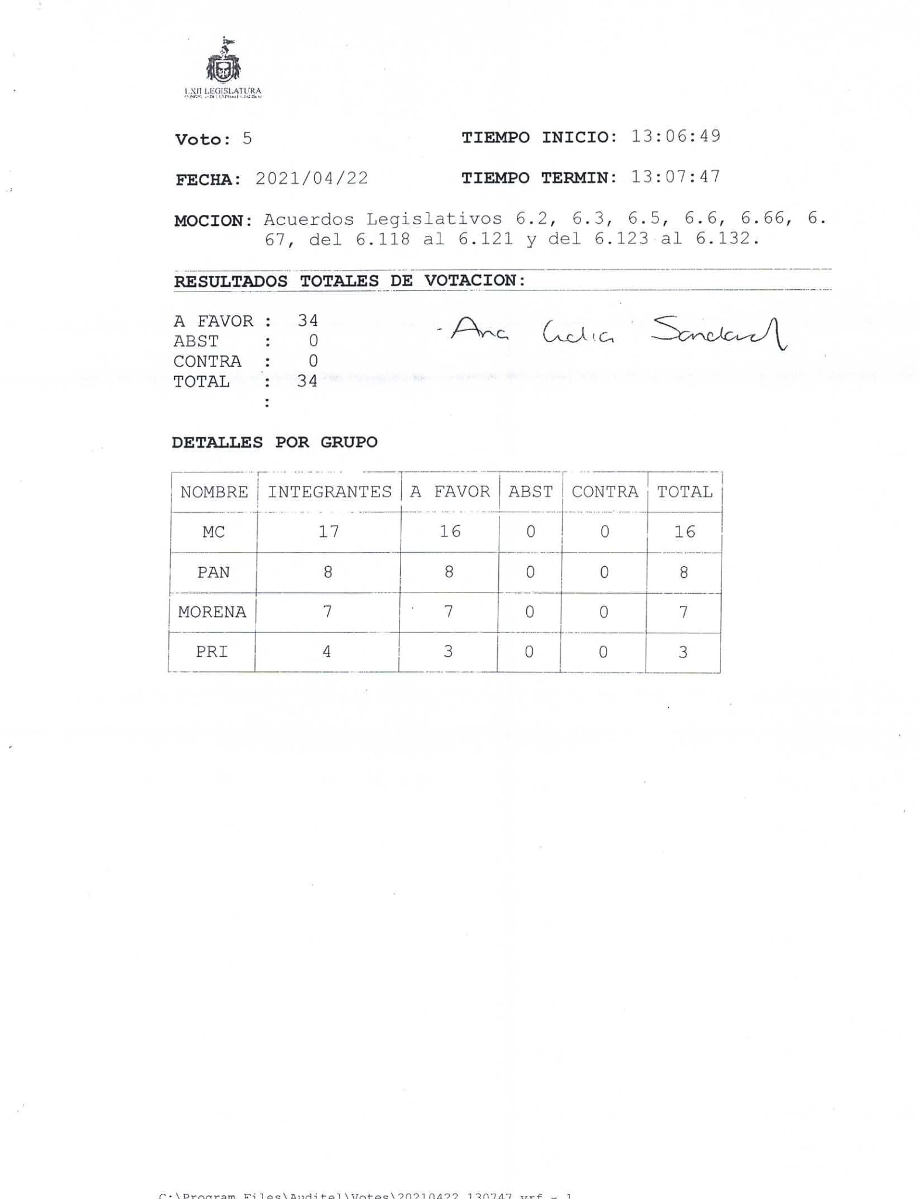

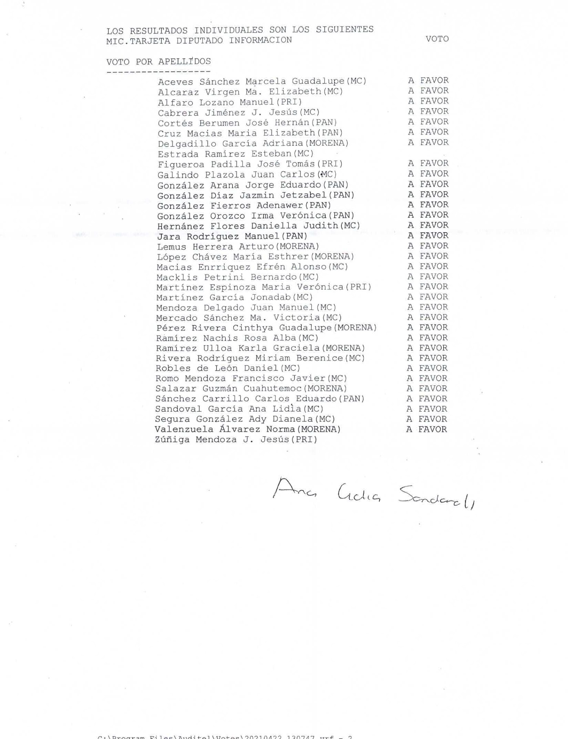
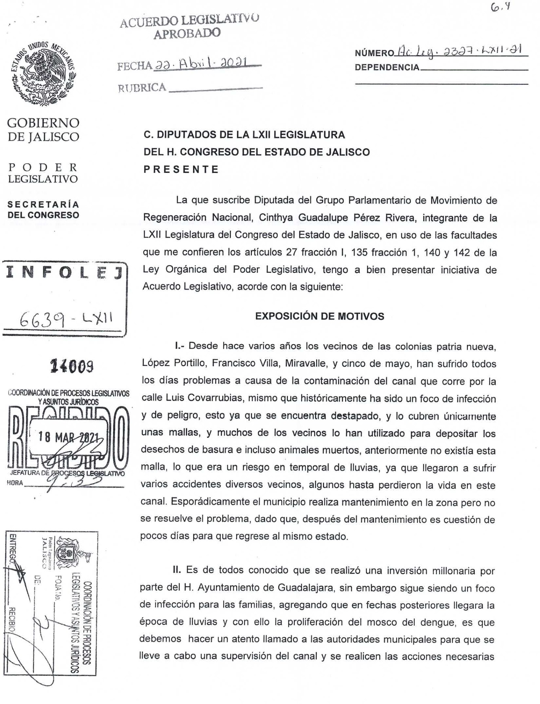

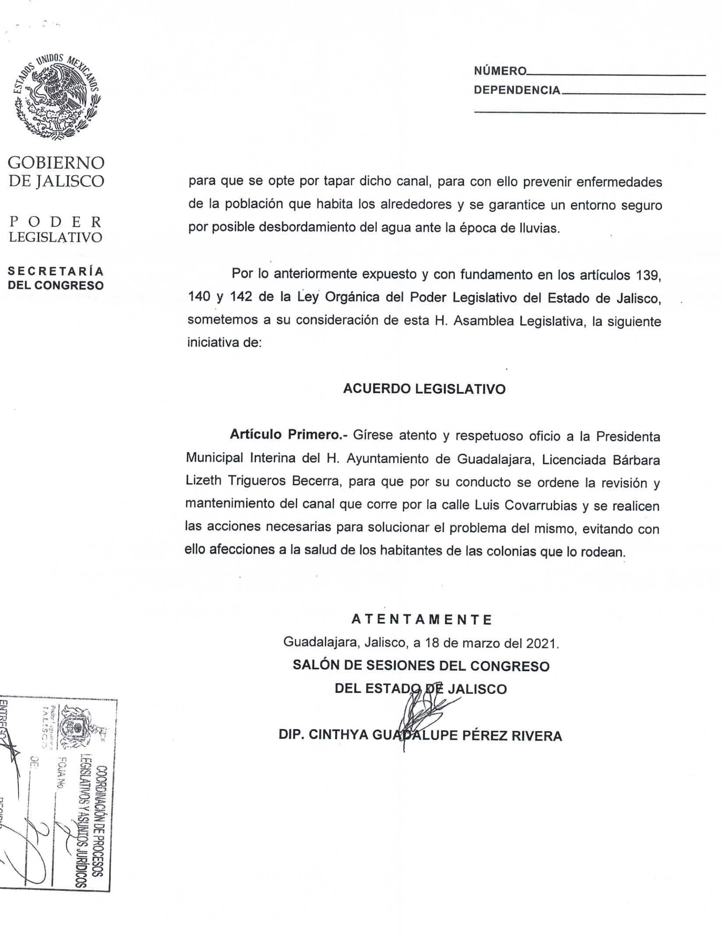

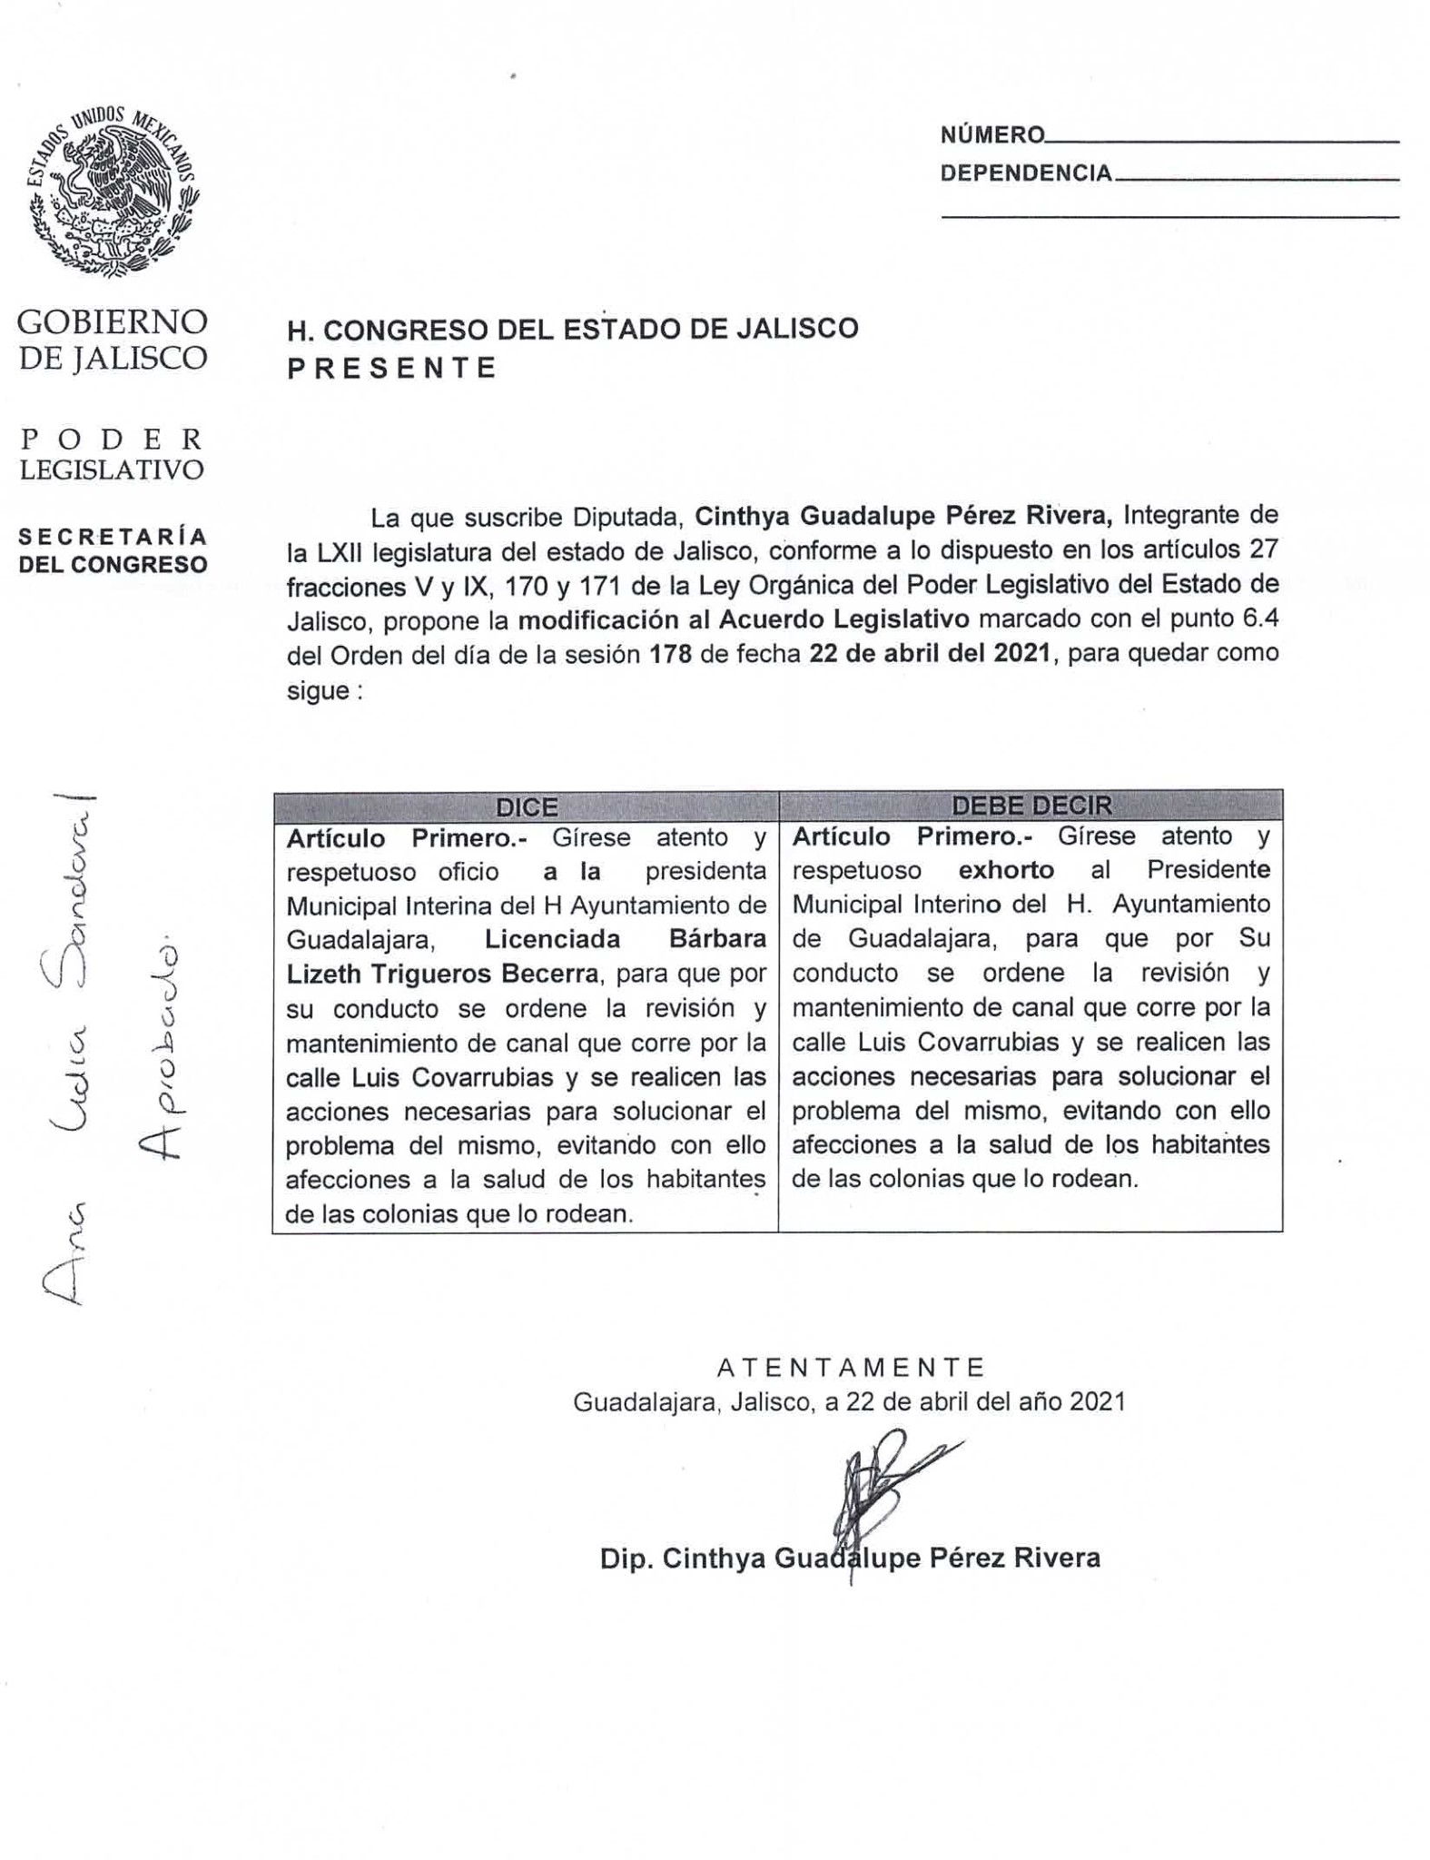

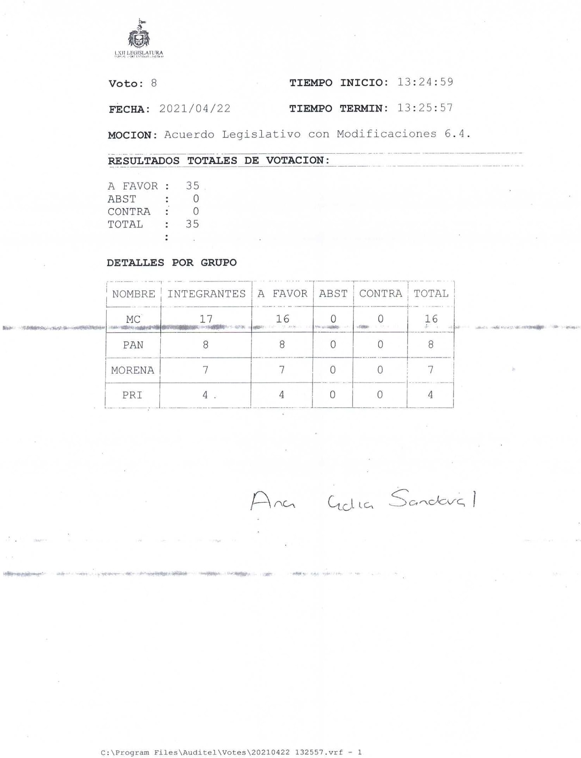

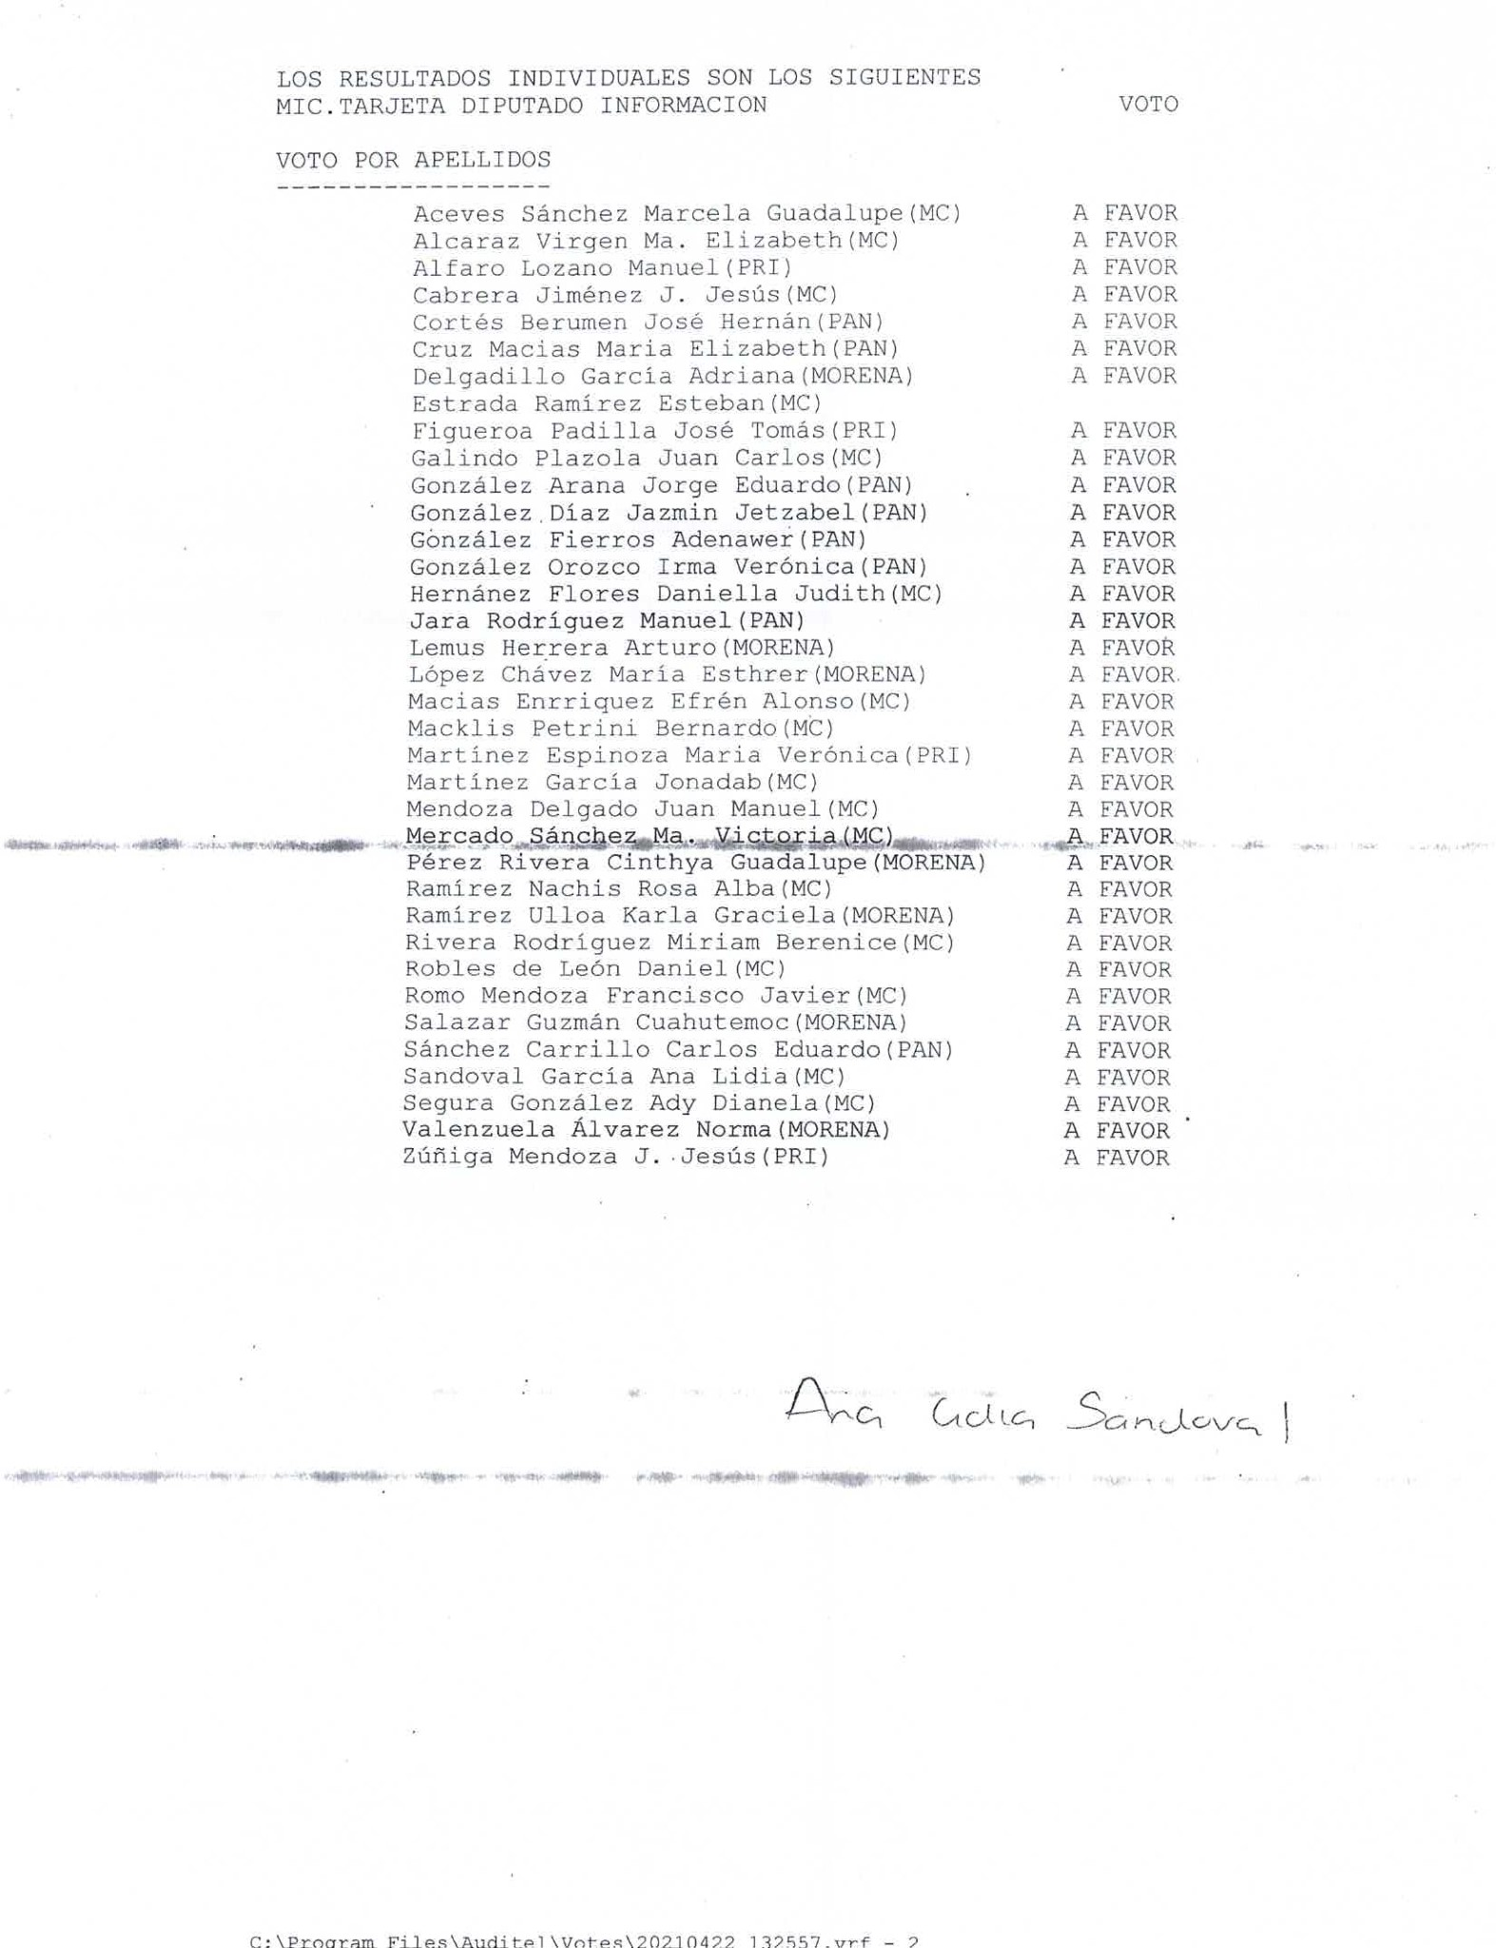

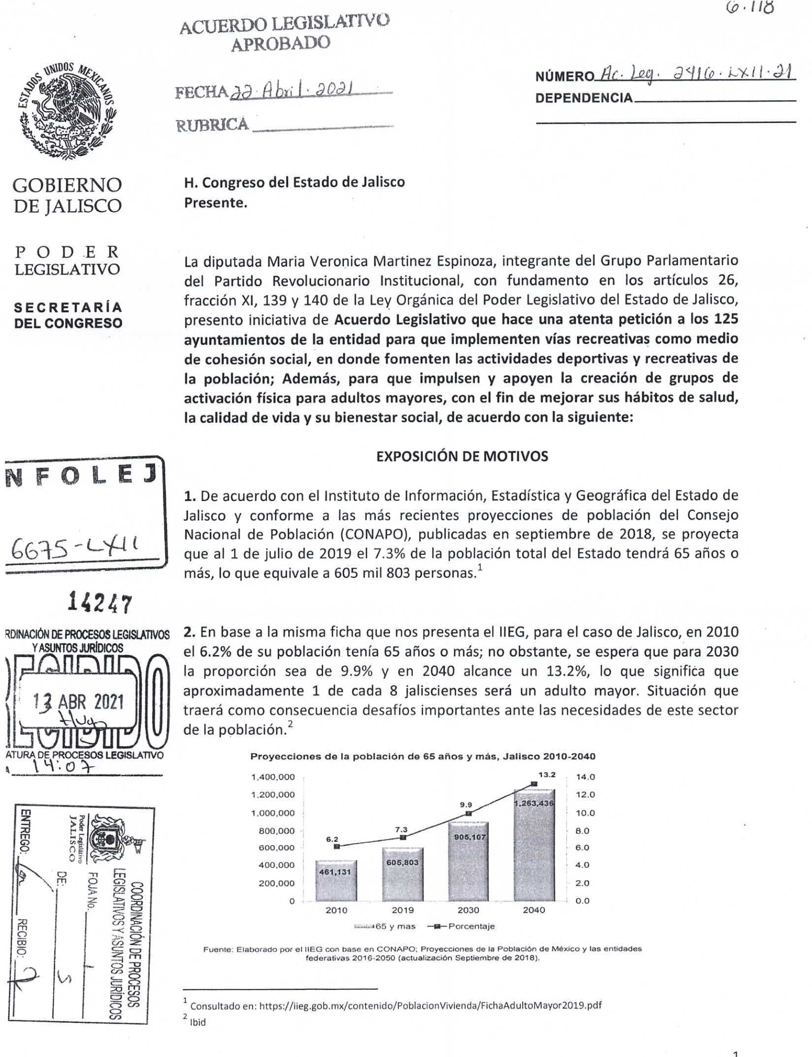

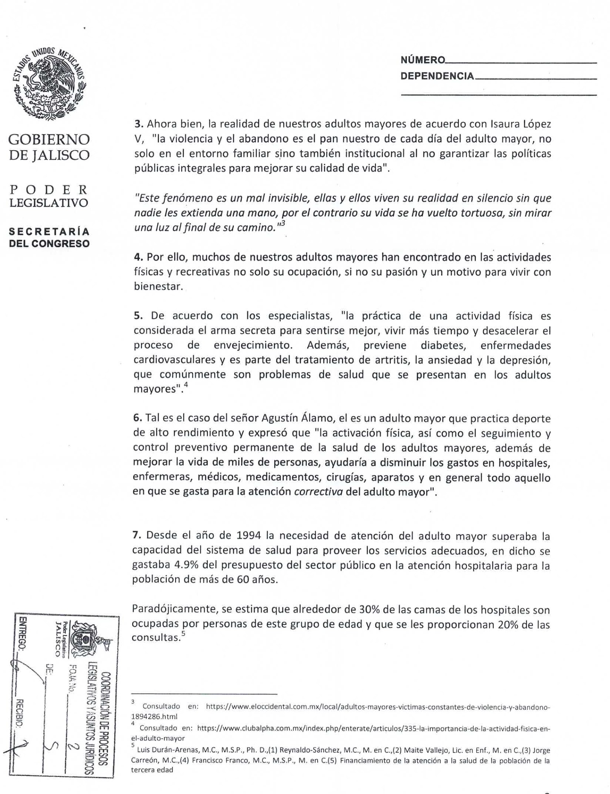

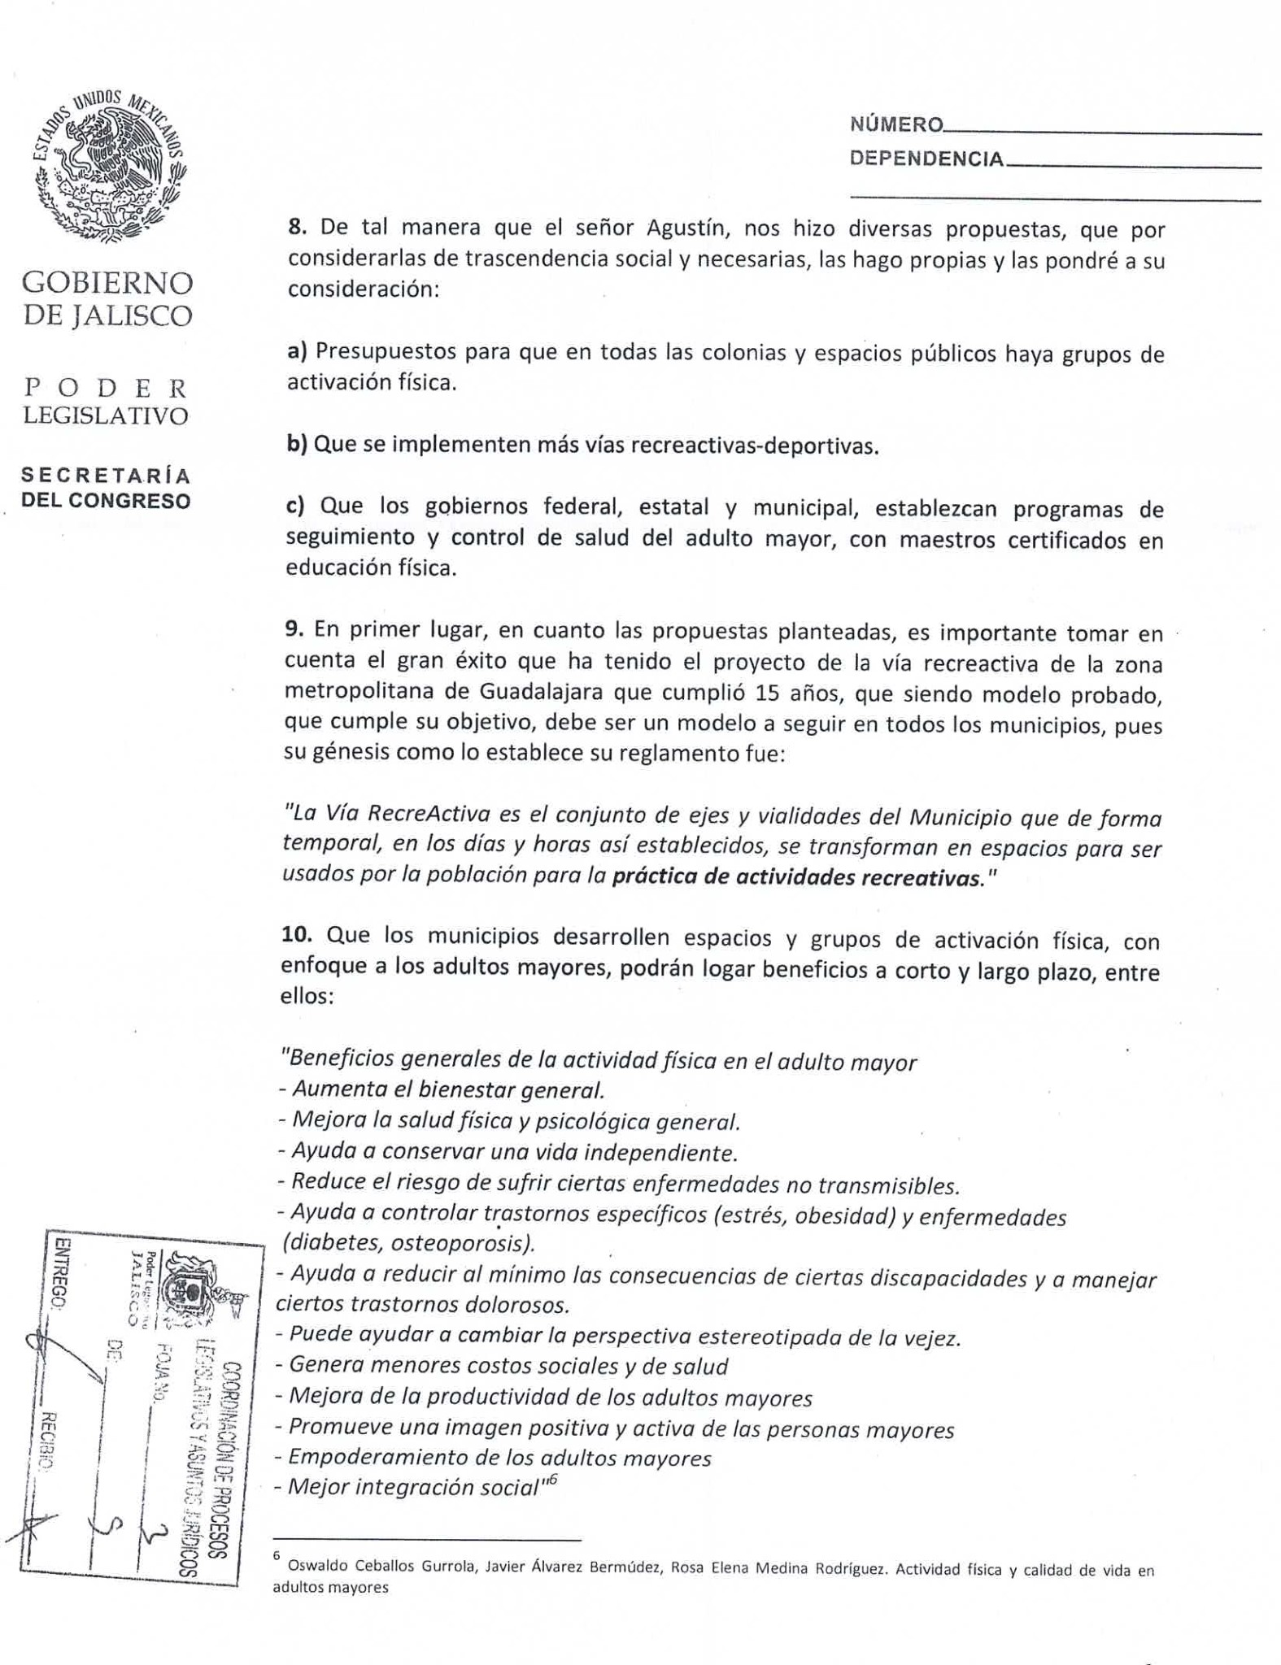
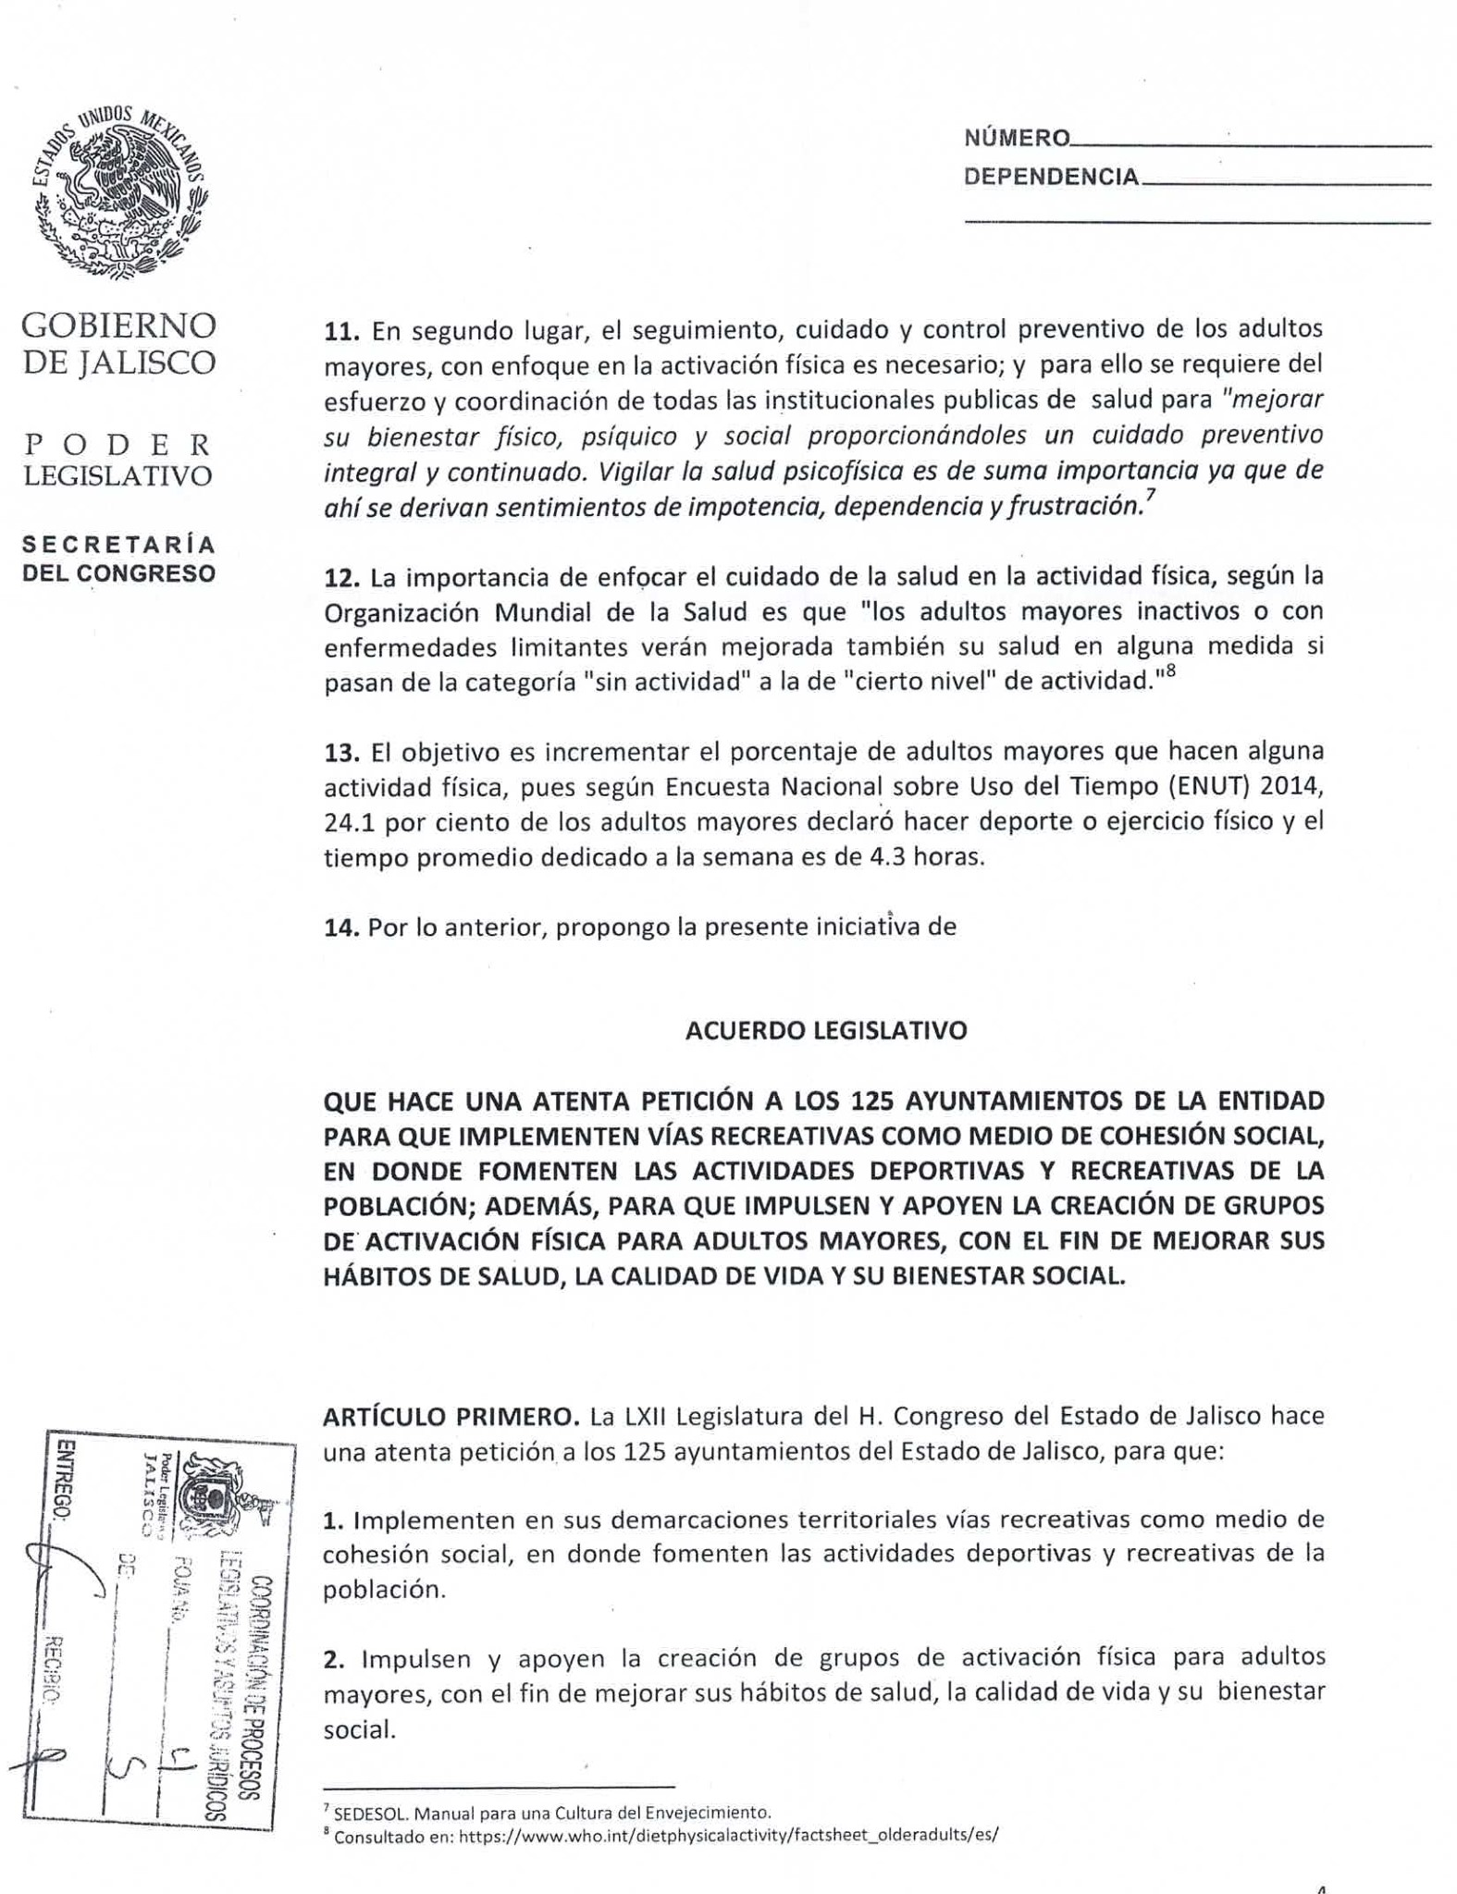

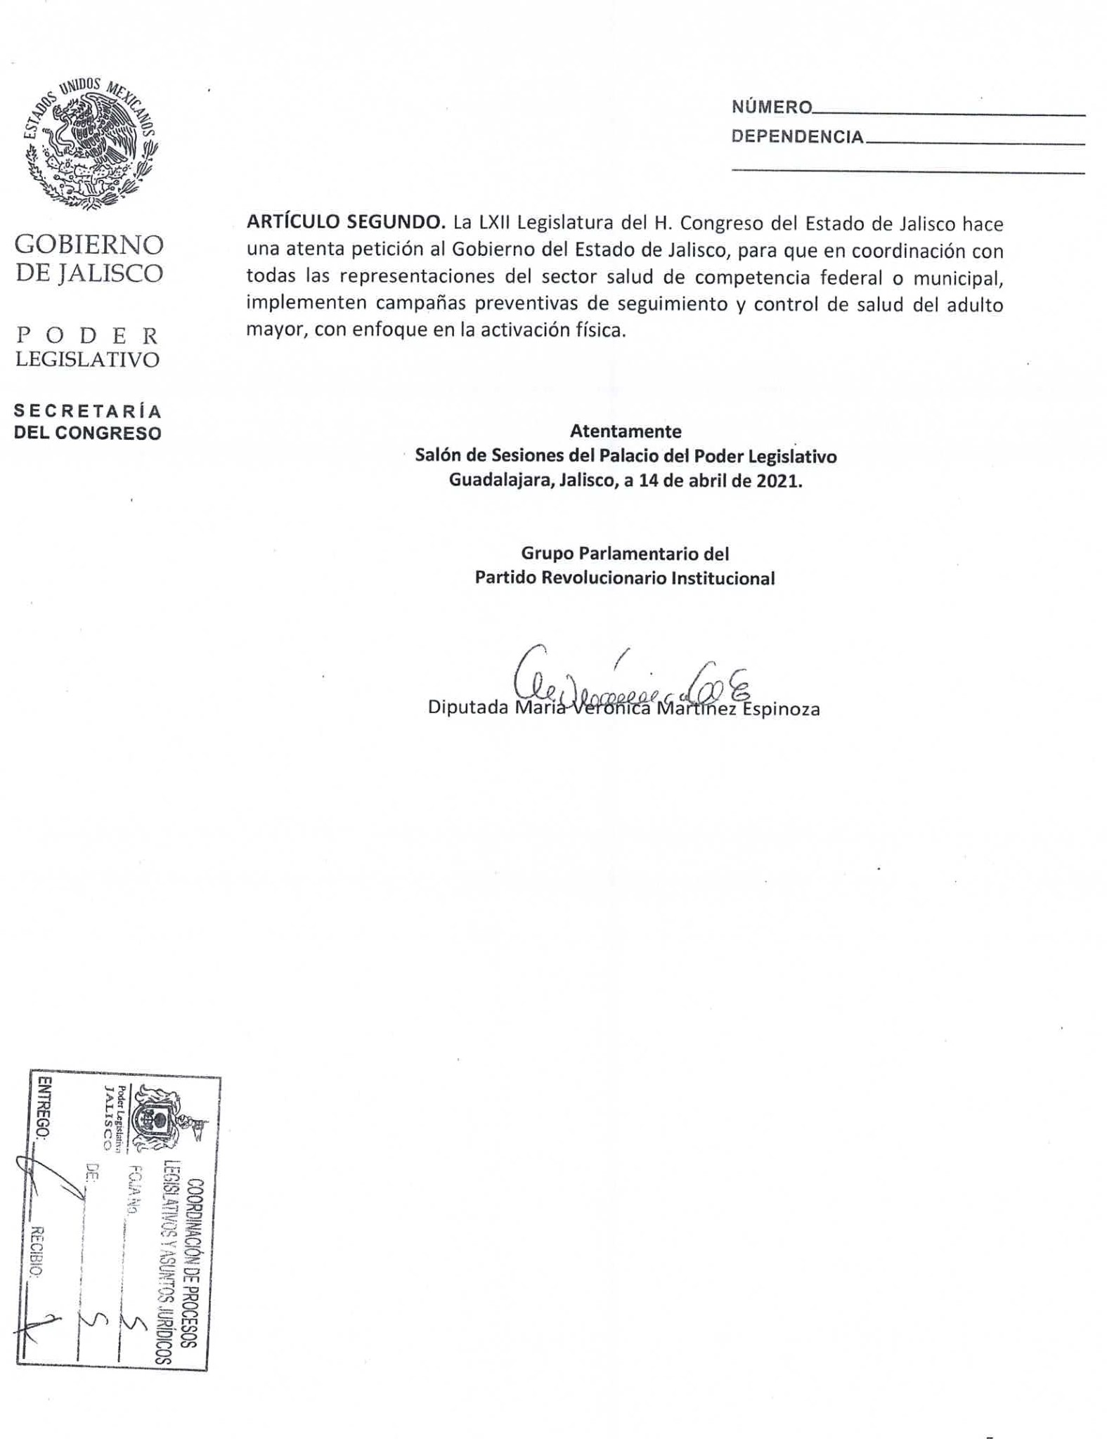

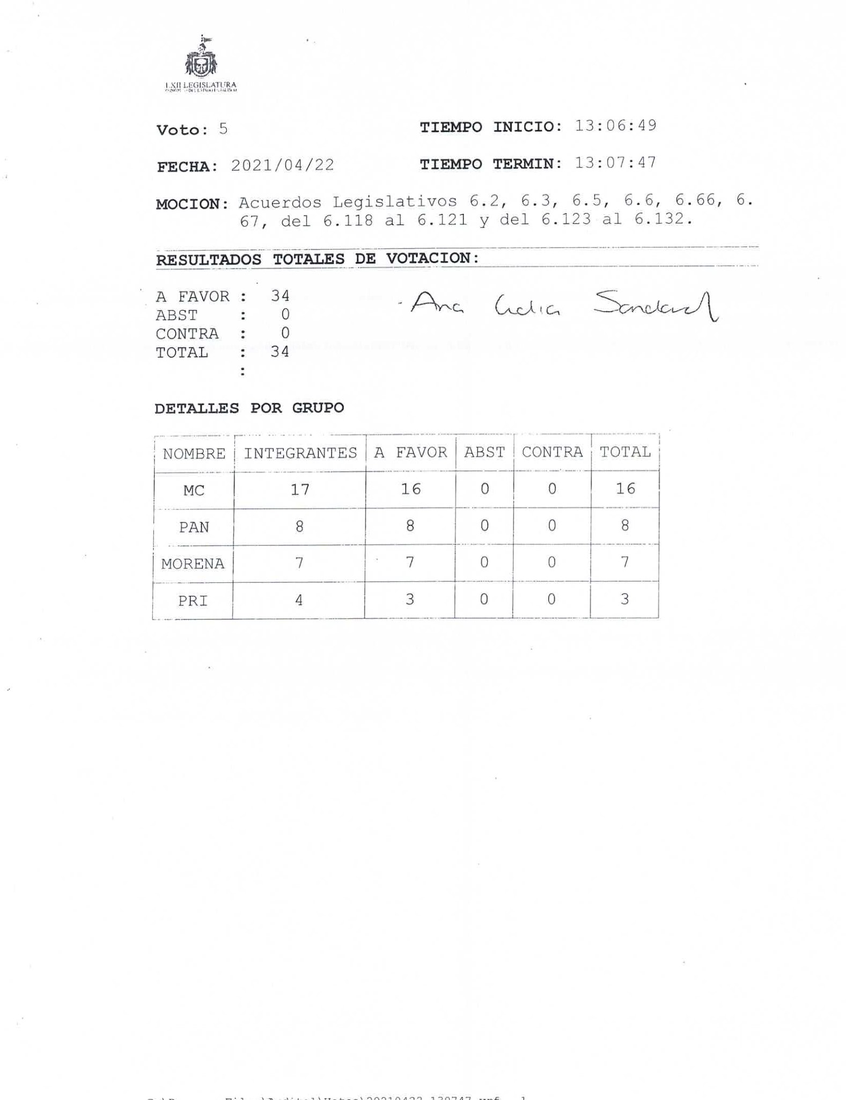

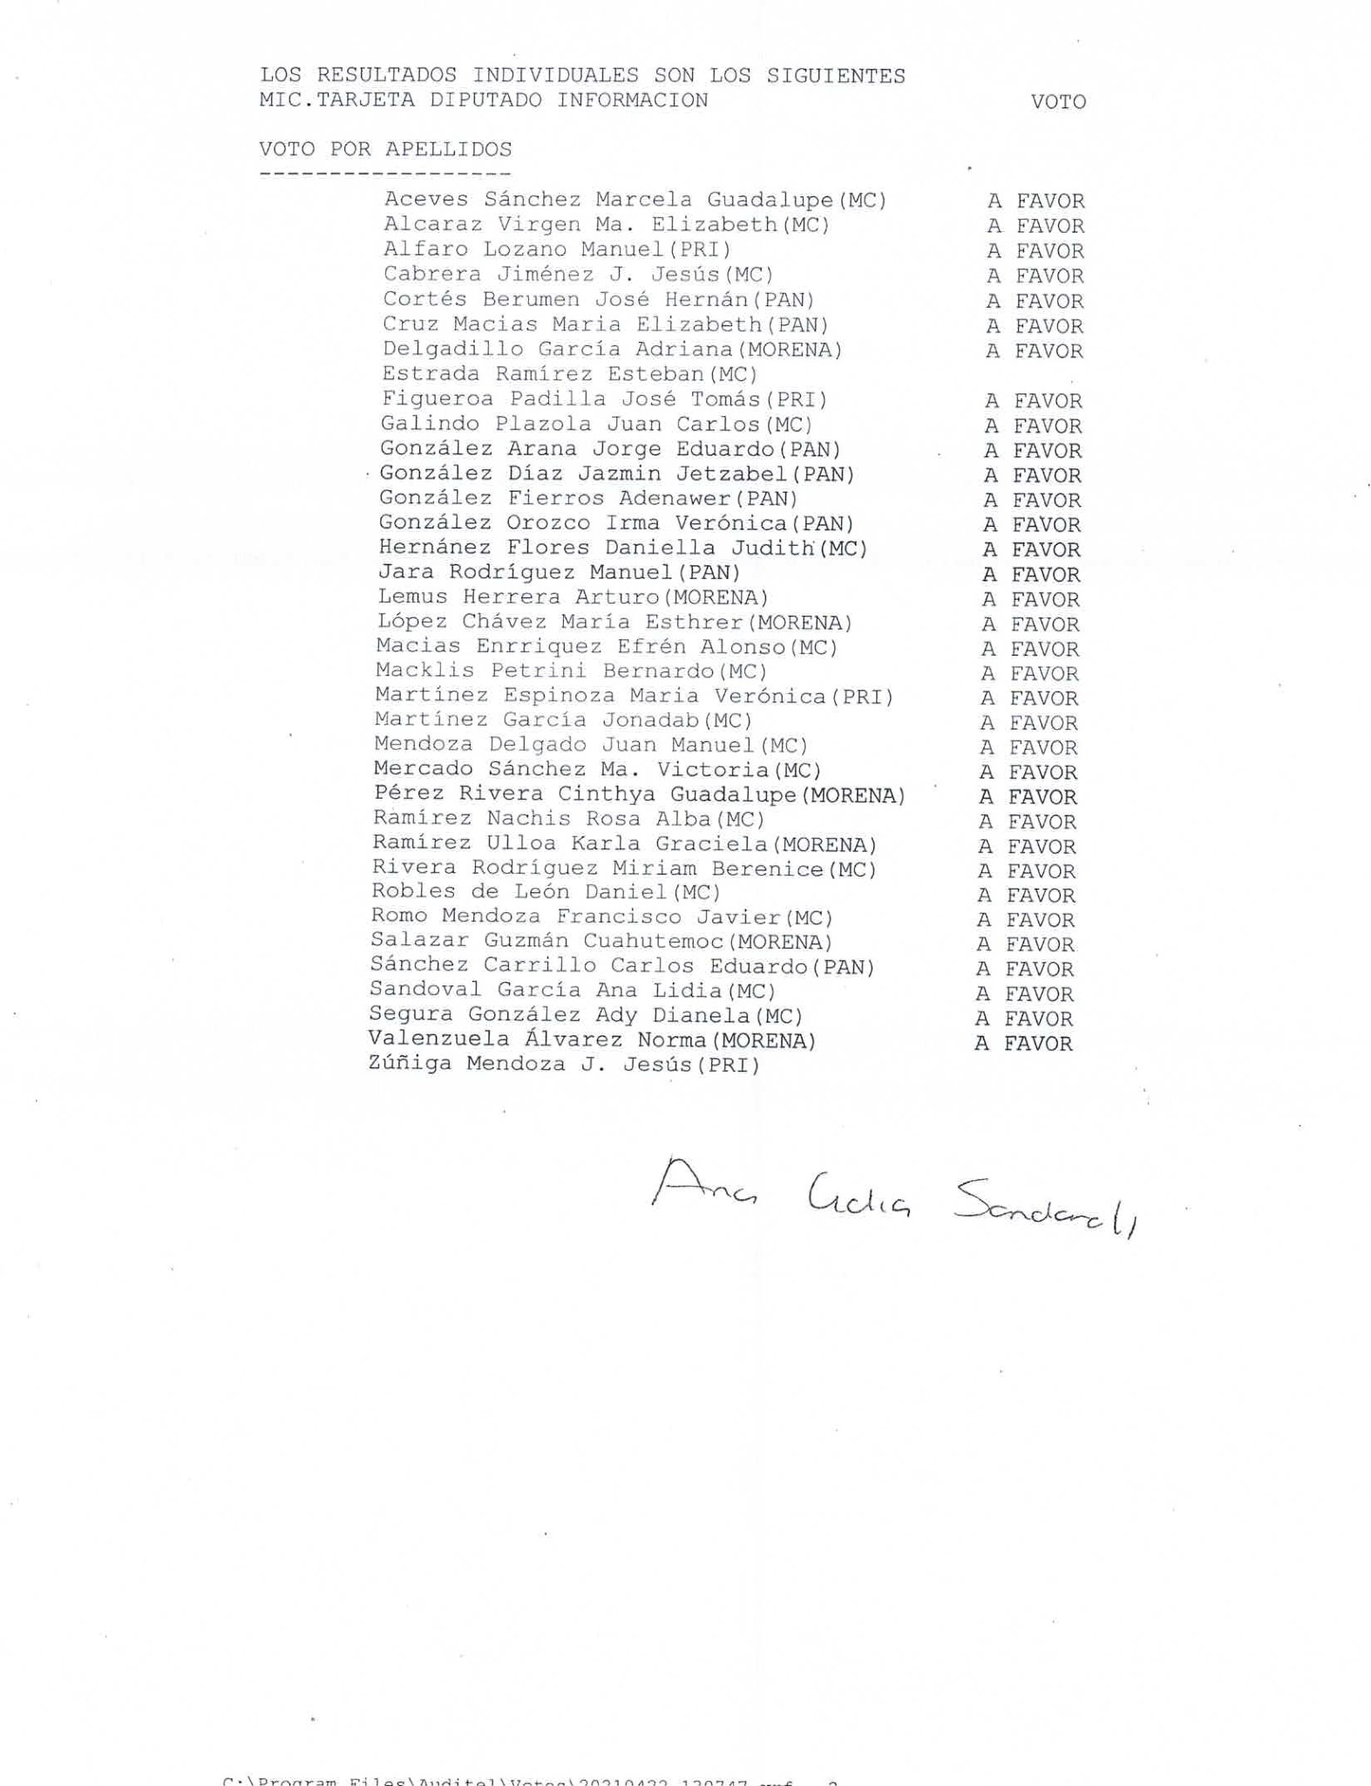

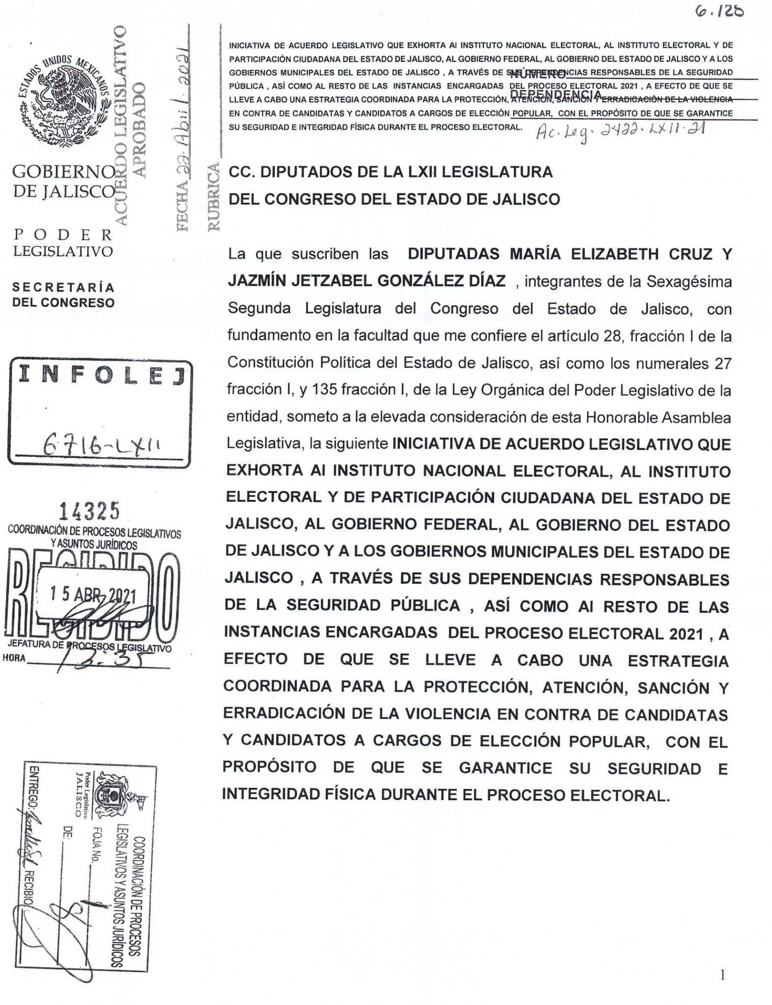

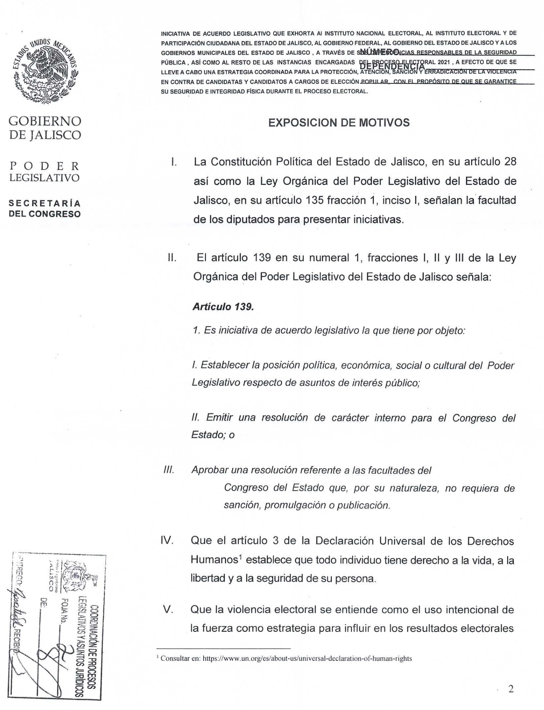

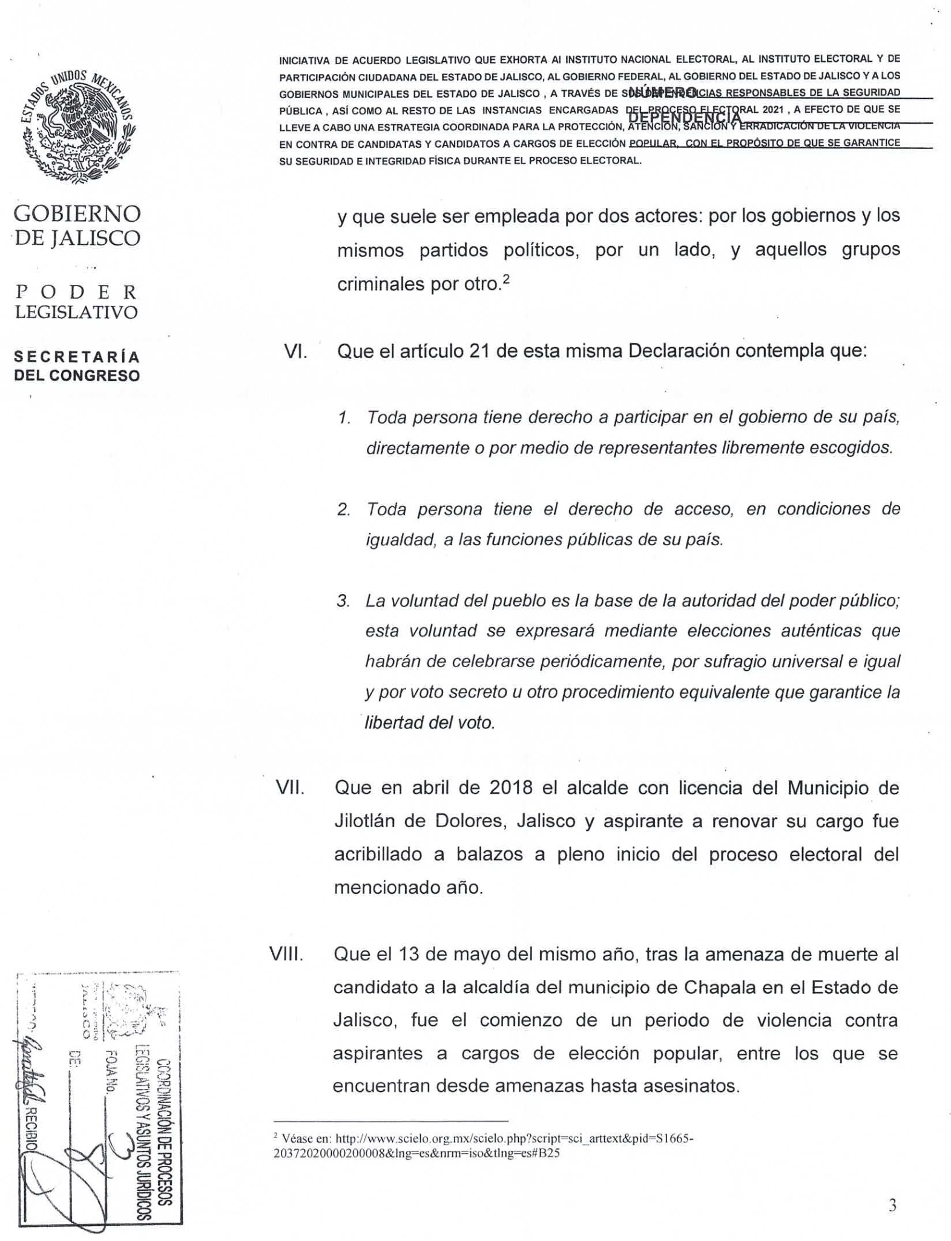

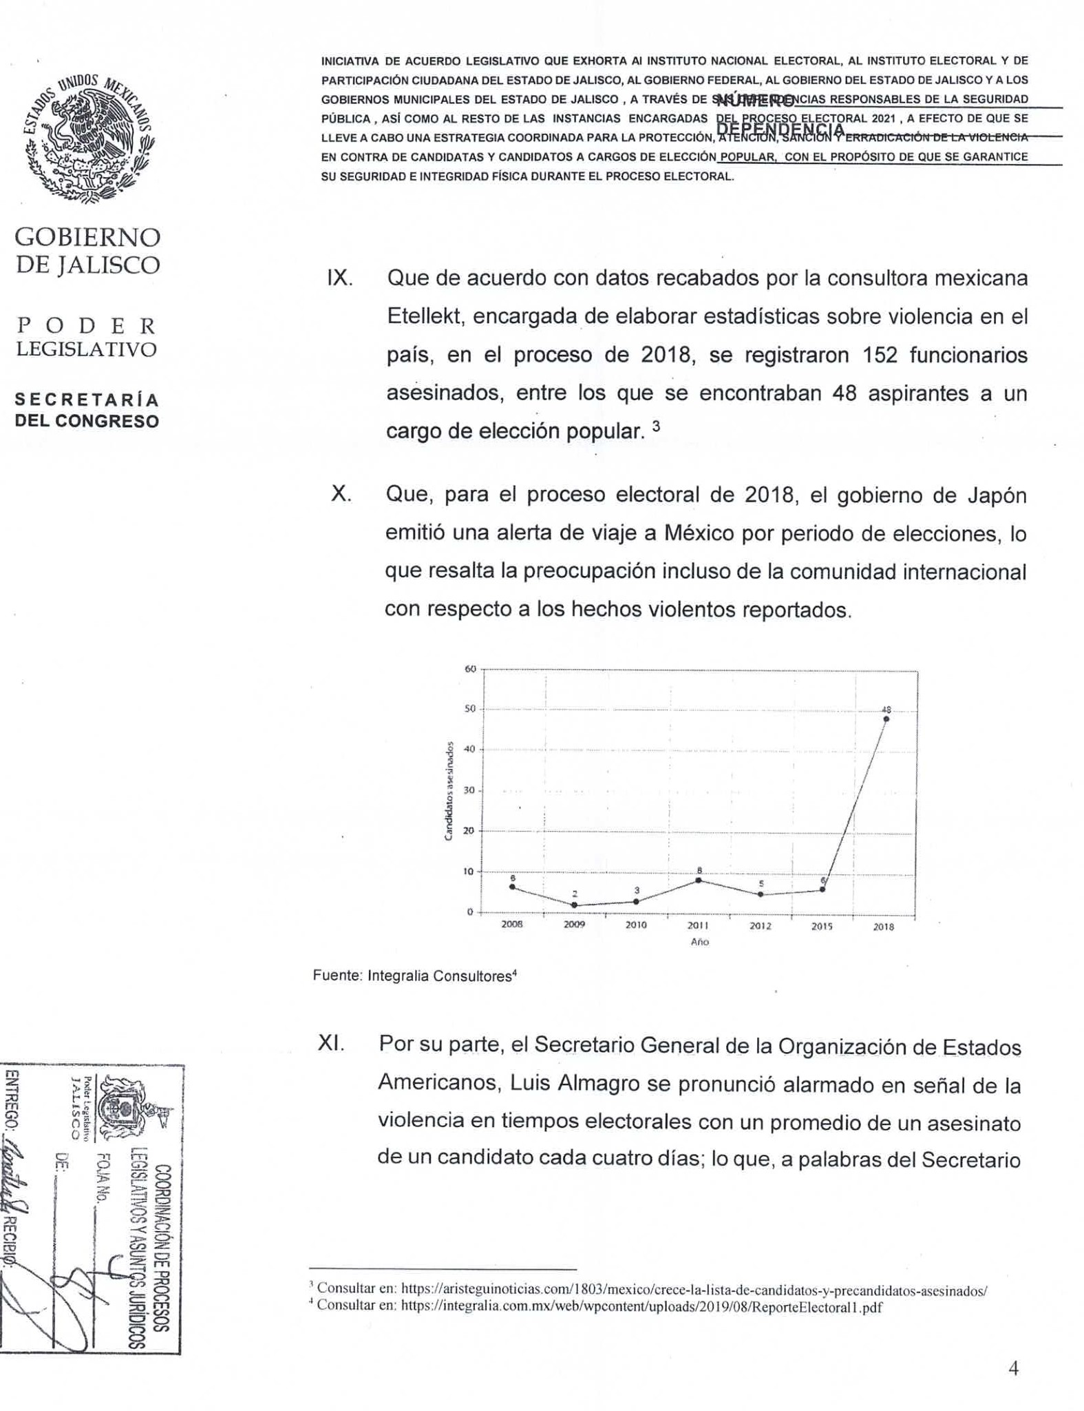

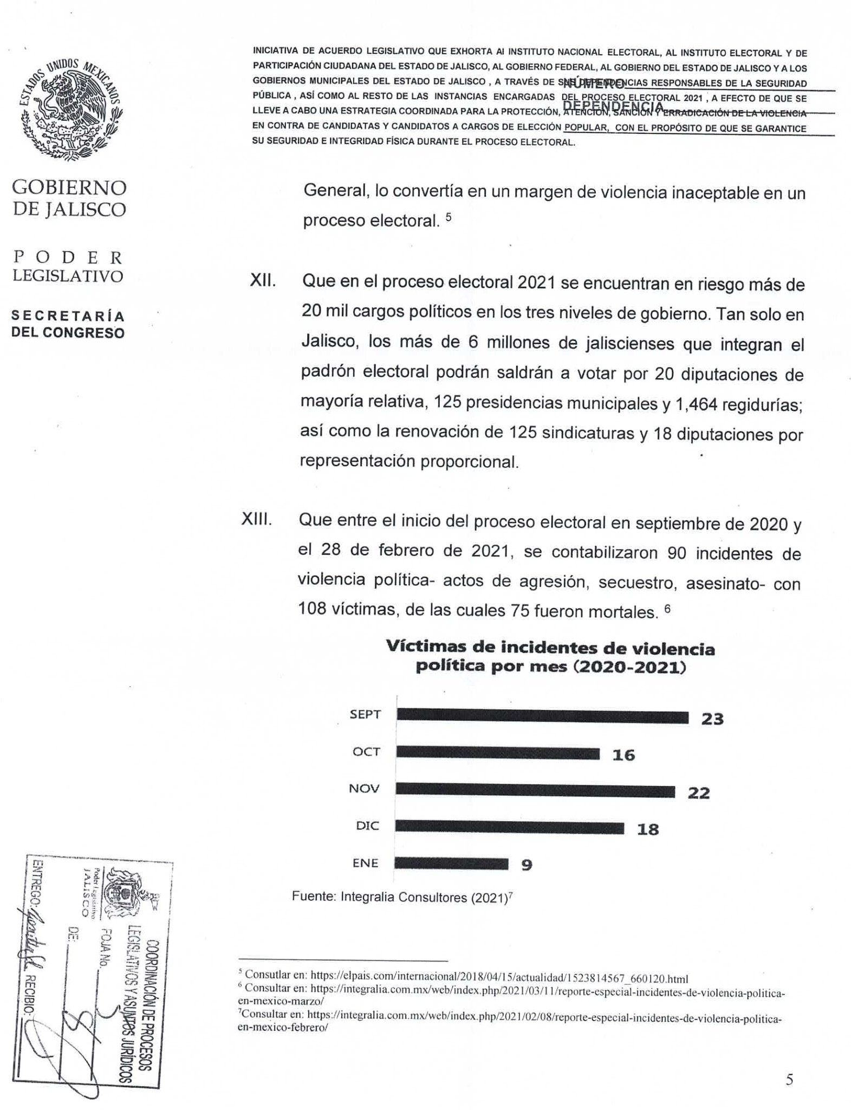

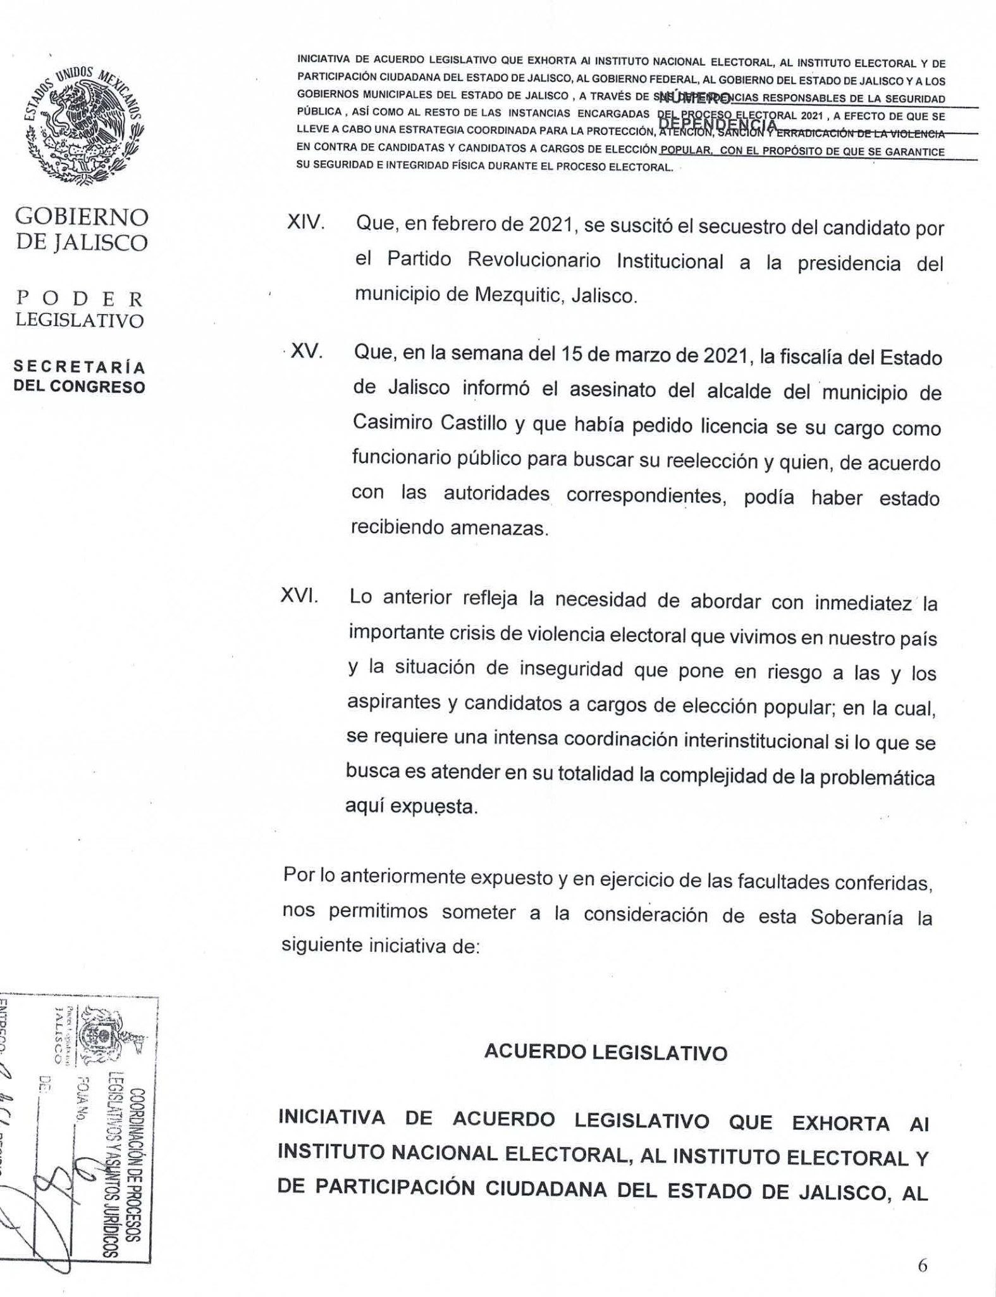

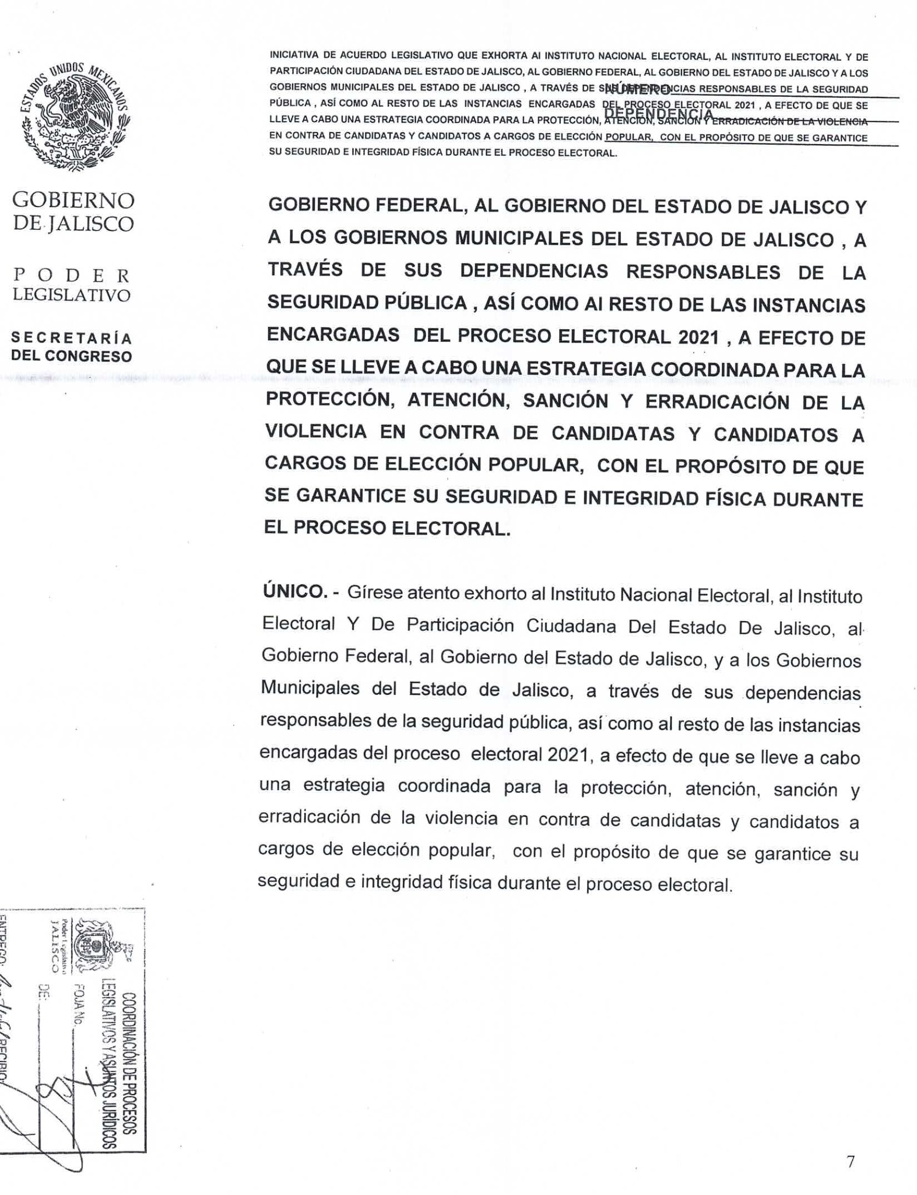

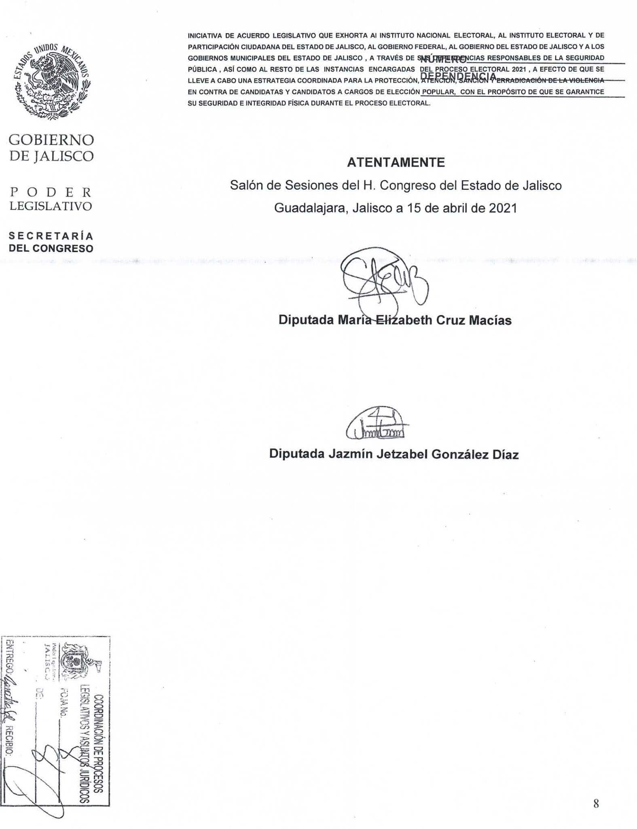

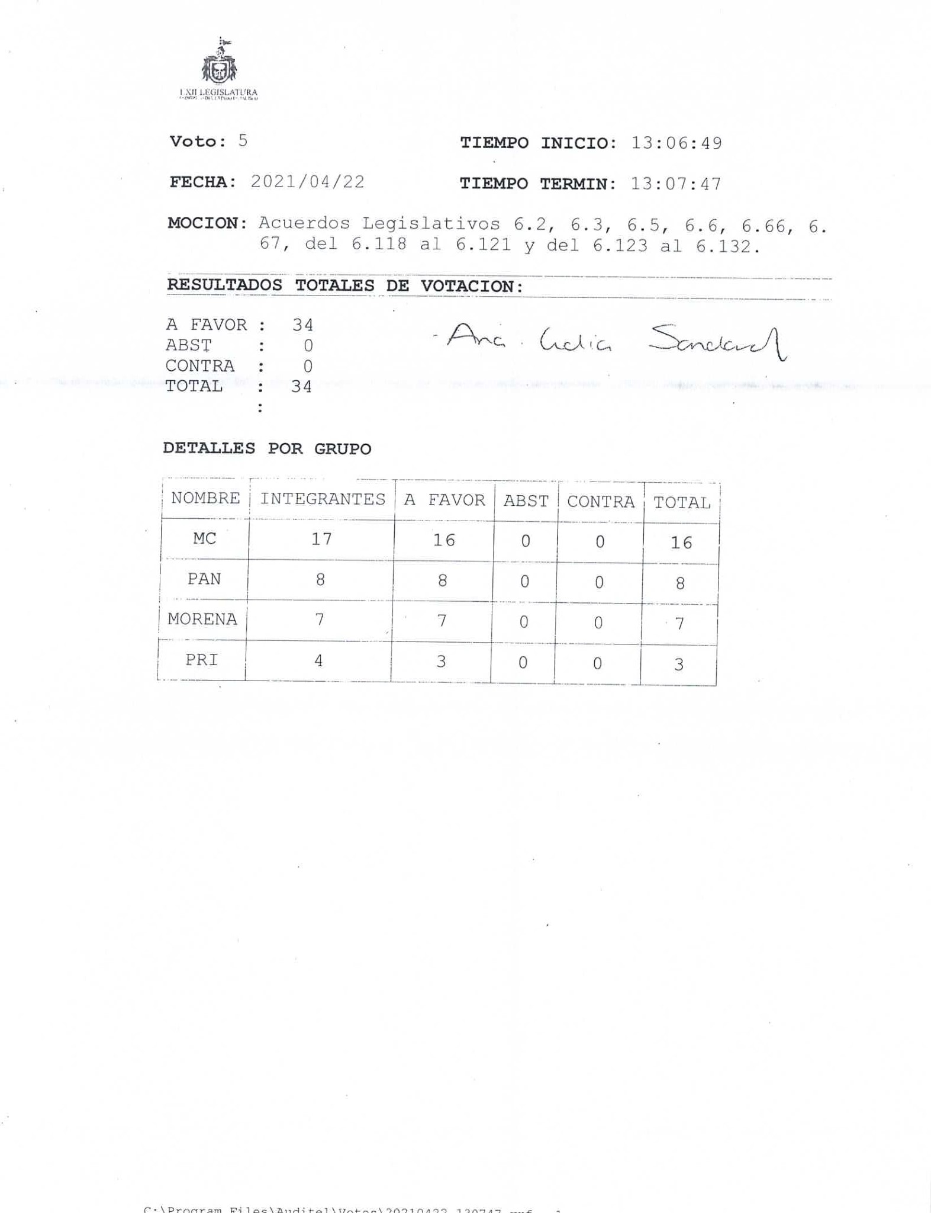

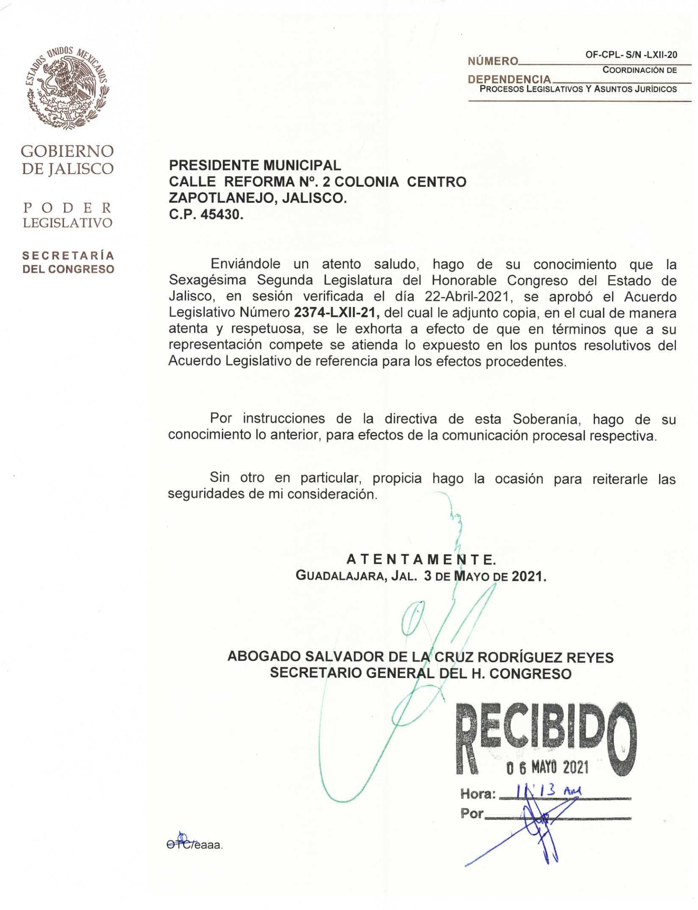
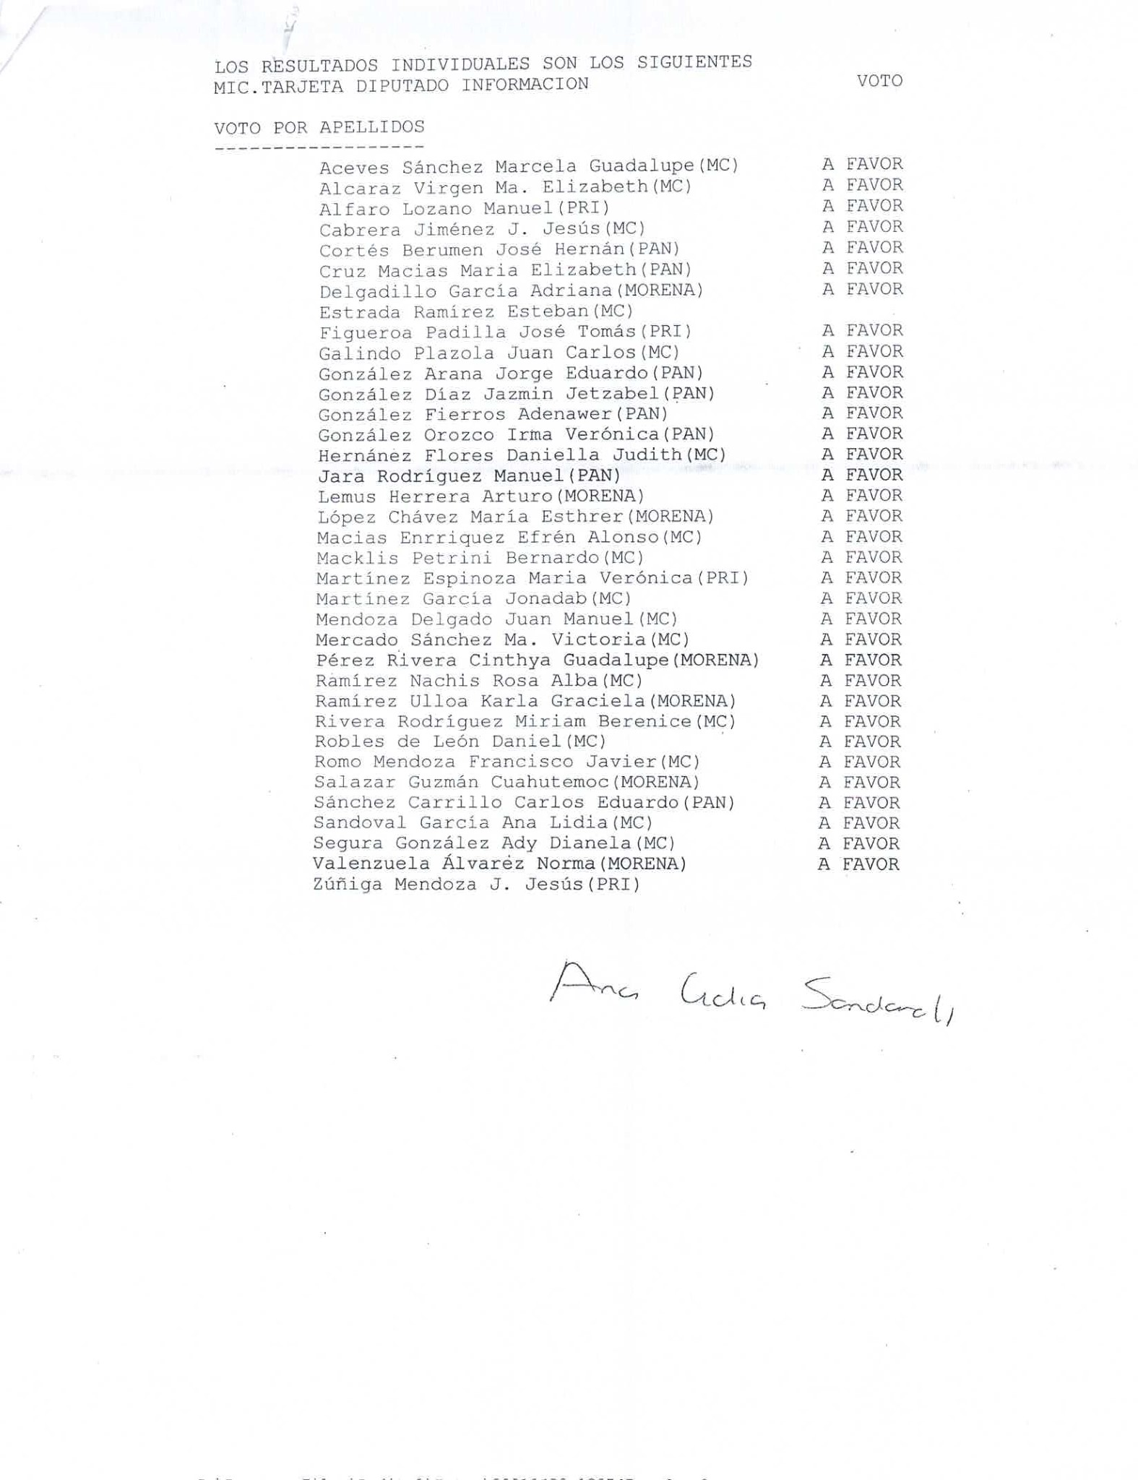

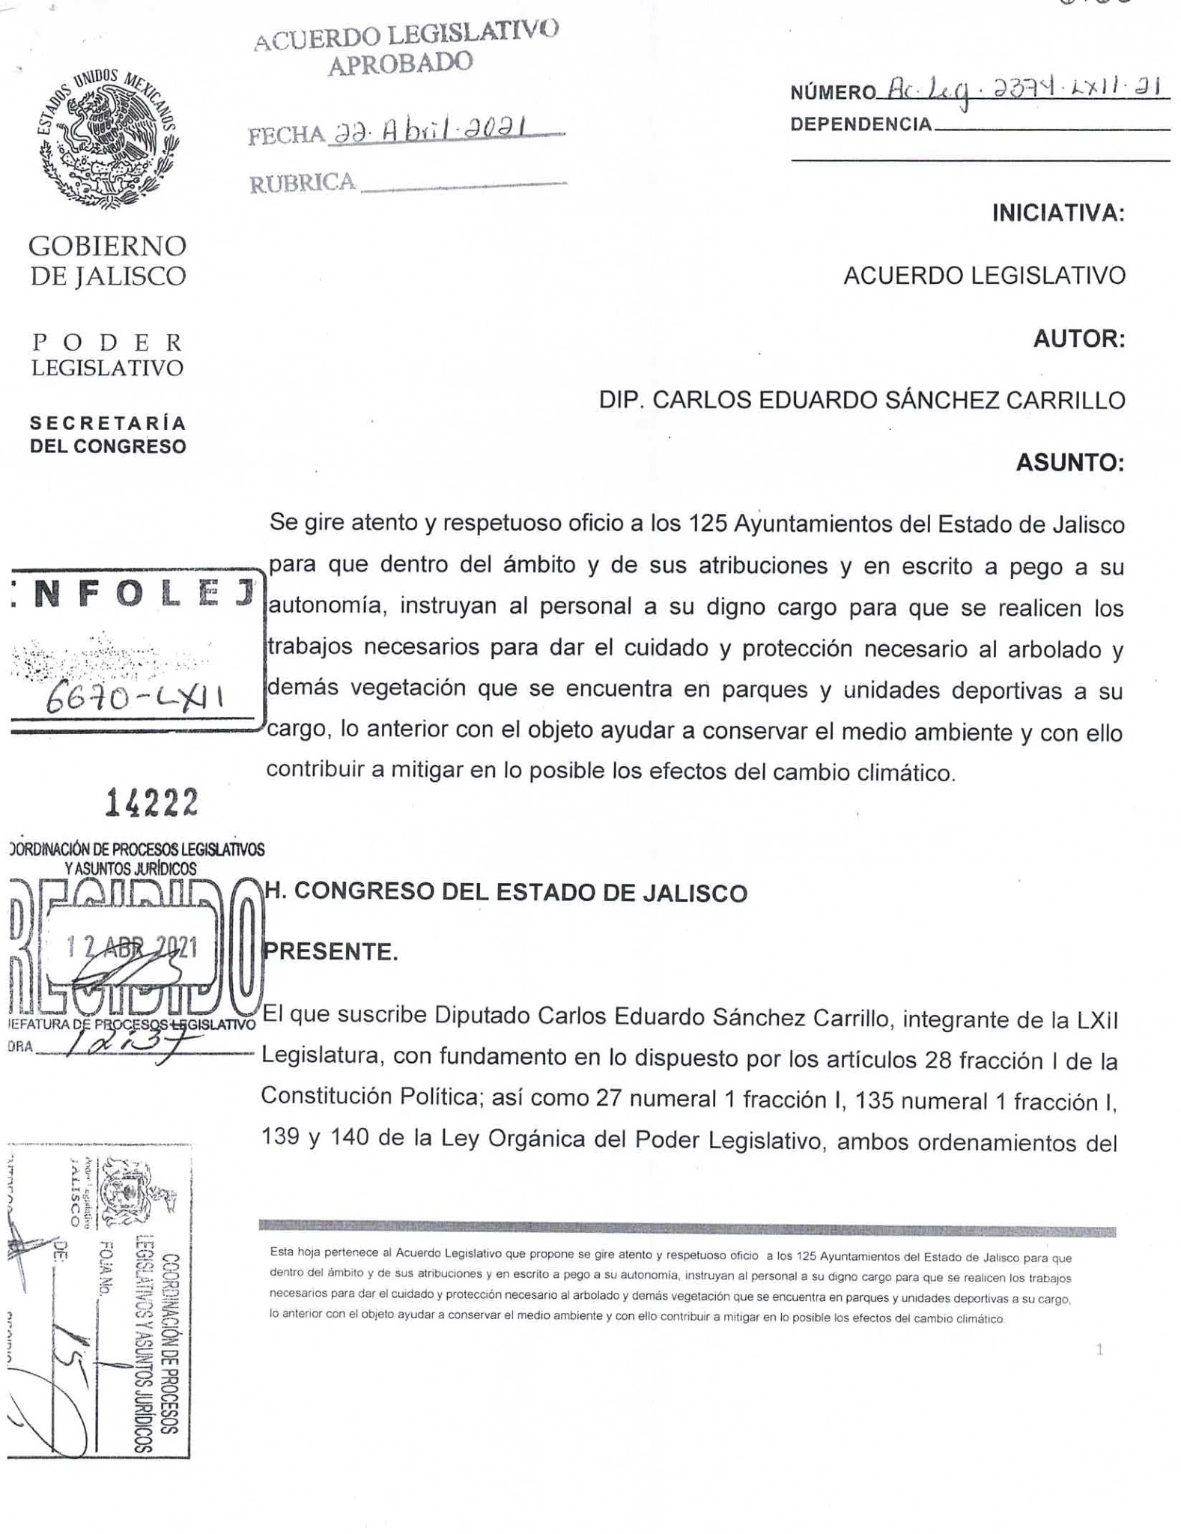
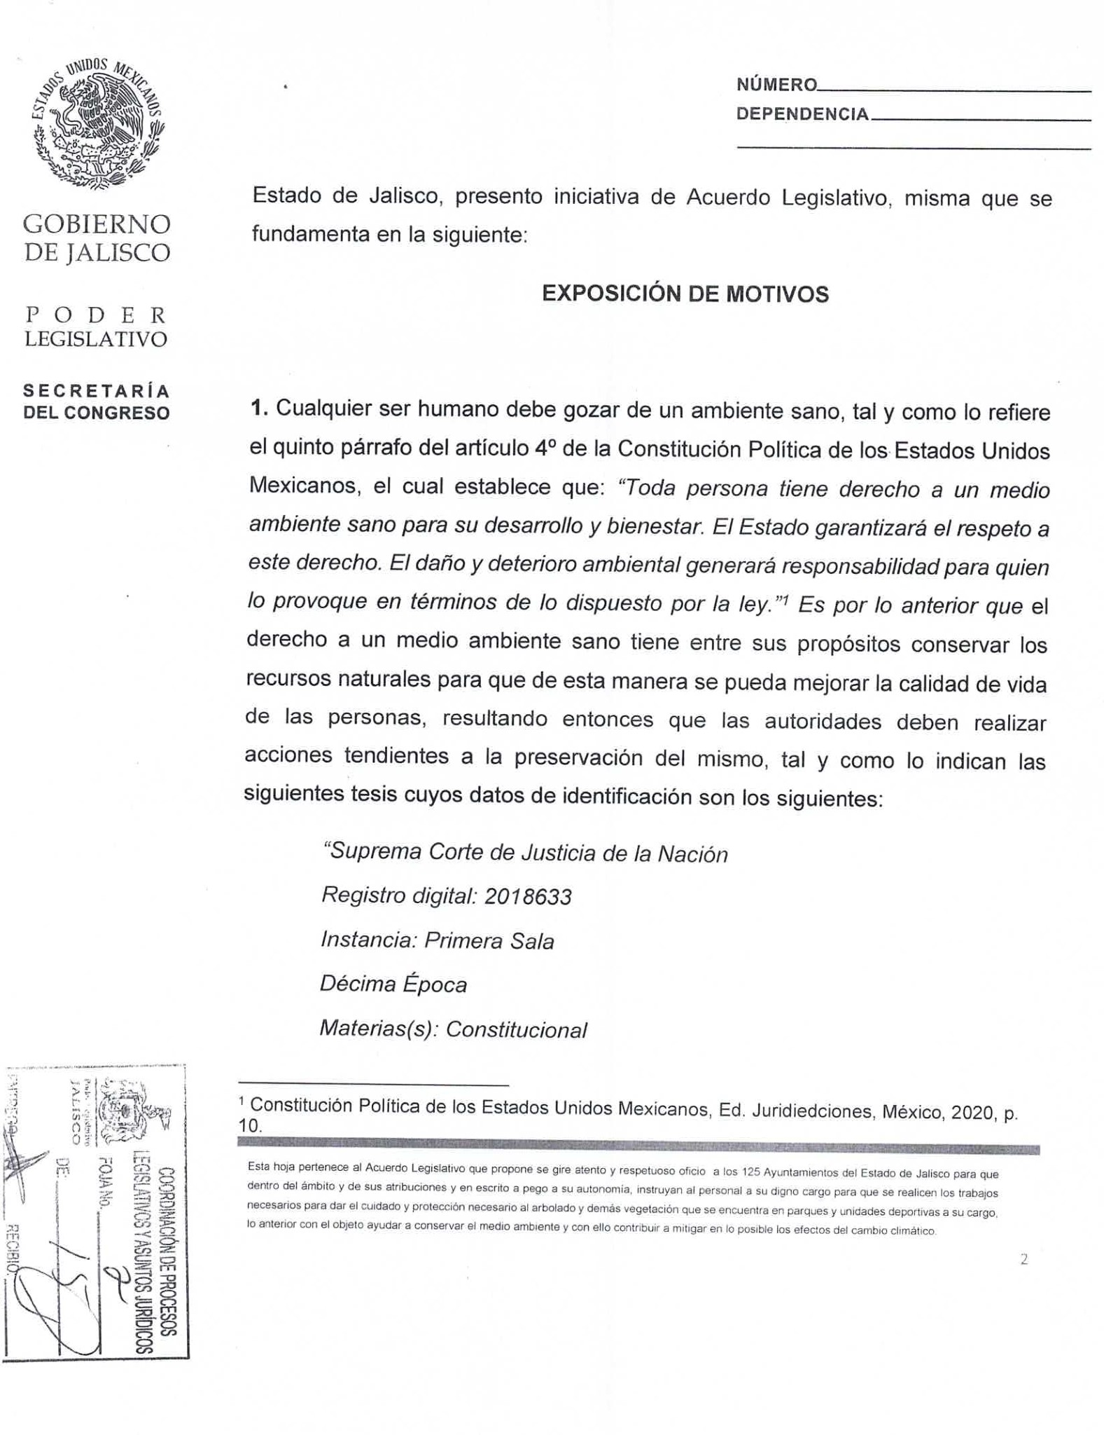

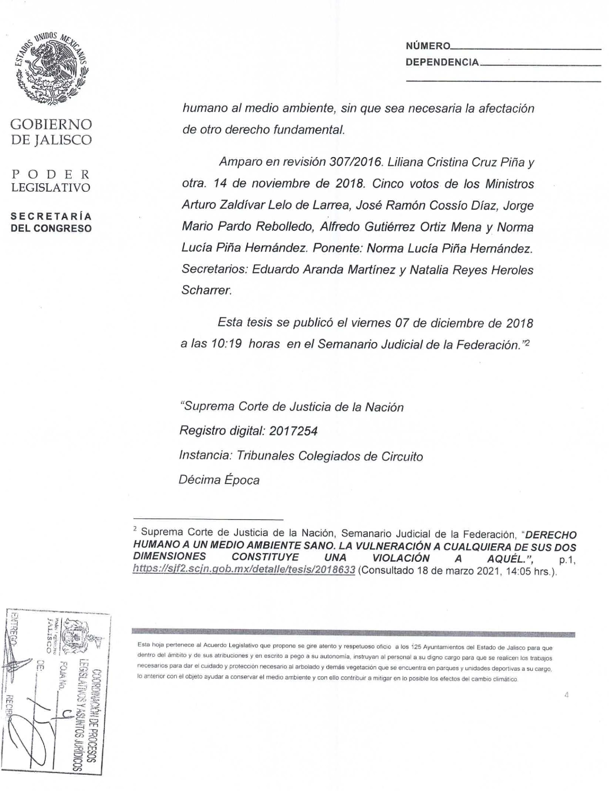
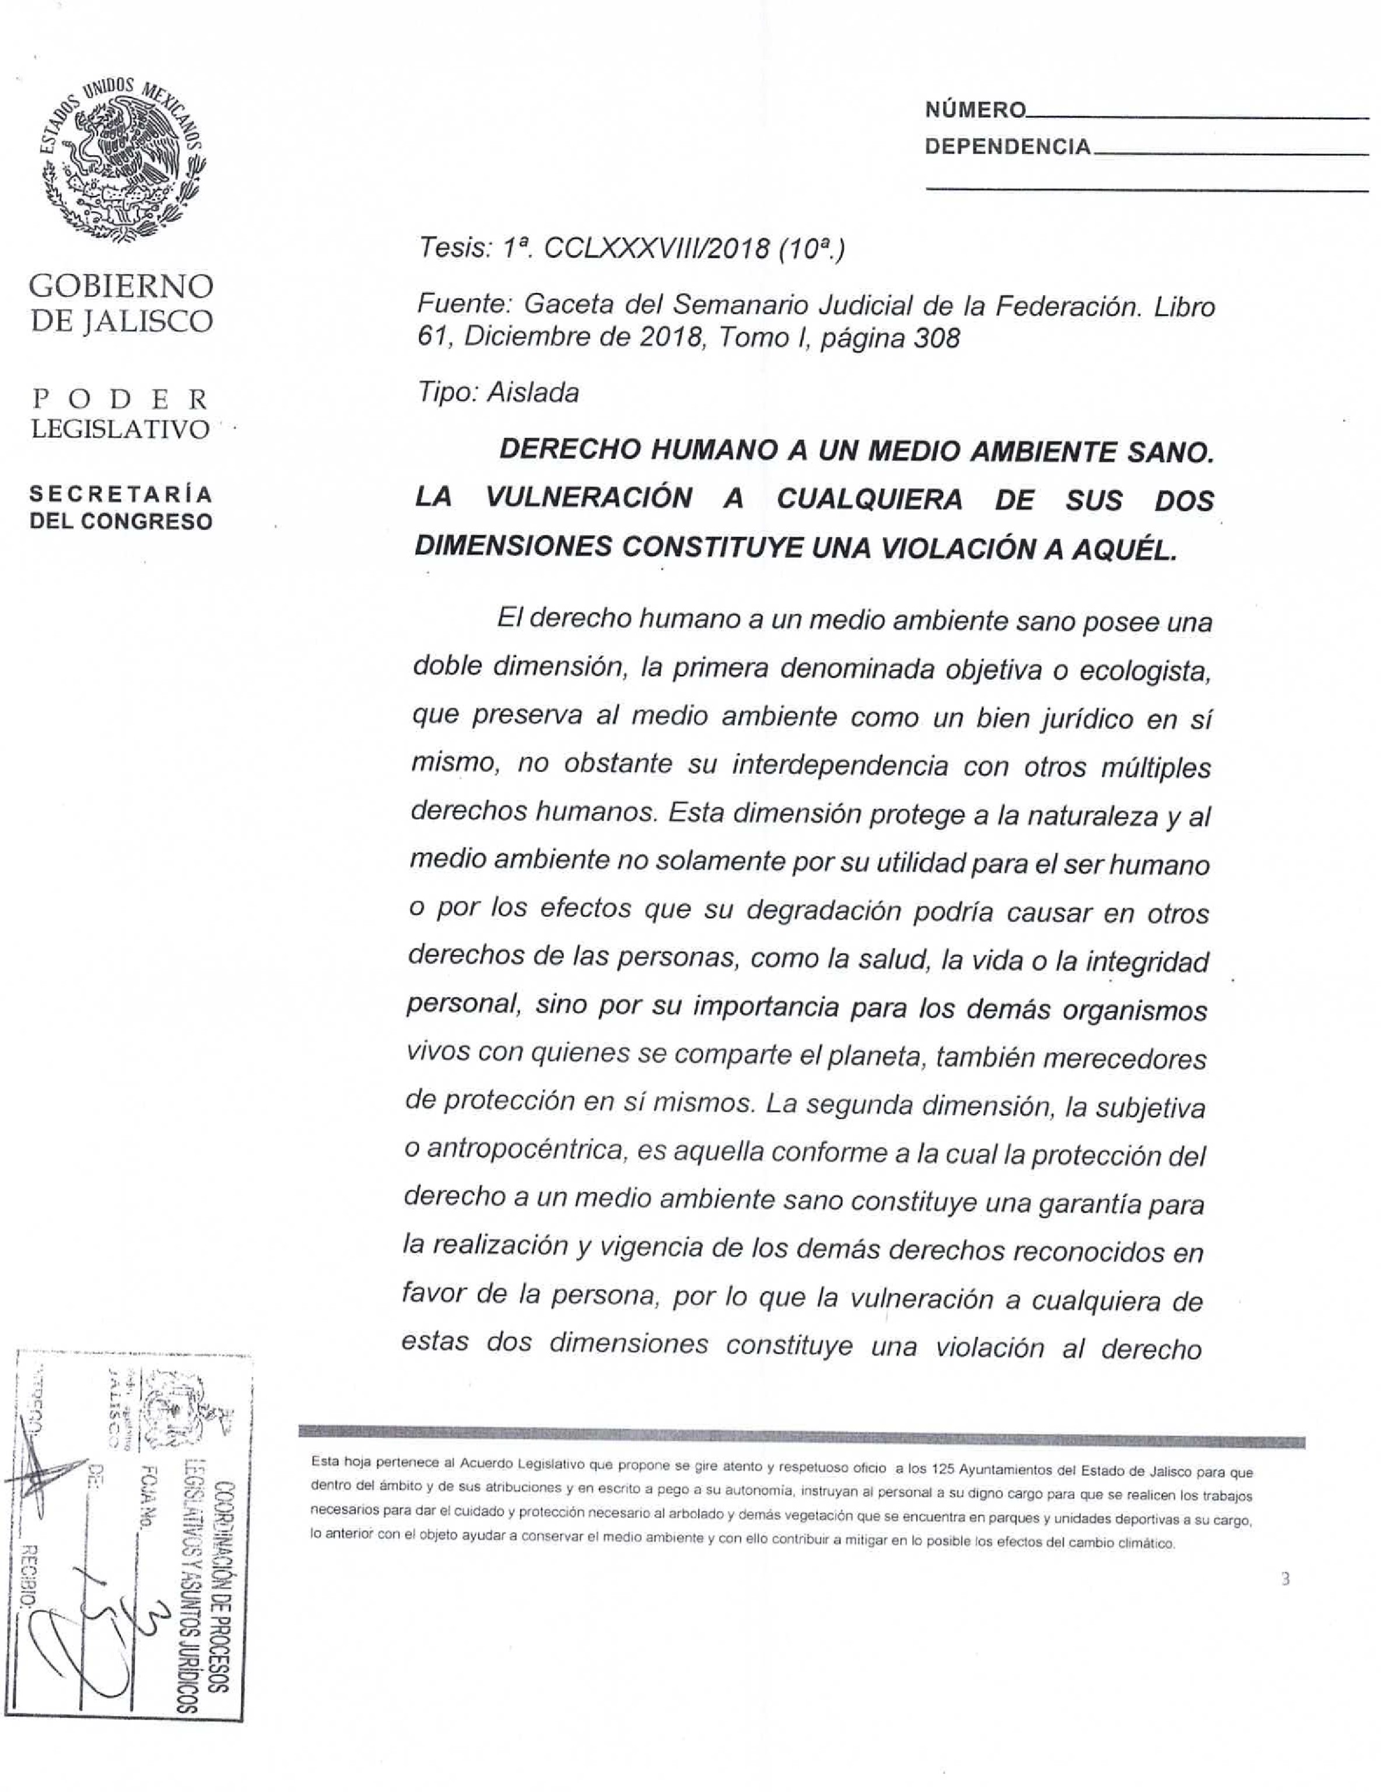

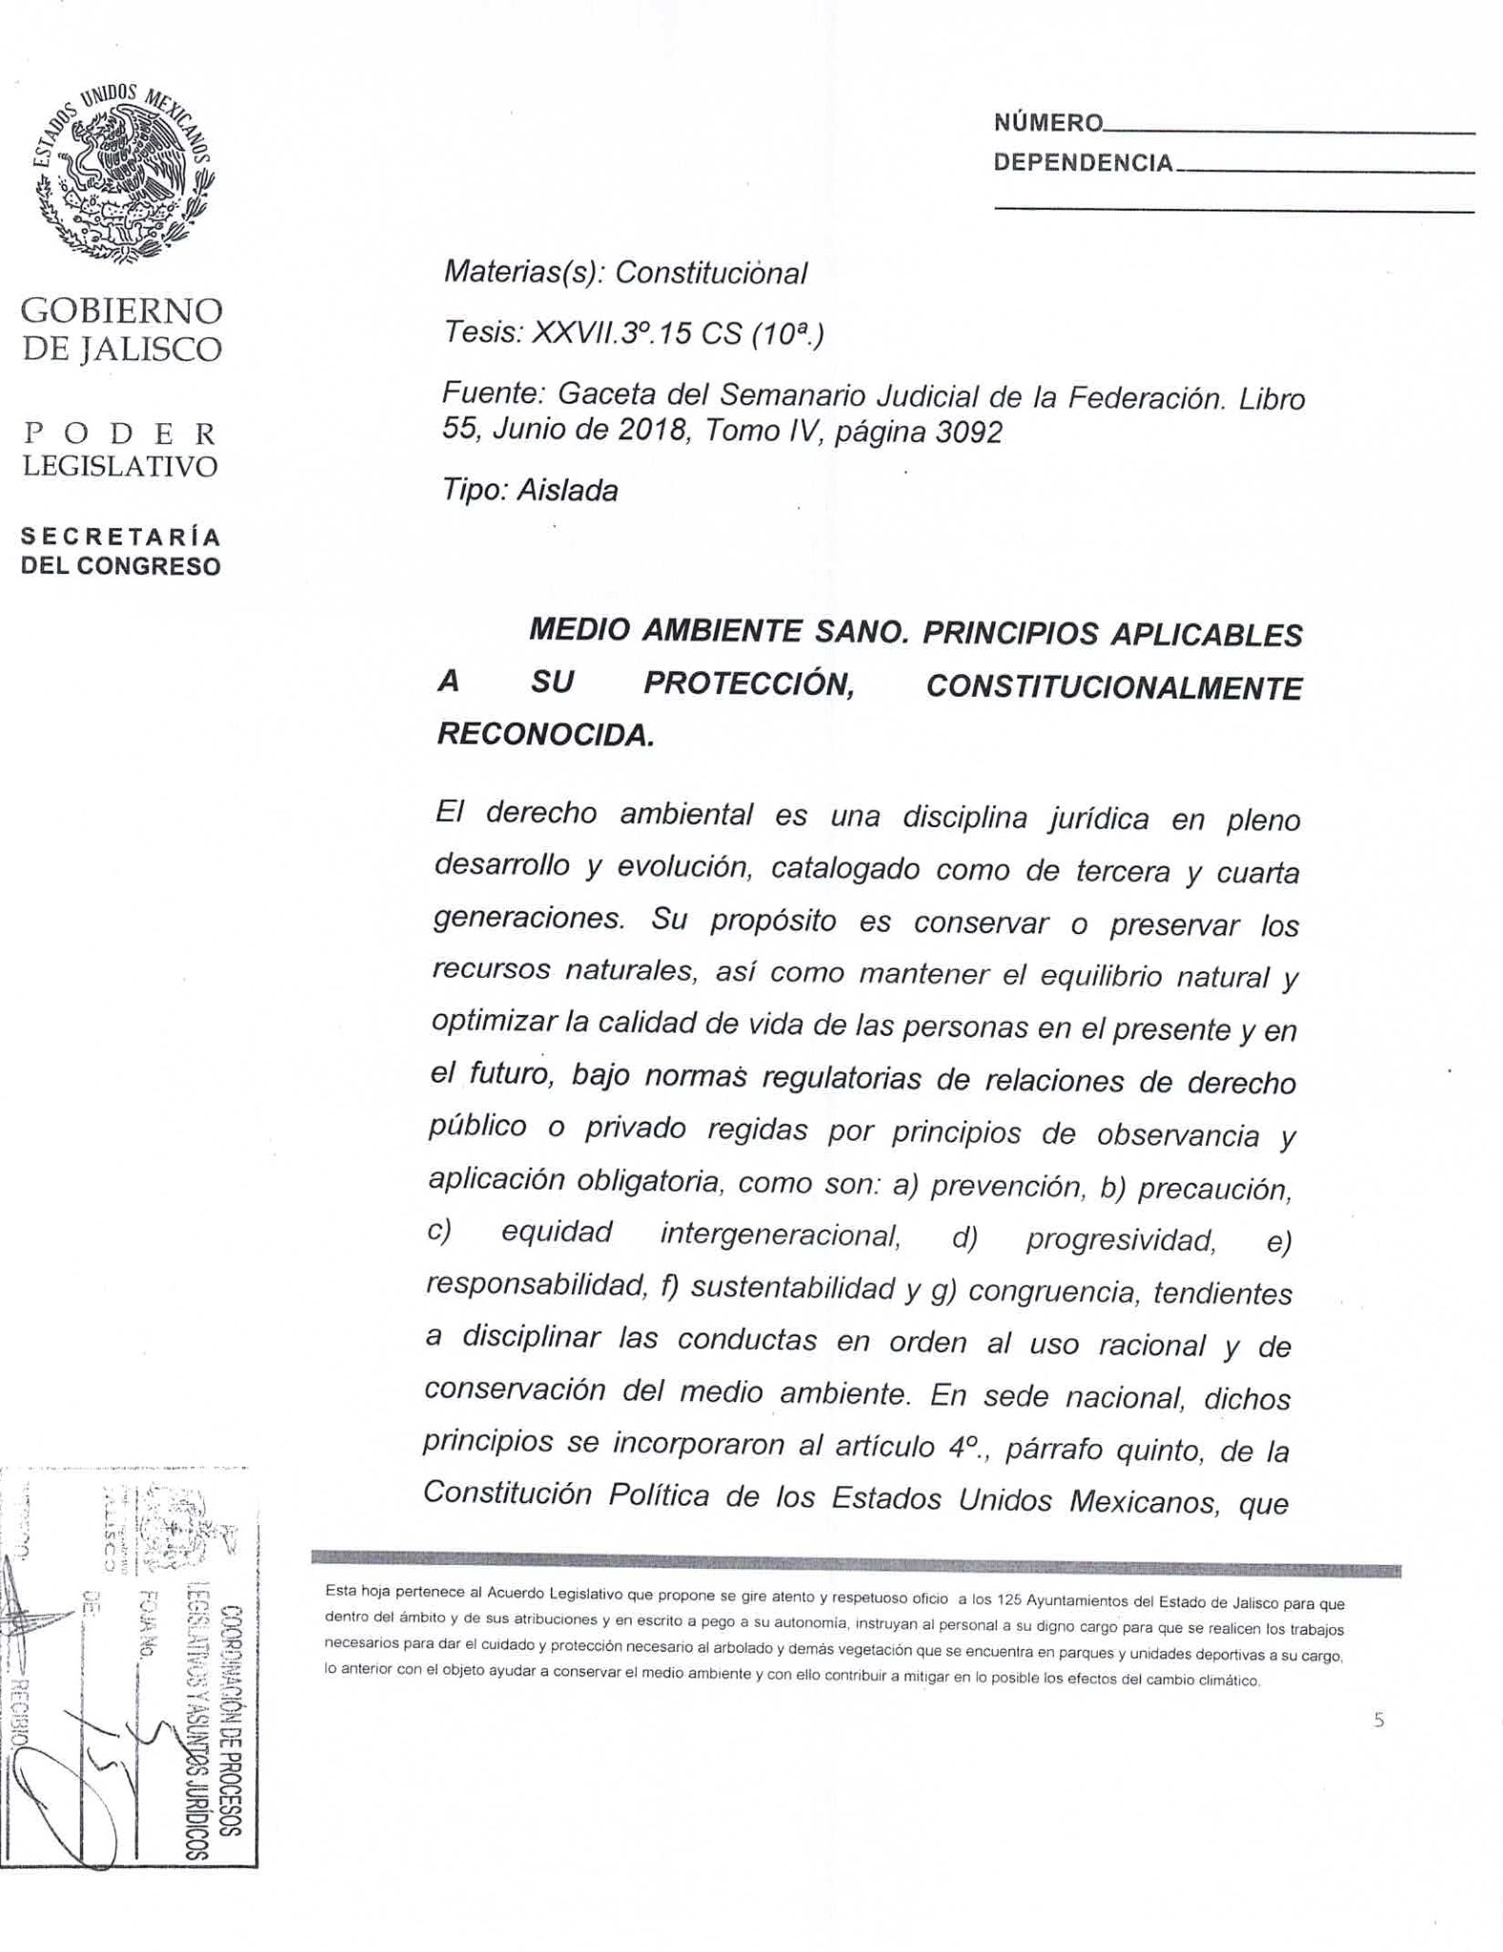

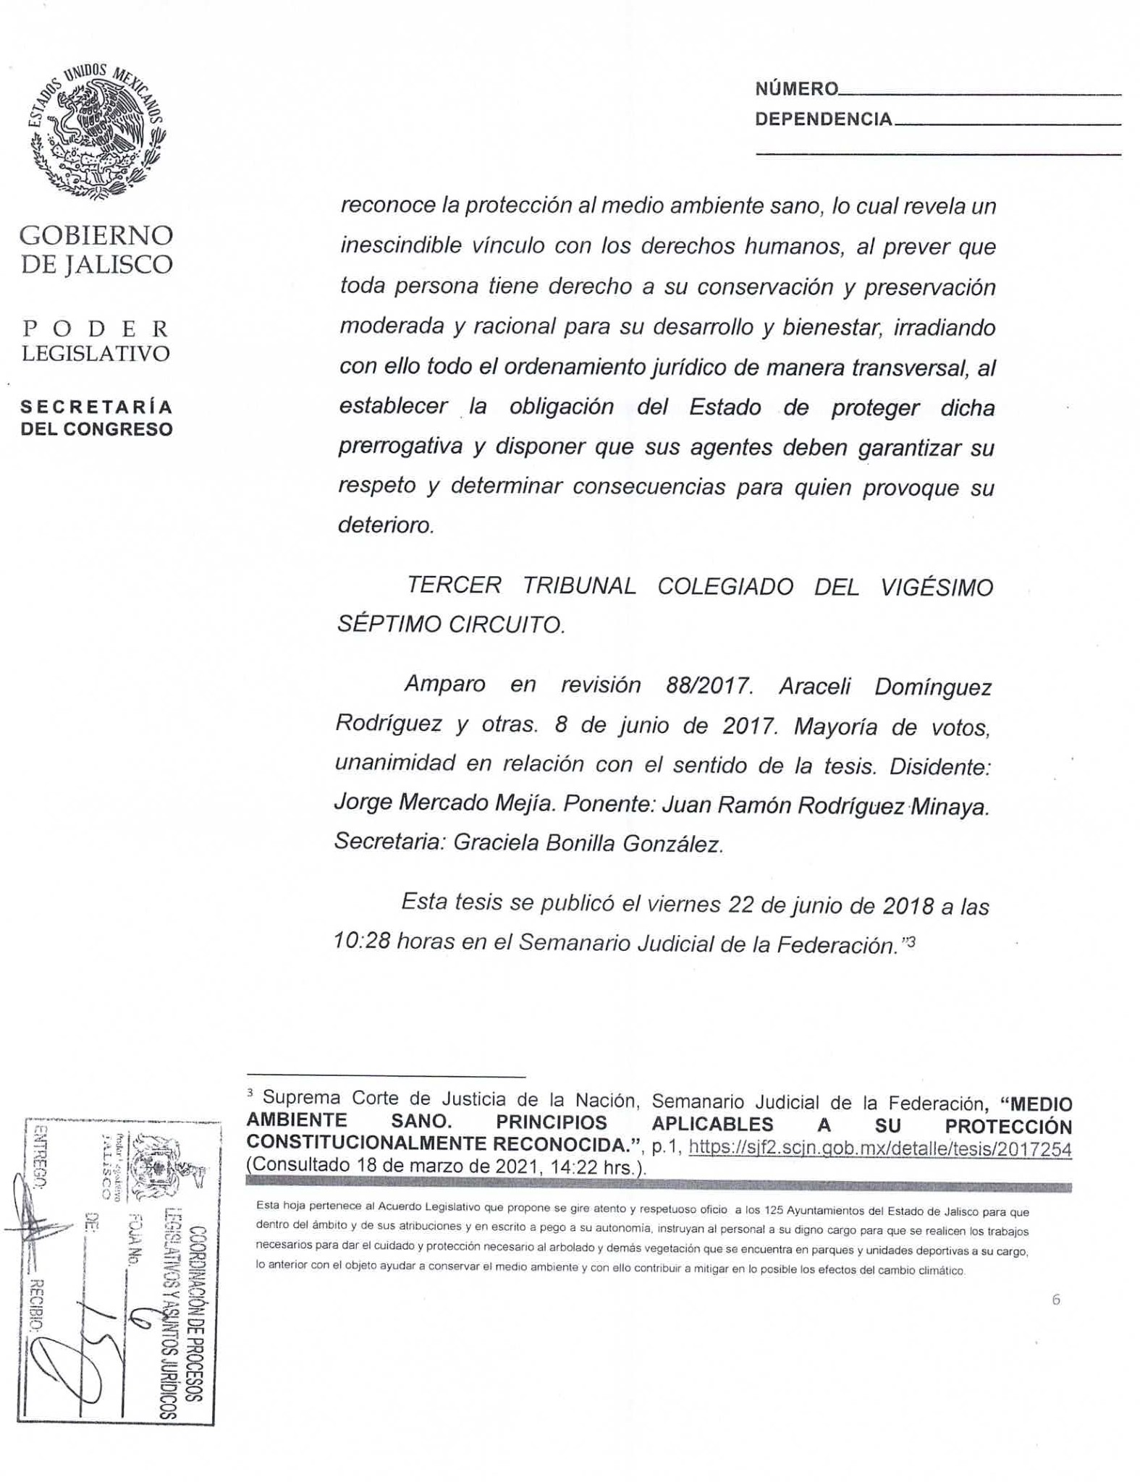

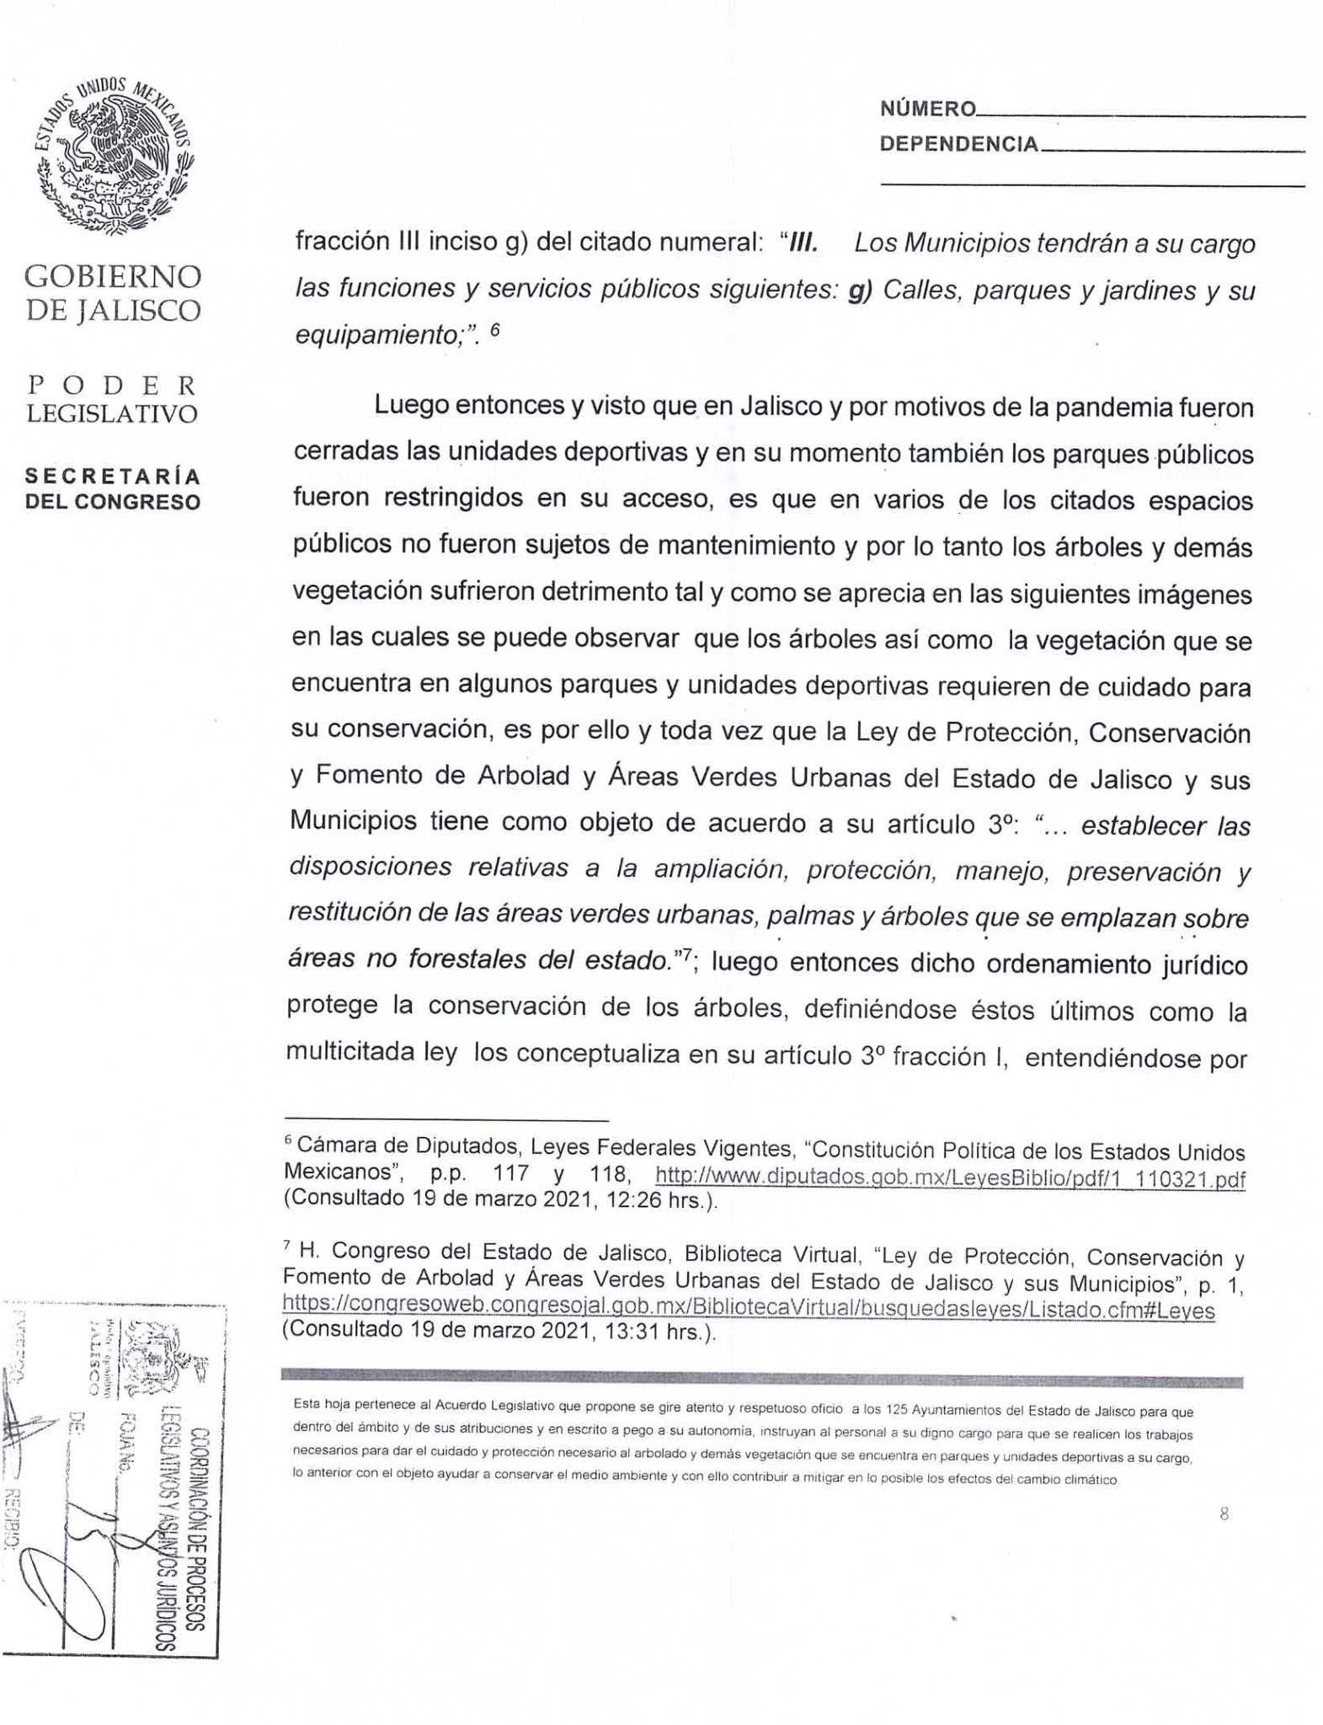
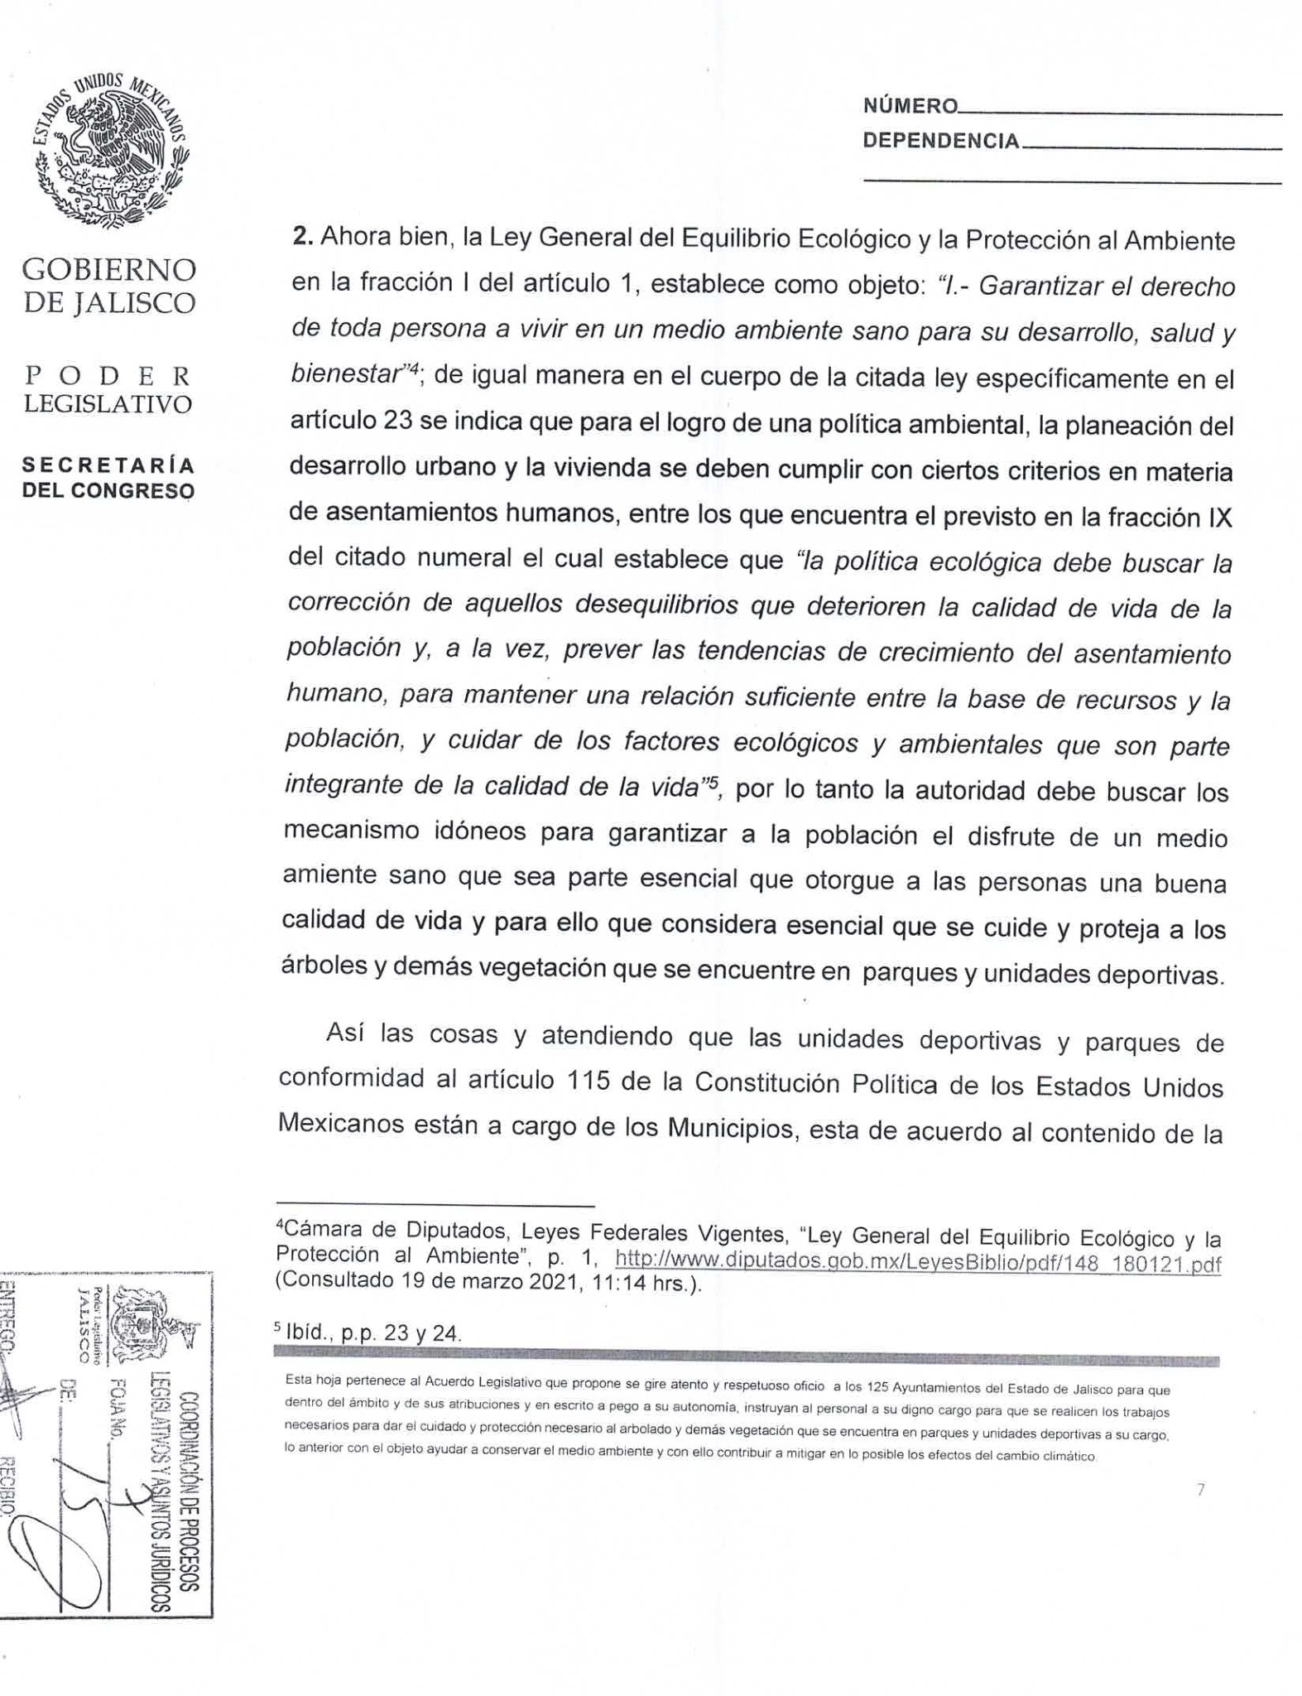

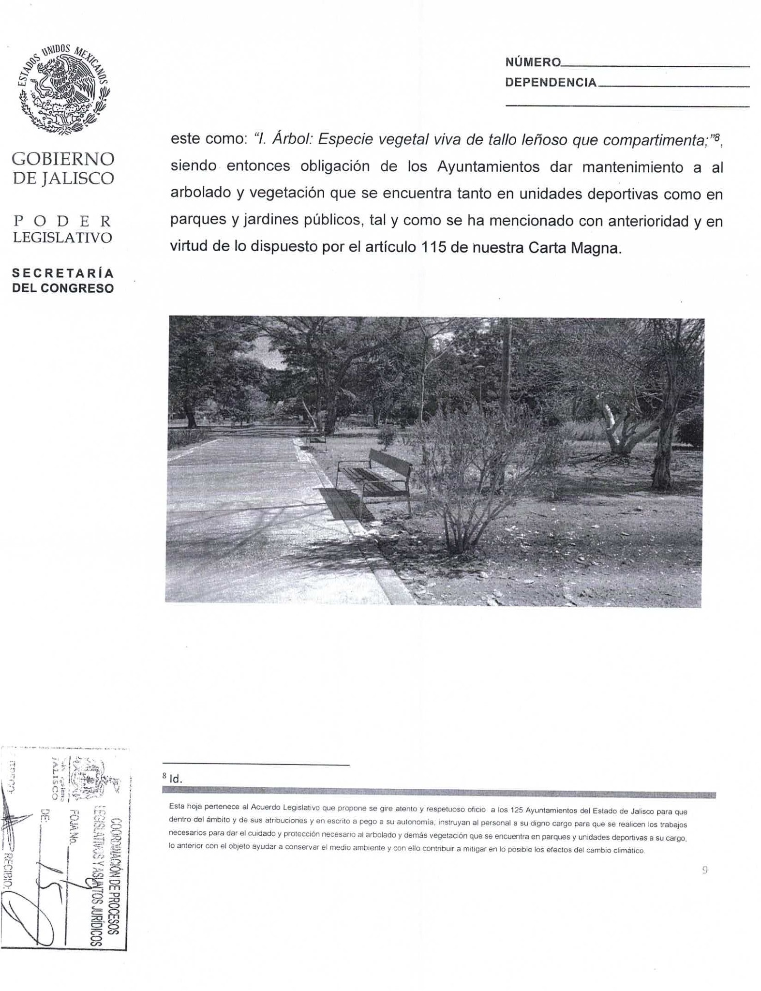

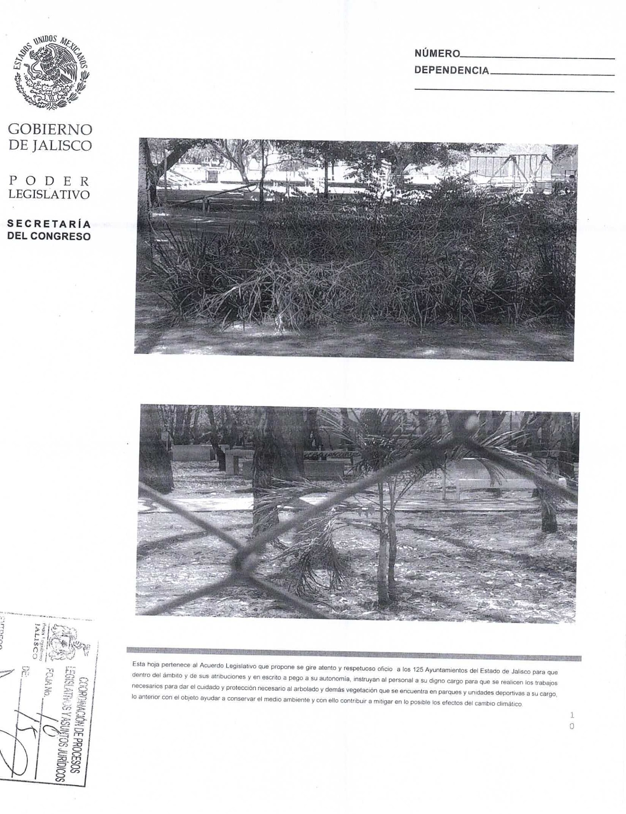
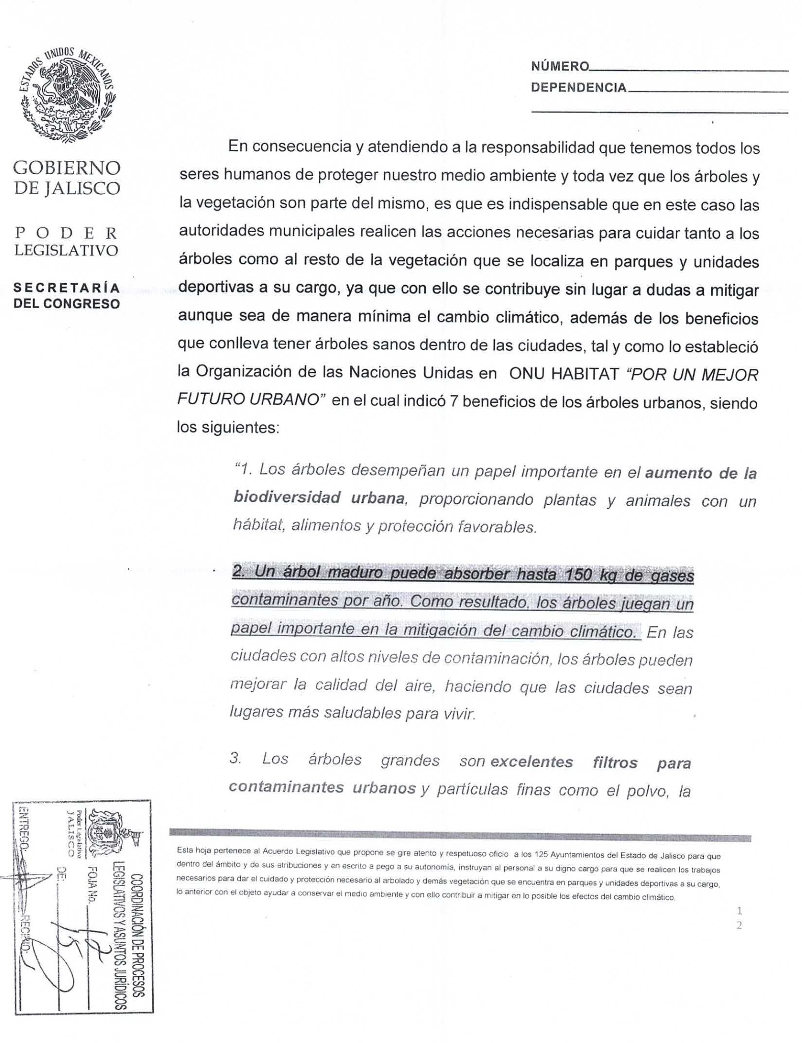
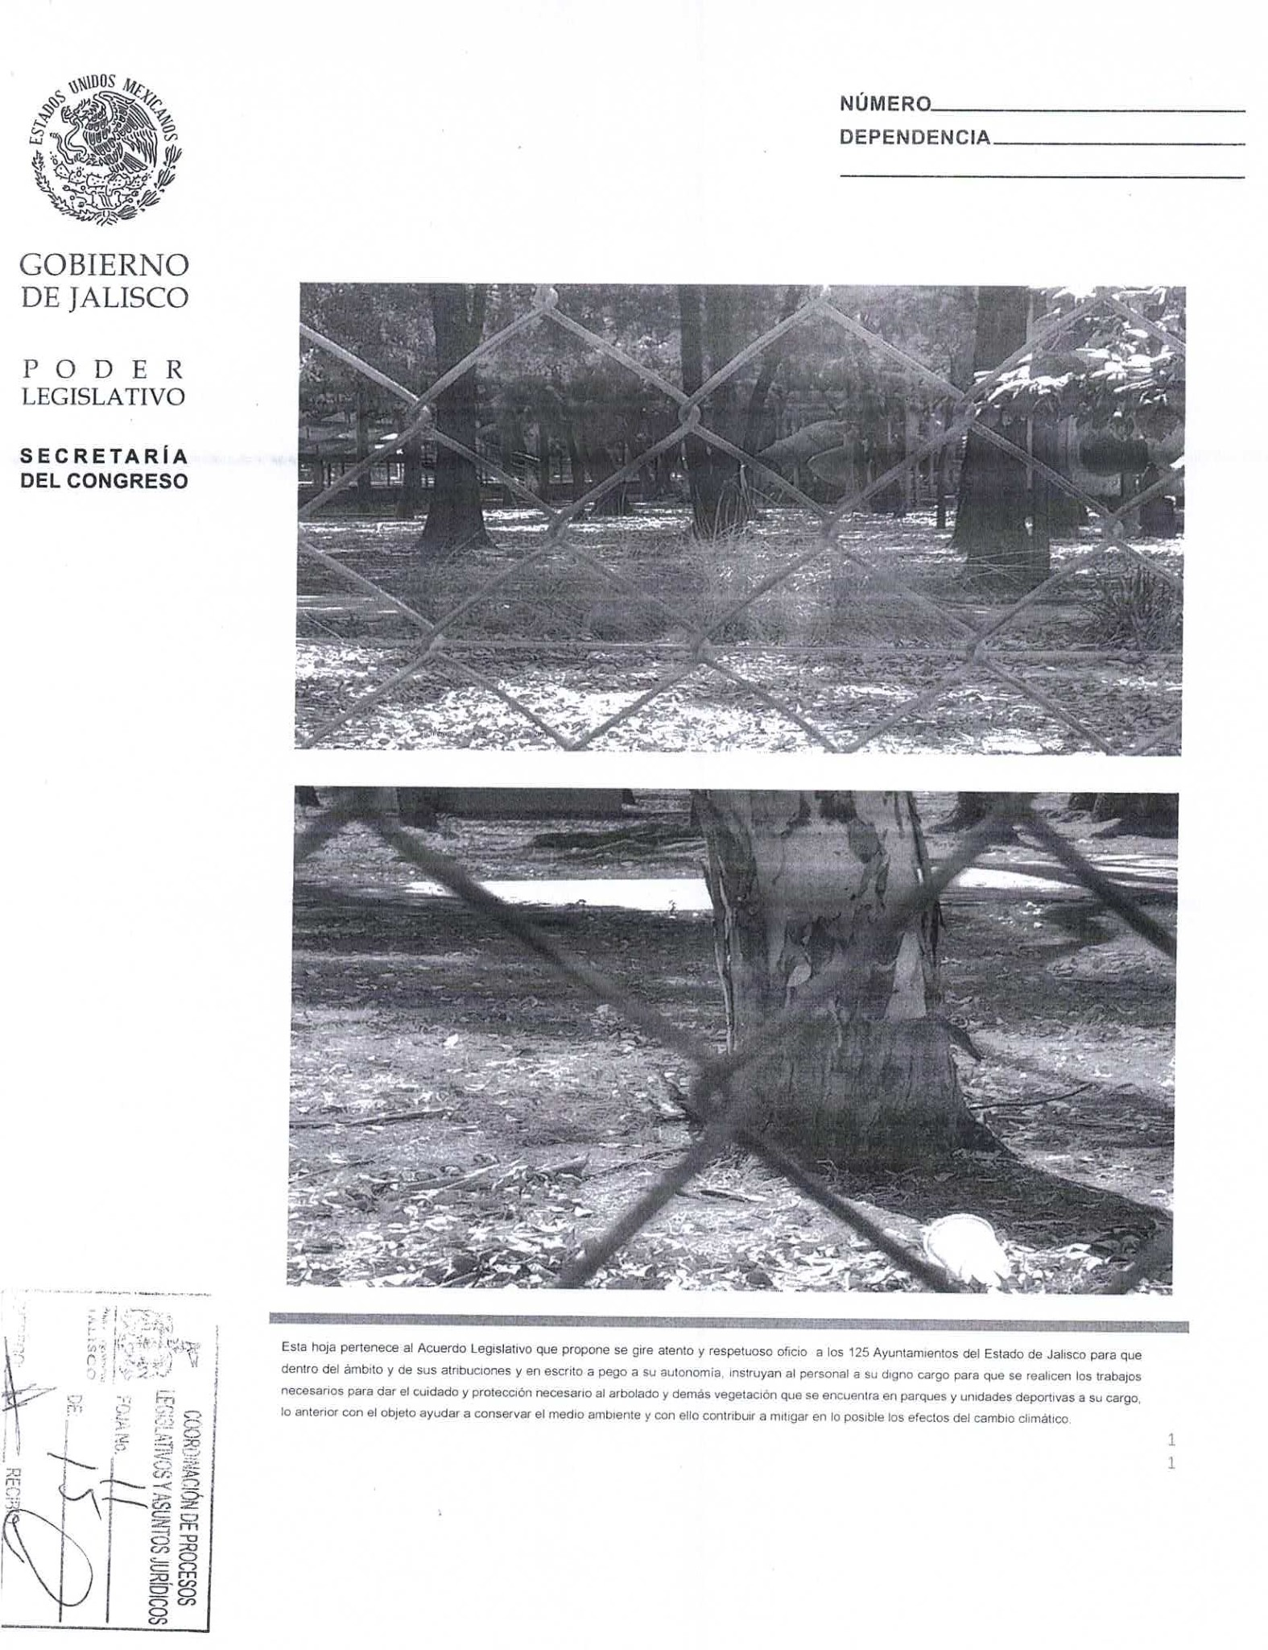

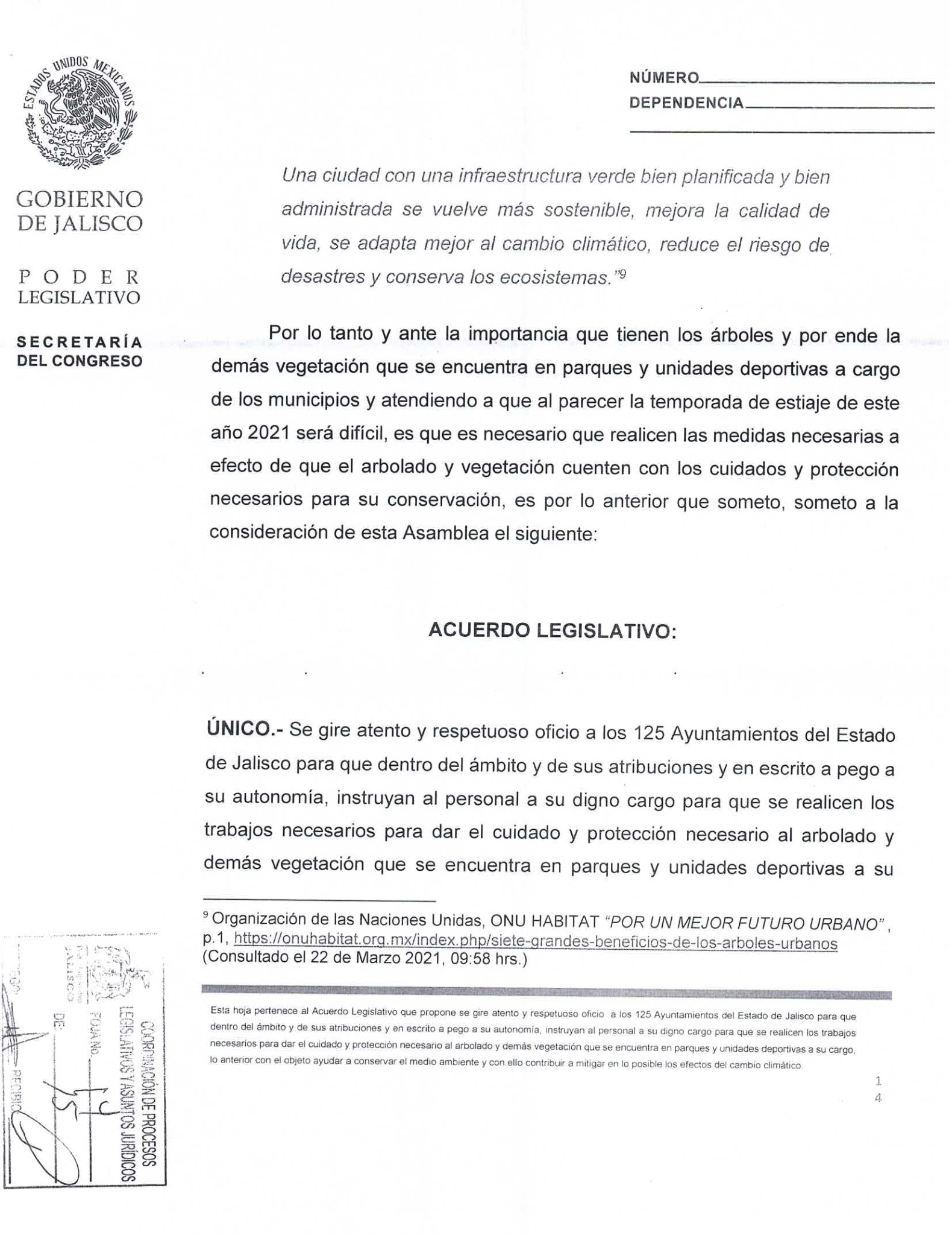
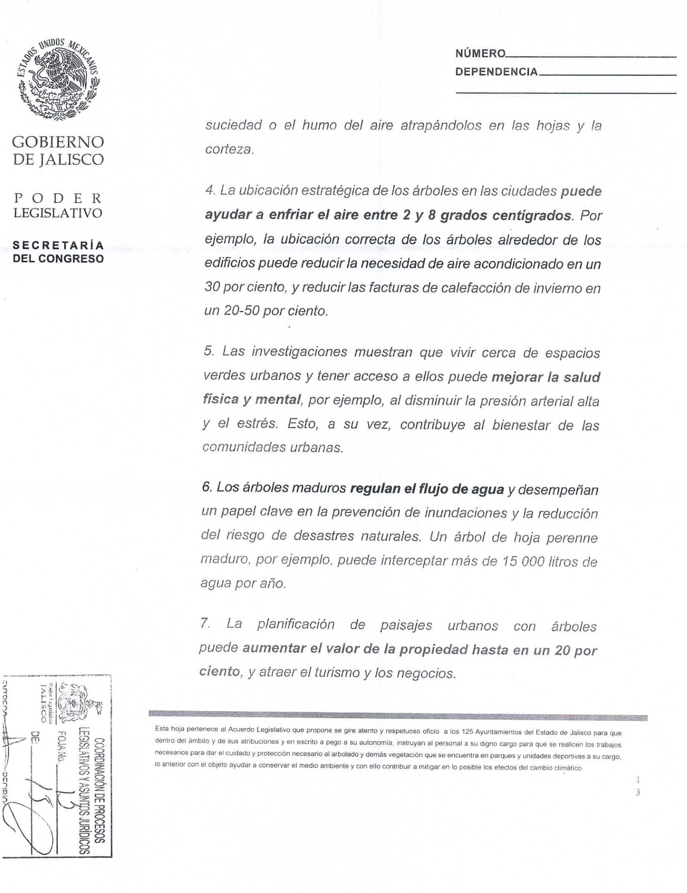

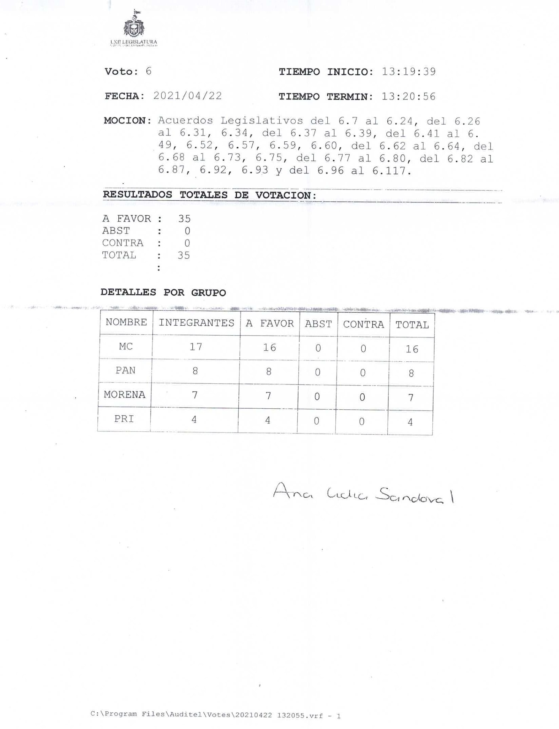
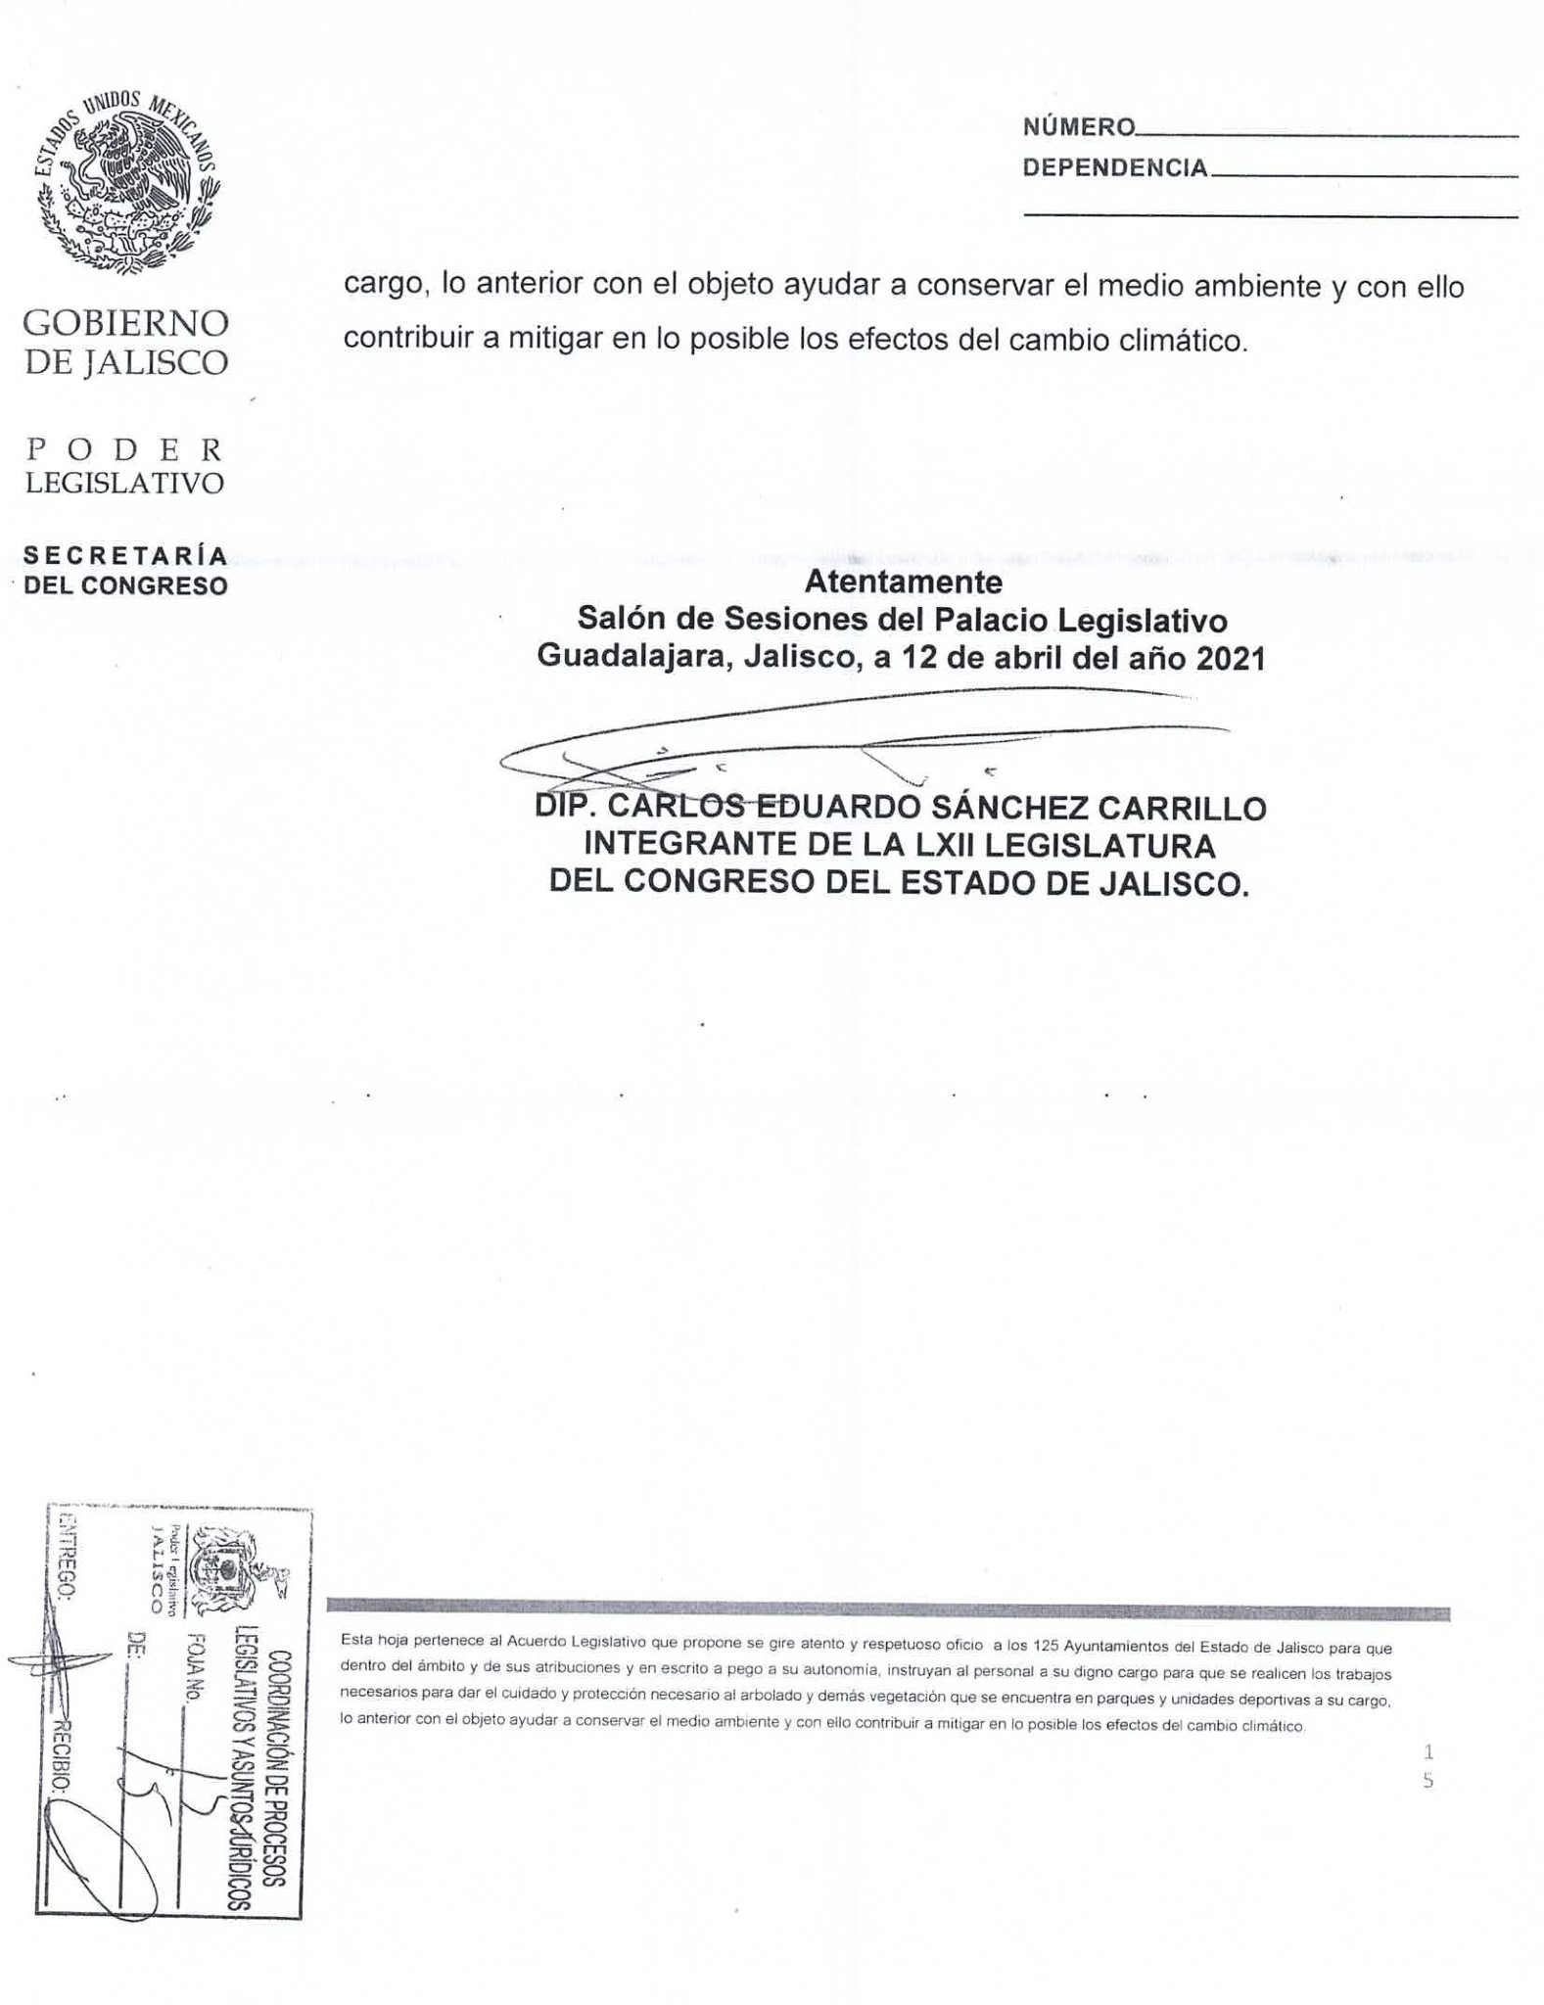

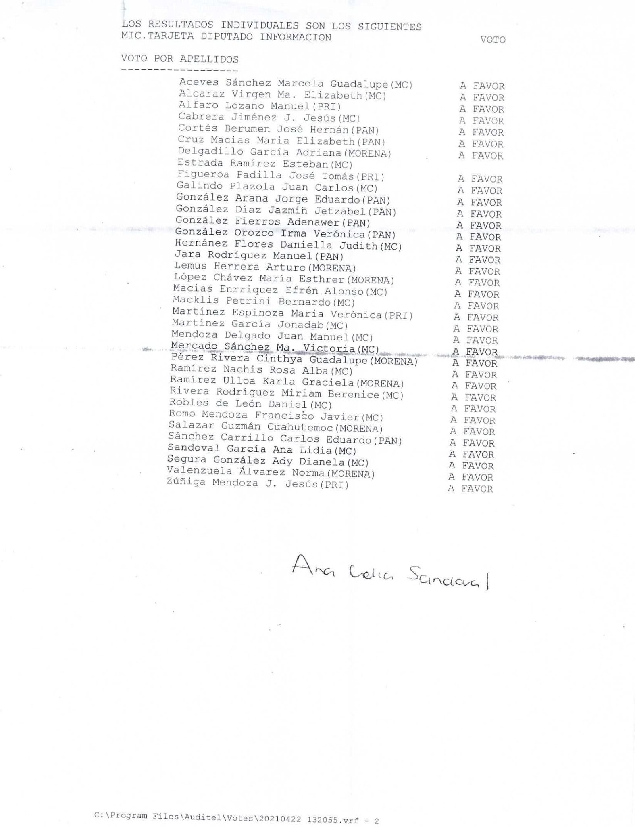
El Presidente Municipal.-

Solo es de conocimiento

Continúe Secretario con el siguiente punto.

DESAHOGO DEL QUINTO PUNTO DEL ORDEN DEL DÍA.- SOLICITUD Y APROBACIÓN DE LA INICIATIVA DE LEY, LA CUAL TIENE POR OBJETO LA APROBACIÓN DEL DECRETO NO. 28374, MEDIANTE EL CUAL SE REFORMA EL ARTÍCULO 4° DE LA CONSTITUCIÓN POLÍTICA DEL ESTADO DE JALISCO.
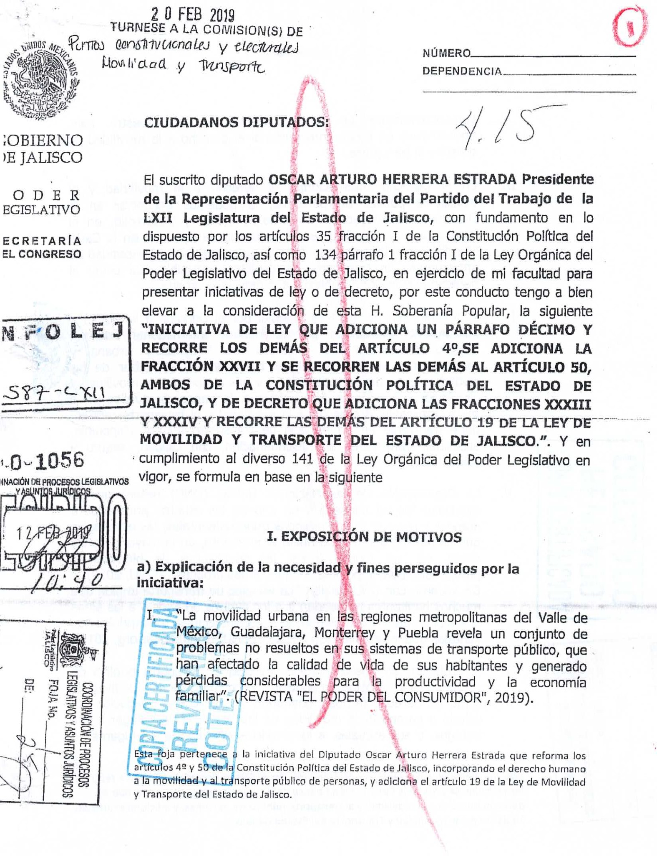
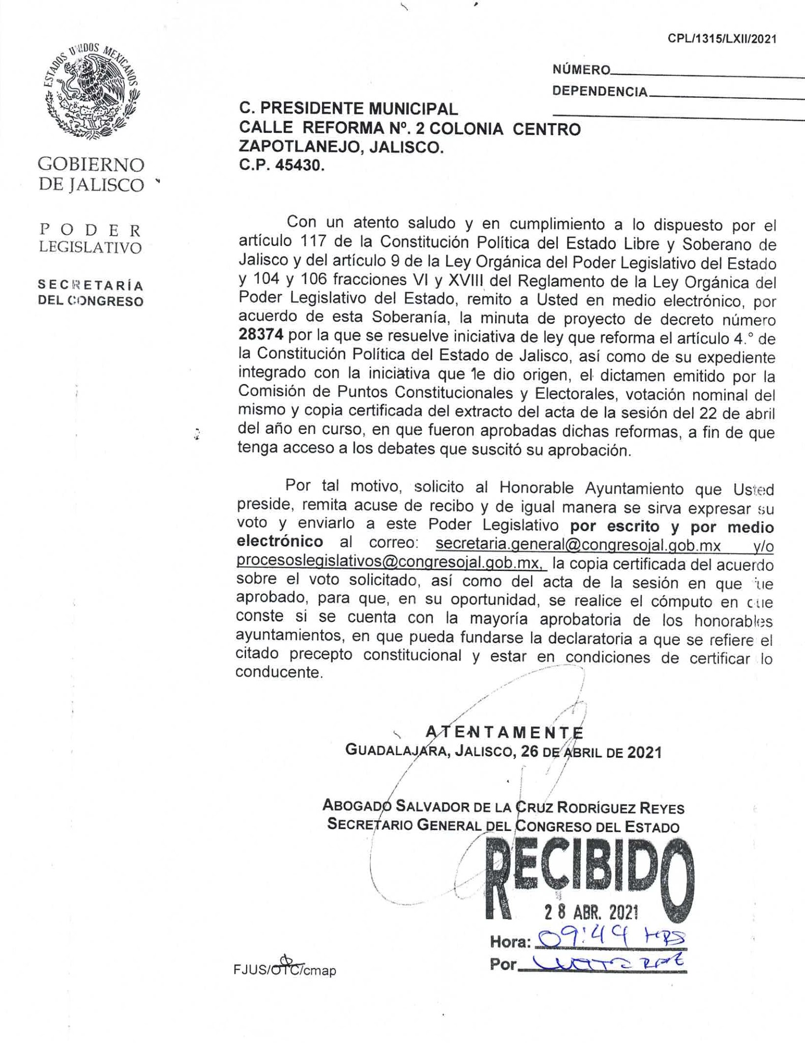

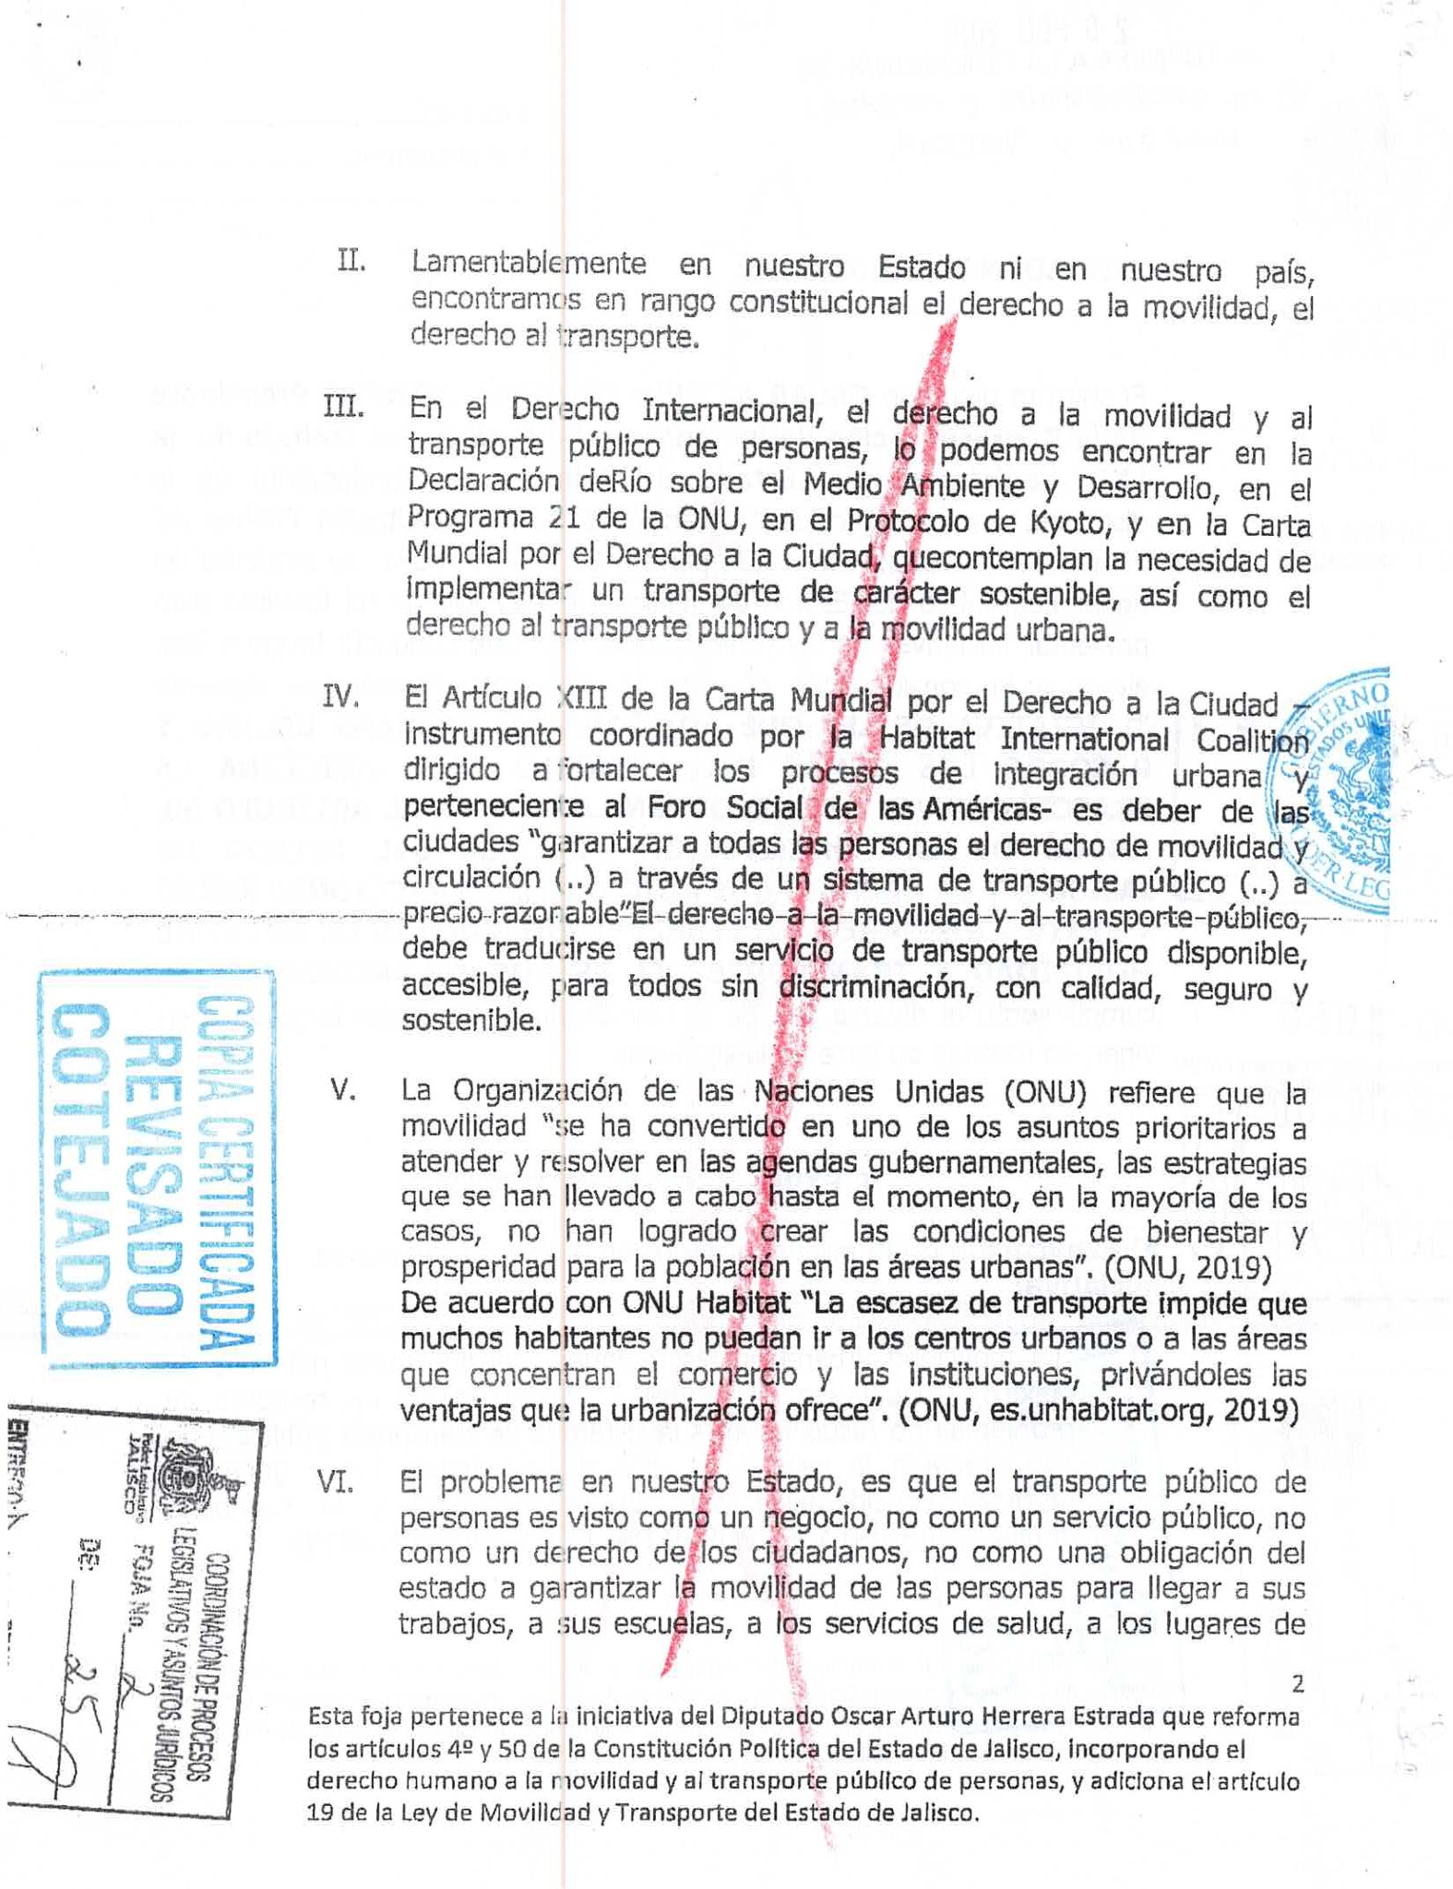
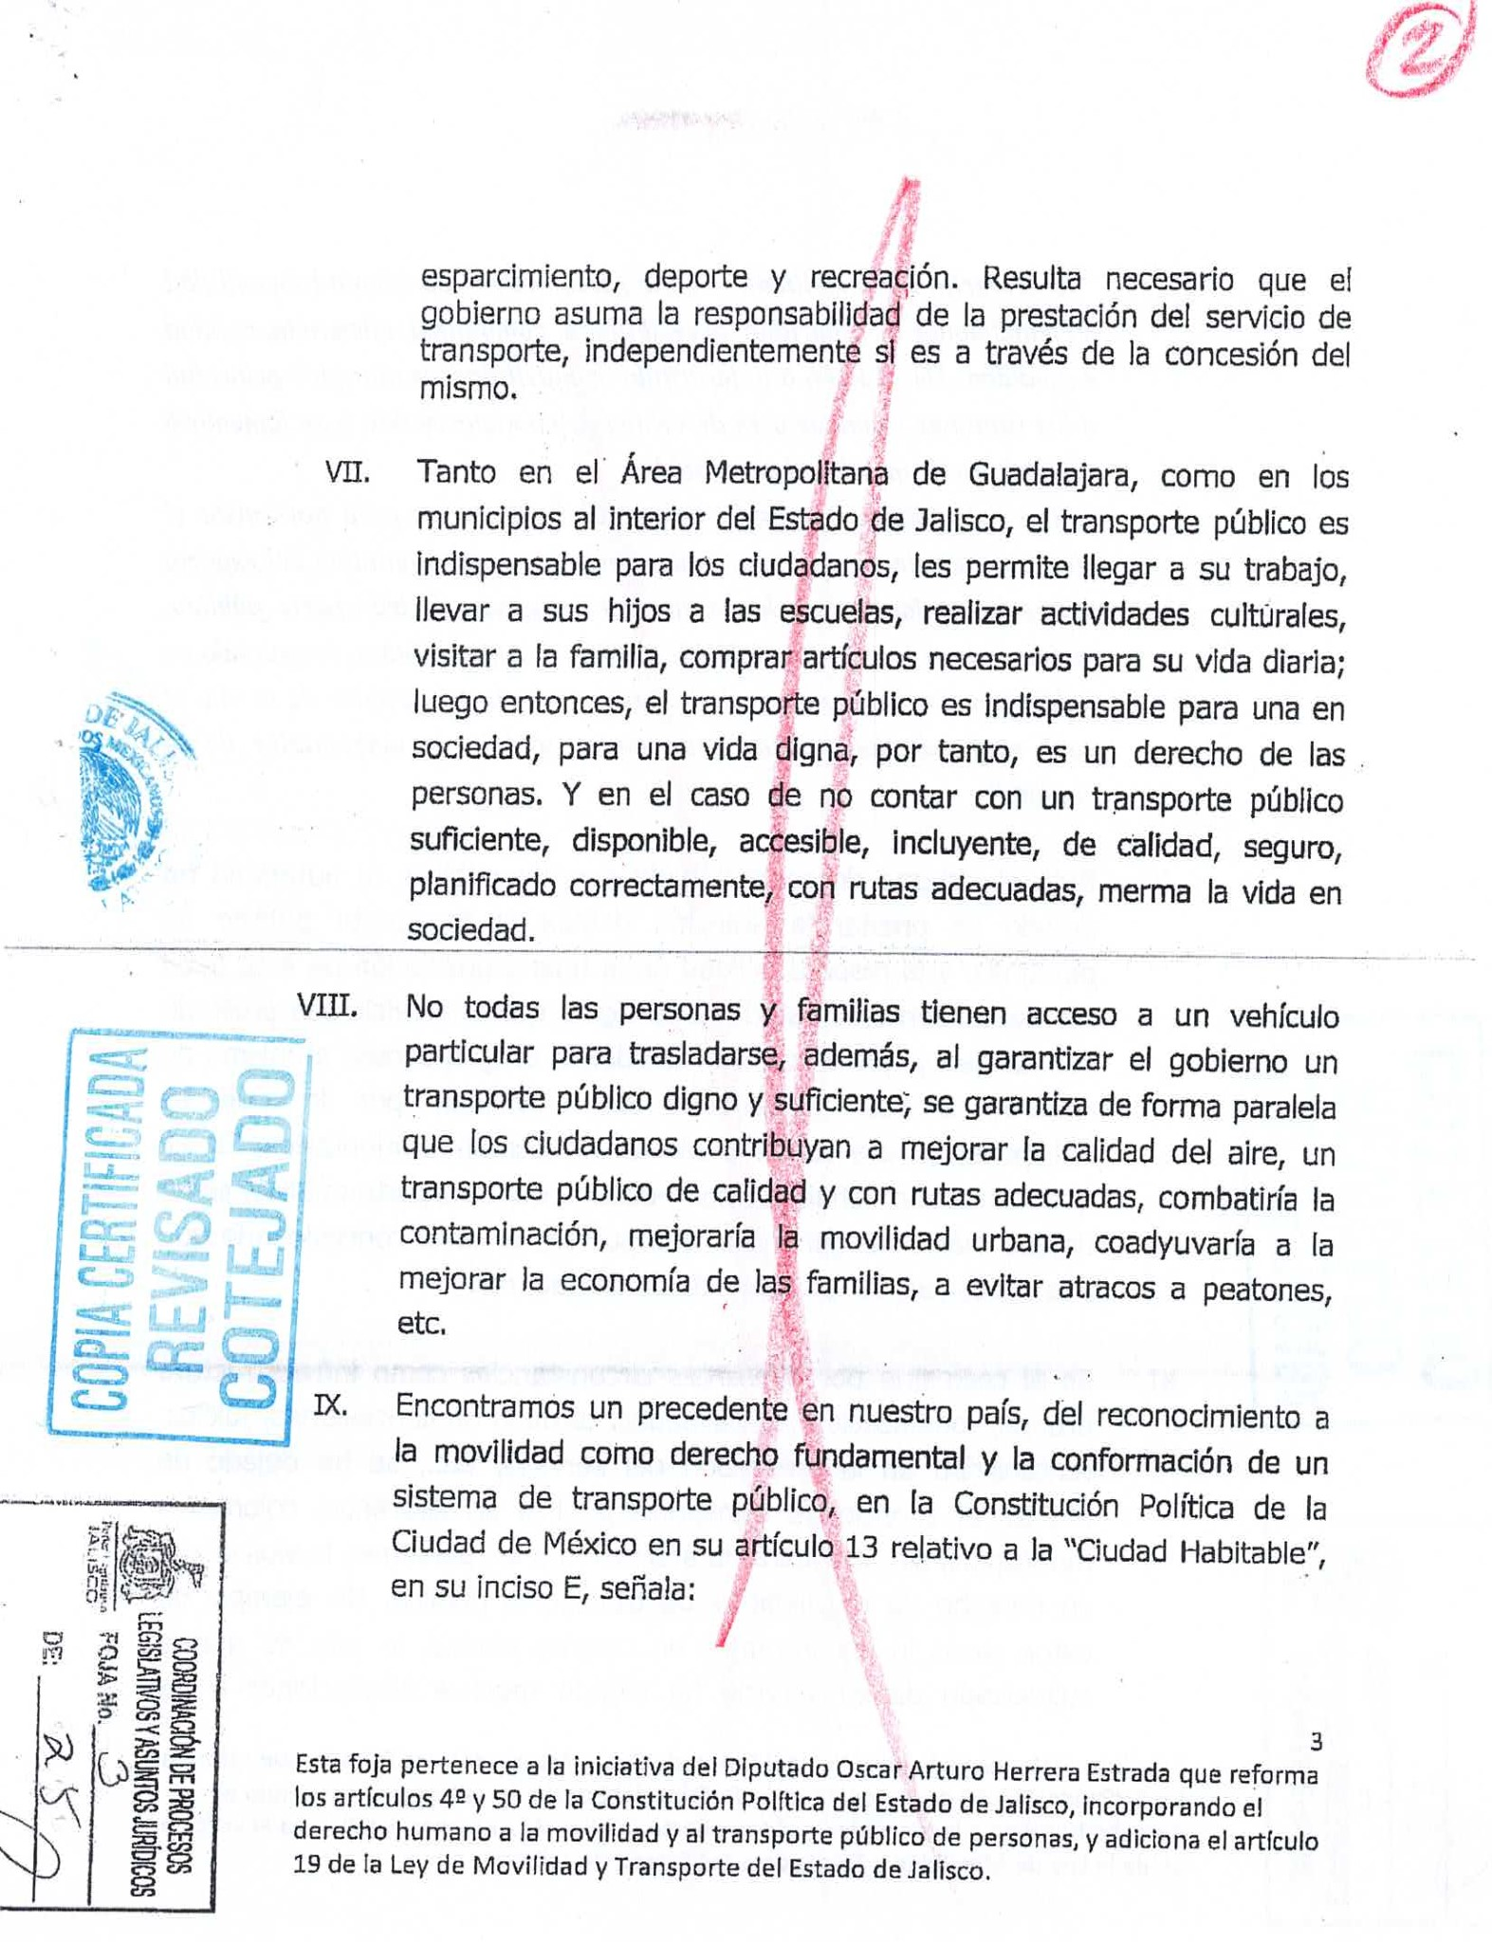

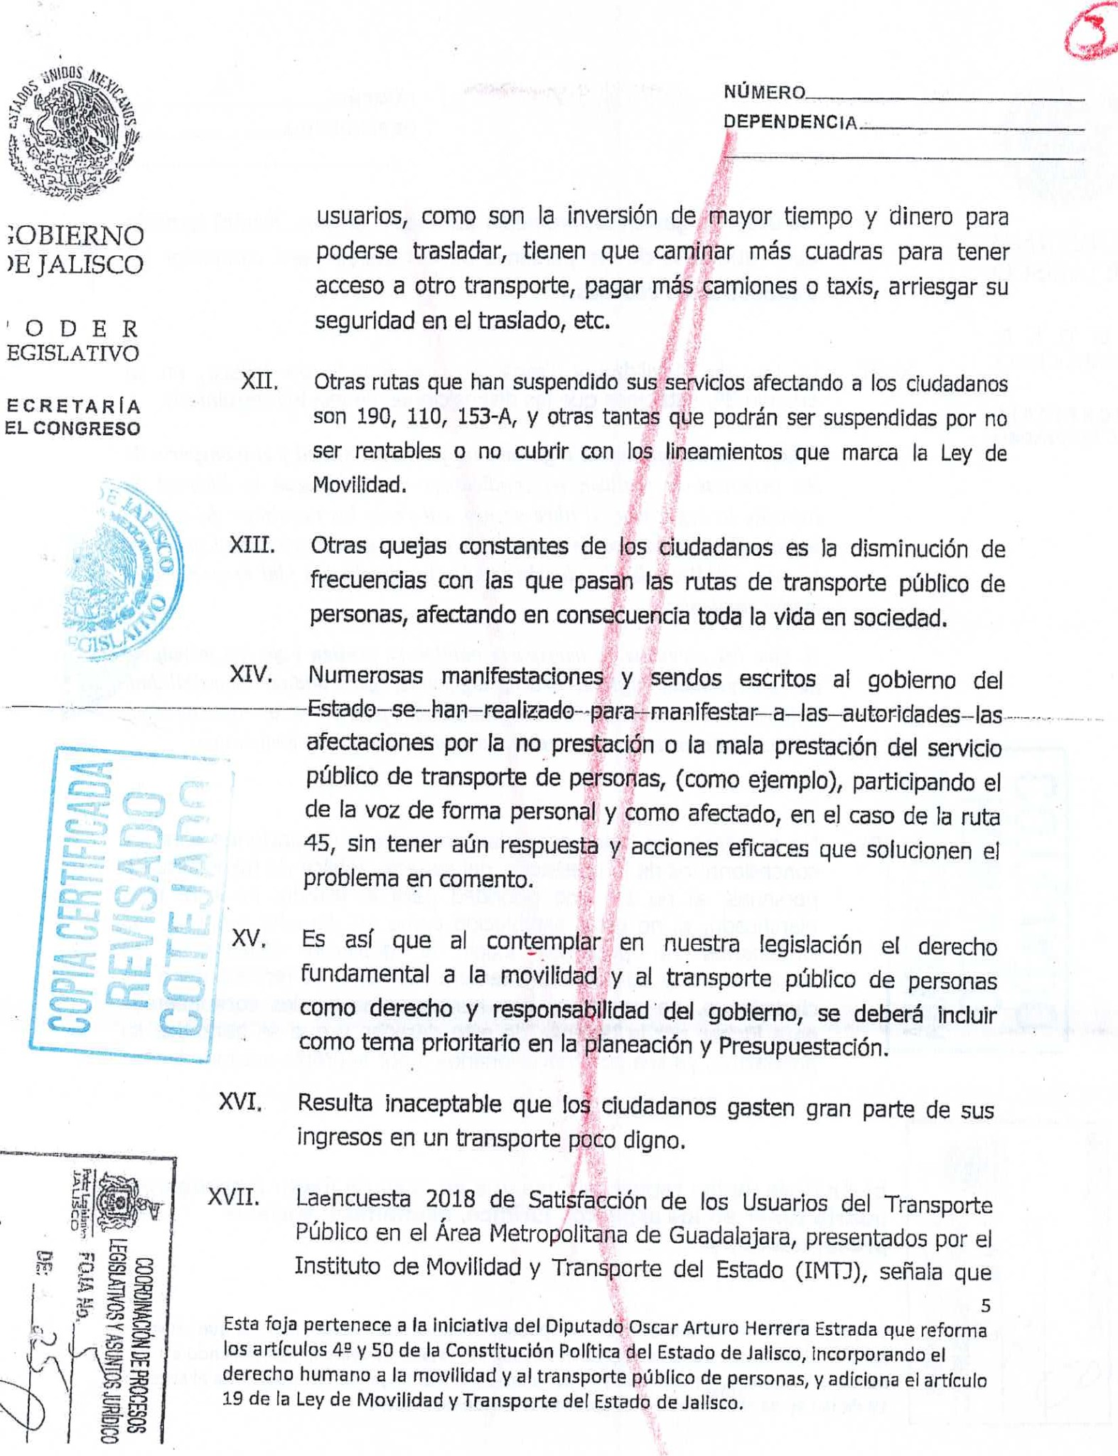
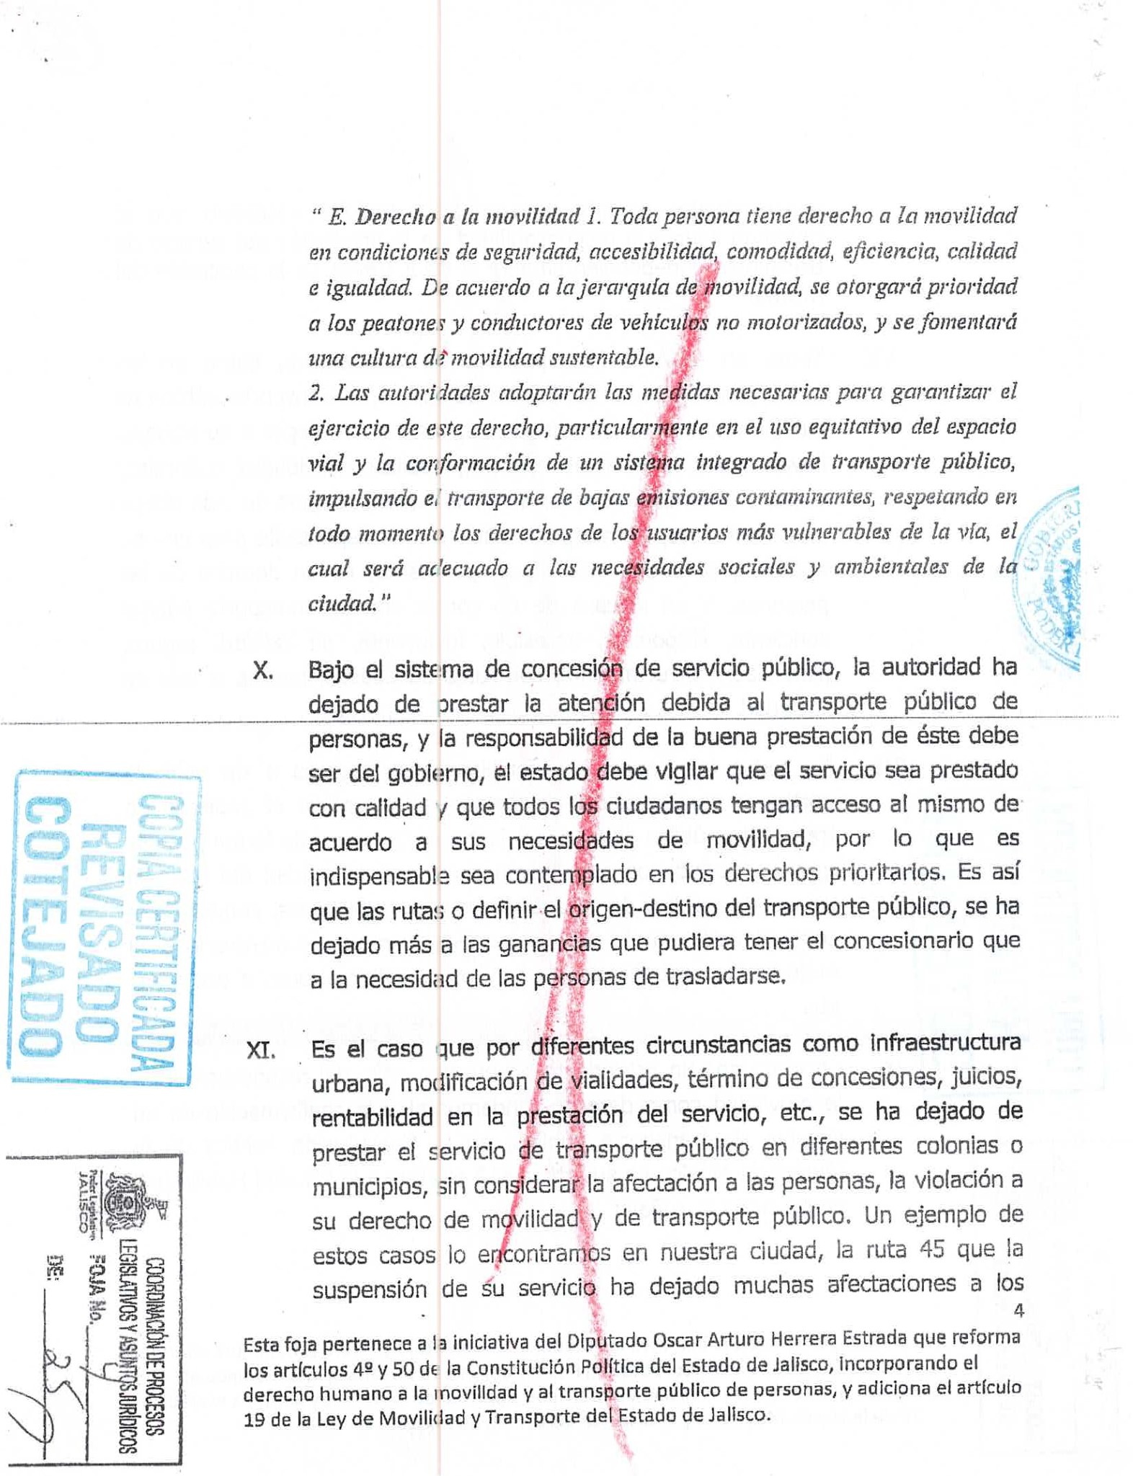

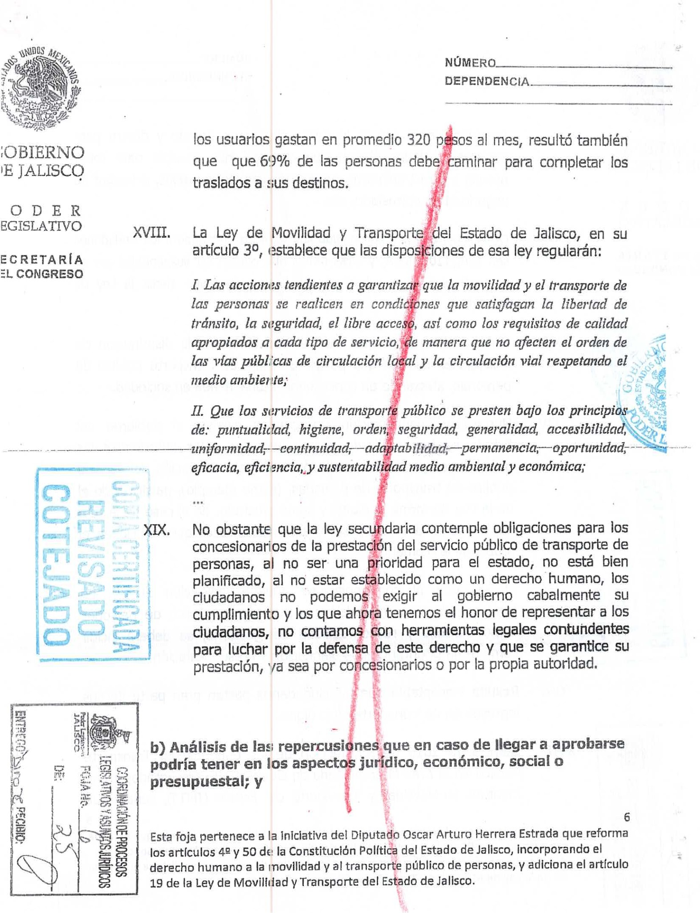
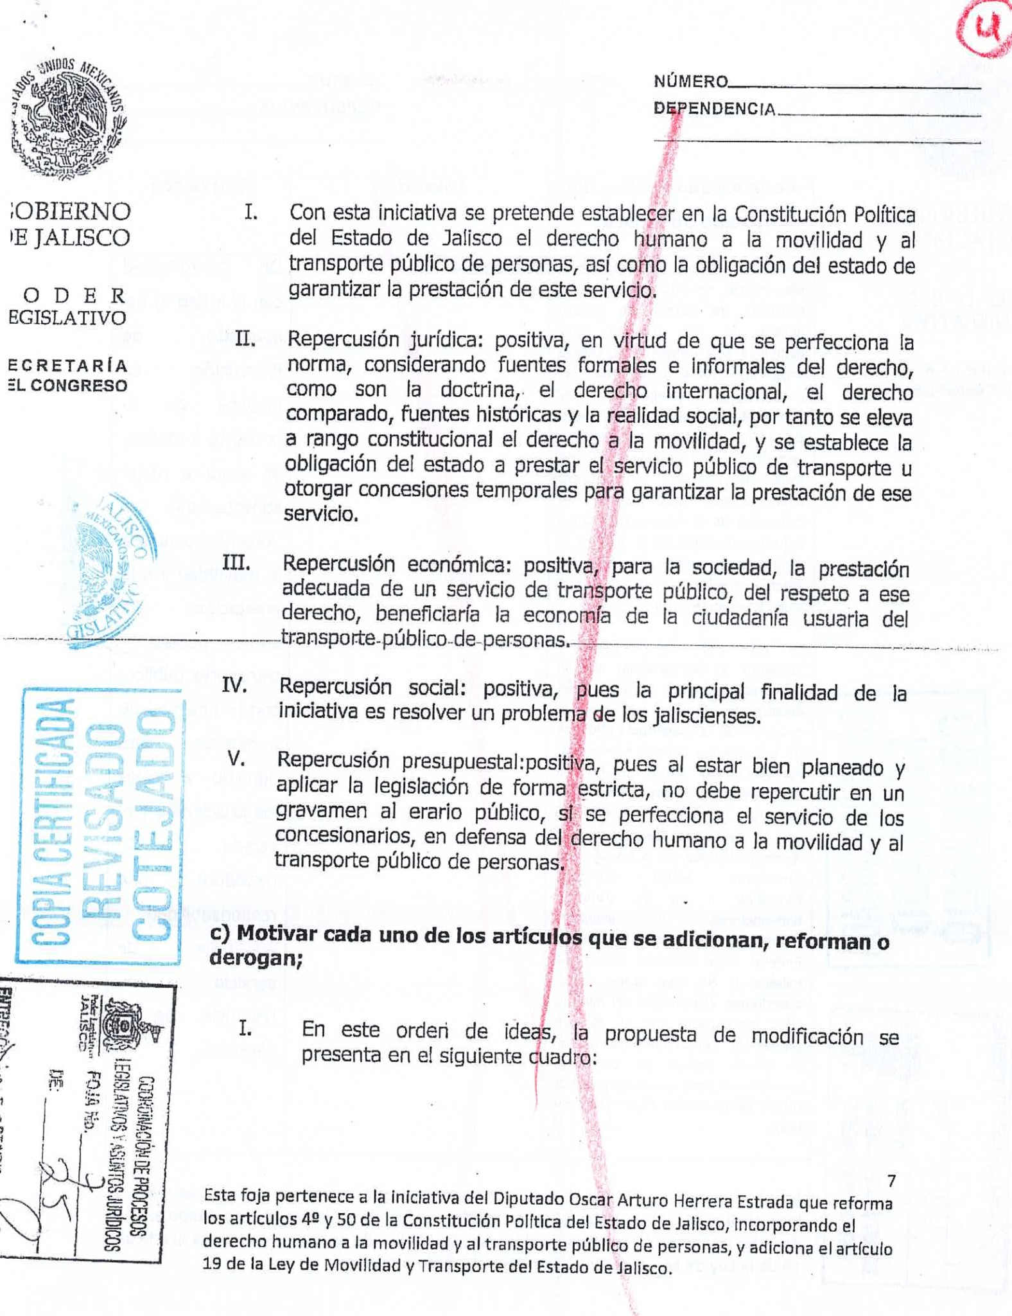

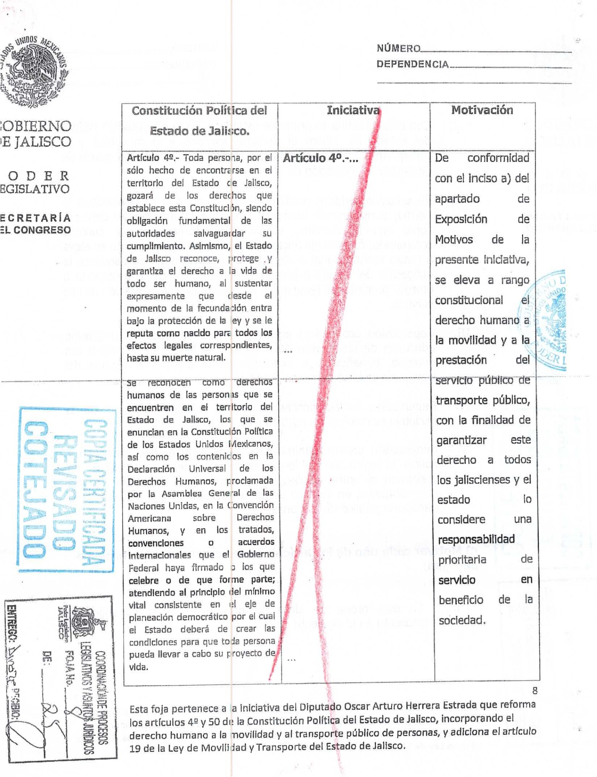

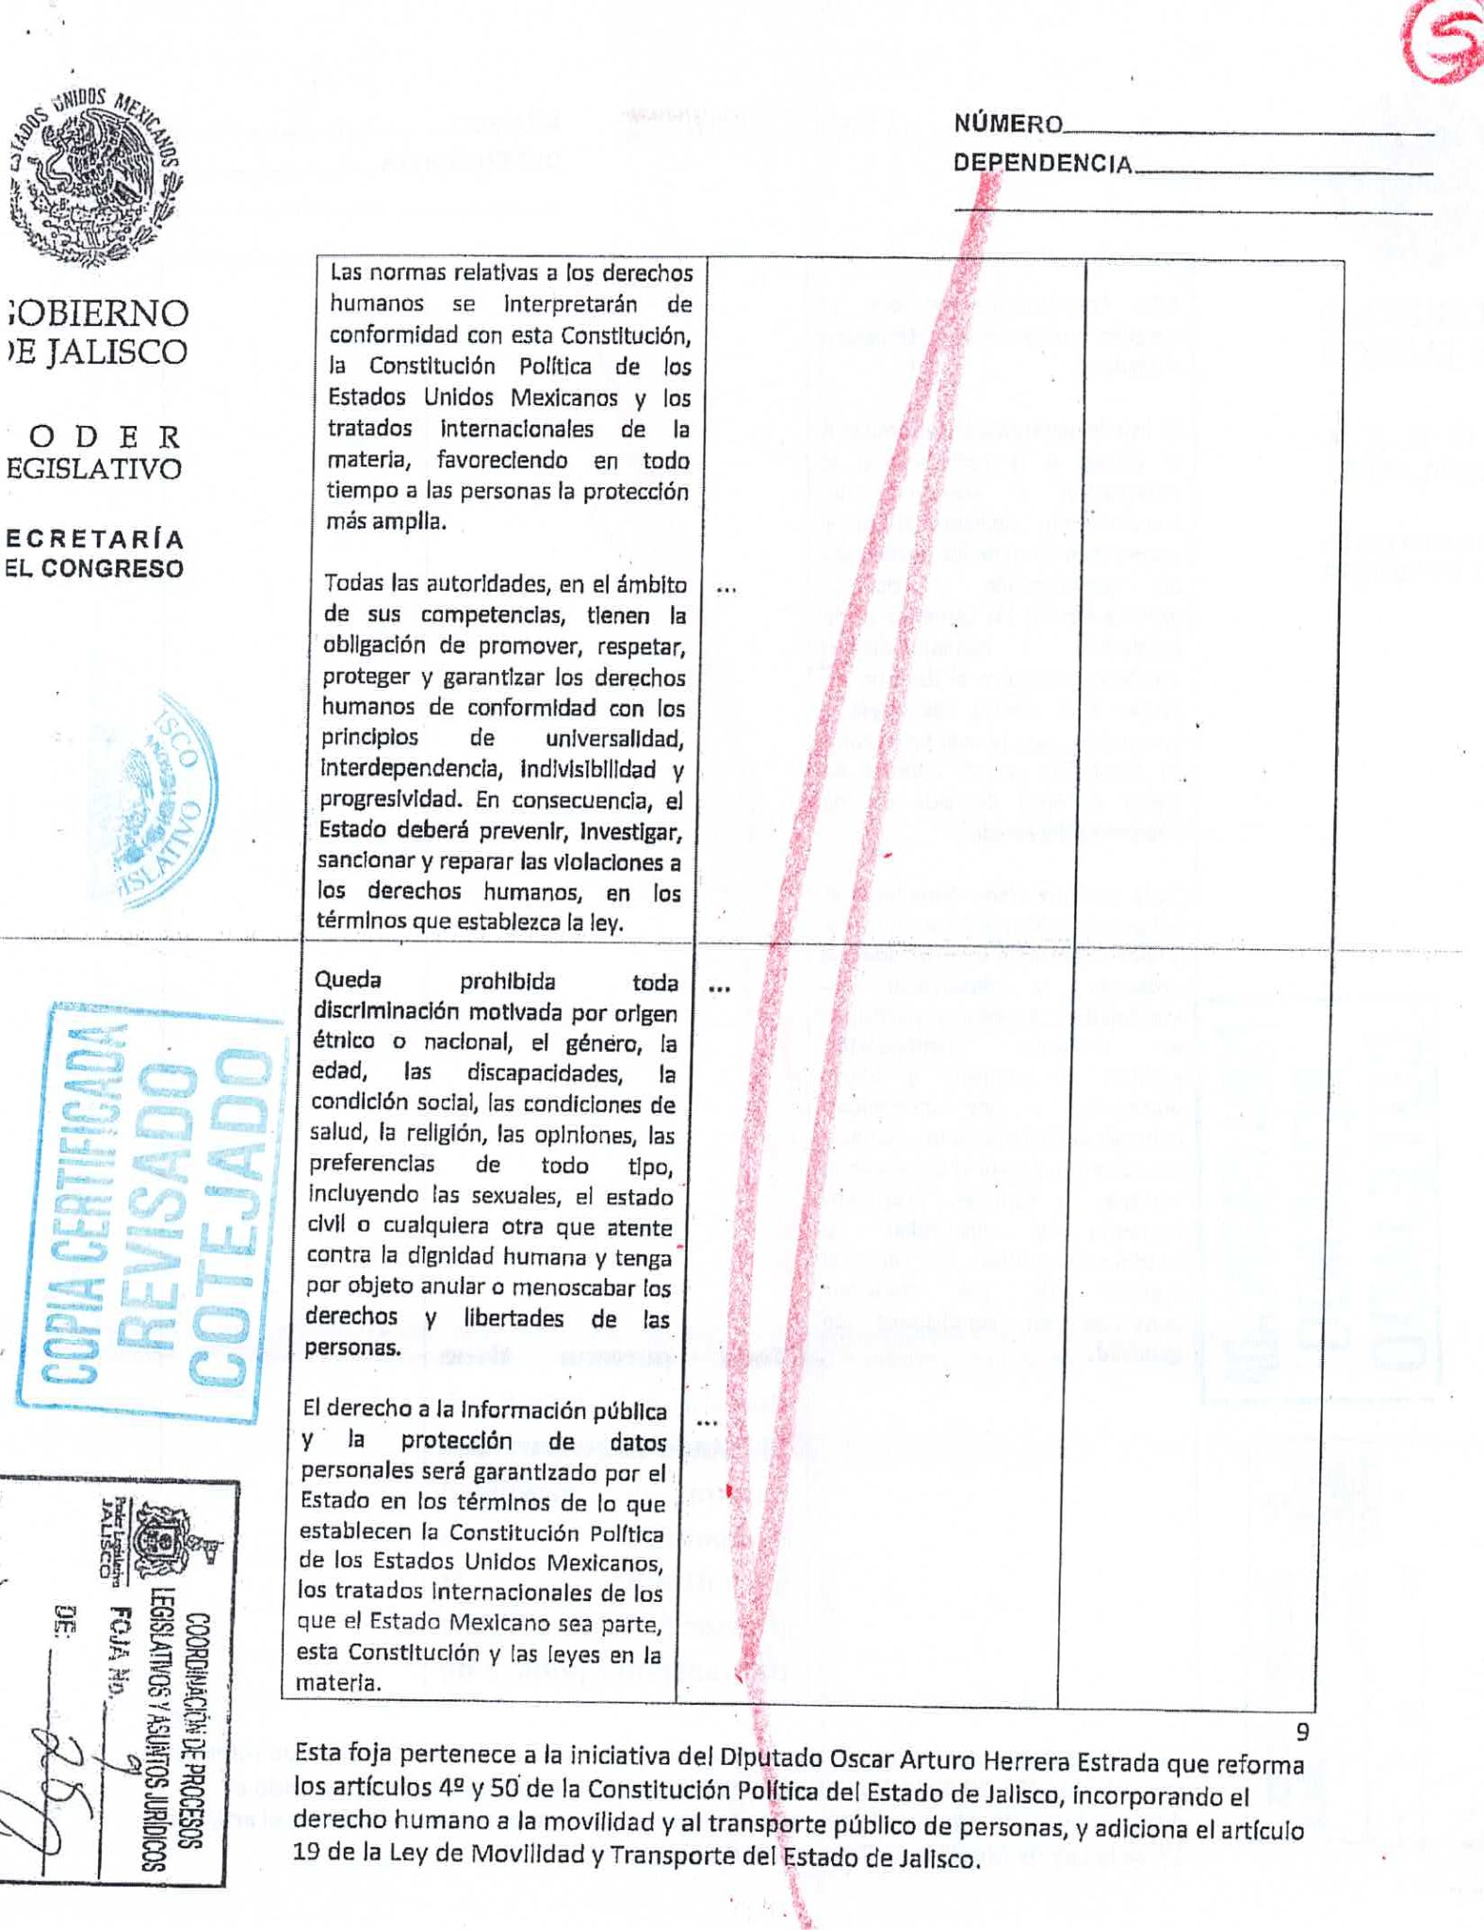

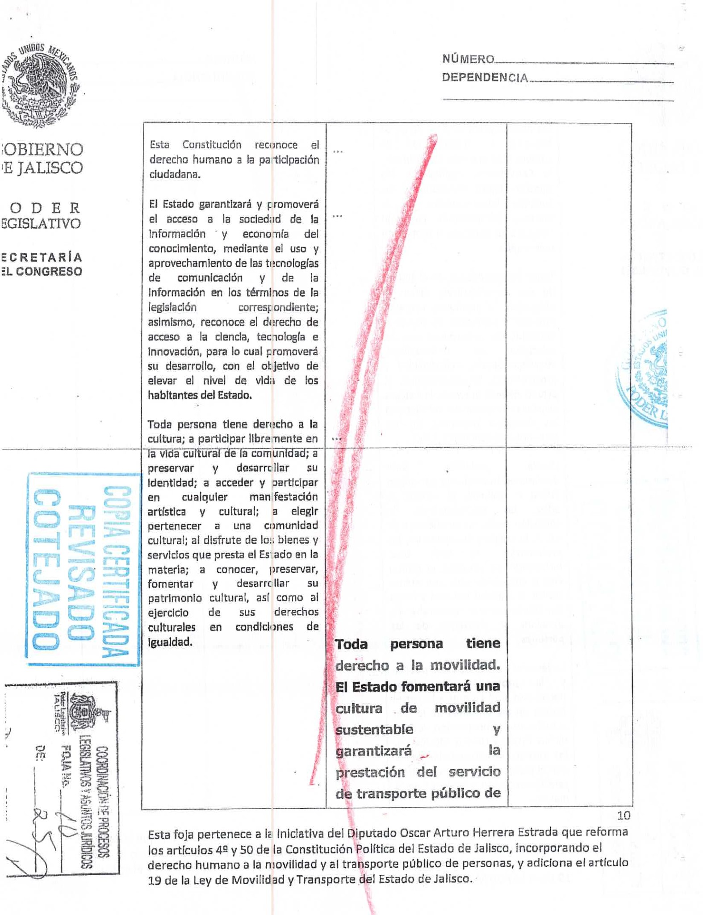
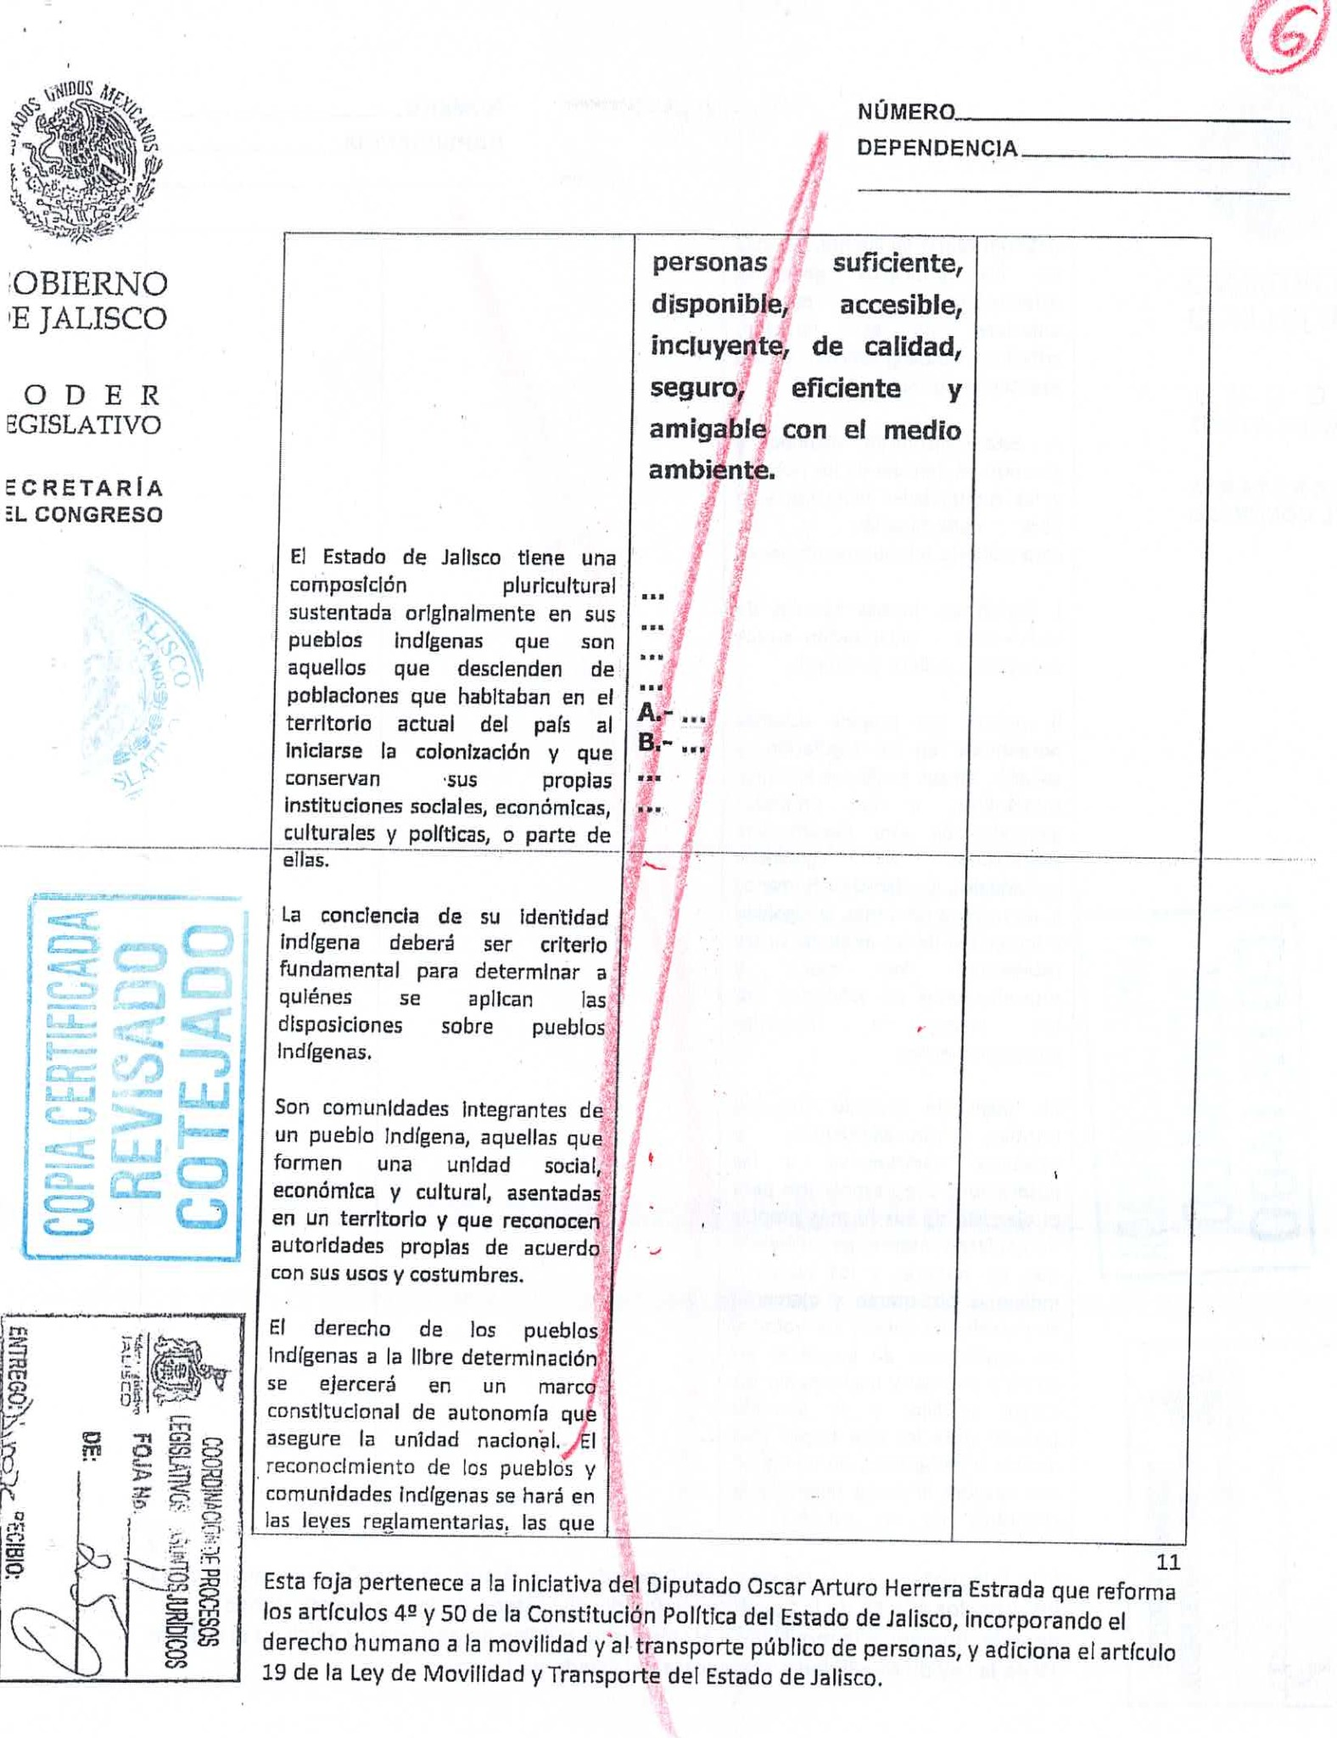

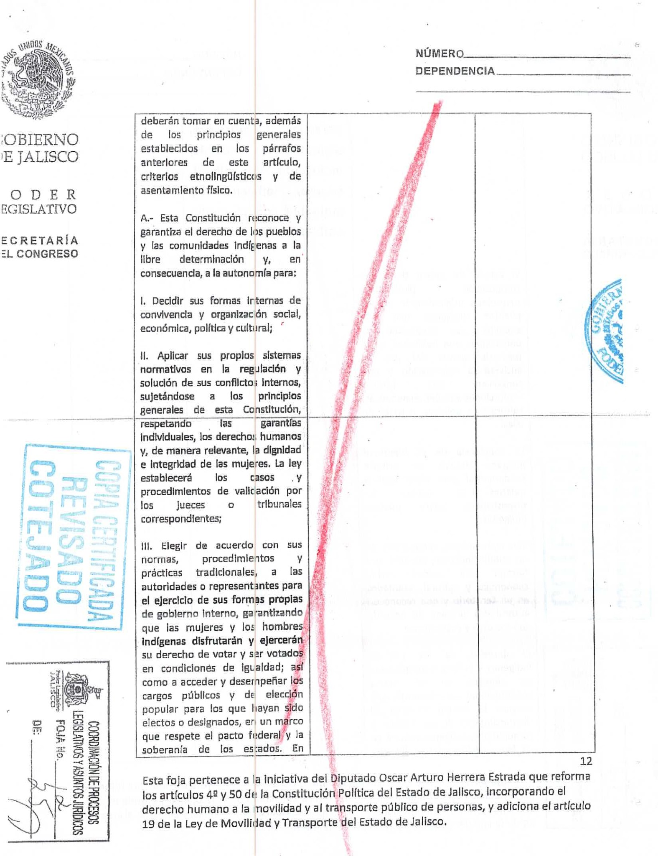
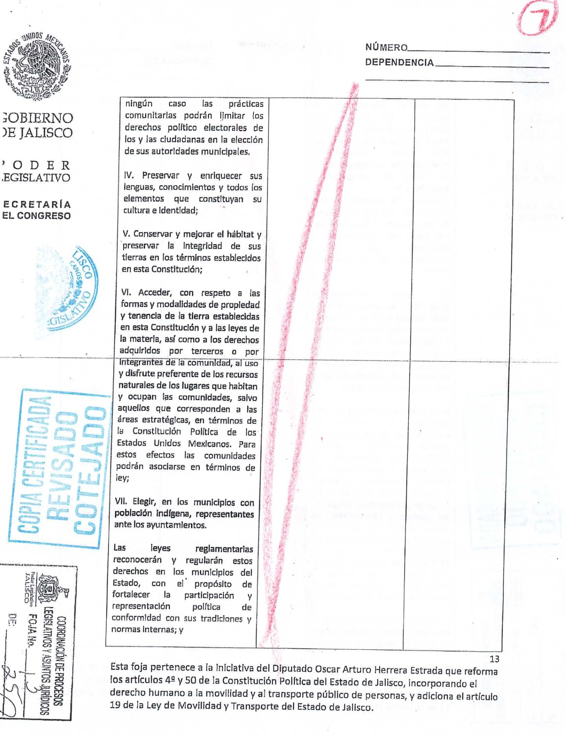

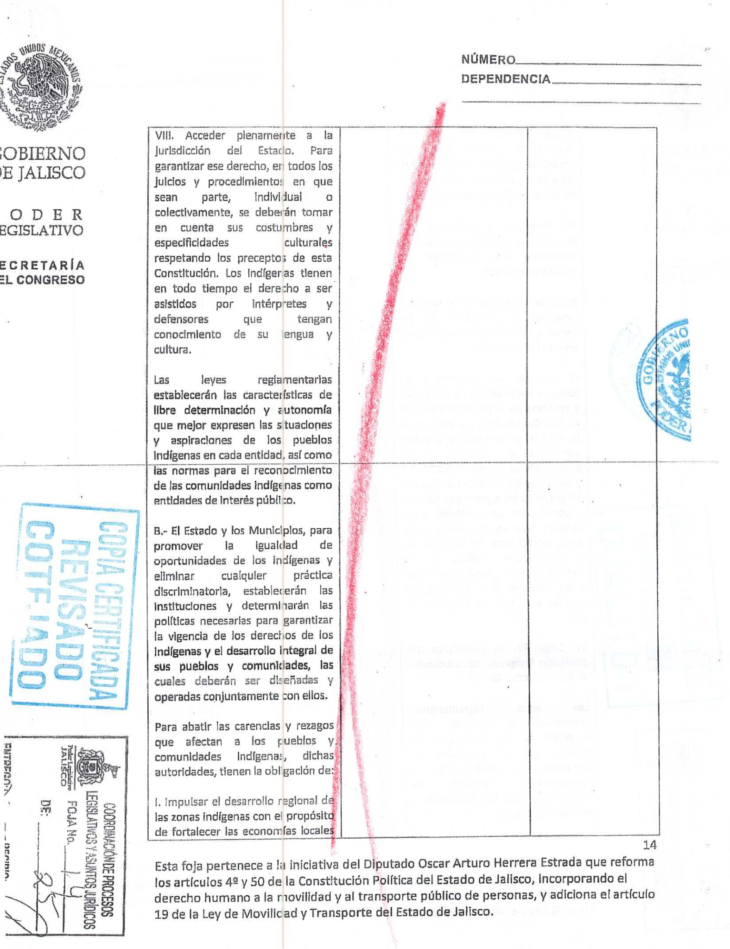
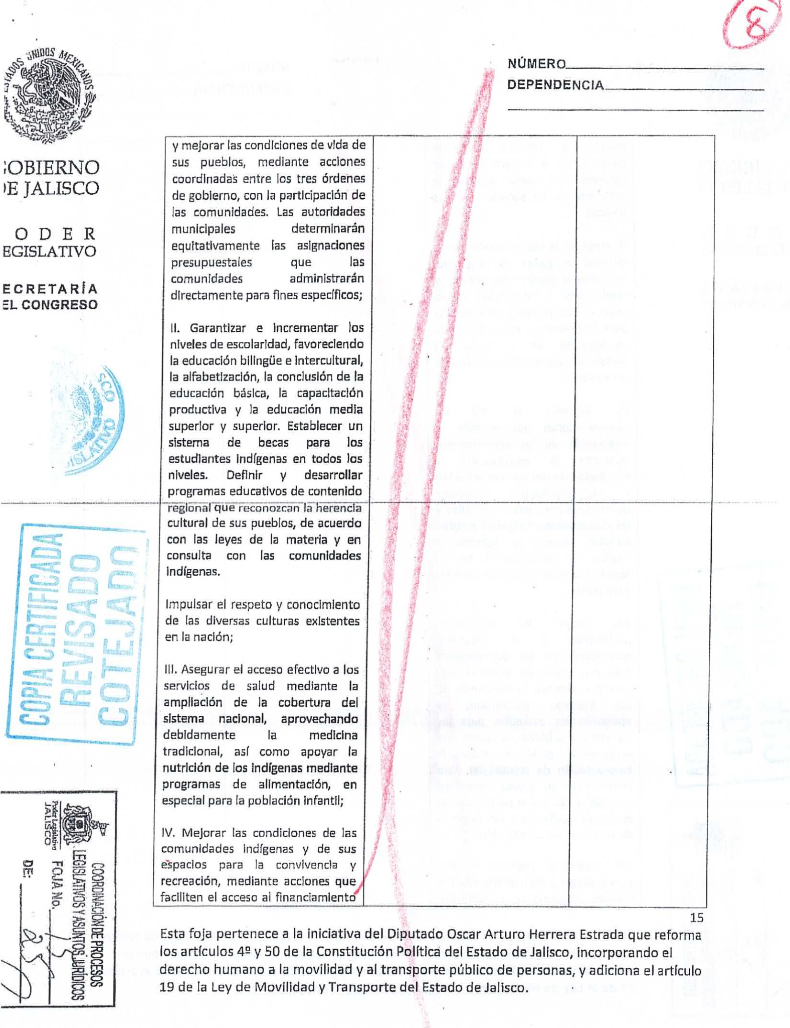

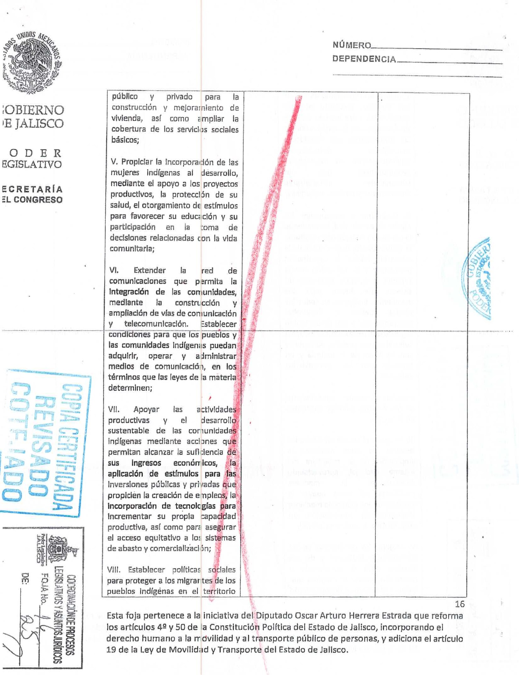

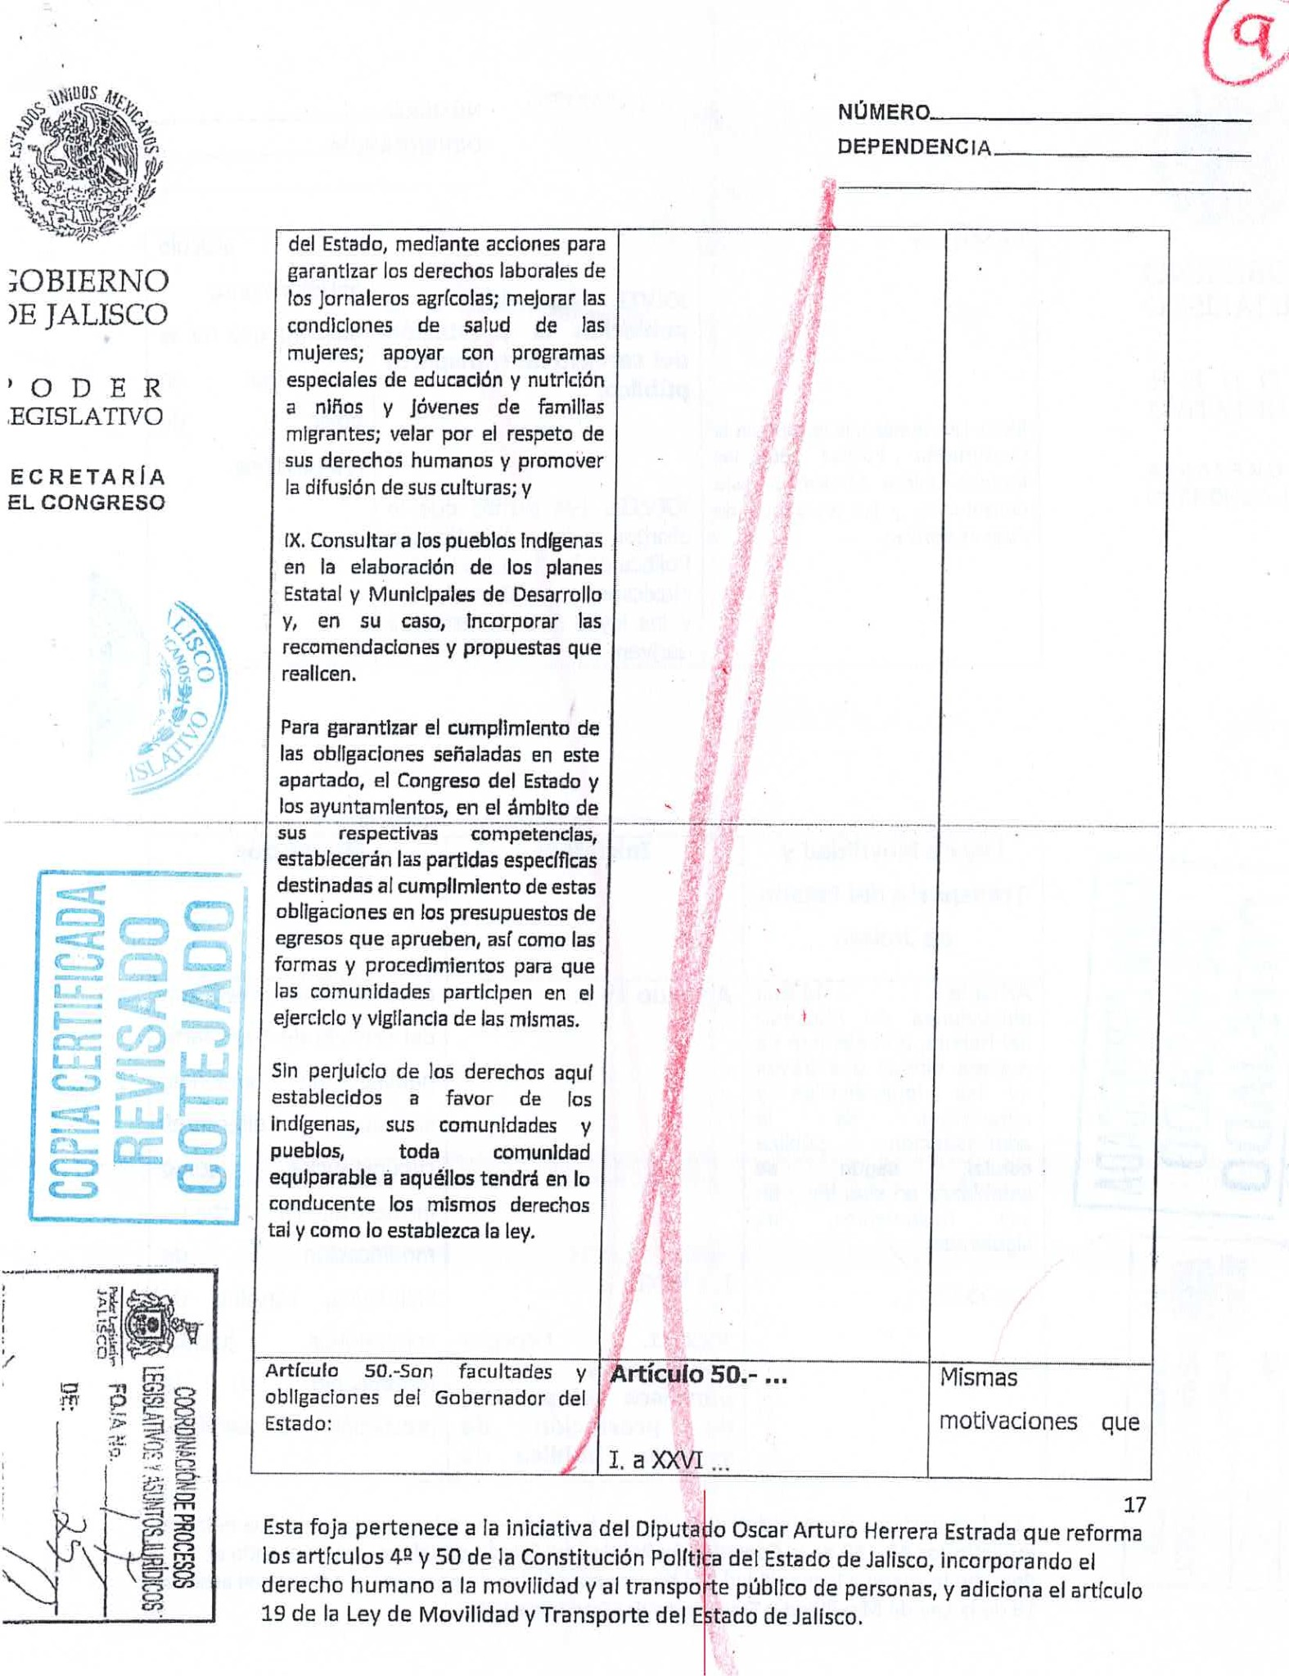

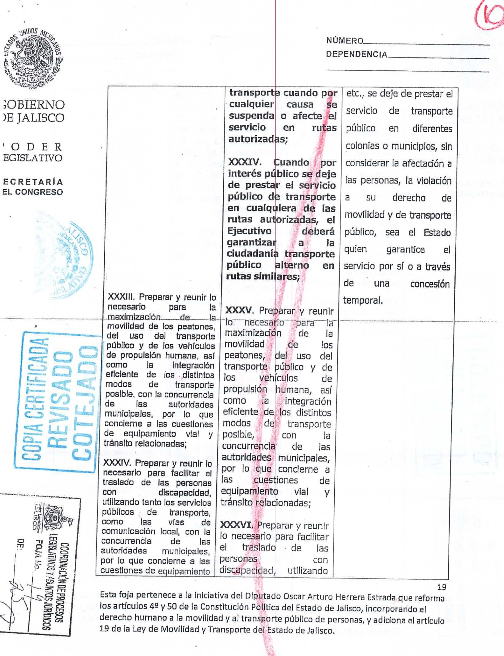
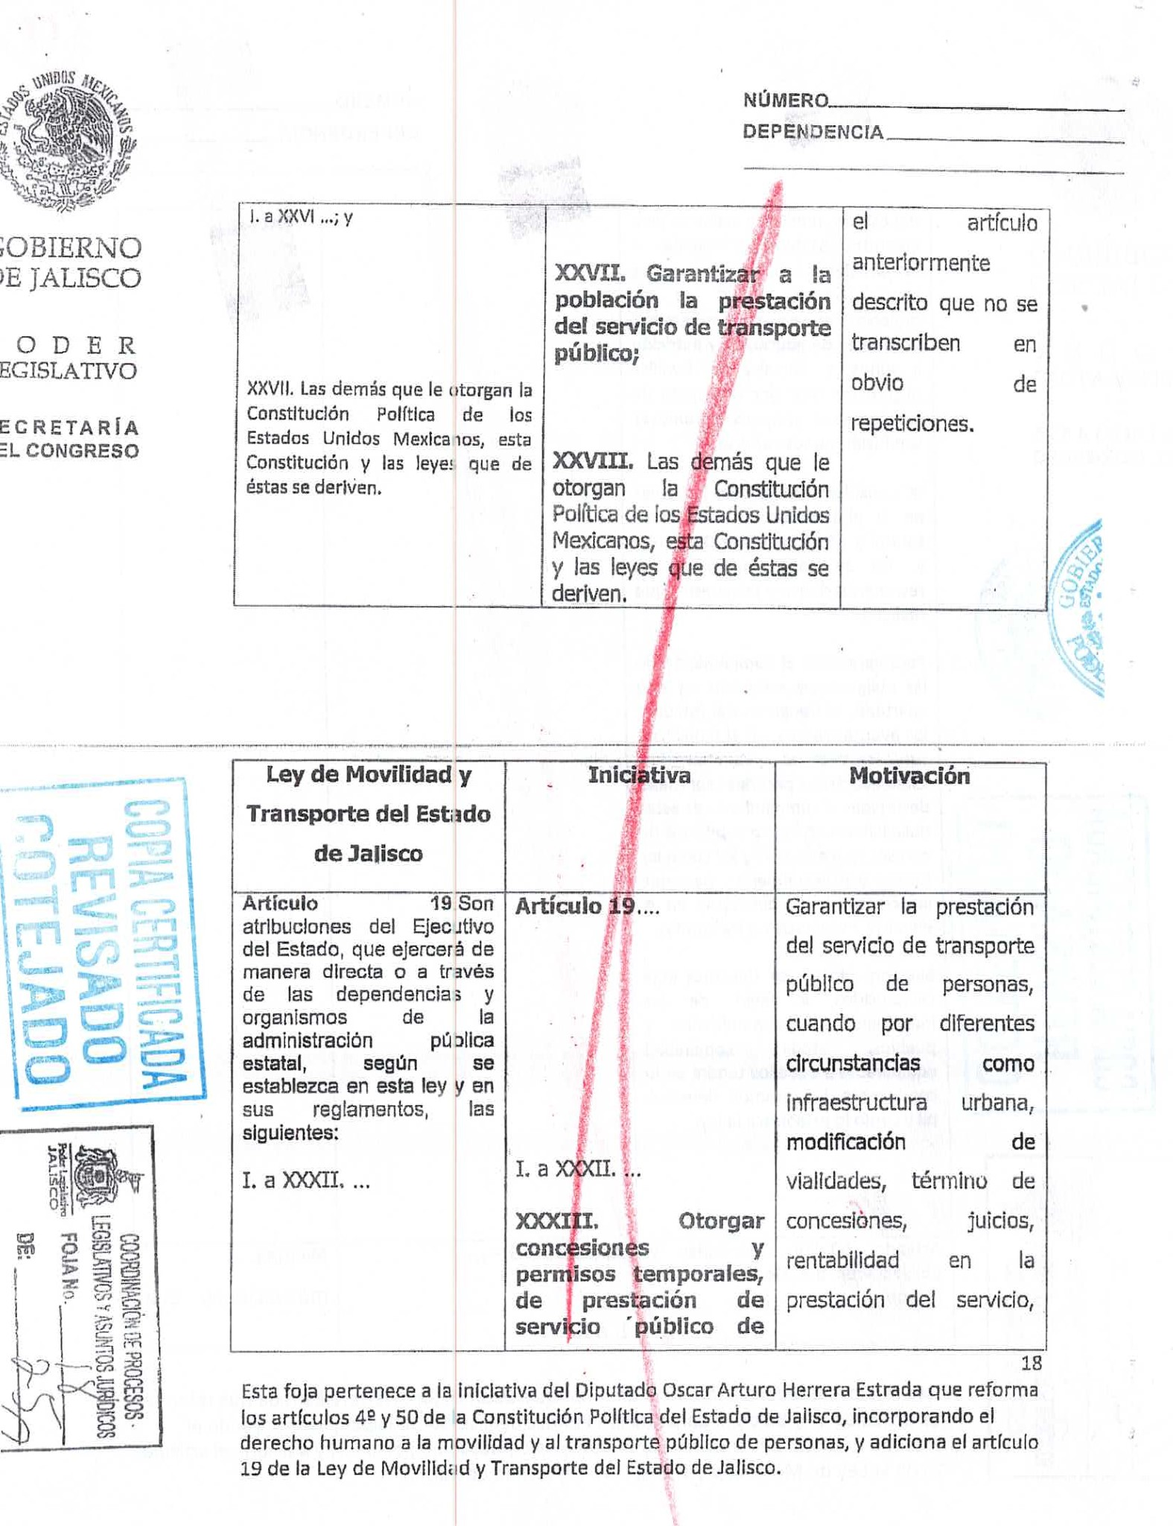

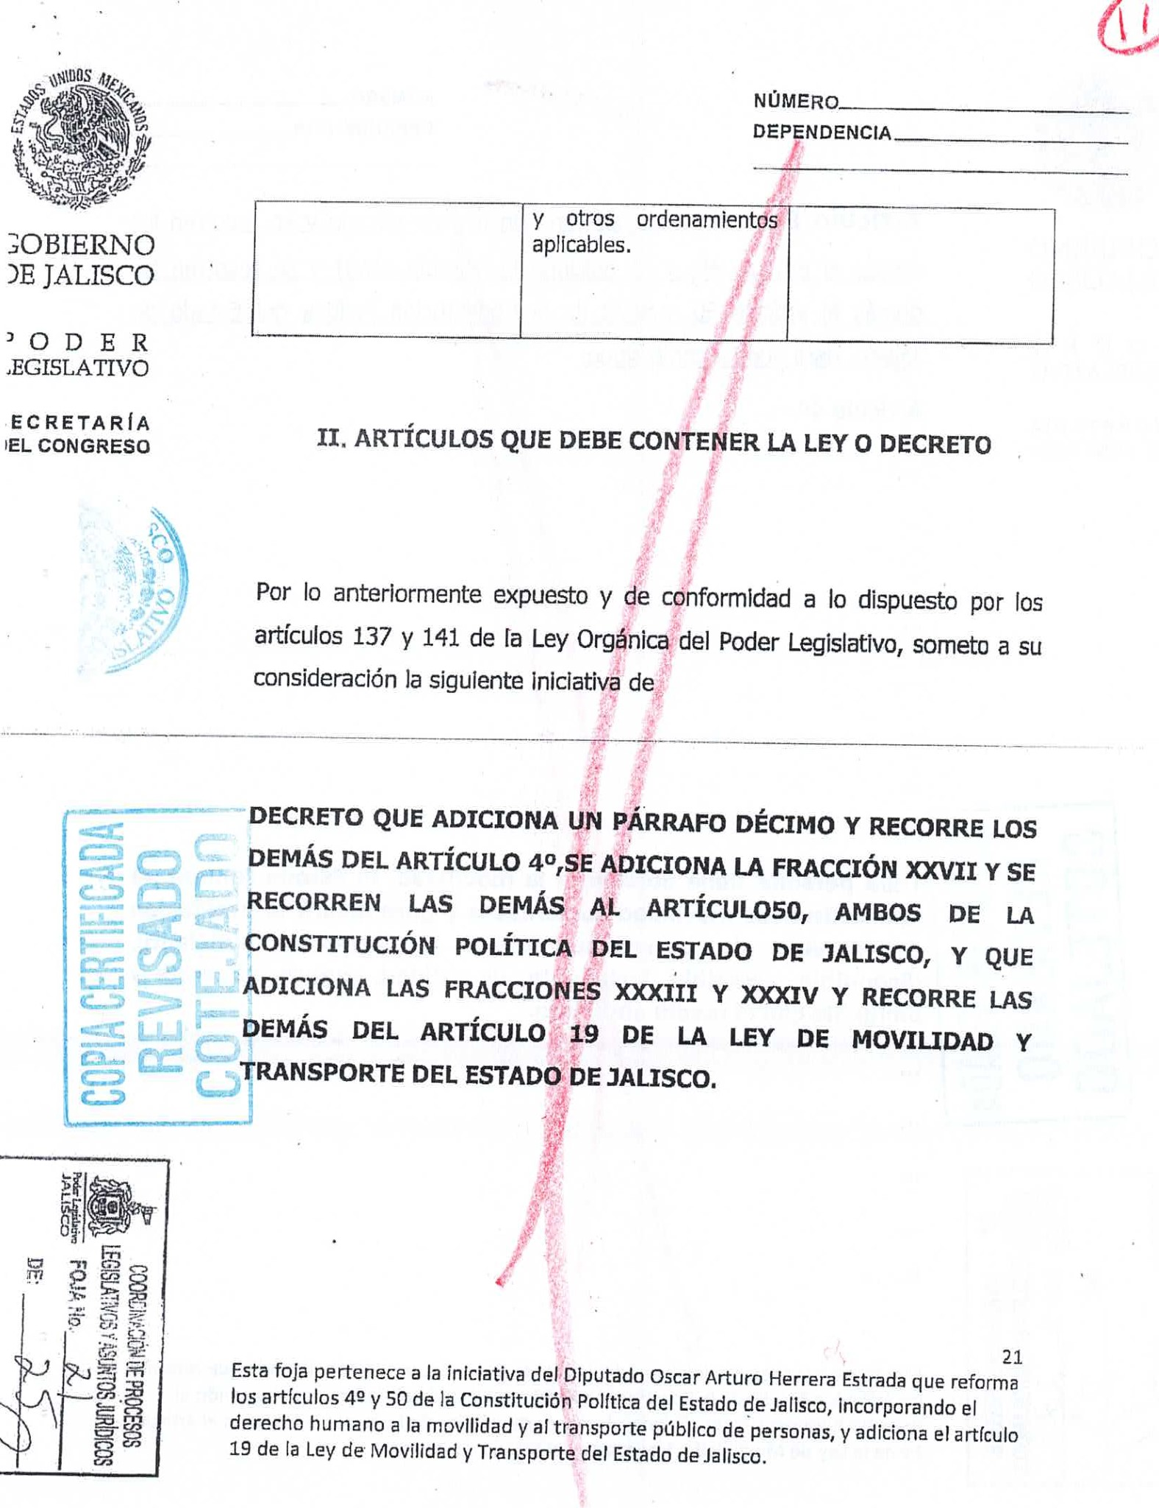
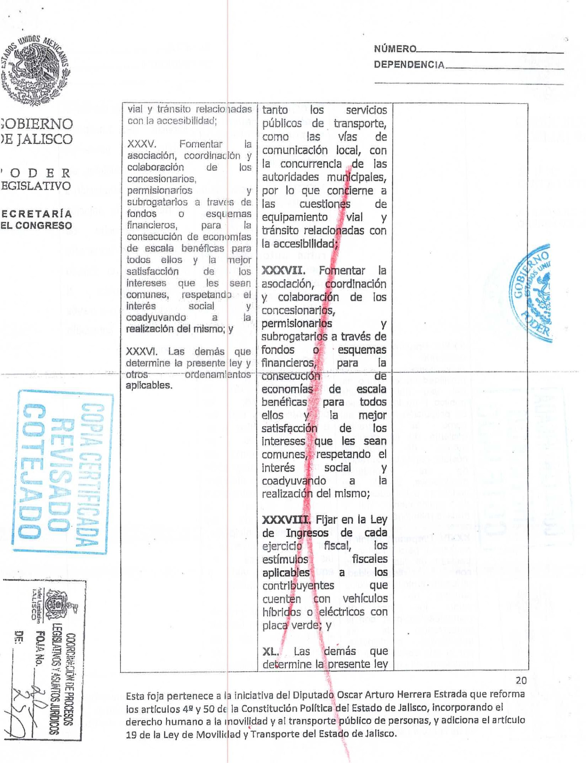

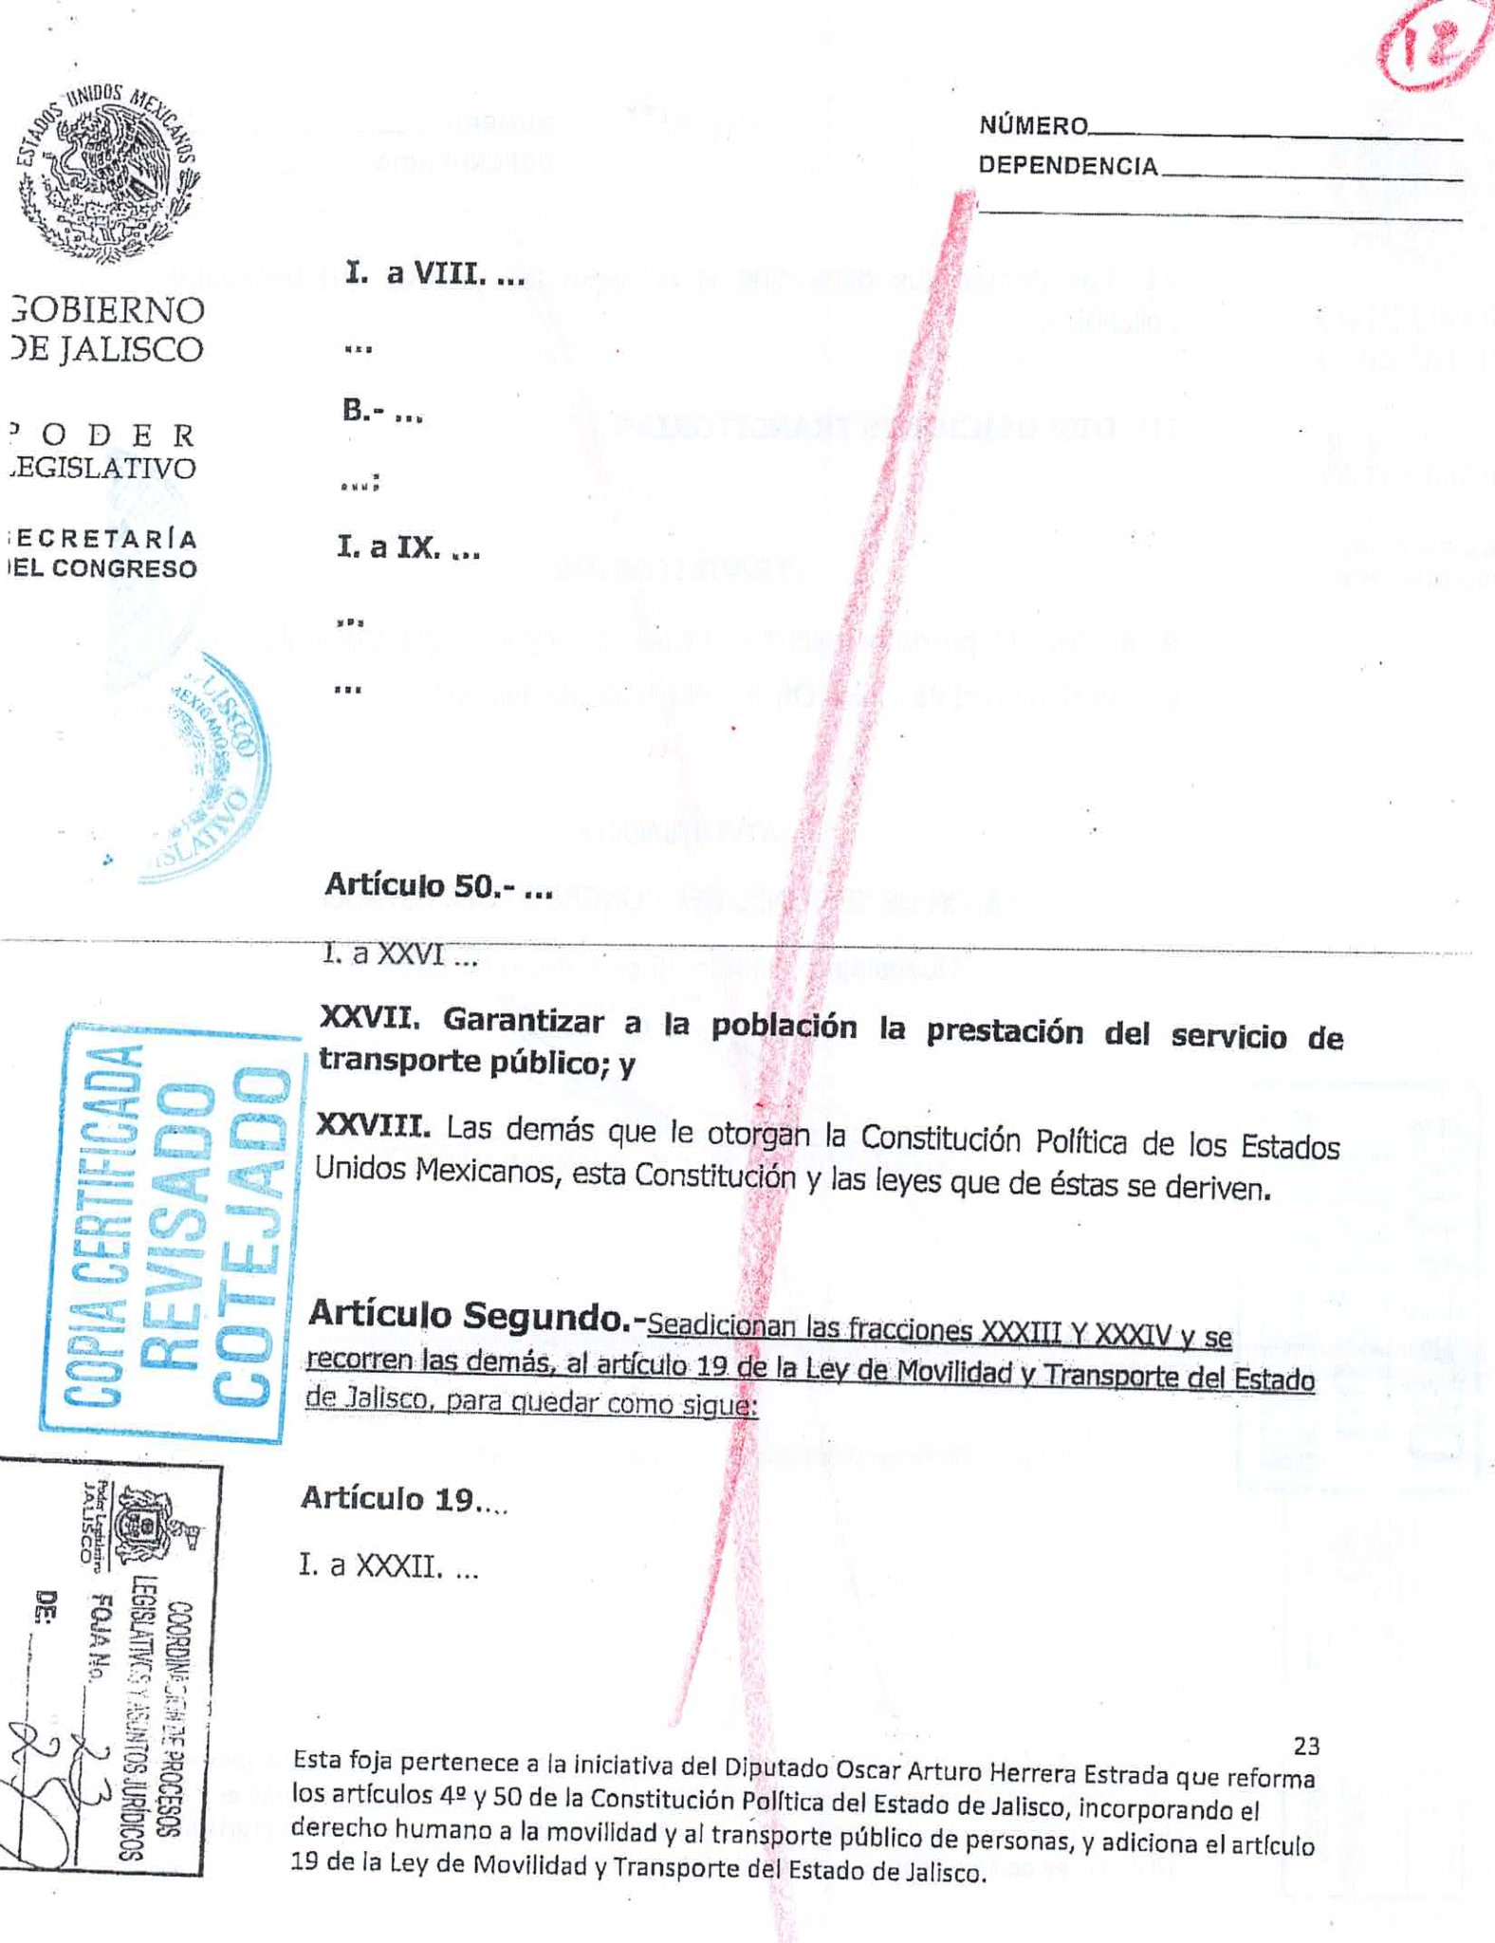
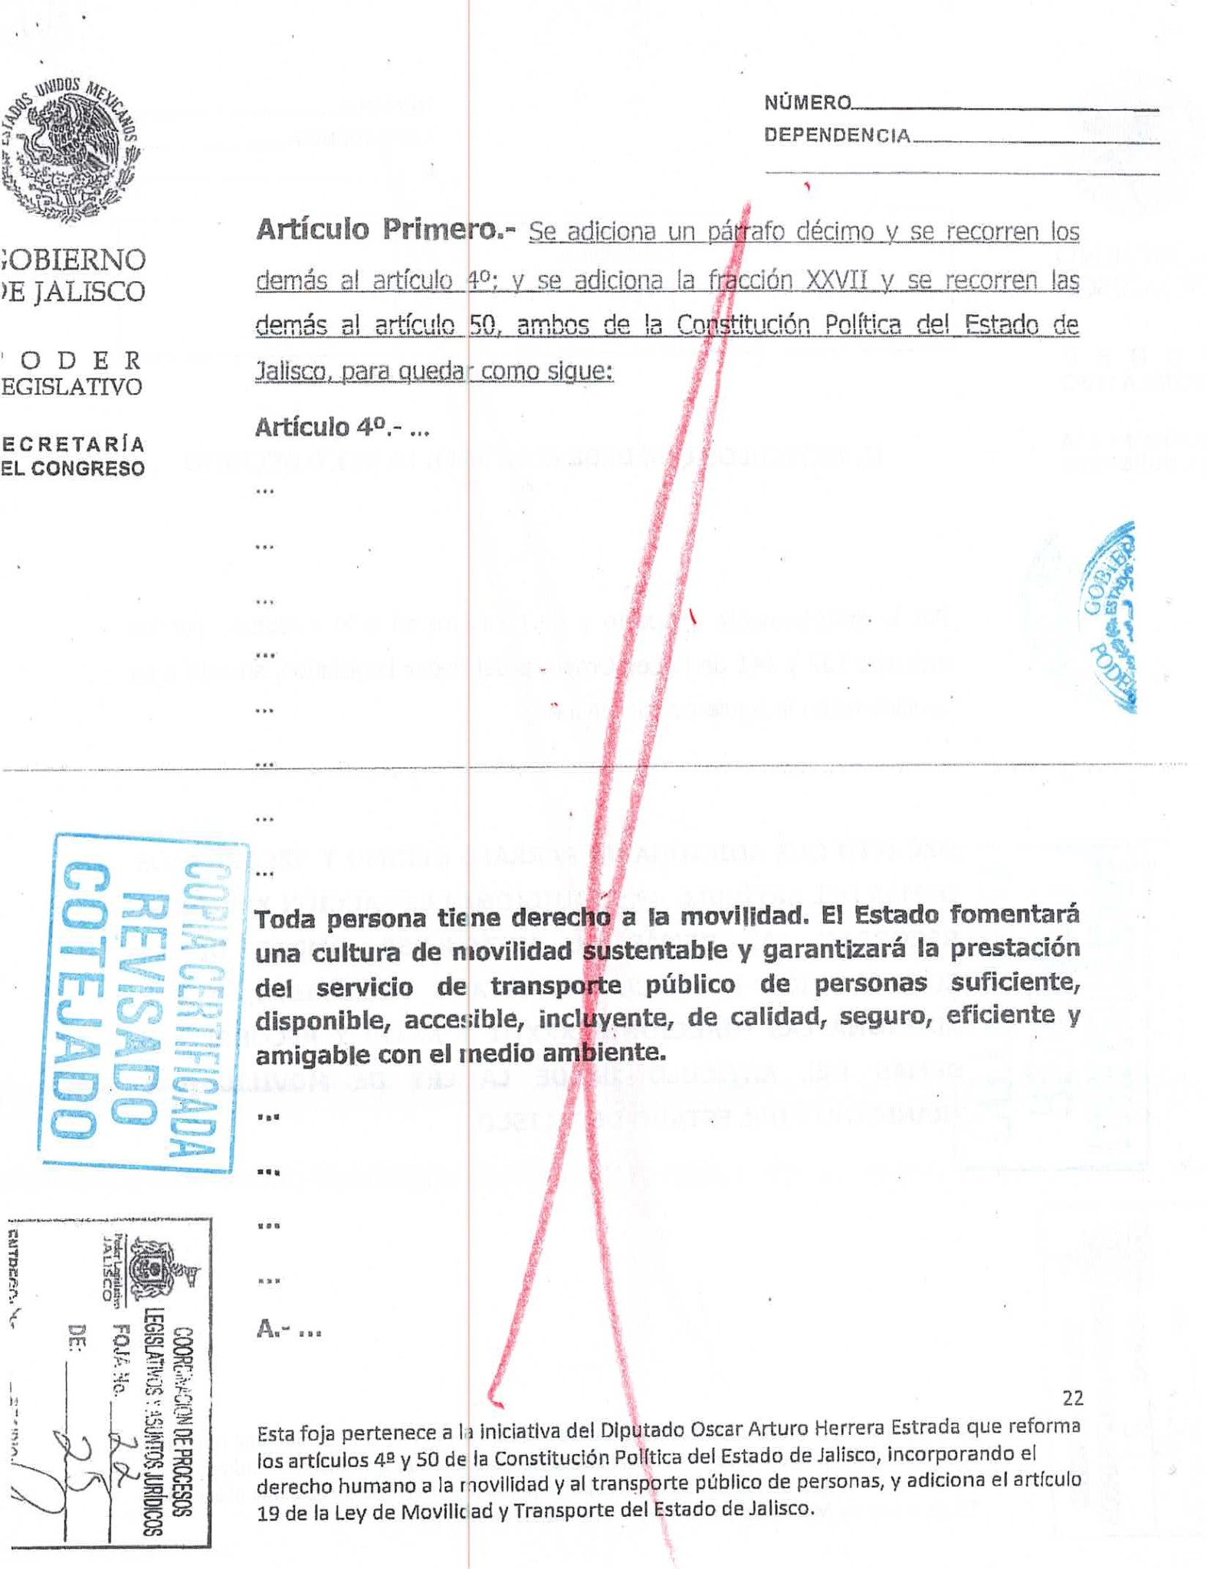

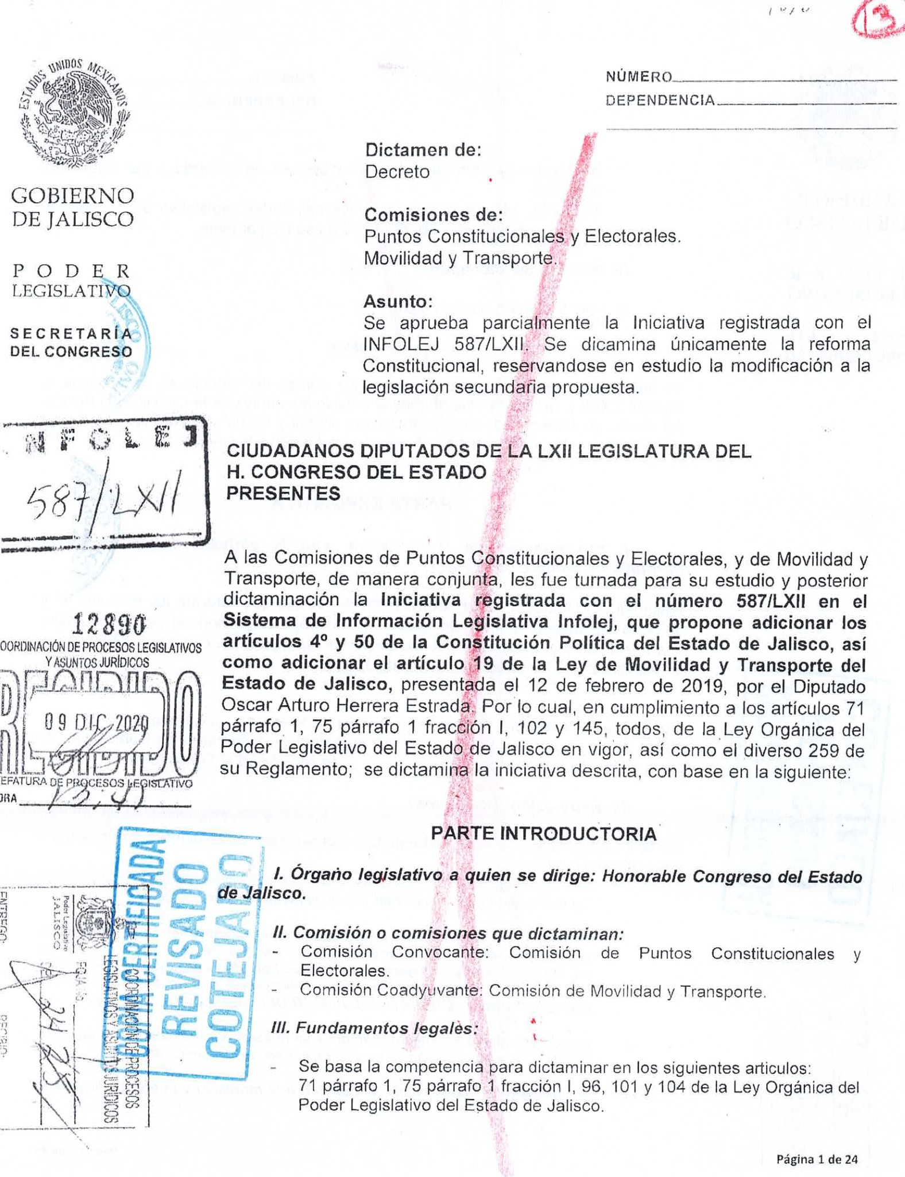
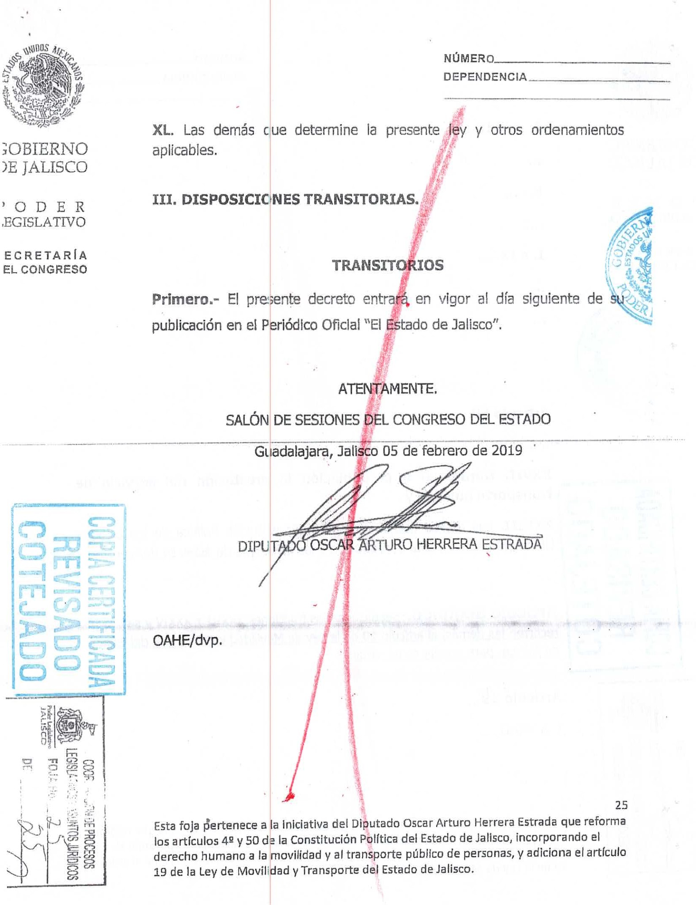

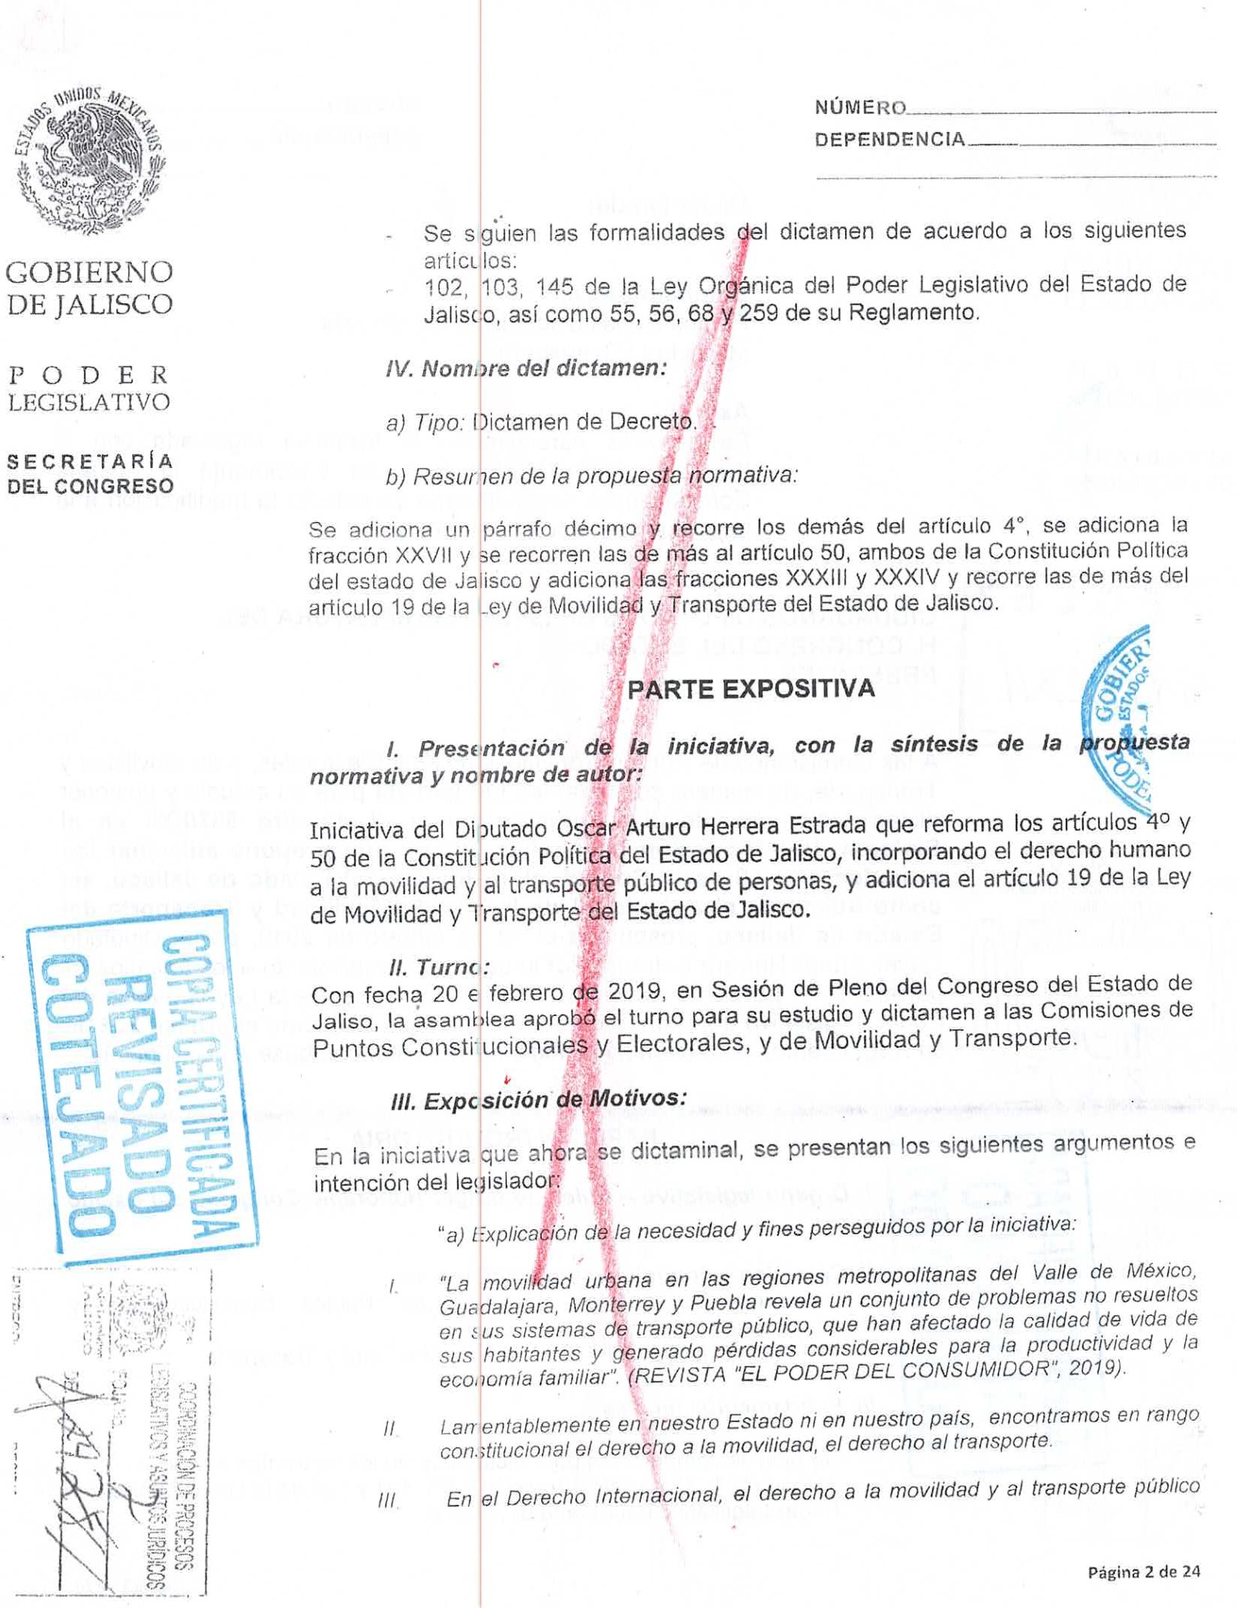
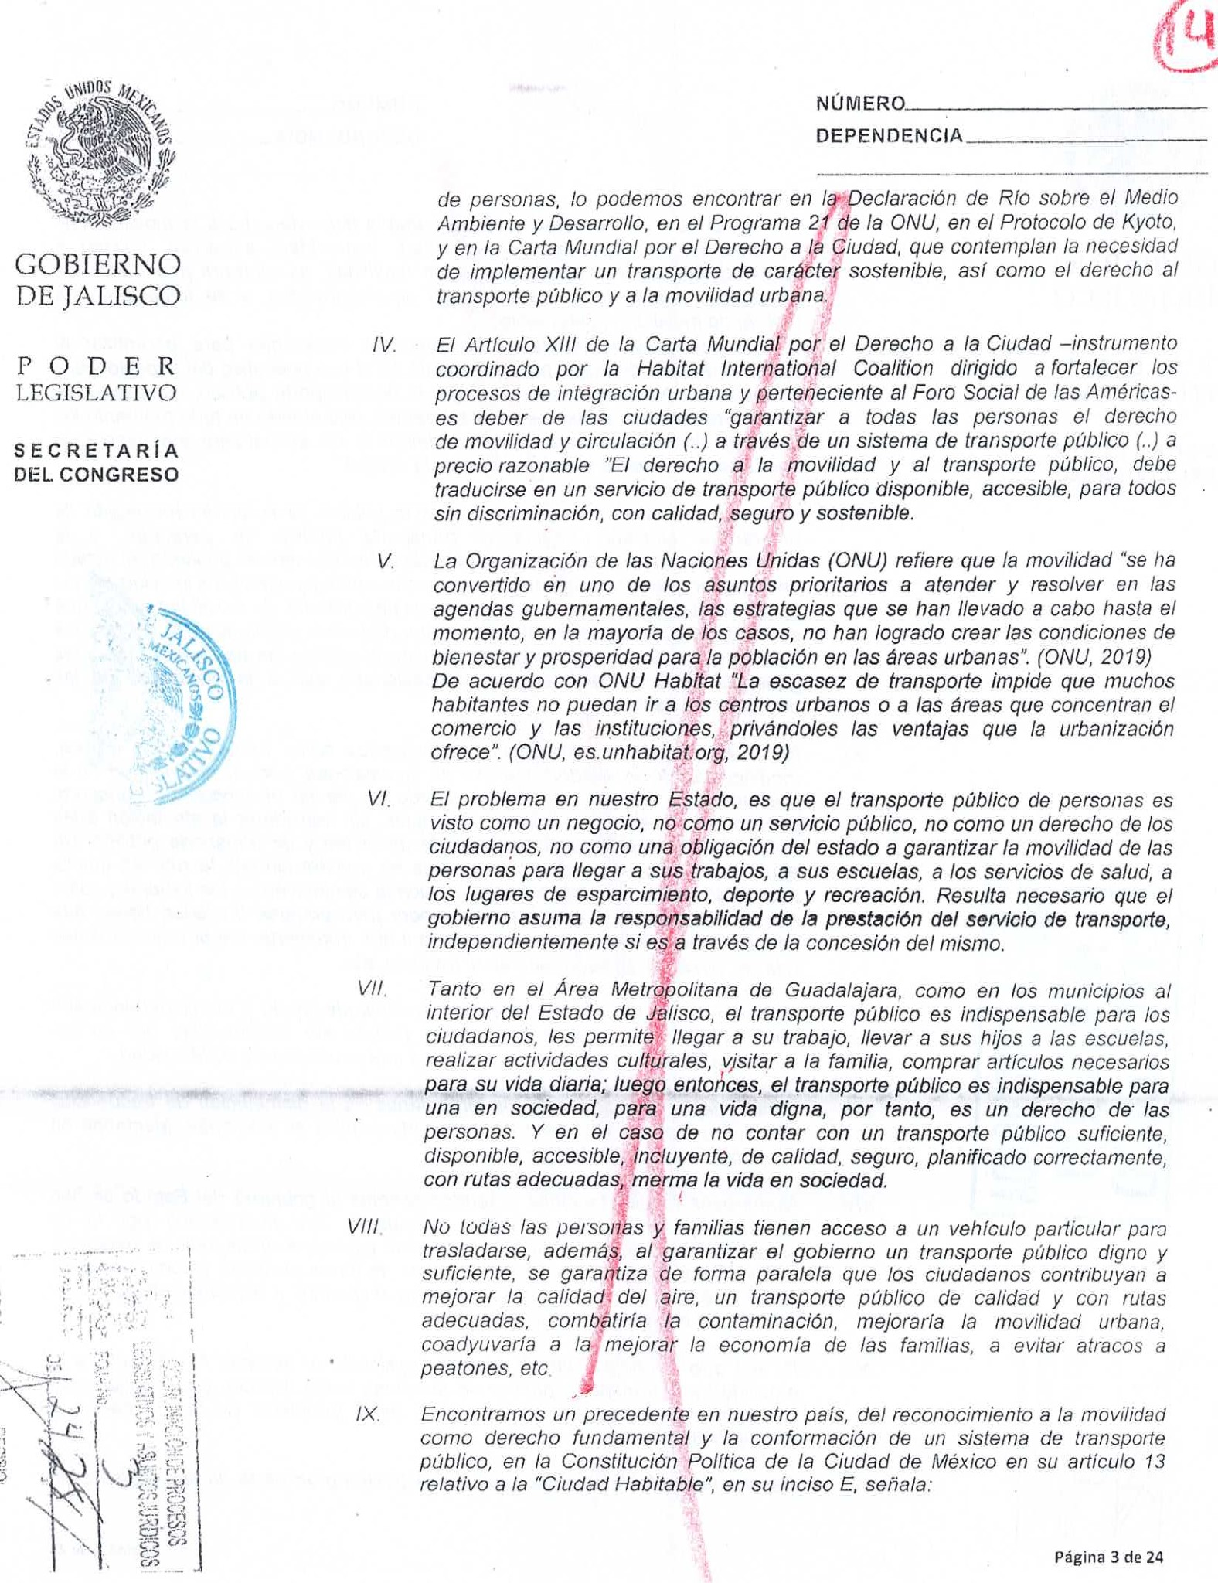

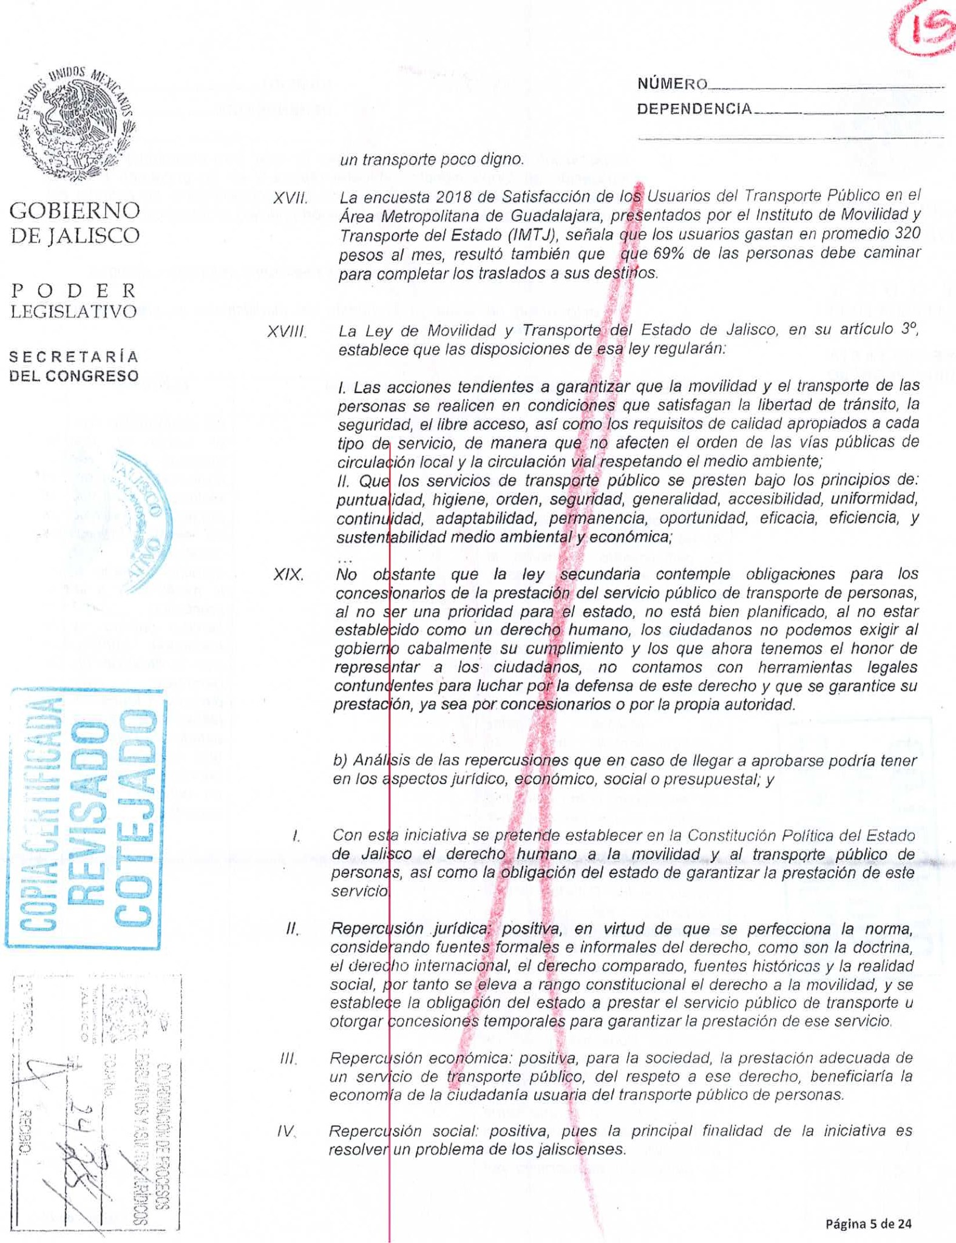
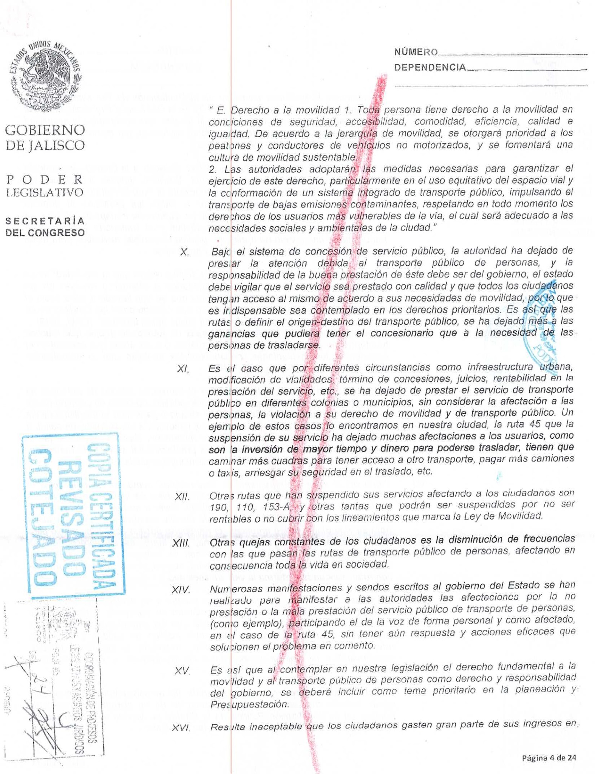

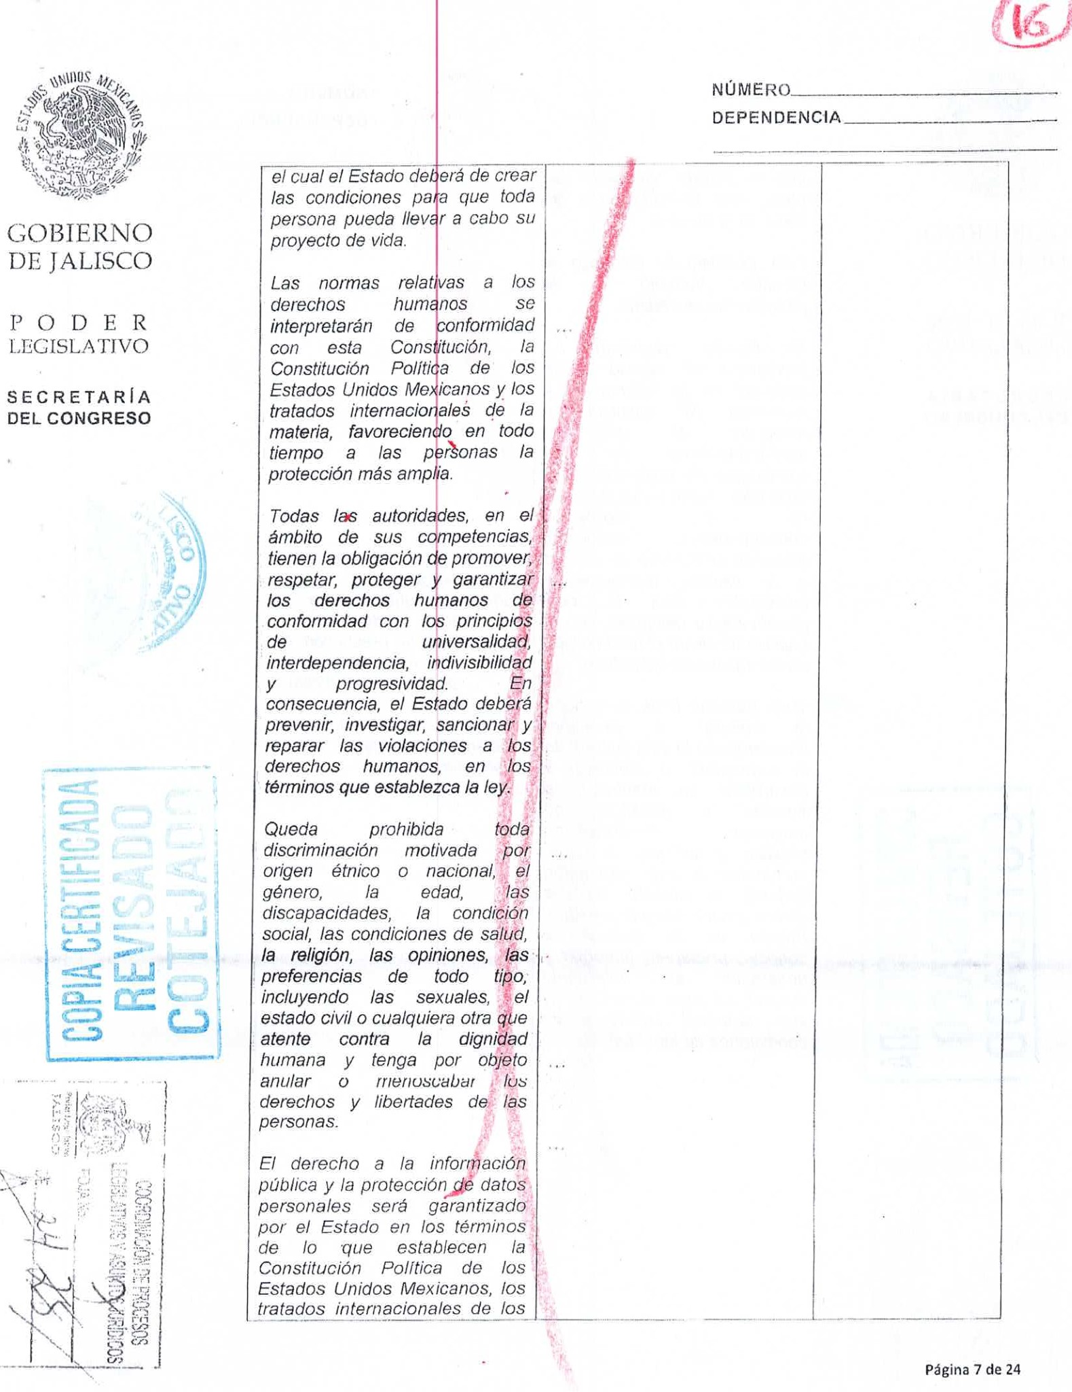
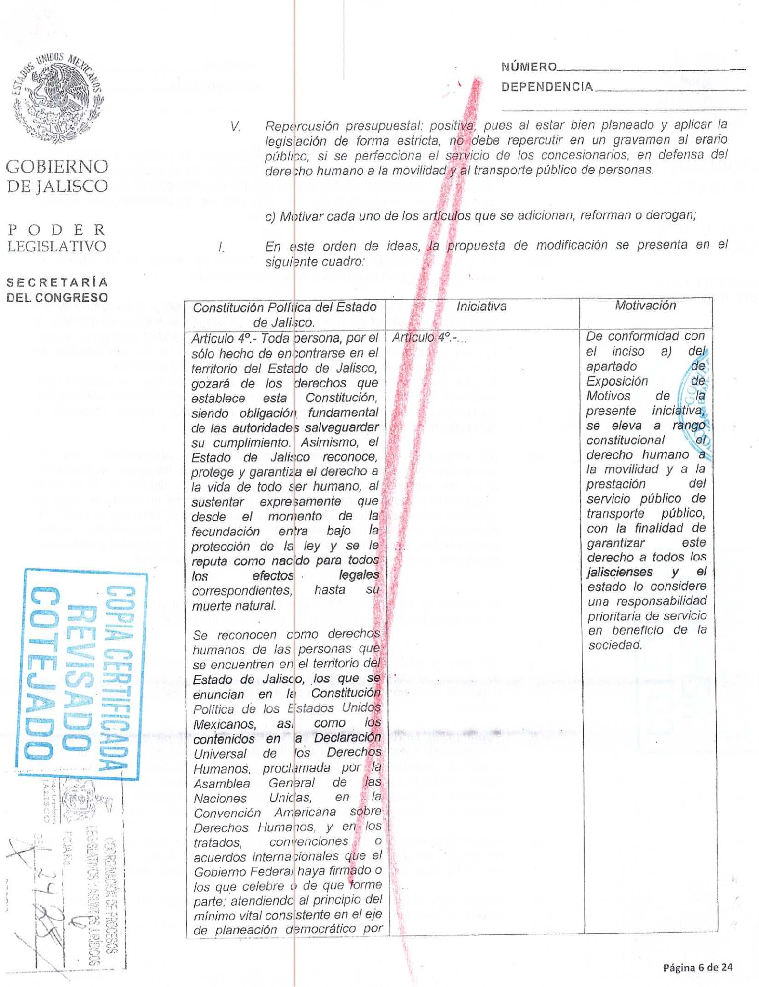

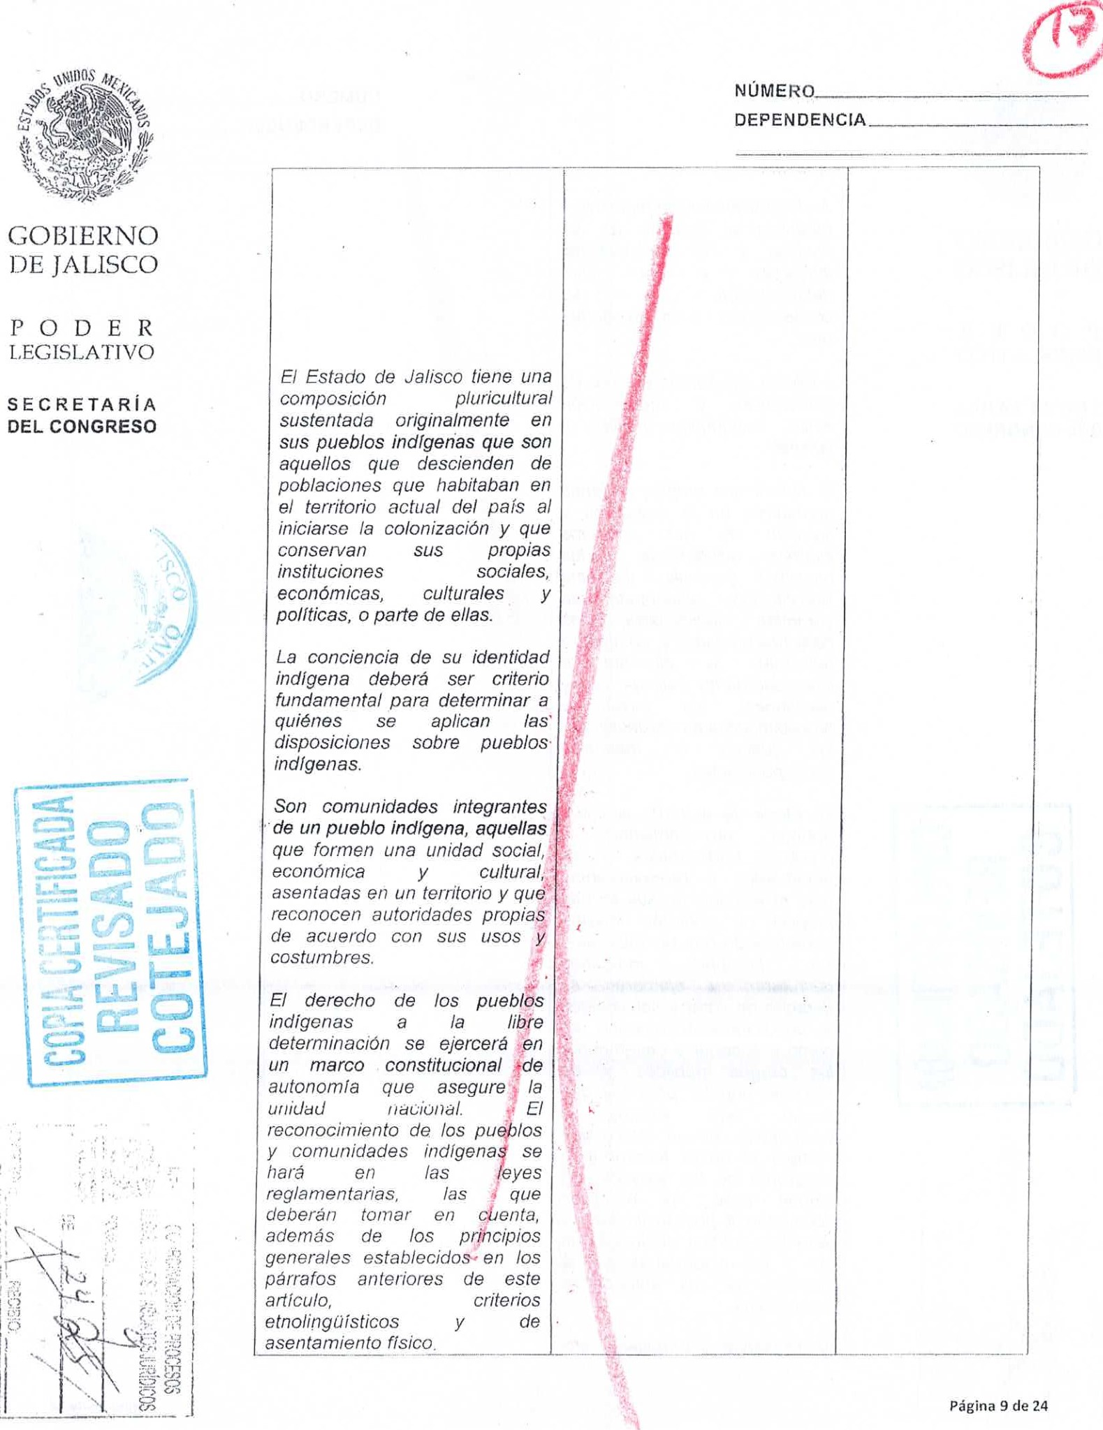
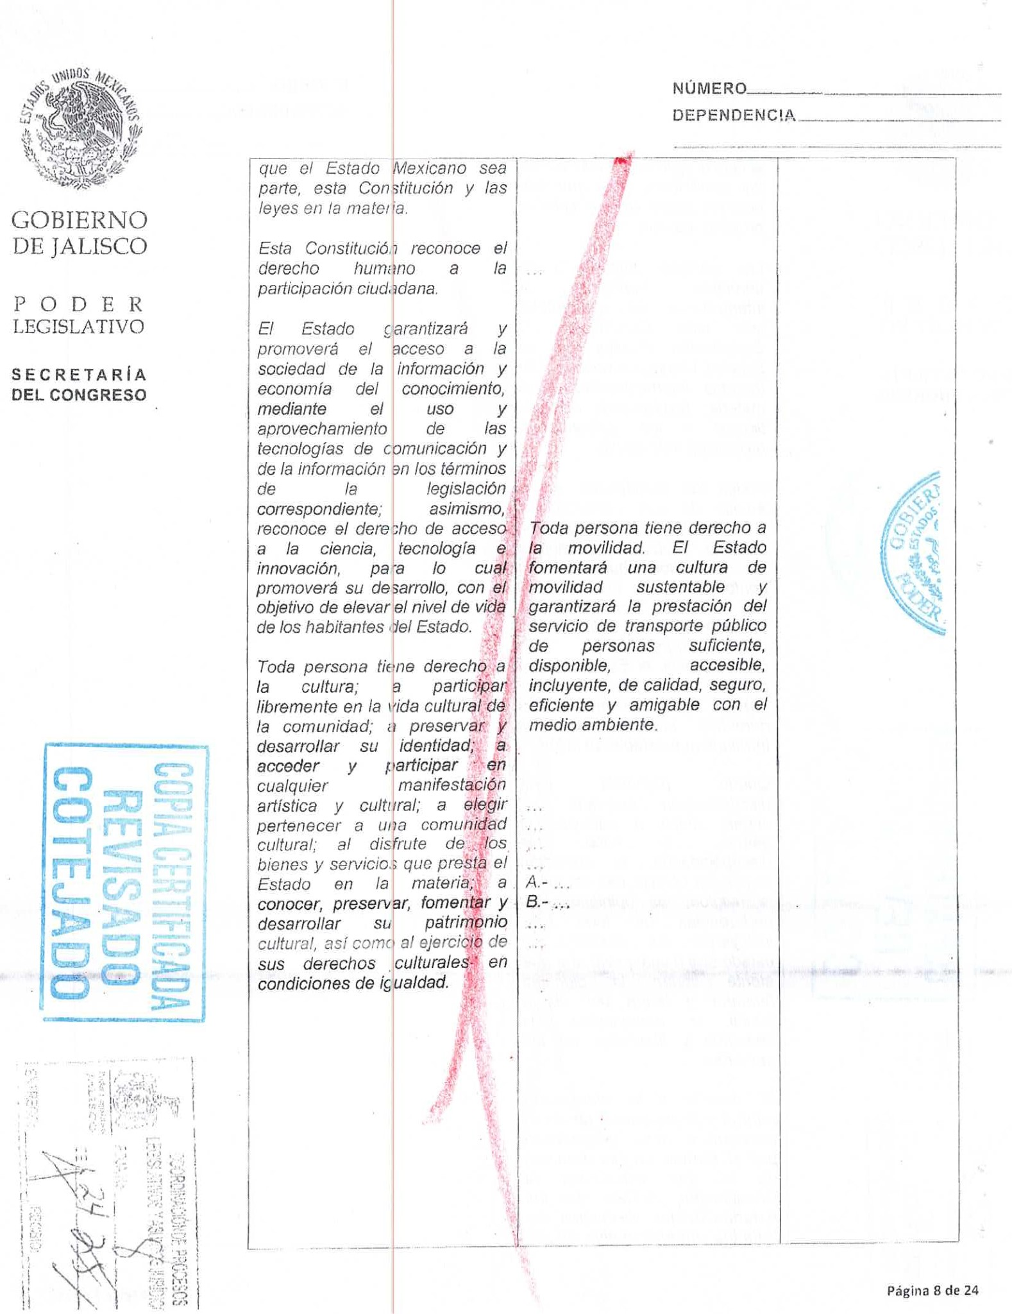

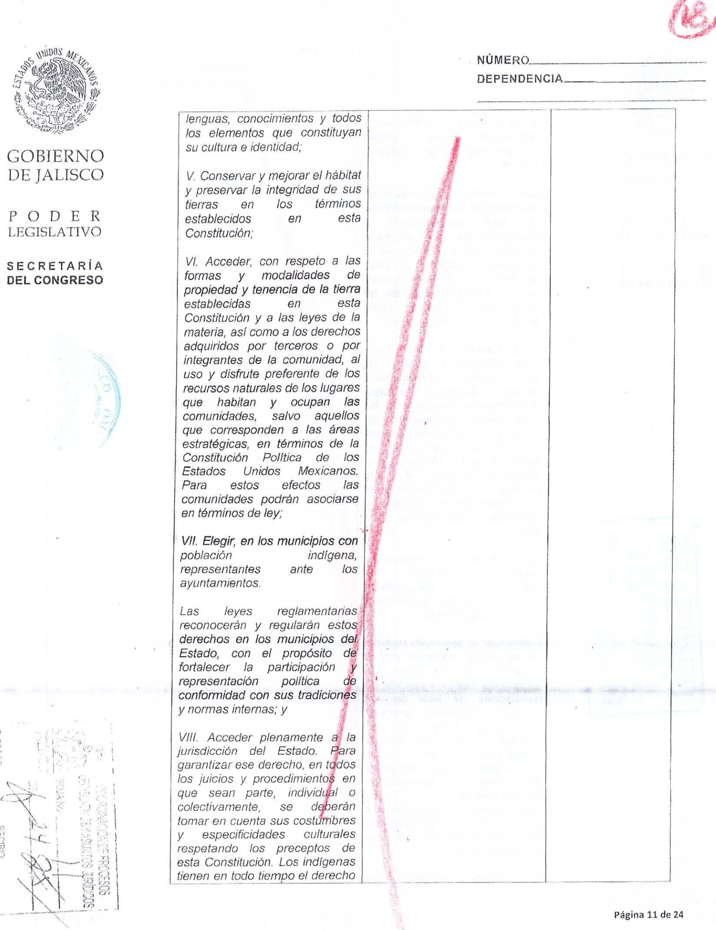
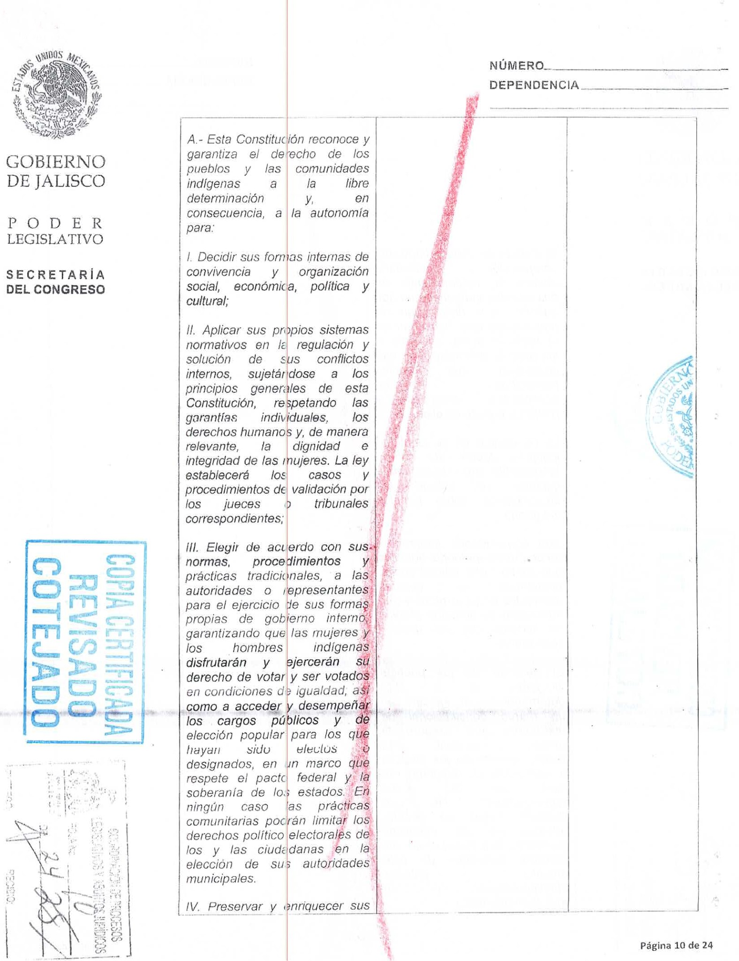

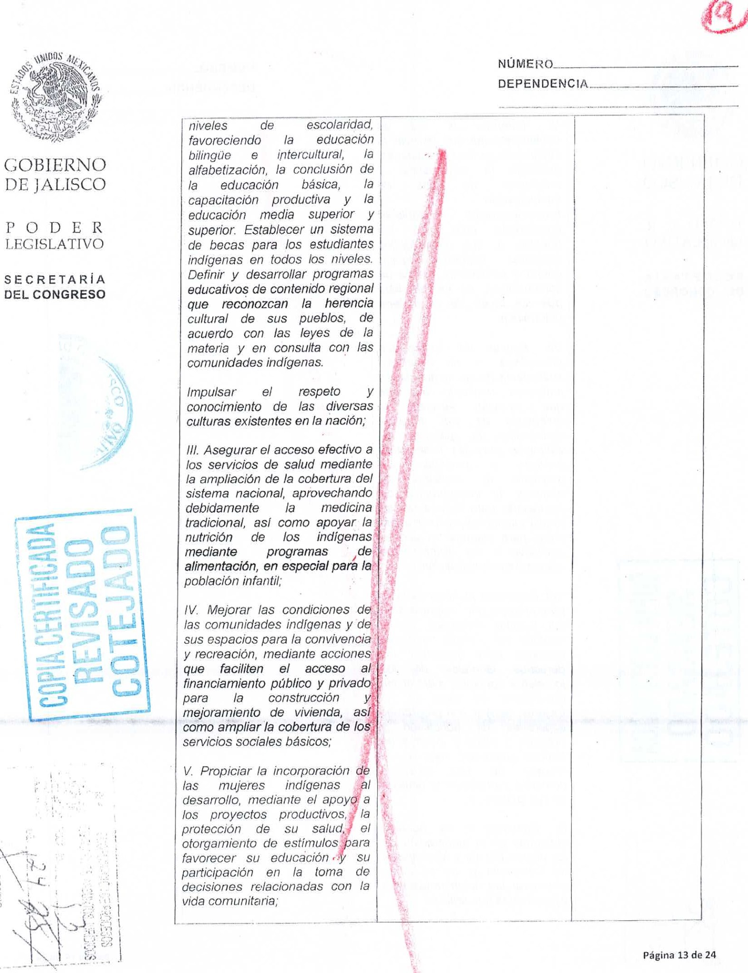
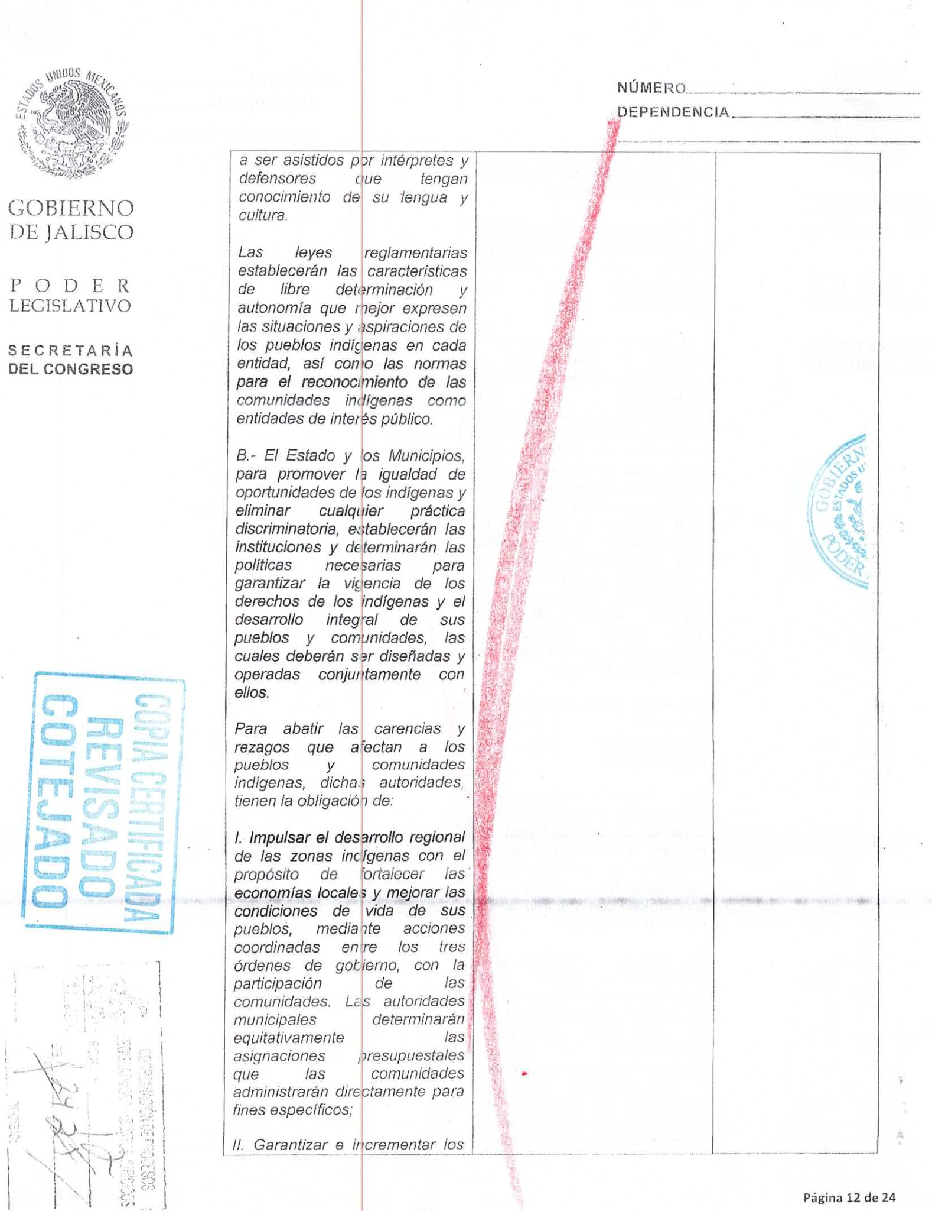

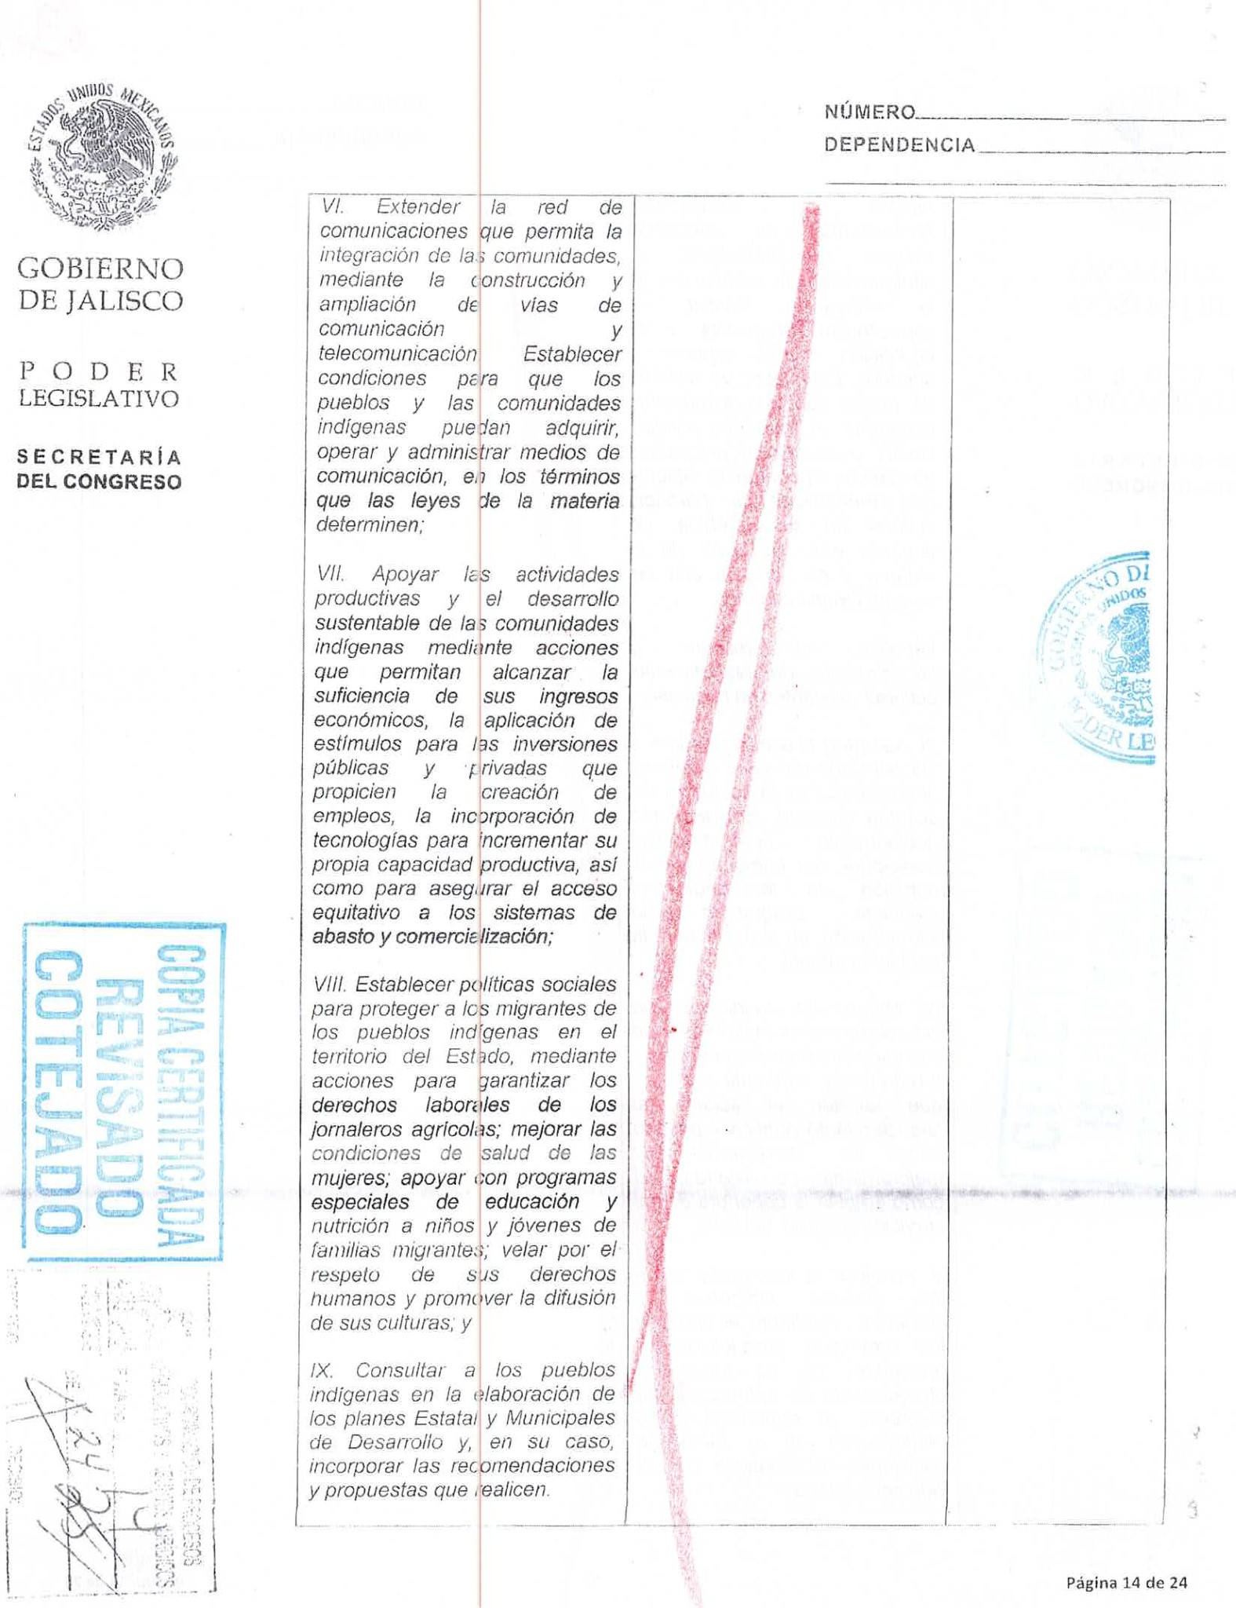
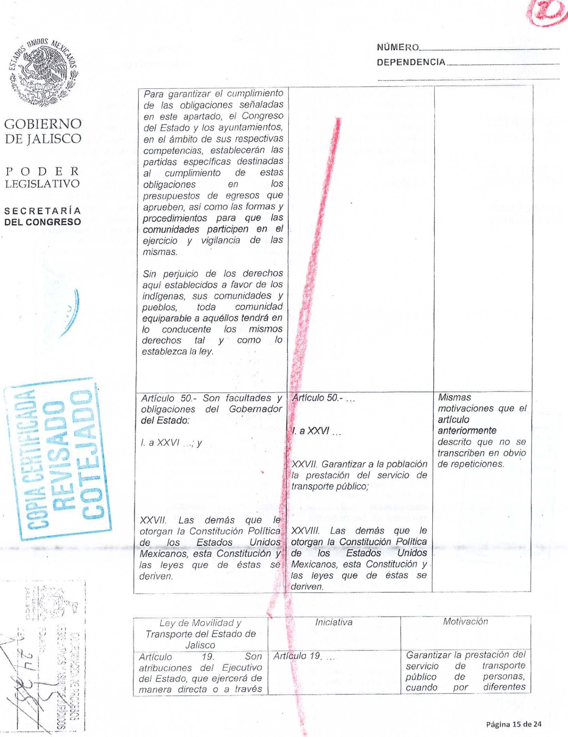

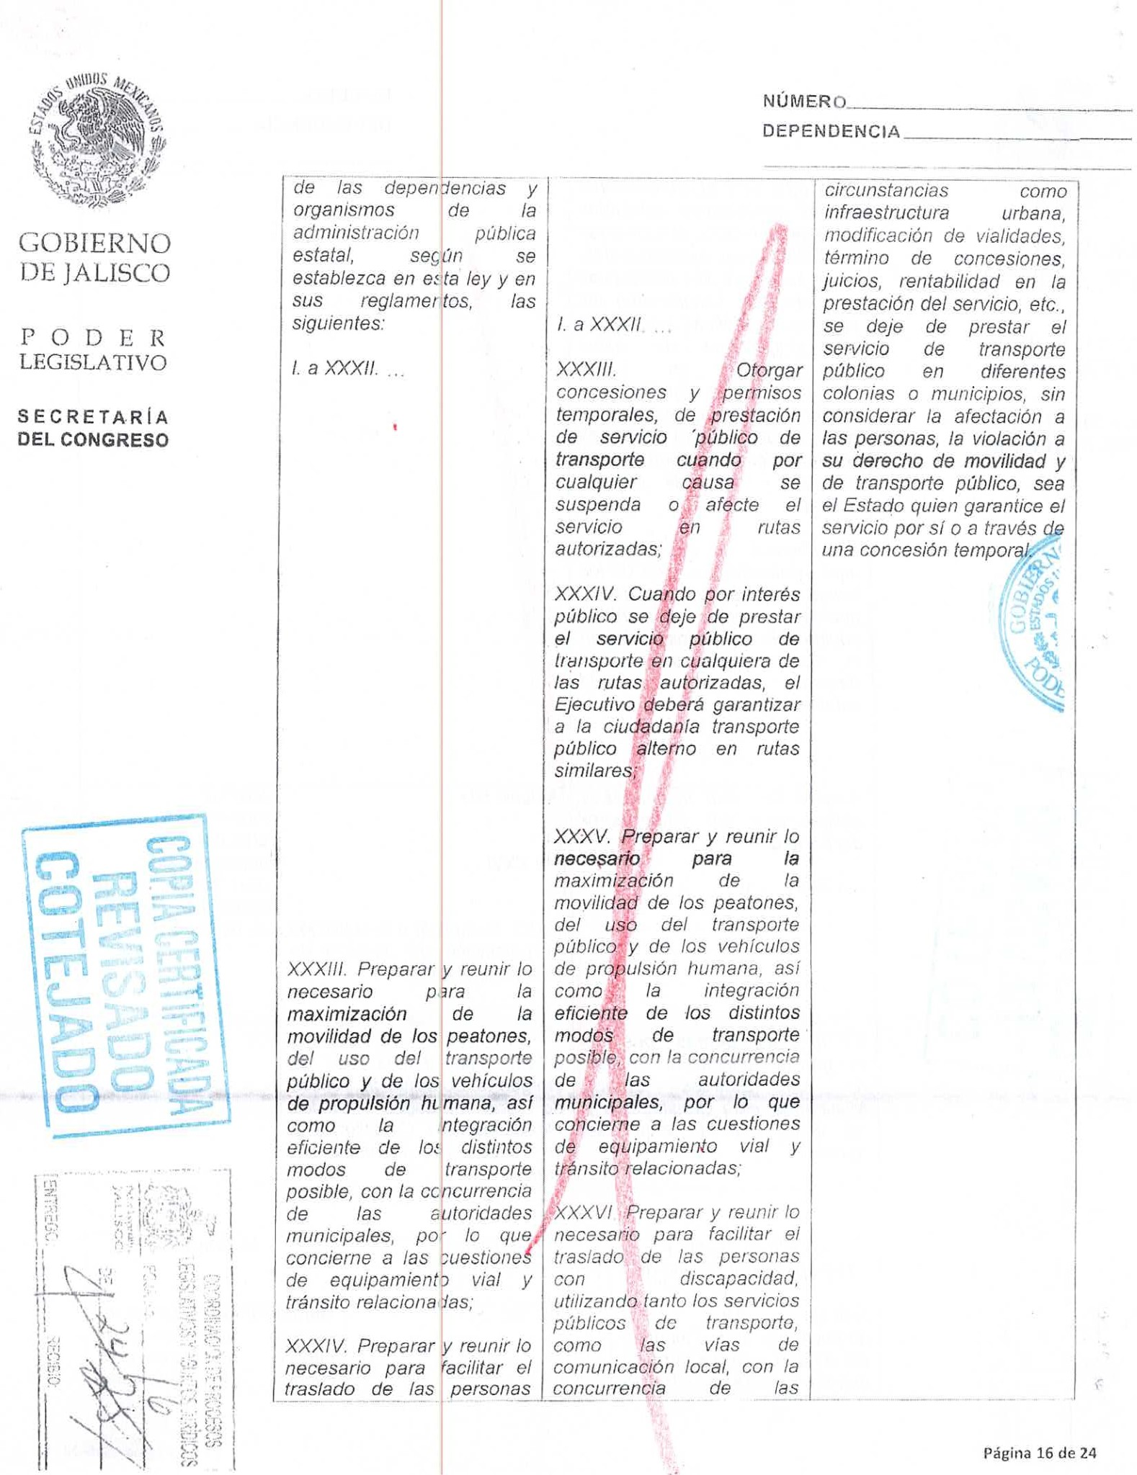
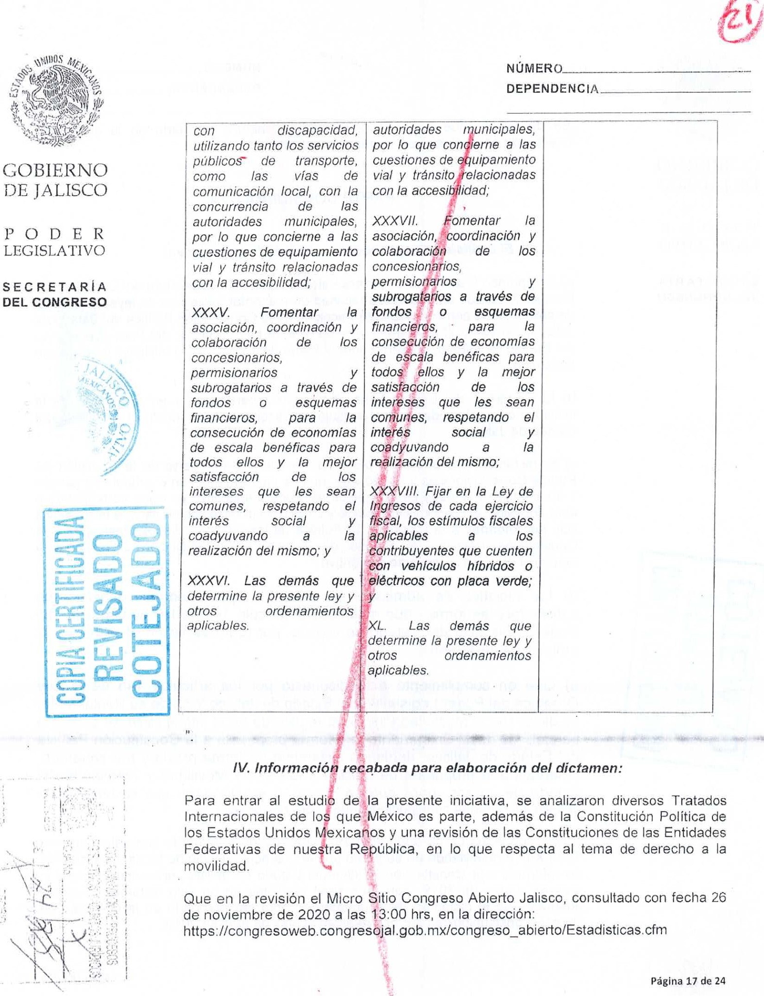

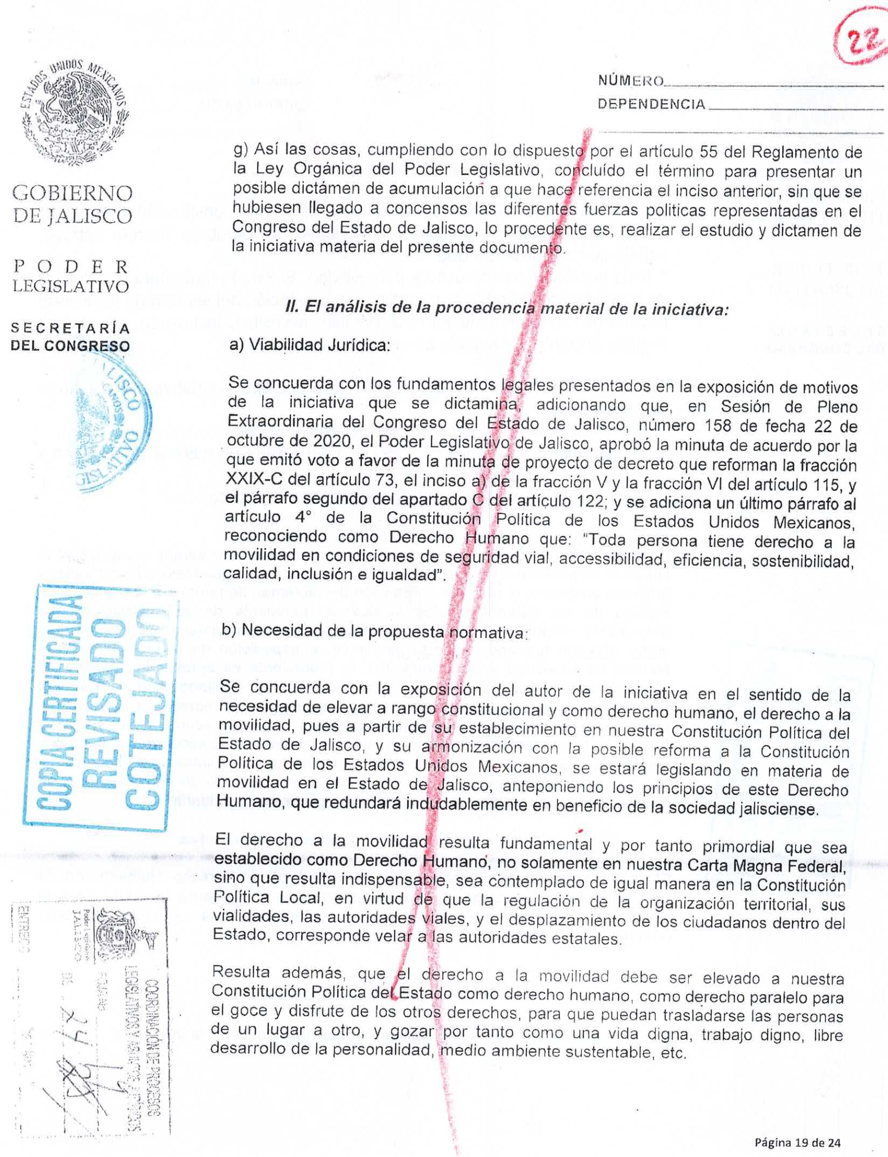
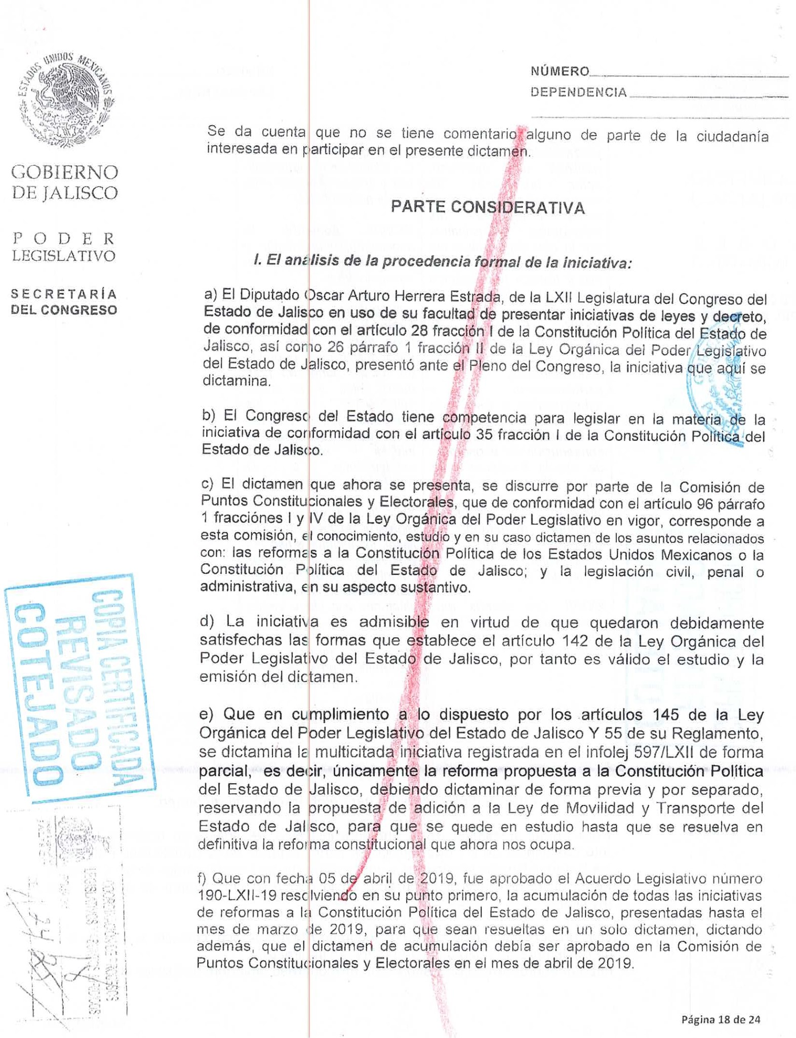

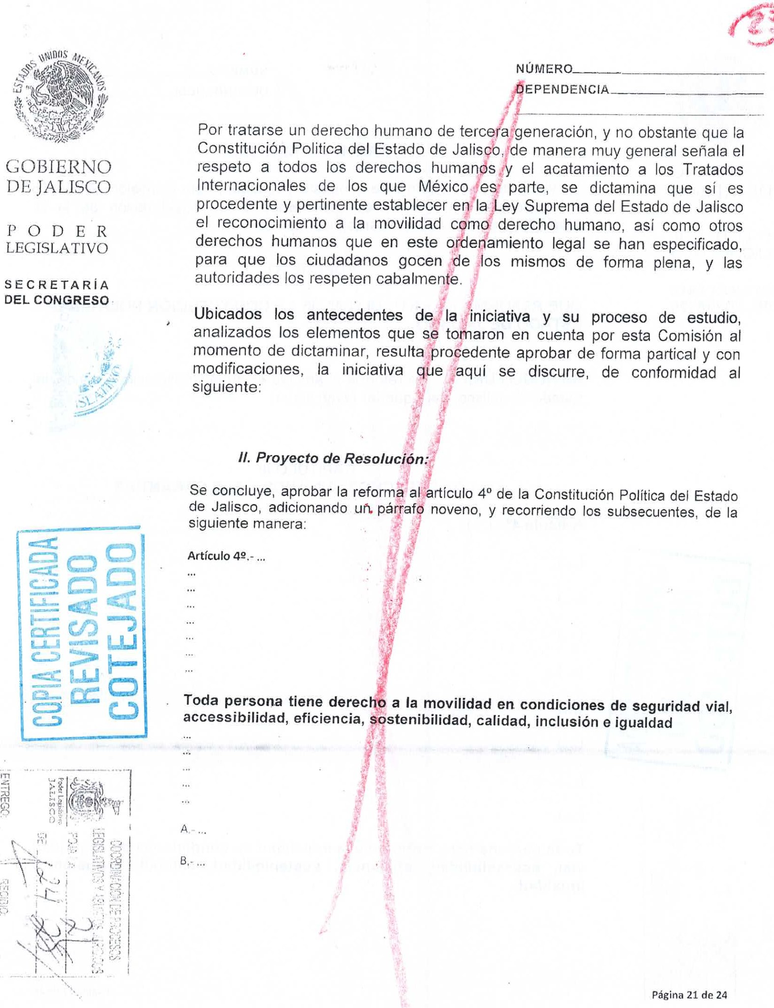
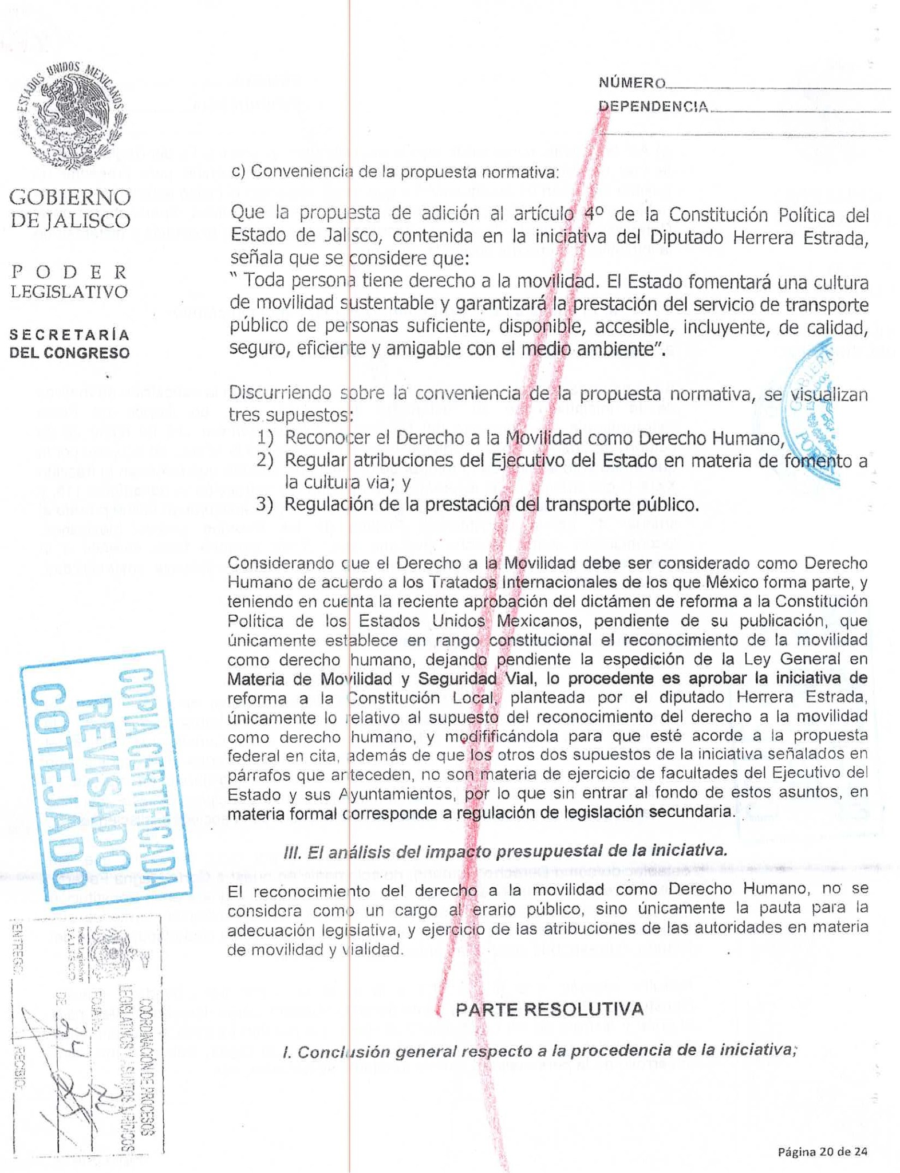

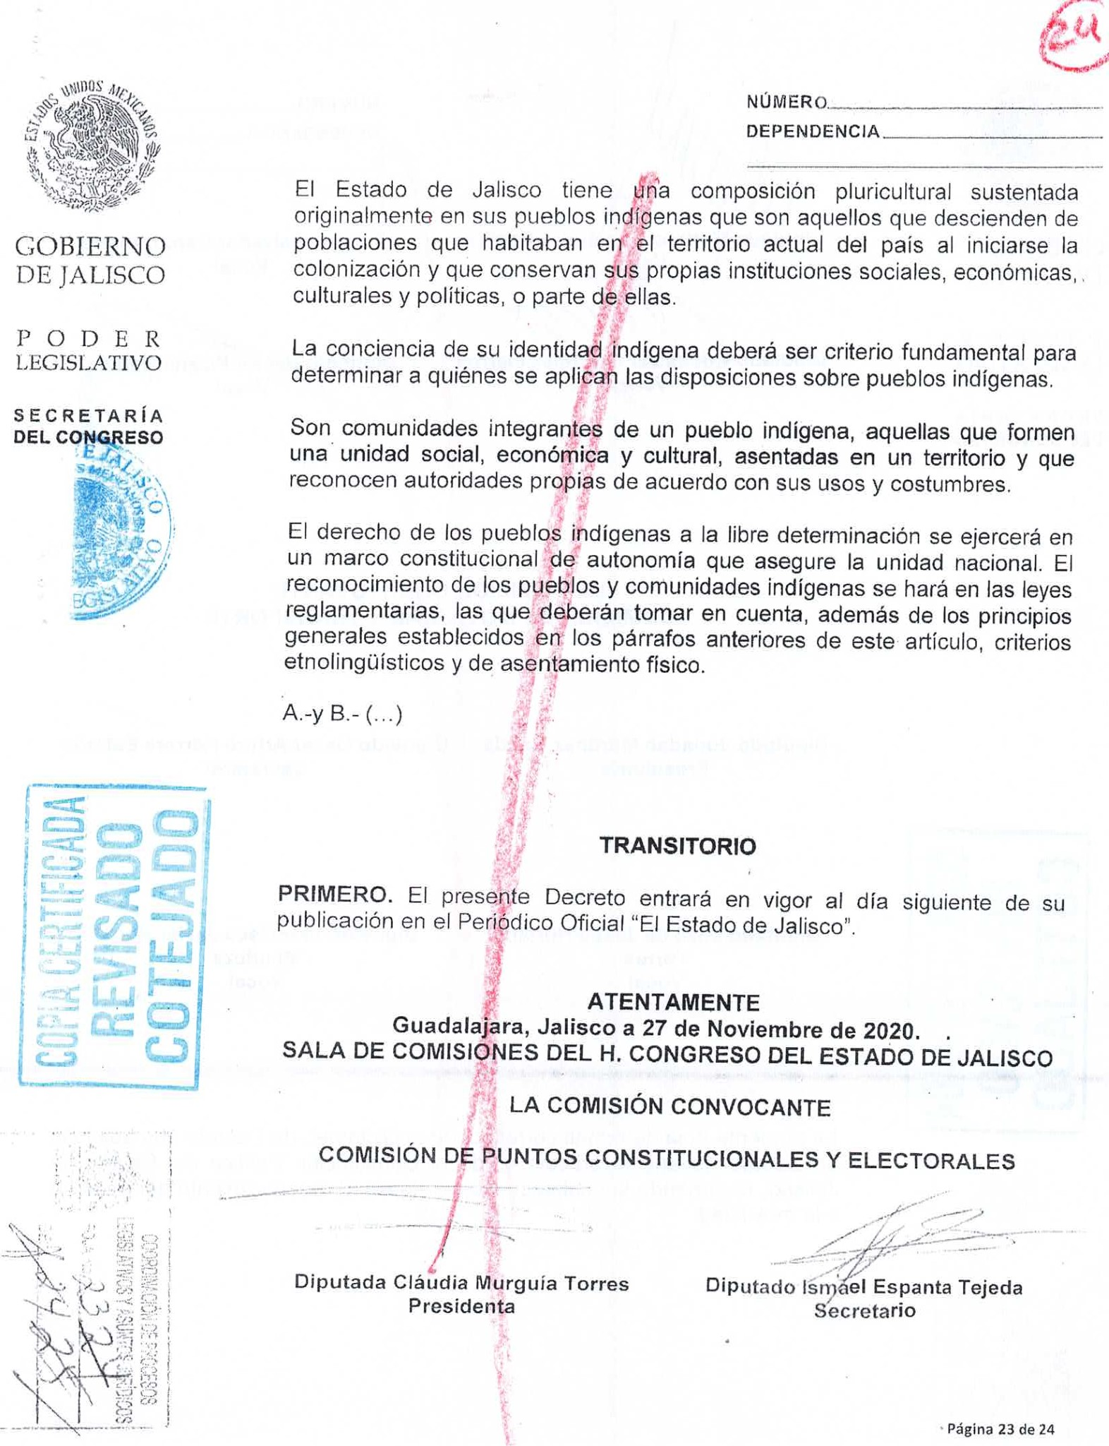
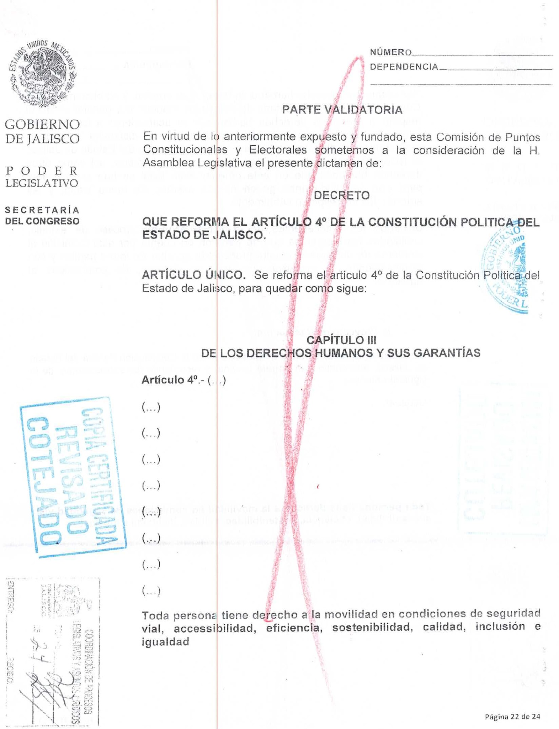

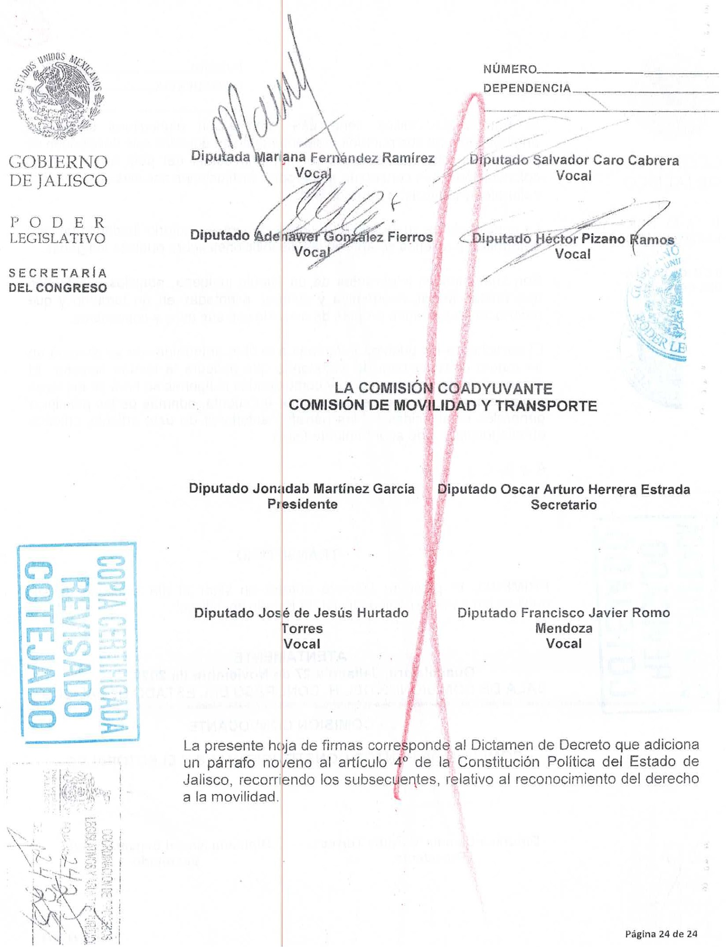
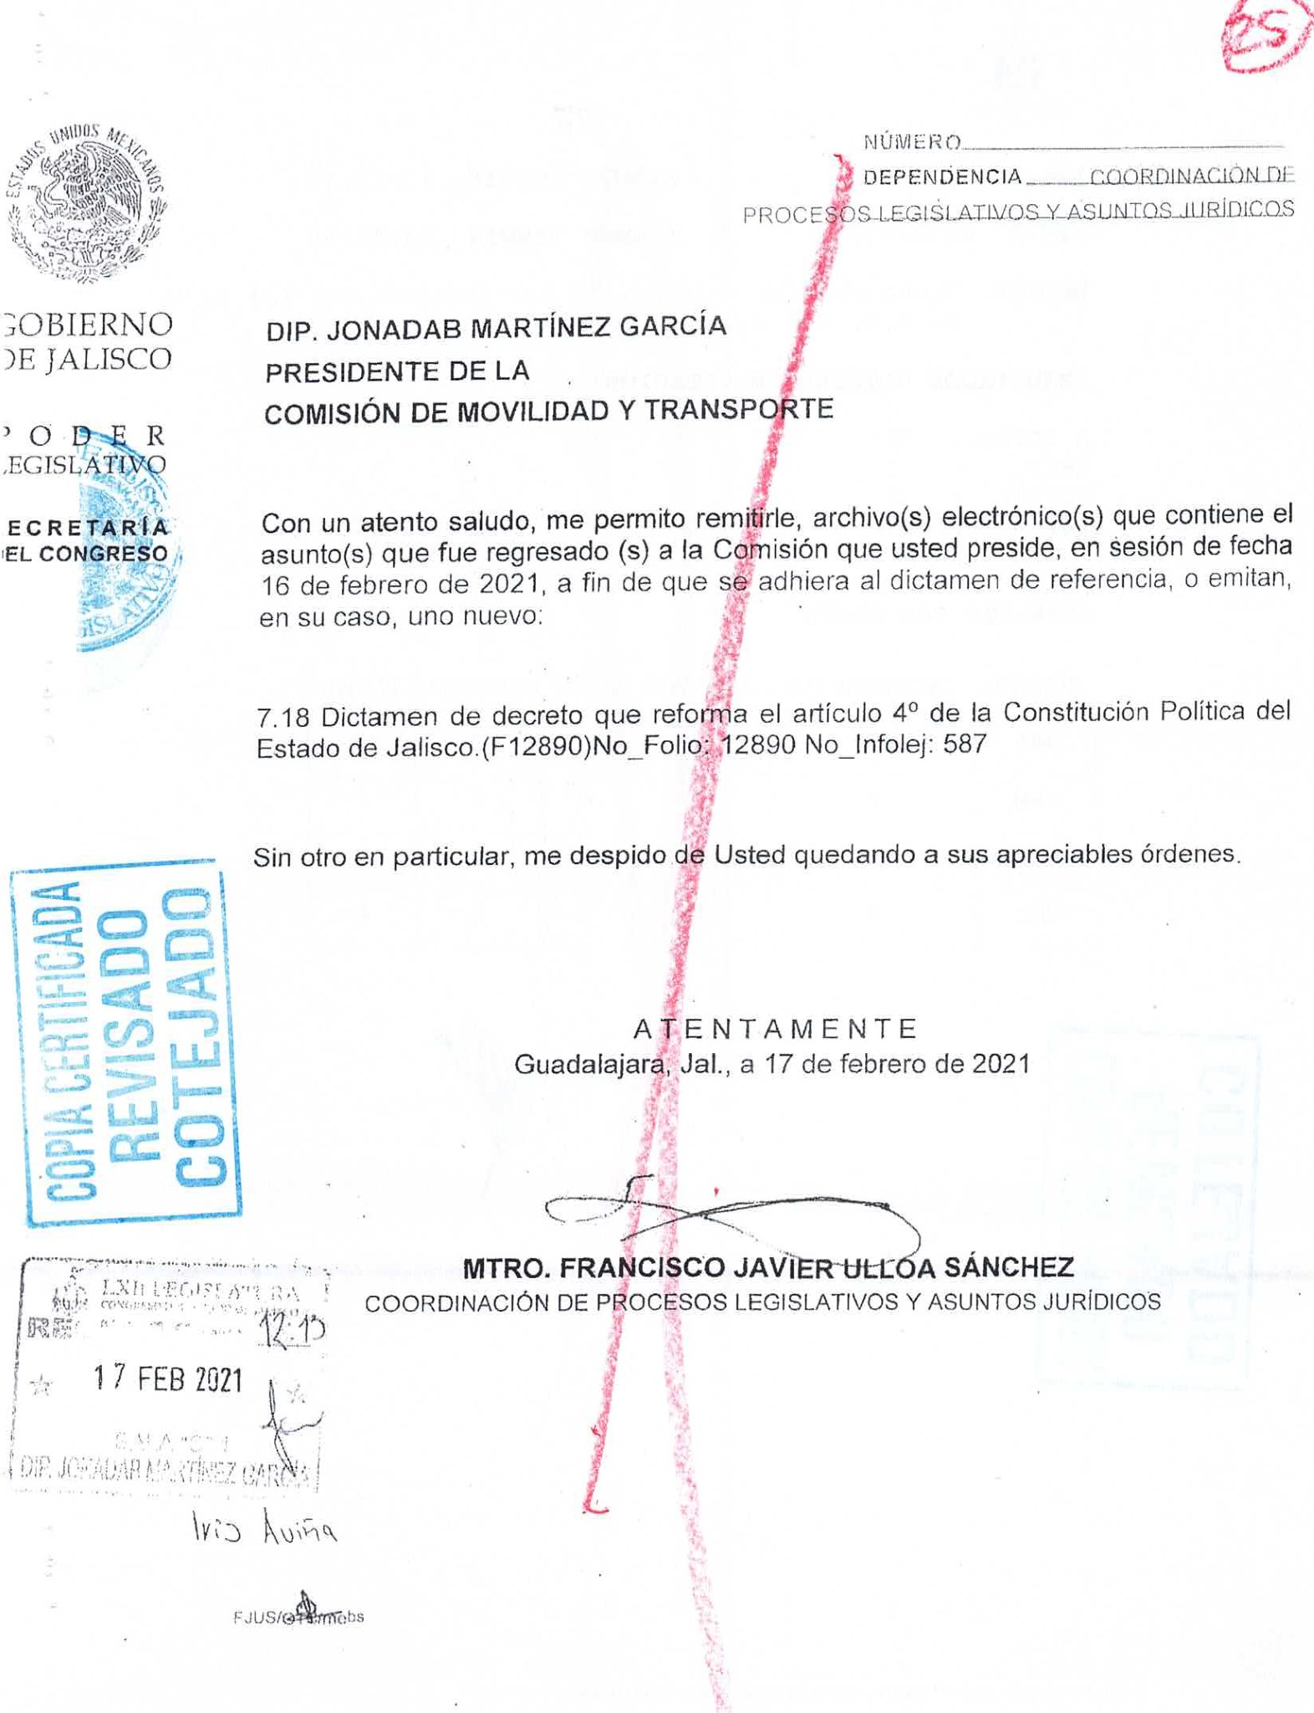

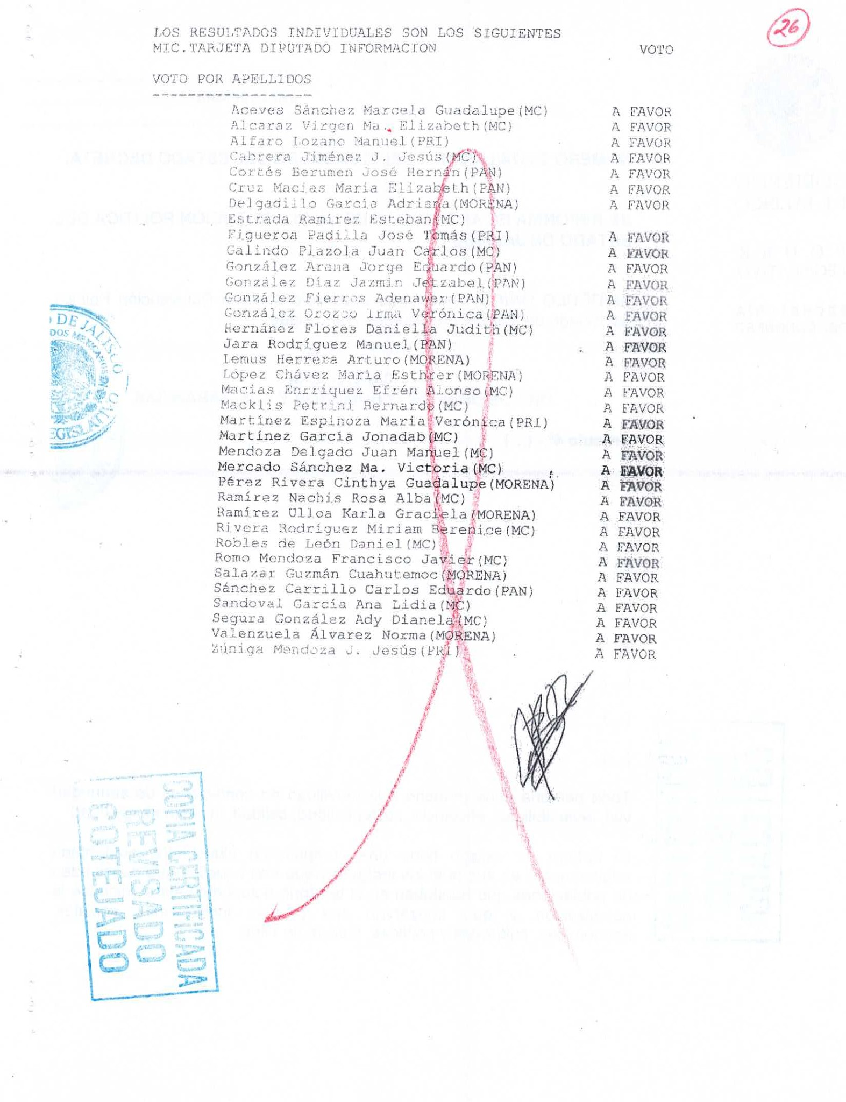

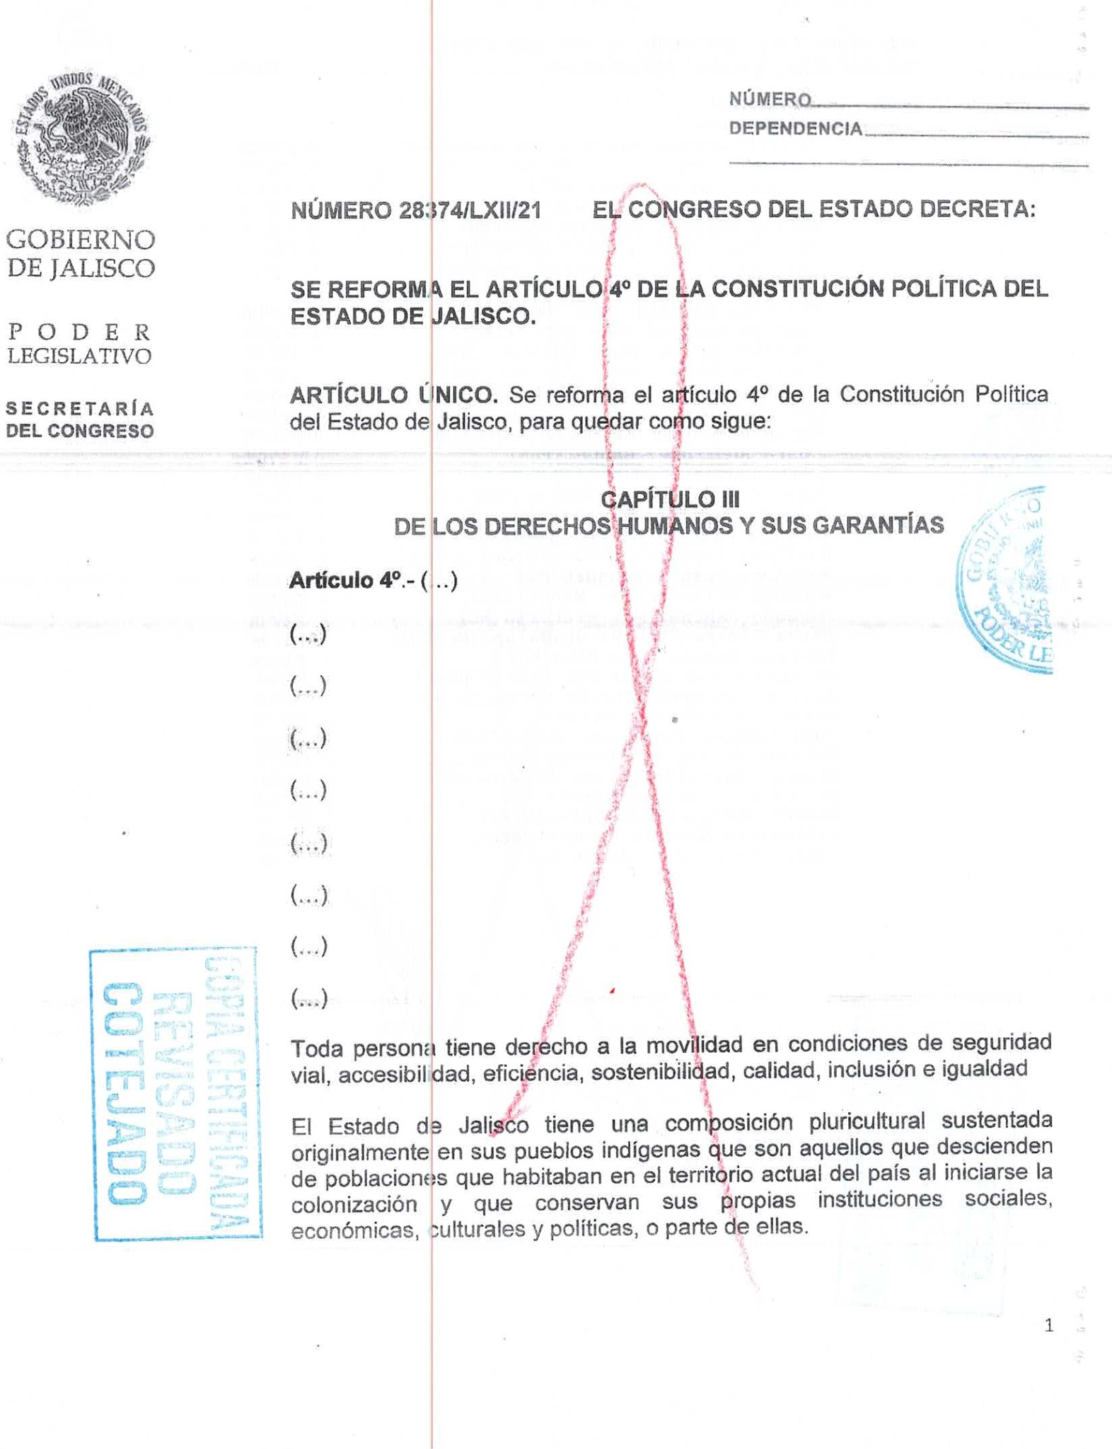
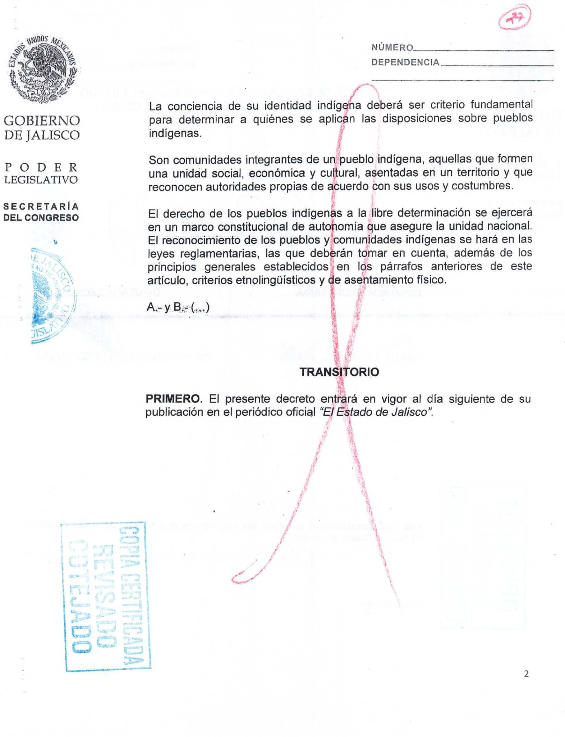

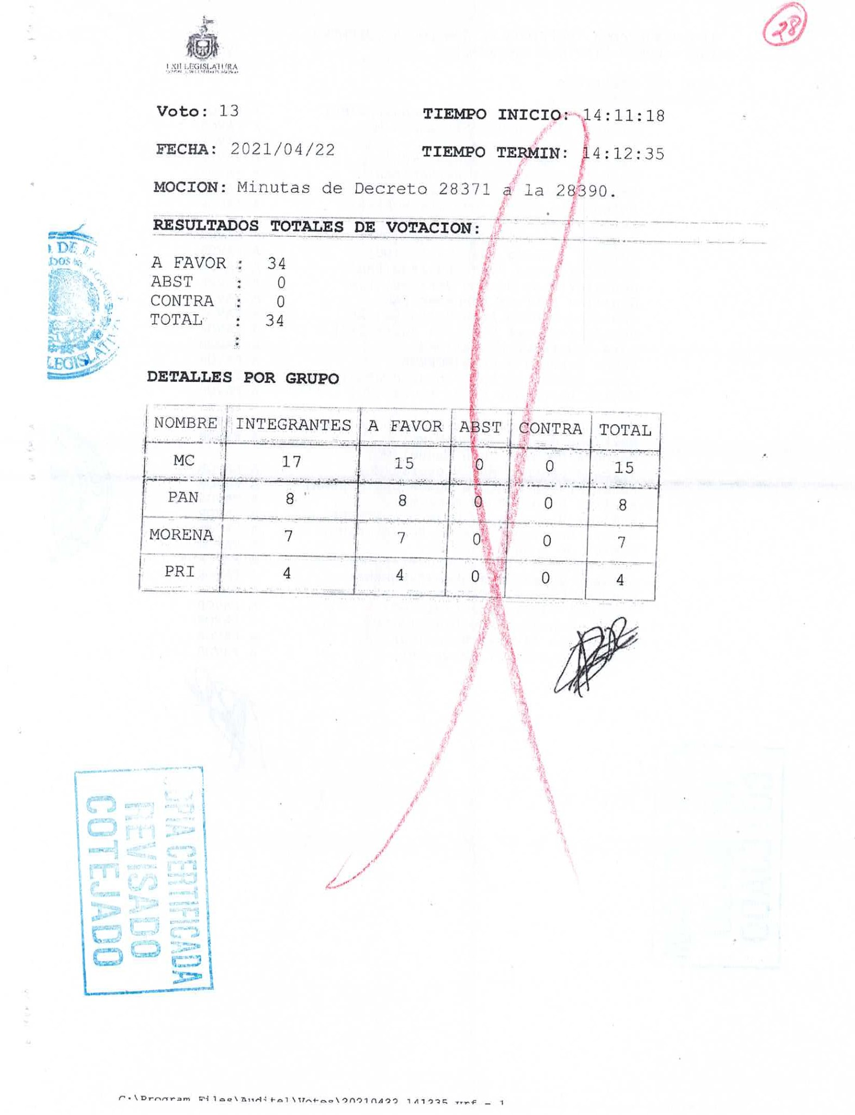
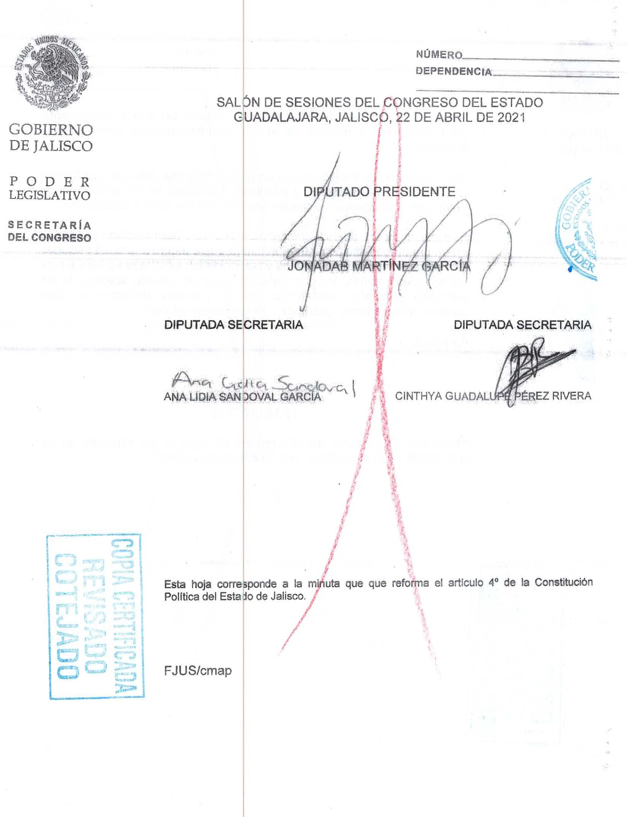

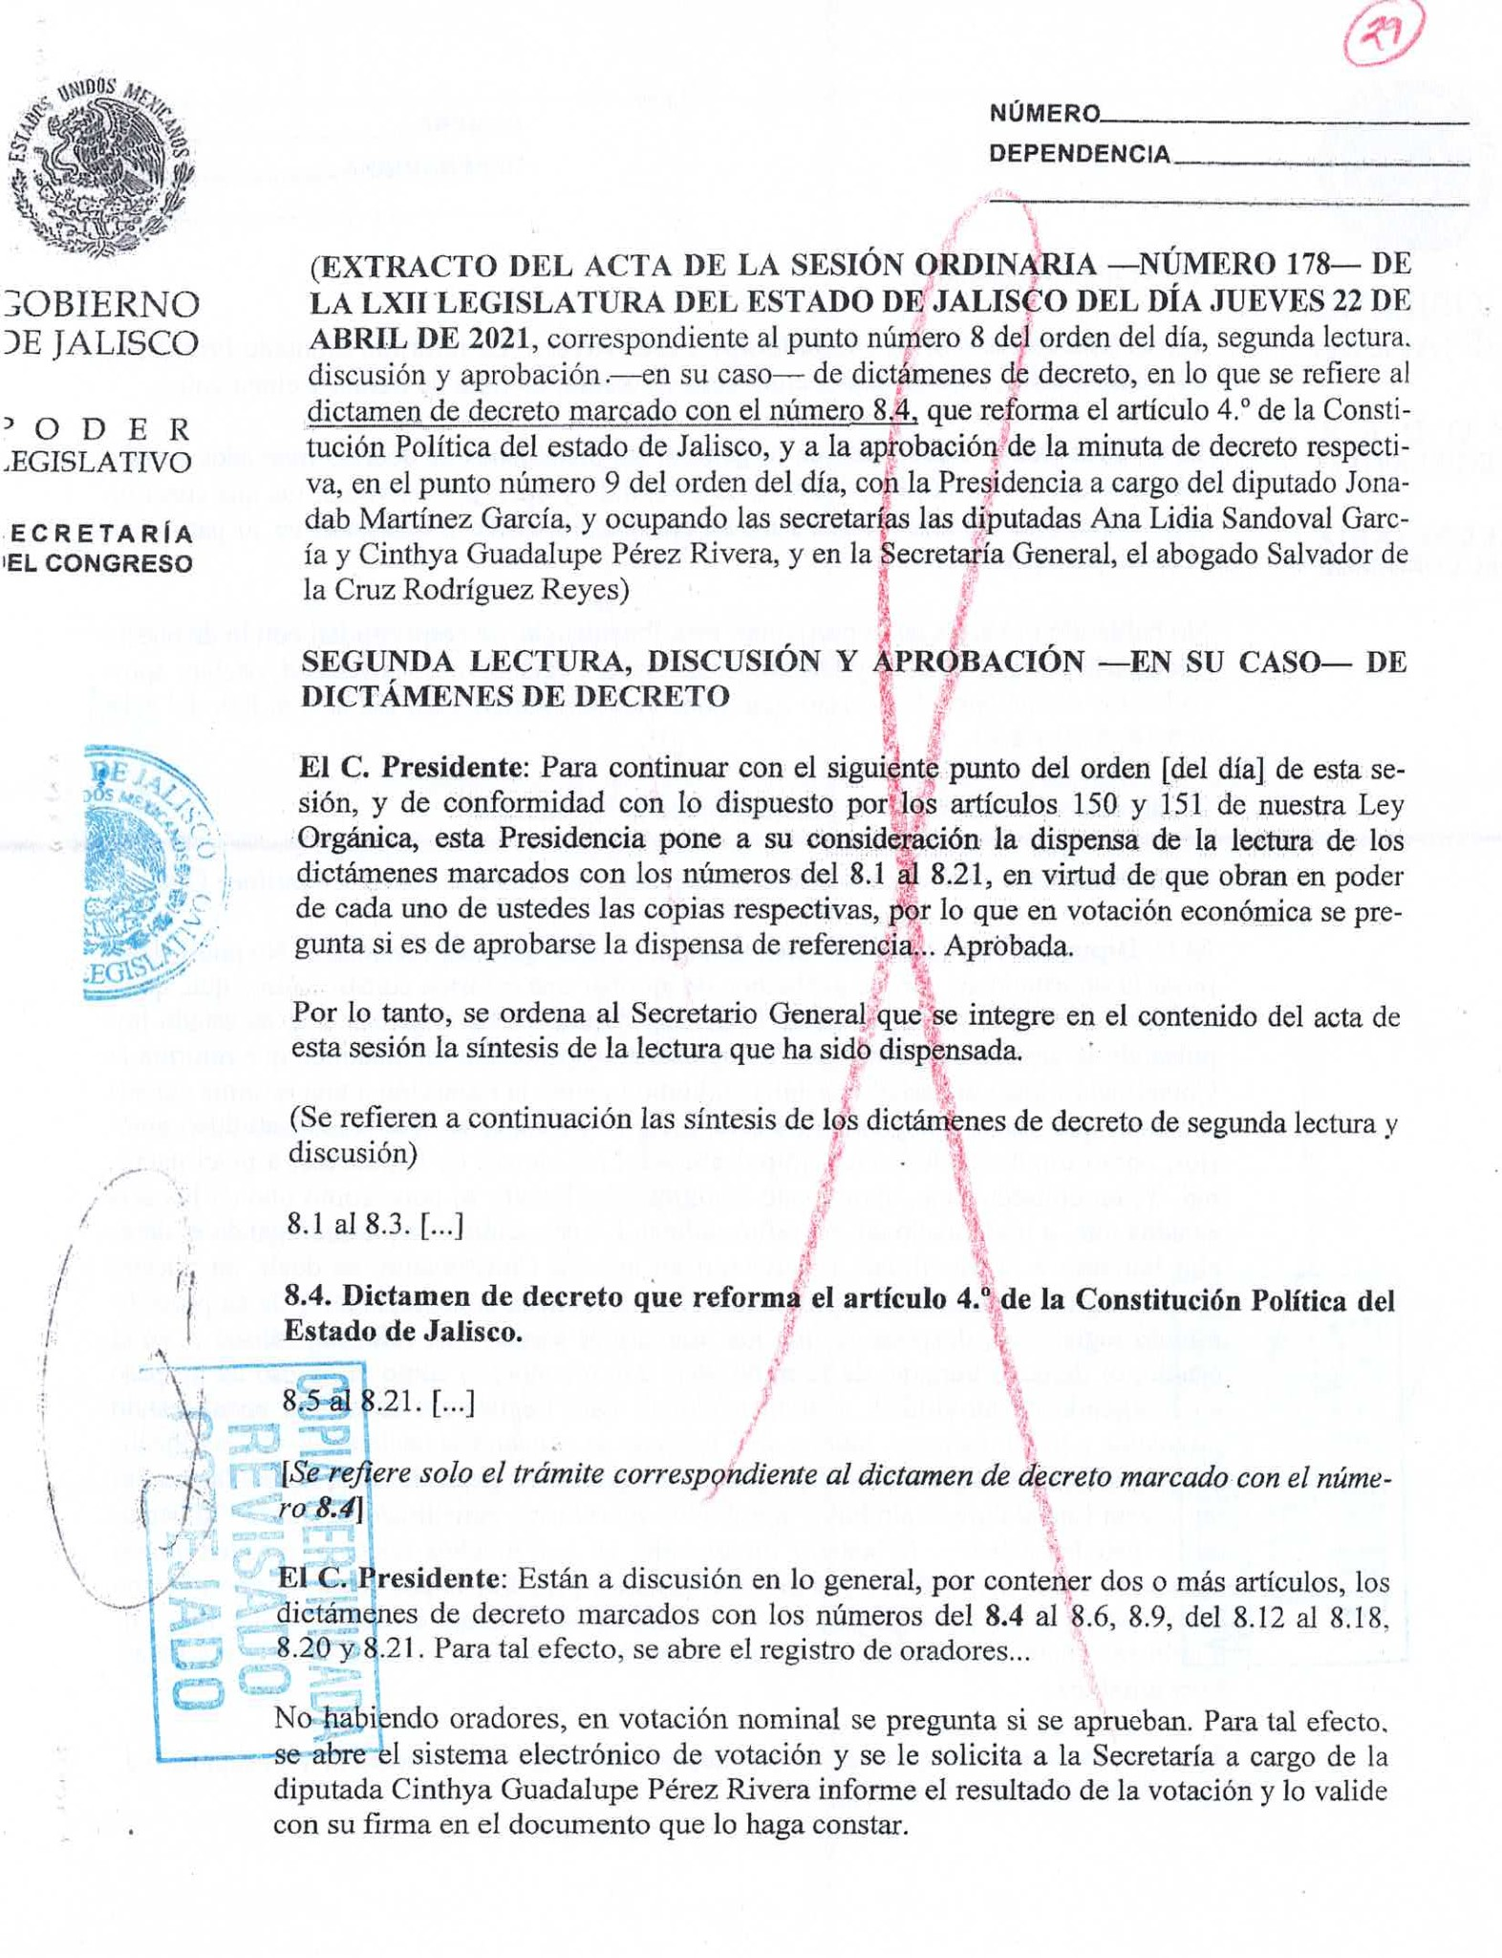
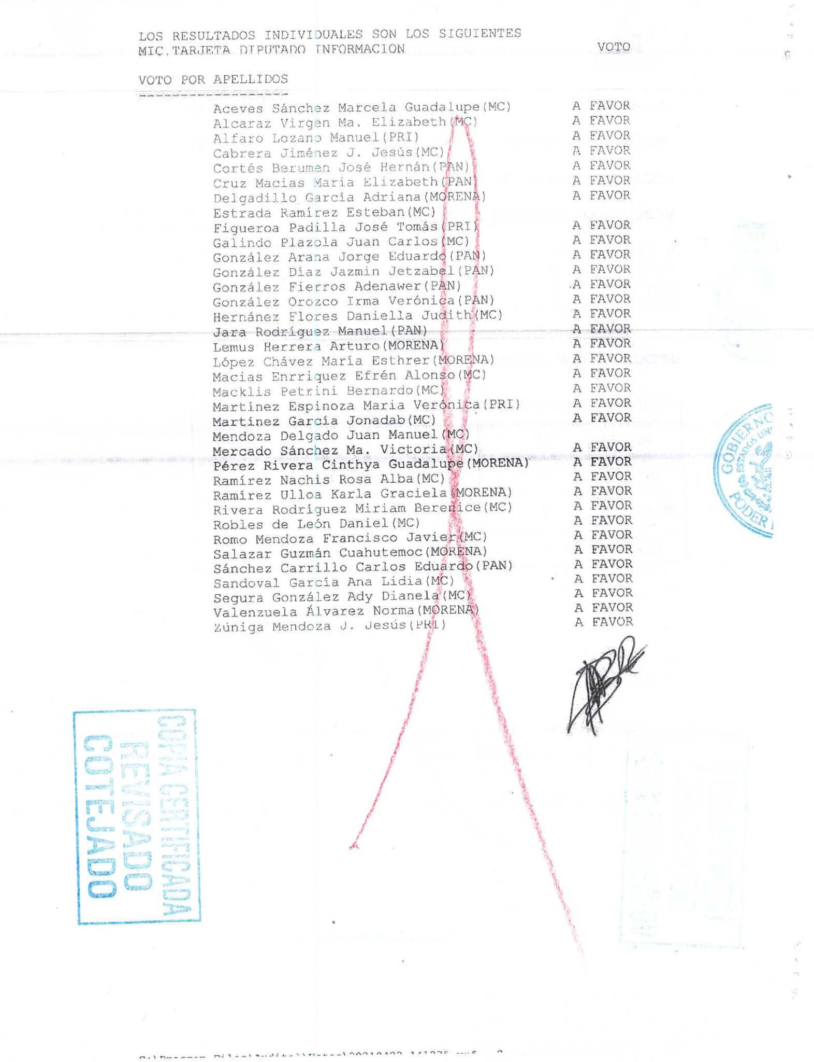

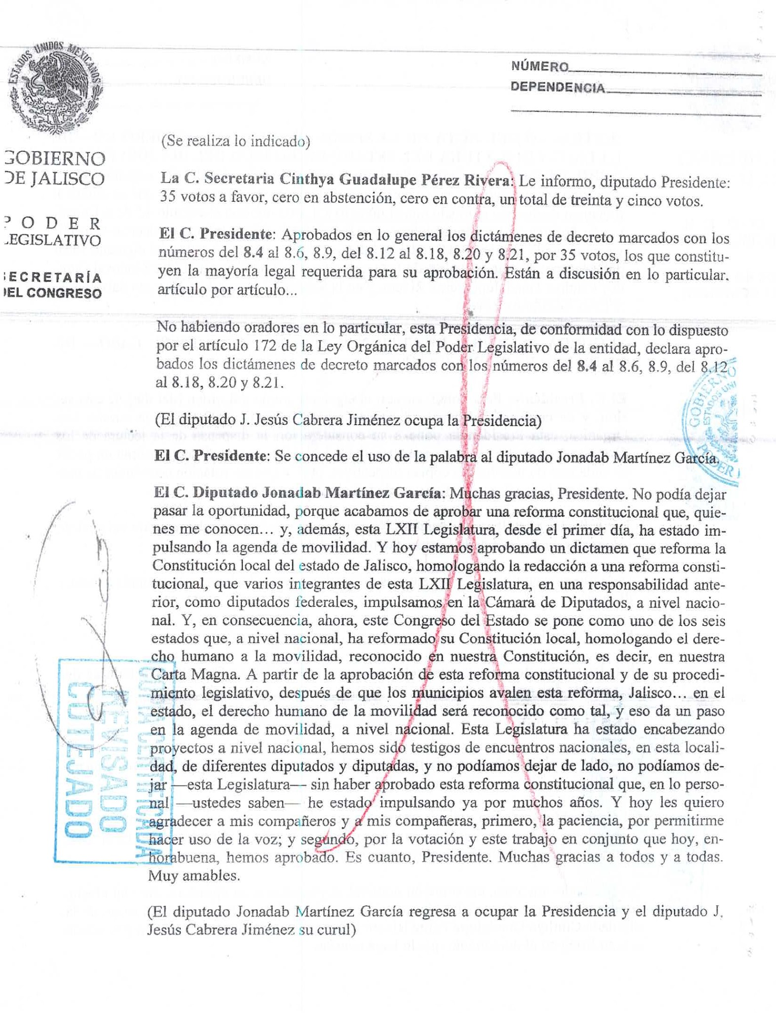

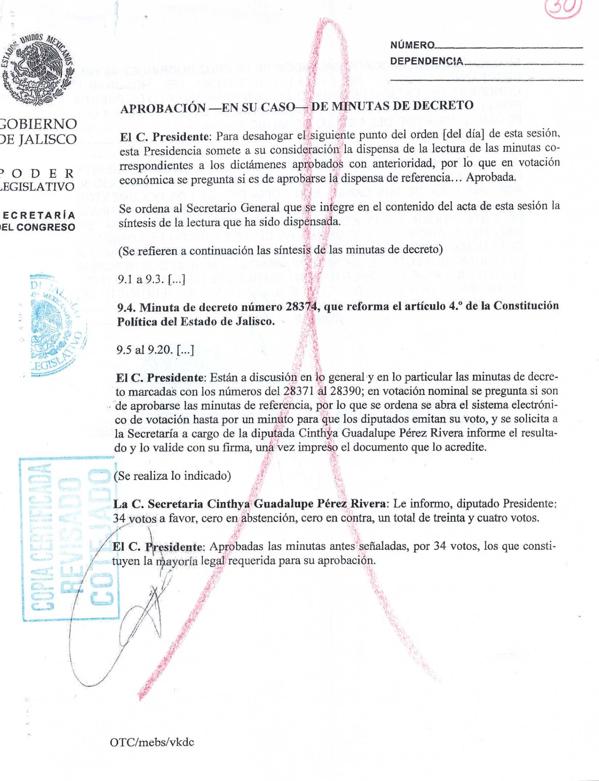

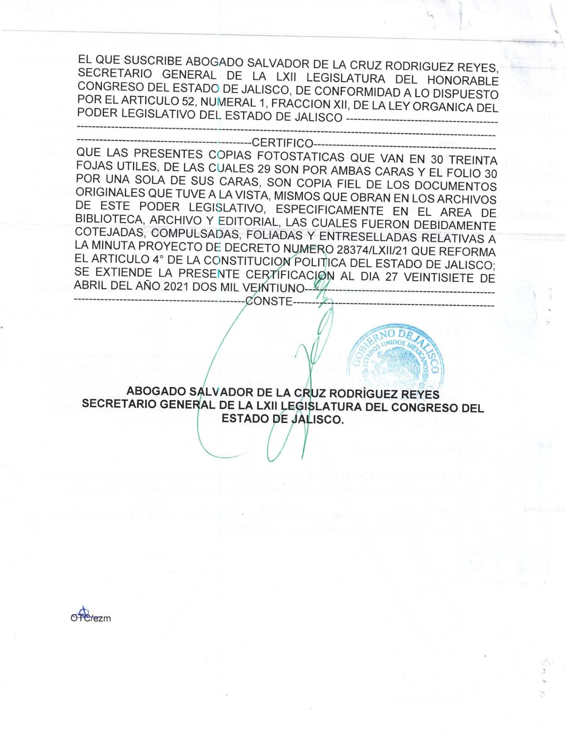

El Presidente Municipal.-
¿Algún comentario sobre este punto?

Secretario proceda a tomar la votación.

El Secretario.-

En votación económica se solicita que quienes estén a favor lo manifiesten levantando la mano.

Aprobado en unanimidad señor Presidente.

ACUERDO NÚMERO DOSCIENTOS SETENTA Y TRES: SE APRUEBA POR UNANIMIDAD, EN VOTACIÓN ECONÓMICA DE LOS 13 TRECE REGIDORES PRESENTES - - - - - - - - - - - - - - - - - - - - - - - - ÚNICO.- SE APRUEBA Y SE AUTORIZA SOLICITUD DE LA INICIATIVA DE LEY, LA CUAL TIENE POR OBJETO LA APROBACIÓN DEL DECRETO NO. 28374, MEDIANTE EL CUAL SE REFORMA EL ARTÍCULO 4° DE LA CONSTITUCIÓN POLÍTICA DEL ESTADO DE JALISCO.

El Presidente Municipal.-

Continúe Secretario con el siguiente punto.

DESAHOGO DEL SEXTO PUNTO DEL ORDEN DEL DÍA.- SOLICITUD PARA QUE SE AUTORICE AL, PRESIDENTE MUNICIPAL, AL, SECRETARIO GENERAL, AL, SÍNDICO, AL, ENCARGADO DE LA HACIENDA MUNICIPAL Y AL, COORDINADOR GENERAL DE GESTION INTEGRAL DE LA CIUDAD; PARA QUE, EN REPRESENTACIÓN DE ESTE AYUNTAMIENTO, SUSCRIBAN UN CONVENIO CON LA SECRETARIA DE AGRICULTURA DESARROLLO RURAL “SADER”, DEL GOBIERNO DEL ESTADO DE JALISCO, POR EL CUAL SE ASIGNE Y TRANSFIERA AL GOBIERNO MUNICIPAL DE ZAPOTLANEJO RECURSOS FINANCIEROS HASTA POR LA CANTIDAD DE $10,000,000.00 (DIEZ MILLONES DE PESOS 00/100/M.N.), INCREMENTÁNDOSE EL RECURSO EL CUAL FUE APROBADO ANTERIORMENTE EN LA SESIÓN DE AYUNTAMIENTO NÚMERO 63, DE FECHA 06 DE MARZO DE 2021, POR LA CANTIDAD DE $5,000,000.00 (CINCO MILLONES DE PESOS 00/100 M.N.), PARA EL “PROGRAMA DE EMPEDRADOS PARA LA REACTIVACIÓN ECONOMICA EN LOS MUNICIPIOS” EJERCICIO 2021.

Presidencia Municipal
Asunto: SOLICITUD DE APOYO
Programa de empedrados para la
reactivación económica en municipios

Zapotlanejo, Jal. a 26 de febrero de 2021

LIC. SALVADOR ÁLVAREZ GARCÍA
ENCARGADO DEL DESPACHO DE LA SADER
SECRETARIA DE AGRICULTURA Y DESARROLLO RURAL
GOBIERNO DEL ESTADO DE JALISCO
P R E S E N T E .

El que suscribe Lic. Héctor Álvarez Contreras, Presidente municipal del municipio de Zapotlanejo, Jalisco; por medio de la presente me permito solicitar a usted apoyo por medio del “PROGRAMA DE EMPEDRADOS PARA LA REACTIVACIÓN ECONÓMICA EN MUNICIPIOS”.
Proponiendo las siguientes obras
No. | Descripción | Monto
1 | Construcción empedrado tradicional en Camino Real La Laja, Delegación La Laja, Municipio de Zapotlanejo, Jalisco. | $ 860,714.24
2 | Construcción empedrado tradicional en Libramiento Santa Fe, Delegación Santa Fe, Municipio de Zapotlanejo, Jalisco. | $ 1,851,794.64
3 | Construcción empedrado tradicional en Camino a las Puertas, Delegación San José de las Flores, Municipio de Zapotlanejo, Jalisco. | $ 951,322.16
4 | Construcción empedrado tradicional en Camino La Lenteja, Delegación Matatlán, Municipio de Zapotlanejo, Jalisco. | $ 742,585.76
5 | Construcción empedrado tradicional en Camino al Bajío Municipio de Zapotlanejo, Jalisco. | $ 593,583.20
6 | Construcción empedrado ahogado ingreso a la Capilla, Comunidad Zorrillos, Municipio de Zapotlanejo, Jalisco. | $ 475,312.48
7 | Construcción empedrado tradicional Corralillos de San Román, Delegación Santa Fe, Municipio de Zapotlanejo, Jalisco. | $ 564,486.55
8 | Construcción empedrado tradicional camino de La Mora a carretera de Cuchillas, Delegación La Laja, Municipio de Zapotlanejo, Jalisco. | $ 988,031.03
9 | Construcción empedrado tradicional Pueblo Viejo a la Villa, Delegación El Saucillo, Municipio de Zapotlanejo, Jalisco. | $ 656,103.34
10 | Construcción empedrado tradicional Camino al Pozo del Bajío, Municipio de Zapotlanejo, Jalisco. | $ 597,290.00
11 | Construcción empedrado tradicional Libramiento Cerrito de Buenos Aires 1er. Etapa, Delegación El Saucillo, Municipio de Zapotlanejo, Jalisco. | $ 563,932.35
12 | Construcción empedrado tradicional calle lateral col. San José Isabel Flores, Municipio de Zapotlanejo, Jalisco. | $ 546,183.40
13 | Construcción empedrado tradicional Camino Real, Col. San Miguel, Municipio de Zapotlanejo, Jalisco. | $ 608,660.85
TOTAL |  | $ 10,000,000.00

Adjunto a la presente todos los documentos requeridos, y manifiesto que los mismos son verídicos, comprometiéndome a cumplir con los requisitos de elegibilidad y comprobación en caso de resultar beneficiario del programa.

Así mismo dejo constancia que conozco en todas y cada una de sus partes las reglas de operación del programa en comento y me comprometo a sujetarme a las mismas.

A T E N T A M E N T E
Rubrica

LAP. Héctor Álvarez Contreras
PRESIDENTE MUNICIPAL

El Presidente Municipal.-
¿Algún comentario sobre este punto?

Les explico brevemente, ya había estado autorizado a principios de año una aportación del gobierno del estado de $5,000,000.00 (CINCO MILLONES DE PESOS 00/100 M.N.) que incluía cinco obras y este, afortunadamente las gestiones siguen funcionando, agradecerle al gobernador, al secretario de salud agro-rural, Salvador Álvarez, el que siga apoyando fuertemente este municipio. El año pasado hicimos rendir el recurso, tenían cinco millones para cinco kilómetros y la estrategia de manejar los recursos de manera honesta al cien por ciento, sin tranzas sin mochadas dio como resultado que rindiera un cuarenta por ciento más, hicimos siete kilómetros y medio, Camino al Aguacate hasta la carretera a Matatlán, por los que tienen la duda de que aquí hay corrupción, están escupiendo para arriba y les va a caer un “gargajote” a la cara, esto dio como resultado que fuéramos uno de los municipios que más eficiente manejaron sus recursos y debido a eso nos duplicaron el apoyo para este año, “el que obra bien, no se le pudren las uñas de las manos”, nosotros hemos obrado bien. Eran cinco obras, está casi todas las delegaciones, ahora van a ser trece, una de ellas importantísima la delegación de la Laja, la construcción del empedrado del Camino Real para unir donde está la vieja tequilera ya con la carretera Matatlán son poquito más de dos kilómetros y medio y luego en Santa Fe la construcción del libramiento que va de la Hierba Buena al Canuto para unir ya todo el circuito, la empedramos, toda la Hierba Buena la empedramos, drenajes todo; ahora va el libramiento para unir por la parte de atrás con el Canuto que ya tiene su plaza, su empedrado lo único que nos ha fallado ahí es el pozo, con la naturaleza no podemos jugar, pero ya está unido todo el circuito alrededor de Santa Fe para evitar que el tráfico pesado, la maquinaria pesada, los camiones estén pasando por el centro de Santa Fe para ir a las comunidades del sur de esa delegación ya pegado con Juanacatlán.

Viene el otro, el Camino de las puertas el núcleo de pesca que está ahí en la presa de Calderón que ya está avanzando que también era muy importante ya habíamos empedrado el otro tramo del centro eco turístico el pesquero también ya se hizo hace dos años, ya dejamos esas dos líneas también ya bien comunicadas con empedrado. El de la Lenteja de Matatlán otra vez, es un camino importantísimo ahí done esta la higuera a trescientos metros de donde echamos y a andar el segundo pozo de agua del seños Javier Camarena que nos entregó para darle agua a las Liebres y a la Mesa Colorada, ya está esa zona cubierta donde había escases de agua, hoy van a tener agua potable, antes se surtían agua de la presa, hoy tienen agua limpia ya, en unos días más construimos ahí el tanque en la Mesa Colorada para darle agua también a la gente de la Mesa Colorada y ahí hay diez a doce familias y vamos a cubrir toda esa zona. El otro pozo que tenemos en la Lenteja va a cubrir la otra parte de la Lenteja por el tema del agua pues, toda esa zona está ya cubierta con agua potable, el pozo del Bajío ya está funcionando desde hace un mes, ya tiene agua la gente del Bajío y llevamos la línea de conducción de casi tres kilómetros rumbo a Tinajeros donde está el Lienzo de los charros y ya tenemos también hay dos tanque de veinte mil litros cada uno que los empiezan a instalar yo creo que en un mes les empezamos a dar agua a la gente de la comunidad de Tinajeros, agua limpia, agua potable, gracias a este seños José Olivares a Lupe que nos entregaron también otro pozo ahí mediante un convenio, también se está cubriendo esa parte, el tema del agua de esa zona se está solucionando ya, vamos a empatar esto porque son obras complementarias para que la gente se mueva en esa zona.

El otro es el del Bajío, bueno una obra que se ha hecho en tres etapas, todos los empedrados del Bajío los hemos hecho nosotros, las certificaciones, les vamos a dar agua y vamos unir ya el Bajío con la antigua carretera a Tepatitlán, aquí salimos aquí nos faltaba kilómetro y medio, ya tiene avanzado también ya estamos por terminarlo y luego para complementar eso vamos a terminar esa obra y por aquí viene la otra que es complementaria de ese.

En la comunidad de Zorrillos un lugar donde se está construyendo una iglesia aquí en la subida al lado derecho, están participando los de Cromadora hermanos Pulido muy fuertemente para la construcción de la iglesia, es una comunidad que se está urbanizando, se está poblando y ya los comprometimos de la mano con la familia Pulido a que ellos terminen de construir la iglesia y nosotros vamos hacerles el acceso principal que ese va con piedra ahogada en cemento, machuelos, baquetas y arbolado también en la comunidad del Zorrillos, está en tierra como hay muchas partes pues donde hay mucha tierra todavía imposible, para los magos que andan por ahí que piensan que soy mago, yo no soy mago ni nadie de nosotros somos magos como para solucionar los problemas en seis años, entonces vamos a beneficiar a la gente de Zorrillos también con esto, con este apoyo del Gobierno del Estado, una parte ellos, otra parte nosotros y otra parte lo van a poner la familia Pulido, yo ayer hablé con Luis y está de acuerdo , ya vino el padre Miguel de muy buen corazón, este por cierto operaron ayer a Luis, algo delicado, le brindamos buenos deseos.

Luego vienen el otro de Corralillos de San Román, viene el otro empedrado tradicional de un camino de la Mora, a la carretera Cuchillas, en la delegación de la Mora, delegación la Mezquitera, en las comunidades de la Mora y la Mezquitera y la delegación de Santa Fe hemos canalizados muchos recursos a rehabilitar caminos rurales y sacar cosechas con empedrados tradicionales de la mano con los ejidatarios porque son terrenos ejidales todo esos, nos faltaban nada más comunicar de la Mora a Cuchillas por un camino que está allá al puro entrada a la Mora donde hace uno la curva a la derecha al kínder hay un camino que está en balastro rojo ahí, todos nos han ayudado al mantenimiento pero llega el temporal de lluvias y lo despedaza, ya está considerado también aquí, son casi otros dos kilómetros y medio ahí y tenemos todas las comunidades de la carretera de la Laja a Cuchillas, Corralillos, todas las comunidades unidas ya de lado a lado por la carretera, Santa Fe, la Mora, La Mezquitera ya va estar unido todo también, eso va a consolidar bien.

En el Saucillo, traemos en Pueblo viejo, hay un camino que comunica Pueblo Viejo con la delegación de San José de las Flores, empieza por allá en las Puertas por allá adelantito donde hay una zona de mucha gente que maneja leche hay unas enfriadoras ahí grandes, de unos amigos, lo vamos a sacar precisamente aquí a la carretera libre a Tototlán, le vamos a avanzar como kilómetro y medio con esto, nos va a faltar un kilómetro nada más. Luego en cerrito de Buenos Aires de la delegación del Saucillo ahí pues ya está toda su carreterona hasta el cerrito aunque algunos no la ven pero es carretera, asfalto negro para que no se tropiecen pero ahí está, ya está empedrada casi toda la comunidad, nos falta un circuito alrededor donde está la iglesia y donde está la escuela, nos falta un circuito donde hay unas veinte- treinta viviendas, vamos hacer el circuito también en empedrado y nos va quedar un resto para encaminar una vez el empedrado hacia el cerrito para que en la próxima alguien le va tener que dar continuidad a conectarlos a Zapotlán del Rey por atrás del cerro en la presa de la Cañada, los vamos a aventajar también. Luego en la colonia José Isabel Flores aquí en la entrada de nuestro municipio viniendo de Matatlán, pasando el puente del lado derecho, ya casi todas la zona de San Miguelito está saneada al cien por ciento nos falta una esquinita por ahí que en los últimos dos años empezaron a construir casas, les falta el empedrado, ya le metieron el drenaje, pero la lateral pasando el puente de Matatlán para acá o de aquí para allá antes de puente la lateral para terminar de unir el circuito que llevamos del callejón Hidalgo que por cierto también ya lo asfaltaron, un asfalto negro muy bonito, hermoso, para que vallan tomarse la foto ahí también, por cierto ahí nos sobró también un veinte por ciento, cuando se habla de corrupción, hay que checarse la cola atrás a ver quién está hablando de eso, checársela a ver qué tan larga la tiene, ahí sobró como otro veinte por cierto de esa obra y entonces lo estamos canalizando lo que sobró de ese asfalto del callejón Hidalgo lo vamos a canalizar para darle la vuelta atrás del templo y salir otra vez a conectar la parte de abajo donde ya tenemos completo, son tres cuadras más, eso rindió el recurso, pues por ese callejón Hidalgo que ya lo habíamos empedrado nos faltaba cerrar el circuito saliendo de aquí para allá a mano derecha a la carretera nos falta conectar la lateral de la colonia José Isabel Flores para sanear toda esa zona, van a quedar restitos, si hay rinconcitos, se los dejamos ahí para que se tomen las foto, esos rinconcitos. Y el otro es el otro Camino Real de la Colonia San Miguel aquí en Zapotlanejo también, estamos cerrando casi todos los demás. Esto es un premio para el Gobierno de Zapotlanejo el que nos doblen los recursos por el manejo eficiente, honesto y transparente al cien por ciento no al ochenta-veinte, ni al setenta-treinta como se hacía en el pasado, este es el resultado y vienen cosas más, vienen más cosas por manejo honesto, eficiente y transparente.

Secretario proceda a tomar la votación.

El Presidente Municipal.-
¿Algún comentario sobre este punto?

Secretario proceda a tomar la votación.

El Secretario.-

En votación económica se solicita que quienes estén a favor lo manifiesten levantando la mano.

Aprobado en unanimidad señor Presidente.

ACUERDO NÚMERO DOSCIENTOS SETENTA Y CUATRO: SE APRUEBA POR UNANIMIDAD, EN VOTACIÓN ECONÓMICA DE LOS 13 TRECE REGIDORES PRESENTES - - - - - - - - - - - - - - - - - - - - - - - - ÚNICO.- SE APRUEBA Y SE AUTORIZA SOLICITUD PARA QUE SE AUTORICE AL, PRESIDENTE MUNICIPAL, AL, SECRETARIO GENERAL, AL, SÍNDICO, AL, ENCARGADO DE LA HACIENDA MUNICIPAL Y AL, COORDINADOR GENERAL DE GESTION INTEGRAL DE LA CIUDAD; PARA QUE, EN REPRESENTACIÓN DE ESTE AYUNTAMIENTO, SUSCRIBAN UN CONVENIO CON LA SECRETARIA DE AGRICULTURA DESARROLLO RURAL “SADER”, DEL GOBIERNO DEL ESTADO DE JALISCO, POR EL CUAL SE ASIGNE Y TRANSFIERA AL GOBIERNO MUNICIPAL DE ZAPOTLANEJO RECURSOS FINANCIEROS HASTA POR LA CANTIDAD DE $10,000,000.00 (DIEZ MILLONES DE PESOS 00/100/M.N.), INCREMENTÁNDOSE EL RECURSO EL CUAL FUE APROBADO ANTERIORMENTE EN LA SESIÓN DE AYUNTAMIENTO NÚMERO 63, DE FECHA 06 DE MARZO DE 2021, POR LA CANTIDAD DE $5,000,000.00 (CINCO MILLONES DE PESOS 00/100 M.N.), PARA EL “PROGRAMA DE EMPEDRADOS PARA LA REACTIVACIÓN ECONOMICA EN LOS MUNICIPIOS” EJERCICIO 2021.

El Presidente Municipal.-

Continúe Secretario con el siguiente punto.

DESAHOGO DEL SÉPTIMO PUNTO DEL ORDEN DEL DÍA.- INICIATIVA CON TURNO A LA COMISIÓN EDILICIA DE GOBERNACIÓN LA CUAL TIENE POR OBJETO; ANALIZAR, ESTUDIAR Y EN SU CASO APROBACIÓN DEL REGLAMENTO DEL SISTEMA ANTICORRUPCIÓN DEL MUNICIPIO DE ZAPOTLANEJO, JALISCO.

INICIATIVA CON TURNO A LA COMISION EDILICIA DE GOBERNACION

PLENO DEL H. AYUNTAMIENTO CONSTITUCIONAL DE
ZAPOTLANEJO JALISCO
PRESENTE.

El que suscribe, LIC. JOSÉ MARTÍN FLORES NAVARRO, en mi carácter de Síndico Municipal, con fundamento en las facultades que me confieren los artículos 115 de la Constitución Política de los Estados Unidos Mexicanos; 73 fracciones I y II, 77 de la Constitución Política del Estado de Jalisco; artículos 27, 41 fracción II y III, 50 fracción I, de la Ley del Gobierno y la Administración Pública Municipal del Estado de Jalisco; artículos 3, 23, 62, 63, 66 fracción II ,75, 78 fracción IV, 82 del Reglamento del Ayuntamiento de Zapotlanejo Jalisco; artículos 1, 3, 37, del Reglamento de la Administración Pública Municipal de Zapotlanejo Jalisco; me permito presentar la presente Iniciativa con turno a la Comisión Edilicia de Gobernación que tiene por objeto que se Apruebe y Autorice la Expedición del Reglamento del Sistema Anticorrupción del Municipio de Zapotlanejo Jalisco, con base en los siguientes;

INICIATIVA CON TURNA A COMISIÓN

La cual tiene por objeto que este apreciado y distinguido órgano de gobierno apruebe y autorice el turno a Comisión de Gobernación la presente iniciativa la cual tiene por objeto se proceder al análisis, estudio y en su caso aprobación del Reglamento del Sistema Anticorrupción del Municipio de Zapotlanejo Jalisco

EXPOSICIÓN DE MOTIVOS

1.- La corrupción es un fenómeno corrosivo para las naciones y México no es ajeno a sus efectos, por el contrario, se ha convertido en una problemática galopante, creciente y extendida, que se encuentra arraigada desde el plano individual hasta el familiar, desde lo comunitario y lo local hasta el ámbito nacional y transnacional.

2.- Las causas que la originan, así como sus consecuencias se explican desde una multiplicidad de factores: una estructura económica oligopólica y su influencia en la toma de decisiones de políticas públicas, un marco institucional débil en coordinación, supervisión, sanciones, transparencia, presupuesto, y además, la lentitud en la impartición de justicia. Todo esto hace de la corrupción un fenómeno omnipresente -manifiesto mediante tráfico de influencias, contrabando, soborno, peculado, uso privado de bienes públicos, sanciones al contribuyente, altos costos de trámites, castigo al consumidor- que hace de la impunidad parte de nuestra vida pública.

3.- Este lacerante mal emana de un sistema político y económico que se aprovecha de la fragmentación y dispersión de los órganos reguladores y de supervisión, que si bien, están facultados para garantizar la transparencia y el correcto ejercicio de los recursos públicos, en la práctica, la falta de claridad en los mandatos presupuestales, facultades dispersas entre poderes y los distintos órdenes de gobierno, alimentan la cultura de la corrupción, promovida, a nivel institucional, por un sistema que se encuentra dividido y en un estado caótico, con amplias lagunas jurídicas en la regulación de actos de corrupción tanto de servidores públicos como de particulares, haciendo del sistema de procuración de justicia, existente para el caso, algo completamente ineficaz en la disuasión e investigación de dichos actos.

4.-Es necesario un nuevo diseño institucional que desarrolle la rendición de cuentas en todos los órdenes de gobierno y que implemente un sistema que active mecanismos de prevención, control externo e investigación, y sanción, que generen una rendición de cuentas horizontal, en el cual el poder se disperse y no exista un monopolio legal de ninguna institución.

5.- Si bien en México tenemos un marco normativo que rige la conducta de los servidores públicos y se han realizado importantes avances en su implementación, también es cierto que no se han alcanzado los resultados que se esperan, de ahí la imperiosa necesidad de realizar cambios sustanciales, ya que el control de la corrupción es una condición indispensable para el correcto desarrollo del ejercicio público en todos los órdenes de gobierno.

6.- Por esta razón la Reforma Constitucional en materia de combate a la corrupción, creó el Sistema Nacional Anticorrupción, entendido como un conjunto de instituciones que con absoluta independencia se coordinan entre sí para cumplir con las políticas en materia de prevención, detección, control de la corrupción, promoción de la integridad y participación ciudadana.

7.- El Sistema se integra por instancias competentes y afines, cuyo objeto es coordinar sus respectivos esfuerzos a fin de implementar políticas transversales en materia de prevención, control y sanción de la corrupción, así como la promoción de la integridad, y la participación ciudadana, en los términos que establezca la Ley General de Responsabilidades.

8.- Por tales motivos, proponemos la creación de un Reglamento del Sistema Anticorrupción del Municipio de Zapotlanejo, que en concordancia con la Ley General del Sistema Nacional Anticorrupción, cuyo objetivo es establecer los principios, bases generales y procedimientos para garantizar que los distintos Poderes, Órganos e Instituciones del Estado Mexicano, de todos los órdenes de gobierno, cuenten con un sistema adecuado para identificar y prevenir aquellos hechos de corrupción.

9.- En ese contexto el 27 de Mayo de 2015, se publicó en el Diario Oficial de la Federación la Reforma a la Constitución Política de los Estados Unidos Mexicanos con la que se creó el Sistema Nacional Anticorrupción y se estableció que las Entidades Federativas contarán con "Sistemas Locales Anticorrupción con el objeto de coordinar a las autoridades locales competentes en la prevención, detección y sanción de responsabilidades administrativas y hechos de corrupción, contenida en el Artículo 114 último párrafo de la Carta Magna.
10.- Un año después, el 18 de Julio de 2016, se publicó en el Diario Oficial de la Federación el Marco Normativo Secundario en materia de combate a la corrupción con la Reforma de diversas Leyes Federales y la creación de las Leyes Generales del Sistema Nacional Anticorrupción y la de Responsabilidades Administrativas, con el que se especificaron las bases para la creación de Sistemas Locales Anticorrupción.

11.- En Jalisco, el proceso de armonización del Marco Jurídico Local con el Nacional en materia de combate a la corrupción comenzó con la Reforma a la Constitución Política del Estado de Jalisco, publicada en el Periódico Oficial "El Estado de Jalisco" el 26 de Noviembre de 2016, con la que se creó el Sistema Anticorrupción del Estado, y luego se complementó dicha Reforma con otra a la Constitución Política del Estado de Jalisco y la expedición de la Ley del Sistema Anticorrupción del Estado de Jalisco. Con esta Ley, se establecieron las bases para la integración e implementación de Sistemas Anticorrupción Municipales.

12.- Por ello, con la presente iniciativa se propone, con base en lo dispuesto en la Ley del Sistema Anticorrupción del Estado de Jalisco y la Ley de Responsabilidades Políticas y Administrativas del Estado de Jalisco, crear un Sistema Municipal Anticorrupción articulado por ciudadanos a través de una instancia ya existente, el Consejo Municipal de Participación Ciudadana y Popular de Zapotlanejo, sumándose a las que originalmente le corresponden, con base en el Reglamento propuesto para crear el Sistema Anticorrupción del Municipio de Zapotlanejo.
13.- Para la configuración del Sistema Anticorrupción del Municipio de Zapotlanejo, con base en el modelo de la Ley del Sistema Anticorrupción del Estado de Jalisco, éste se integraría por un Comité Coordinador Municipal Anticorrupción, un Consejo Municipal de Participación Ciudadana y Popular y una Secretaría Técnica. El Comité Coordinador, a su vez, lo conformaría un representante del Consejo Municipal de Participación Ciudadana y Popular, el Síndico Municipal, la titular de la Contraloría Ciudadana y el titular de la Unidad de Transparencia. En tanto, la Secretaría Técnica sería un servidor público en funciones, propuesto por la Contraloría Ciudadana, pero validado por el Consejo Municipal de Participación Ciudadana y Popular.
14.- Es de señalar, que con la creación del Sistema Anticorrupción del Municipio de Zapotlanejo, además de armonizar el marco normativo, Zapotlanejo quedaría vinculado y articulado al Sistema Nacional Anticorrupción y al Sistema Anticorrupción del Estado de Jalisco, atendiendo con ello uno de los principales reclamos y exigencias sociales: combatir la corrupción y con ello los efectos nocivos para la Sociedad y Administración Pública. Por otra parte, la creación del Sistema Anticorrupción del Municipio de Zapotlanejo, no tendría efectos económicos ni presupuestales, pues no crearía plaza laboral alguna, antes bien, simplificaría y fortalecería las estructuras administrativas y de participación ciudadana existentes
15.- Considerando lo anterior, es objeto de la presente iniciativa el armonizar el Marco Reglamentario del Municipio de Zapotlanejo con base en lo establecido en la Ley General del Sistema Nacional Anticorrupción, la Ley del Sistema Anticorrupción del Estado de Jalisco, la Ley General de Responsabilidades Administrativas, así como la Ley de Responsabilidades Políticas y Administrativas del Estado de Jalisco y para la conformación del Sistema Anticorrupción del Municipio de Zapotlanejo.

16.- Como se desprende de los artículos 63, 64, 66, 73, 78 fracción I y 79 sección II, del Reglamento del Ayuntamiento de Zapotlanejo, Jalisco, la Comisión de Gobernación, en los términos de este Reglamento, tiene competencia para hacerse del conocimiento y dictaminar respecto del asunto que se le encomienda.

17.- El Ayuntamiento se encuentra plenamente facultado, según se desprende del Reglamento del Ayuntamiento de Zapotlanejo, Jalisco, para avocarse al estudio y conocimiento del asunto que se le encomienda, y que particularmente atiende a resolver sobre que se Apruebe y Autorice la Expedición del Reglamento del Sistema Anticorrupción del Municipio de Zapotlanejo Jalisco.

En acatamiento de lo ordenado por los artículos 115 de la Constitución Política de los Estados Unidos Mexicanos; 73 fracciones I y II, 77 de la Constitución Política del Estado de Jalisco; artículos 27, 41 fracción III, 50 fracción I, de la Ley del Gobierno y la Administración Pública Municipal del Estado de Jalisco; artículos 3, 23, 63, 66 fracción II, ,75, 78 fracción I, 79 del Reglamento del Ayuntamiento de Zapotlanejo Jalisco; artículos 1, 3, 37, del Reglamento de la Administración Pública Municipal de Zapotlanejo Jalisco; se propone el siguiente;

PUNTOS DE ACUERDO
PRIMERO.- El Ayuntamiento Constitucional del Municipio de Zapotlanejo Jalisco, Aprueba y Autoriza el Turno a la Comisión Edilicia de Gobernación, a efecto de que Apruebe y Autorice la Expedición del Reglamento del Sistema Anticorrupción del Municipio de Zapotlanejo Jalisco.

SEGUNDO. - Notifíquese al Presidente de la Comisión Edilicia de Gobernación, para que se avoque al estudio de la presente y emita el Dictamen correspondiente para los efectos legales a que haya lugar.

ATENTAMENTE

ZAPOTLANEJO JALISCO, SALÓN DE SESIONES DEL AYUNTAMIENTO CONSTITUCIONAL DE ZAPOTLANEJO JALISCO

Rubrica

JOSÉ MARTIN FLORES NAVARRO
SINDICO MUNICIPAL

El Presidente Municipal.-

Se turna a la Comisión Edilicia de Gobernación.

Continúe Secretario con el siguiente punto.

DESAHOGO DEL OCTAVO PUNTO DEL ORDEN DEL DÍA.- INICIATIVA CON TURNO A LA COMISIÓN EDILICIA DE GOBERNACIÓN LA CUAL TIENE POR OBJETO SE APRUEBE Y SE AUTORICE LA ABROGACIÓN DEL ACTUAL REGLAMENTO MUNICIPAL DE LA LEY DE ACCESO DE LAS MUJERES A UNA VIDA LIBRE DE VIOLENCIA Y EN SU LUGAR SE EXPIDA EL NUEVO REGLAMENTO DE ACCESO DE LAS MUJERES A UNA VIDA LIBRE DE VIOLENCIA PARA EL MUNICIPIO DE ZAPOTLANEJO, JALISCO.

INICIATIVA CON TURNO A LA COMISIÓN EDICILICIA DE GOBERNACIÓN.

El que suscribe, José Martín Flores Navarro, en mi carácter de Síndico Municipal, con fundamento en las facultades que me confieren los artículos 115 de la Constitución Política de los Estados Unidos Mexicanos; 73 fracciones I y II, 77 de la Constitución Política del Estado de Jalisco; artículos 27, 41 fracción II y III, 50 fracción I, de la Ley del Gobierno y la Administración Pública Municipal del Estado de Jalisco; artículos 3, 23, 62, 63, 66 fracción II ,75, 78 fracción IV, 82 del Reglamento del Ayuntamiento de Zapotlanejo Jalisco; artículos 1, 3, 37, del Reglamento de la Administración Pública Municipal de Zapotlanejo Jalisco; me permito presentar la presente Iniciativa con turno a la Comisión Edilicia de Gobernación que tiene por objeto que se apruebe y autorice que se abrogue el actual Reglamento Municipal de la Ley de Acceso de las Mujeres a una Vida Libre de Violencia, y en su lugar se expida, el NUEVO REGLAMENTO DE ACCESO DE LAS MUJERES A UNA VIDA LIBRE DE VIOLENCIA PARA EL MUNICIPIO DE ZAPOTLANEJO JALISCO con base en los siguientes:

INICIATIVA CON TURNO A LA COMISIÓN.

Iniciativa con turno a la comisión de Gobernación la cual tiene por objeto se apruebe y autorice que se abrogue el actual Reglamento Municipal de la Ley de Acceso de las Mujeres a una Vida Libre de Violencia, y en su lugar se expida, el NUEVO REGLAMENTO DE ACCESO DE LAS MUJERES A UNA VIDA LIBRE DE VIOLENCIA PARA EL MUNICIPIO DE ZAPOTLANEJO JALISCO.

EXPOSICIONES DE MOTIVOS:

1. Es una cuestión estratégica que el Municipio se plantee desde una perspectiva de género, diseñar una política pública integral y coordinada, encaminada a detectar, atender, prevenir, sancionar y erradicar cualquier tipo y modalidad de violencia contra las mujeres, en el cumplimiento de la obligación de promover, respetar, proteger y garantizar, el derecho de las mujeres, niñas y adolescentes a una vida libre de violencia, y con la finalidad de lograr de manera eficaz, el pleno desarrollo de sus Derechos Humanos en el Municipio.

1.2. Para ello es indispensable implementar un Sistema Integral que garantice las condiciones para que, en el ámbito de la competencia del Municipio, genere los mecanismos institucionales necesarios para el debido cumplimiento de dichas obligaciones

2. La necesidad de implementar un Sistema Municipal para Prevenir, Atender, Sancionar y Erradicar la Violencia contra las Mujeres, debe integrar la conjunción de esfuerzos, instrumentos, políticas públicas, servicios y acciones municipales coordinadas, congruentes, uniformes, ordenadas y transversales encaminadas a detectar, prevenir, atender, sancionar y erradicar la violencia contra las mujeres, y conforme a las facultades y atribuciones de cada uno de sus integrantes.

2.1. Es así que éste Sistema Municipal, debe funcionar y fundar dichas acciones bajo los principios de la no discriminación y derecho de las mujeres a vivir una vida libre de violencia, en cumplimiento de las leyes General de Acceso de las Mujeres a una Vida Libre de Violencia y la Ley de Acceso de las Mujeres a una Vida Libre de Violencia del Estado de Jalisco y los Tratados Internacionales de derechos humanos de las mujeres.

3. De conformidad con el artículo 115 de la Constitución Política de los Estados Unidos Mexicanos; el artículo 73 la Constitución Política del Estado de Jalisco; así como los artículos 2, 3, 37 fracción II, y 40 fracción II, de la Ley de Gobierno y la Administración Pública Municipal del Estado de Jalisco; el Municipio es libre y está investido de personalidad jurídica y patrimonio propio, con las facultades y limitaciones establecidas en la propia Carta Magna, y cuenta con la facultad de manejar su patrimonio conforme a la ley; disponiendo que su órgano de gobierno es el Ayuntamiento, el cual posee la facultad para expedir las disposiciones administrativas de observancia general dentro de sus respectivas jurisdicciones.

4. En cuanto a su forma, estructura y contenido, la iniciativa en estudio cumplimenta los requisitos estatuidos en el Reglamento del Ayuntamiento de Zapotlanejo Jalisco, con fundamento en los artículos 63, 64, 66, 73, 78 fracción I y 79 sección II del mismo.
La Ley del Gobierno y la Administración Pública Municipal del Estado de Jalisco, en su artículo 27, establece que “…Los Ayuntamientos para el estudio, dictamen, vigilancia y atención de los diversos asuntos que les corresponda conocer, debe funcionar mediante Comisiones, estas pueden ser permanentes o transitorias, con desempeño colegiado, y bajo ninguna circunstancia pueden tener facultades ejecutivas…”
En ese tenor y atento a lo dispuesto por el artículo 66 del Reglamento del Ayuntamiento de Zapotlanejo Jalisco, señala que las Comisiones tienen las siguientes funciones:

- “Recibir, estudiar, analizar, discutir y dictaminar, los asuntos turnados por el Ayuntamiento.

- Presentar al Ayuntamiento, las propuestas de dictamen y proyectos de acuerdo, sobre los asuntos que le sean turnados.

- Presentar al Ayuntamiento, iniciativas de ordenamientos, reglamentos, acuerdos y demás disposiciones administrativas, dictámenes o propuestas tendientes a eficientar las funciones de la Administración Pública Municipal, dentro del área de su competencia.Por lo que resulta competente para conocer, analizar y valorar la iniciativa objeto del presente dictamen…”

5. Como se desprende de los artículos 63, 64, 66, 73, 78 fracción I y 79 sección II, del Reglamento del Ayuntamiento de Zapotlanejo, Jalisco, la Comisión de Gobernación, constituida en los términos de éste Reglamento, tiene competencia para hacerse del conocimiento y dictaminar respecto del asunto que se le encomienda.

6. La propuesta de Iniciativa se basa en que consideramos pertinente Abrogar la actual Reglamentación Municipal en materia de acceso de las mujeres a una vida libre de violencia, a razón de que las disposiciones de dicho Reglamento deben ser acorde a las condiciones de las reformas al marco jurídico de las Leyes General de Acceso de las Mujeres a una Vida Libre de Violencia y la Ley de Acceso de las Mujeres a una Vida Libre de Violencia del Estado de Jalisco y los Tratados Internacionales de derechos humanos de las mujeres, por lo que hay que adecuar la Reglamentación de la materia a las nuevas circunstancias.

En acatamiento de lo ordenado por los artículos 115 de la Constitución Política de los Estados Unidos Mexicanos; 73 fracciones I y II, 77 de la Constitución Política del Estado de Jalisco; artículos 27, 41 fracción III, 50 fracción I, de la Ley del Gobierno y la Administración Pública Municipal del Estado de Jalisco; artículos 3, 23, 63, 66 fracción II, ,75, 78 fracción I, 79 del Reglamento del Ayuntamiento de Zapotlanejo Jalisco; artículos 1, 3, 37, del Reglamento de la Administración Pública Municipal de Zapotlanejo Jalisco; se proponen, los siguientes;

PUNTOS DE ACUERDO

PRIMERO.- Se aprueba y autoriza el Turno a la Comisión Edilicia de Gobernación, a efecto de que se apruebe y autorice que se abrogue el actual Reglamento Municipal de la Ley de Acceso de las Mujeres a una Vida Libre de Violencia, y en su lugar se expida, el REGLAMENTO DE ACCESO DE LAS MUJERES A UNA VIDA LIBRE DE VIOLENCIA PARA EL MUNICIPIO DE ZAPOTLANEJO JALISCO

SEGUNDO.-Notifíquese al Titular de la Comisión Edilicia de Gobernación, para que se avoque al estudio de la presente y emita el Dictamen correspondiente para los efectos legales a que haya lugar.

ATENTAMENTE

ZAPOTLANEJO JALISCO, SALÓN DE SESIONES DEL AYUNTAMIENTO CONSTITUCIONAL DE ZAPOTLANEJO JALISCO
Rubrica

JÓSE MARTÍN FLORES NAVARRO
SINDICO MUNICIPAL

El Presidente Municipal.-

Se turna a la Comisión Edilicia de Gobernación.

Continúe Secretario con el siguiente punto.

El Presidente Municipal.-

Continúe Secretario con el siguiente punto.

DESAHOGO DEL NOVENO PUNTO DEL ORDEN DEL DÍA.- INICIATIVA CON TURNO A LA COMISIÓN EDILICIA DE GOBERNACIÓN LA CUAL TIENE POR OBJETO SE APRUEBE Y SE AUTORICE EL REGLAMENTO DEL DEPARTAMENTO DE RECURSOS HUMANOS DEL AYUNTAMIENTO DE ZAPOTLANEJO, JALISCO.

INICIATIVA CON TURNO A LAS COMISIONES EDILICIA DE GOBERNACION.

PLENO DEL H. AYUNTAMIENTO CONSTITUCIONAL DE
ZAPOTLANEJO JALISCO
PRESENTE.

El que suscribe, José Martín Flores Navarro, en mi carácter de Síndico Municipal, con fundamento en las facultades que me confieren los artículos 115 de la Constitución Política de los Estados Unidos Mexicanos; 73 fracciones I y II, 77 de la Constitución Política del Estado de Jalisco; artículos 27, 41 fracción II y III, 50 fracción I, de la Ley del Gobierno y la Administración Pública Municipal del Estado de Jalisco; artículos 3, 23, 62, 63, 66 fracción II ,75, 78 fracción IV, 82 del Reglamento del Ayuntamiento de Zapotlanejo Jalisco; artículos 1, 3, 37, del Reglamento de la Administración Pública Municipal de Zapotlanejo Jalisco; las disposiciones del Manual de Organización del Ayuntamiento de Zapotlanejo 2018-2021; me permito presentar la presente Iniciativa con turno a las Comisiones Edilicias de Gobernación y Servicios Públicos Municipales que tiene por objeto que se apruebe y autorice el REGLAMENTO DEL DEPARTAMENTO DE RECURSOS HUMANOS DEL AYUNTAMIENTO DE ZAPOTLANEJO JALISCO, con base en los siguientes;

INICIATIVA CON TURNO A LA COMISIÓN.

Iniciativa con turno a la comisión de Gobernación la cual tiene por objeto se apruebe y autorice el Reglamento del Departamento de Recursos Humanos del Ayuntamiento de Zapotlanejo, Jalisco.

EXPOSICIÓN DE MOTIVOS

1.- El Reglamento del Gobierno y la Administración Pública Municipal de Zapotlanejo Jalisco en su CAPÍTULO III de la Coordinación General de Administración e innovación Gubernamental en su Artículo 75 dispone que tiene como objetivo impulsar el desarrollo de la Administración Pública Municipal mediante las diversas metodologías y modelos de gestión para la innovación y mejora de sistemas, optimización de recursos y procesos que permitan un eficiente desempeño.

2.- Asimismo, el artículo 76 de dicho Reglamento Municipal señala como responsabilidades más importante del Coordinador General de Administración e Innovación Gubernamental: Administrar y controlar de manera eficiente los recursos materiales y humanos del Ayuntamiento; mediante sistemas de control que permitan proporcionar apoyos, servicios y recursos materiales a las diversas dependencias del Ayuntamiento; Seleccionar y contratar a través del Departamento de Recursos Humanos a los servidores públicos municipales, así́ como fomentar su superación y profesionalismo; recibir y realizar los movimientos de personal a propuesta de los titulares de las dependencias, cualquiera que sea su naturaleza, conforme a la normatividad aplicable; garantizar que el servidor público perciba la remuneración y prestaciones que tiene conferidas de acuerdo a la normatividad, por el cumplimiento de sus obligaciones en el desarrollo de su trabajo; Mantener relaciones armónicas con los servidores públicos y sus representantes sindicales, en un ambiente laboral digno, respetuoso y positivo.

3.- Por otra parte el artículo 77 del Reglamento Municipal invocado establece como Responsabilidades más importantes del Departamento de Recursos Humanos: Planear, organizar, dirigir y controlar las técnicas para promover la continuidad y el desempeño eficaz de los servidores públicos, generando que la institución se convierta en el medio que facilite el desarrollo de los mismos, acorde con la normatividad aplicable así como las políticas definidas por la Coordinación General de Administración e Innovación Gubernamental; propiciar oportunidades de capacitación al personal del Ayuntamiento para su eficiente desempeño en las funciones que tiene encomendadas y su desarrollo personal y laboral; seleccionar y contratar a las y los servidores públicos municipales necesarios para cumplir con las funciones de gobierno del municipio, así́ como capacitarlos en los términos de la normatividad aplicable; recibir y realizar los movimientos de personal a propuesta de los titulares de las dependencias, cualquiera que sea su naturaleza, conforme a la normatividad aplicable; expedir los nombramientos de las y los servidores públicos del municipio en los términos de la normatividad aplicable; mantener relaciones armónicas con las y los servidores públicos y sus representantes sindicales, en un ambiente laboral digno, respetuoso y positivo; propiciar oportunidades de capacitación al personal del Ayuntamiento para su eficiente desempeño en las responsabilidades que tiene encomendadas y su desarrollo personal y laboral.

4.- Que para la adecuada planeación, organización y administración de los recursos humanos, resulta indispensable contar con disposiciones de carácter general que brinden certeza jurídica y propicien una gestión eficiente de los diversos procesos, trámites y servicios que regularmente realizan las Dependencias, órganos y entidades de la Administración Pública Municipal, en relación con el reclutamiento, selección y movimientos de personal, nombramientos, nóminas, validación de plazas, expedientes de personal, trámite de incidencias, capacitación, expedición de nombramientos, prestación de servicios profesionales por honorarios o por obra determinada y tiempo determinado, entre muchos otros aspectos que requieren de lineamientos, criterios y procedimientos claros y uniformes para la eficiente administración de los recursos humanos.

5.- En virtud de que a la fecha no existe en el Ayuntamiento un Reglamento Municipal que norme particularmente esta importante función de control y administración de los recursos humanos, así como definir las obligaciones y derechos de las y los servidores públicos de las diferentes Dependencias Municipales, es que se hace impostergable que el Pleno del Ayuntamiento expida el Reglamento Municipal en comento.

6.- Como se desprende de los artículos 63, 64, 66, 73, 78 fracciones I y 79 sección II del Reglamento del Ayuntamiento de Zapotlanejo Jalisco, la Comisión de Gobernación, en los términos de este Reglamento, tiene competencia para hacerse del conocimiento y dictaminar respecto del asunto que se le encomienda.

7.- El Ayuntamiento se encuentra plenamente facultado, según se desprende del Reglamento del Ayuntamiento de Zapotlanejo Jalisco, para avocarse al estudio y conocimiento del asunto que se le encomienda, y que particularmente atiende a resolver sobre que se apruebe y autorice la expedición del REGLAMENTO DEL DEPARTAMENTO DE RECURSOS HUMANOS DEL AYUNTAMIENTO DE ZAPOTLANEJO JALISCO.

8.- Una vez que los integrantes de la Comisión de Gobernación se avoque al estudio de la Iniciativa que nos ocupa, así como de las disposiciones legales aplicables al caso, deberá emitir el Dictamen que en Derecho corresponda.

En acatamiento de lo ordenado por los artículos 115 de la Constitución Política de los Estados Unidos Mexicanos; 73 fracciones I y II, 77 de la Constitución Política del Estado de Jalisco; artículos 27, 41 fracción III, 50 fracción I, de la Ley del Gobierno y la Administración Pública Municipal del Estado de Jalisco; artículos 3, 23, 63, 66 fracción II, ,75, 78 fracción I, 79 del Reglamento del Ayuntamiento de Zapotlanejo Jalisco; artículos 1, 3, 37, del Reglamento de la Administración Pública Municipal de Zapotlanejo Jalisco; y las disposiciones del Manual de Organización del Ayuntamiento de Zapotlanejo 2018-2021; se proponen, los siguientes;

PUNTOS DE ACUERDO

PRIMERO.- Se aprueba y autoriza el Turno a la Comisión Edilicia de Gobernación, a efecto de que se apruebe y autorice la Expedición del REGLAMENTO DEL DEPARTAMENTO DE JEFATURA DE RECURSOS HUMANOS DEL AYUNTAMIENTO DE ZAPOTLANEJO JALISCO.

SEGUNDO.-Notifíquese al Titular de la Comisión Edilicia de Gobernación, para que se avoque al estudio de la presente y emita el Dictamen correspondiente para los efectos legales a que haya lugar.

ATENTAMENTE

ZAPOTLANEJO JALISCO, SALÓN DE SESIONES DEL AYUNTAMIENTO CONSTITUCIONAL DE ZAPOTLANEJO JALISCO

Rubrica

JÓSE MARTÍN FLORES NAVARRO
SINDICO MUNICIPAL

El Presidente Municipal.-

Se turna a la Comisión Edilicia de Gobernación.

Continúe Secretario con el siguiente punto.

DESAHOGO DEL DÉCIMO PUNTO DEL ORDEN DEL DÍA.- SOLICITUD DE LICENCIA SIN GOCE DE SUELDO POR PARTE DEL PRESIDENTE MUNICIPAL LAP. HÉCTOR ÁLVAREZ CONTRERAS, COMENZANDO A SURTIR EFECTO A PARTIR DE LAS 15:00 QUINCE HORAS DEL DÍA 14 DE MAYO Y HASTA LAS 08:00 OCHO HORAS DEL DÍA 17 DE MAYO DEL PRESENTE AÑO, LO ANTERIOR PARA ATENDER ASUNTOS DE CARÁCTER PERSONAL.
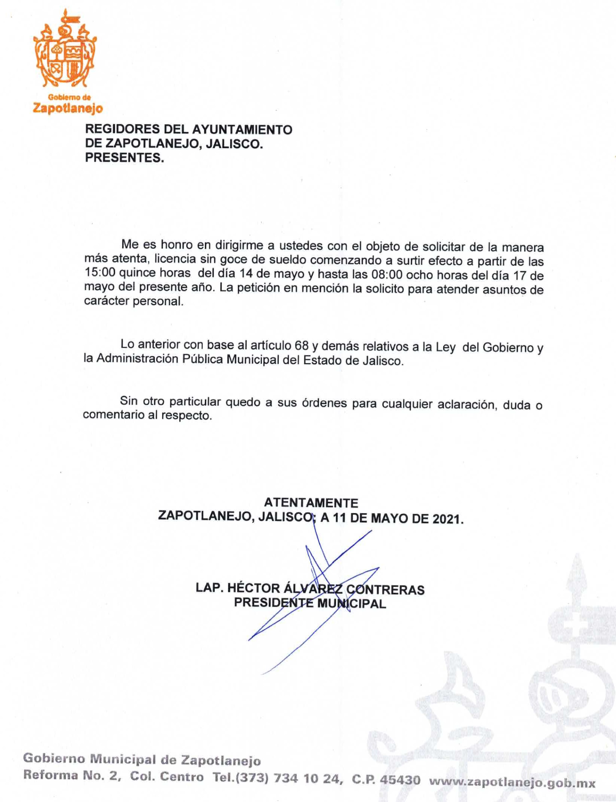

El Presidente Municipal.-
¿Algún comentario sobre este punto?

Secretario proceda a tomar la votación.

El Secretario.-

En votación nominal se solicita que quienes estén a favor lo manifiesten a favor, en contra o abstención.

SANDRA JULIA CASTELLÓN RODRÍGUEZ A FAVOR
ROSA RUVALCABA NAVARRO A FAVOR
MARÍA CONCEPCIÓN HERNÁNDEZ PULIDO A FAVOR
MARTIN ACOSTA CORTES A FAVOR
SALVADOR ALCARAZ MUÑOZ A FAVOR
JUAN CARLOS PUGA NUÑO A FAVOR
ALEJANDRA HERMOSILLO RAMIREZ A FAVOR
SUSANA ÁLVAREZ SERRATO A FAVOR
JESUS AGUSTIN TINAJERO GARCIA A FAVOR
ALFREDO CAMARENA PÉREZ A FAVOR
ALBERTO PICASO OROZCO A FAVOR
JOSÉ MARTÍN FLORES NAVARRO A FAVOR
HÉCTOR ÁLVAREZ CONTRERAS A FAVOR

Aprobado Señor Presidente.

ACUERDO NÚMERO DOSCIENTOS SETENTA Y CINCO: SE APRUEBA POR UNANIMIDAD, EN VOTACIÓN ECONÓMICA DE LOS 13 TRECE REGIDORES PRESENTES - - - - - - - - - - - - - - - - - - - - - - - - ÚNICO.- SE APRUEBA Y SE AUTORIZA SOLICITUD DE LICENCIA SIN GOCE DE SUELDO POR PARTE DEL PRESIDENTE MUNICIPAL LAP. HÉCTOR ÁLVAREZ CONTRERAS, COMENZANDO A SURTIR EFECTO A PARTIR DE LAS 15:00 QUINCE HORAS DEL DÍA 14 DE MAYO Y HASTA LAS 08:00 OCHO HORAS DEL DÍA 17 DE MAYO DEL PRESENTE AÑO, LO ANTERIOR PARA ATENDER ASUNTOS DE CARÁCTER PERSONAL.

El Presidente Municipal.-

Ahora bien, una vez aprobada la solicitud antes mencionada, tengo a bien someter a su consideración para efectos de la toma de decisiones administrativas a la regidora Dra. Sandra Julia Castellón Rodríguez.

¿Algún comentario sobre este punto?

Secretario proceda a tomar la votación.

El Secretario.-

En votación nominal se solicita que quienes estén a favor lo manifiesten a favor, en contra o abstención.

SANDRA JULIA CASTELLÓN RODRÍGUEZ A FAVOR
ROSA RUVALCABA NAVARRO A FAVOR
MARÍA CONCEPCIÓN HERNÁNDEZ PULIDO A FAVOR
MARTIN ACOSTA CORTES A FAVOR
SALVADOR ALCARAZ MUÑOZ A FAVOR
JUAN CARLOS PUGA NUÑO A FAVOR
ALEJANDRA HERMOSILLO RAMIREZ A FAVOR
SUSANA ÁLVAREZ SERRATO A FAVOR
JESUS AGUSTIN TINAJERO GARCIA A FAVOR
ALFREDO CAMARENA PÉREZ A FAVOR
ALBERTO PICASO OROZCO A FAVOR
JOSÉ MARTÍN FLORES NAVARRO A FAVOR
HÉCTOR ÁLVAREZ CONTRERAS A FAVOR

Aprobado Señor Presidente.

ACUERDO NÚMERO DOSCIENTOS SETENTA Y SEIS: SE APRUEBA POR UNANIMIDAD, EN VOTACIÓN ECONÓMICA DE LOS 13 TRECE REGIDORES PRESENTES - - - - - - - - - - - - - - - - - - - - - - - - ÚNICO.- SE APRUEBA Y SE AUTORIZA SOMETER A SU CONSIDERACIÓN PARA EFECTOS DE LA TOMA DE DECISIONES ADMINISTRATIVAS A LA REGIDORA DRA. SANDRA JULIA CASTELLÓN RODRÍGUEZ.

El Presidente Municipal.-

Continúe Secretario con el siguiente punto.

DESAHOGO DEL DÉCIMO PRIMER PUNTO DEL ORDEN DEL DÍA.- - - - - - - - - - - - - - - - - - - - - - - - - - - - - - - - - - - - - - - - - - - - - - - - - - - - - - - - A S U N T O S V A R I O S - - - - - - - - - - - - - - - -

El Presidente Municipal.-
¿Algún comentario sobre este punto?

No habiendo más asuntos que tratar, se da por concluida la presente Sesión Ordinaria número 66 (sesenta y seis), siendo las 08:40 ocho horas con cuarenta minutos, del día 14 de Mayo de 2021 dos mil veintiuno.

El Presidente Municipal:

L.A.P. Héctor Álvarez Contreras

Síndico Municipal Secretario General

C. José Martín Flores Navarro C. Carlos González Becerra

Regidores Propietarios:

Lic. María Concepción Hernández Mtra. Rosa Ruvalcaba Navarro
Pulido

C. Juan Carlos Puga Nuño C. Alberto Picaso Orozco

Lic. Susana Álvarez Serrato C. Alejandra Hermosillo Ramírez

C. Salvador Alcaraz Muñoz Mtro. Martín Acosta Cortes

C. Jesús Agustín Tinajero García C. Alfredo Camarena Pérez

Dra. Sandra julia Castellón Rodríguez

La presente hoja de firmas corresponde al Acta de la Sesión Ordinaria número 66 sesenta y seis, celebrada por el Ayuntamiento de Zapotlanejo, Jalisco; a las 08:00 ocho horas del día 14 de mayo de 2021.

